System SODIR
Podręcznik Użytkownika
OnLine

Wersja 1.0.4

16.11.2015

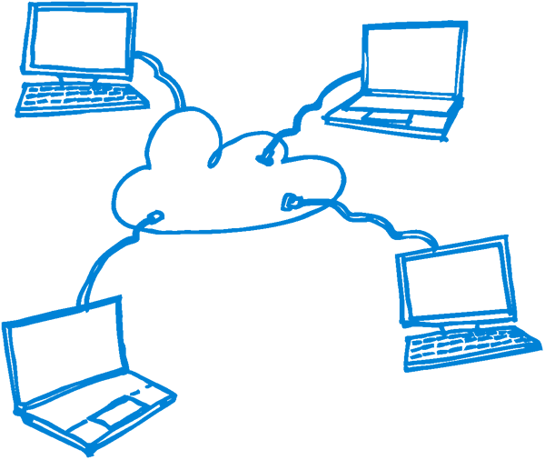

Spis Treści
1. Podręcznik użytkownika Systemu SODiR 4
1.1. Wprowadzenie 5
1.1.1. Jak czytać? 5
1.1.2. Ważne skróty i pojęcia 5
1.1.3. SODiR OnLine i SODiR OffLine 8
1.1.4. Ułatwienia dostępu 9
1.1.4.1. Układ graficzny 9
1.1.4.2. Ułatwienia nawigacji 9
1.1.4.3. Zmiana kontrastu i wielkości czcionek 9
1.1.4.4. Walidacja formularzy 10
1.1.4. 5. Zmiana kontekstu strony 11
1.1.4.6. Obrazki 11
1.2. Informacje ogólne 12
1.2.1. Menu w systemie 13
1.2.2. Elementy edycyjne 14
1.2.3. Elementy nawigacyjne 16
1.2.4. Wyszukiwanie informacji 17
1.3. Rozpoczynanie i kończenie pracy w Systemie 20
1.3.1. Logowanie do Systemu 20
1.3.2. Zmiana hasła 22
1.3.3. Udzielanie zgody na uruchomienie aplikacji 25
1.3.4. Wylogowanie z Systemu 26
1.4. Rejestracja i certyfikacja Beneficjenta 27
1.4.1. Wstępna rejestracja w systemie 27
1.4.2. Wniosek rejestracyjny (proces rejestracji) 28
1.4.3. Generowanie certyfikatu Beneficjenta 28
1.4.3.1. Generowanie pierwszego certyfikatu 28
1.4.3.2. Generowanie nowego certyfikatu 32
1.4.3.3. Szczegóły certyfikatu 33
1.4.4. Przeglądanie szczegółów Beneficjenta 34
1.5. Dofinansowanie do wynagrodzeń pracowników niepełnosprawnych. 37
1.5.1. Wstępne informacje o procesie dofinansowania 37
1.5.2. Przygotowanie i wysyłanie dokumentów do Funduszu 37
1.5.2.1. Wypełnianie dokumentów 38
• Załącznik INF-oPP 49
• Załącznik INF-oPR 64
• Załącznik INF-D-P 68
1.5.2.2. Wyliczenie kwoty dofinansowania na wnioskach Wn-D 74
1.5.2.3. Wysyłanie dokumentów do Funduszu 76
1.5.2.4. Odkładanie dokumentów do edycji 79
1.5.2.5. Kopiowanie dokumentów 81
1.5.3. Przebieg procesu dofinansowania 86
1.5.3.1. Weryfikacja złożonych dokumentów 86
1.5.3.2. Naliczenie dofinansowania 88
1.5.3.2.1. saldo zgodne z wnioskiem 90
1.5.3.2.2. saldo różne od wnioskowanego 90
1.5.3.3. Zakończenie procesu - wypłata dofinansowania 91
1.5.4. Nieprawidłowości w procesie dofinansowania 91
1.5.4.1. Dokumenty złożone po terminie 91
1.5.4.2. Dokumenty dofinansowania, które nie przeszły weryfikacji formalnej 92
1.5.4.3. Dokumenty, które nie przeszły weryfikacji merytorycznej 93
1.5.4.4. Wstrzymanie dofinansowania 95
1.5.4.4.1. Badanie sytuacji ekonomicznej Beneficjenta 96
1.5.4.4.2. Informacja o wstrzymaniu dofinansowania 99
1.5.4.4.3. Wyjaśnienia do Informacji o wstrzymaniu dofinansowania 100
1.5.4.4.4. Decyzja o wstrzymaniu dofinansowania 103
1.5.4.4.5. Decyzja o odmowie dofinansowania 105
1.5.4.5. Odwołania od Decyzji Dofinansowania 107
1.5.5. Korygowanie informacji 110
1.5.5.1. Typy korekt 110
1.5.5.2. Jak powinien wyglądać wniosek korygujący? 111
1.5.5.2.1. Tworzenie korekty 111
1.5.5.2.2. Dodawanie i usuwanie pracownika 116
1.5.5.2.3. Przesyłanie dokumentów korygujących 117
1.5.5.3. Korekta na wezwanie 121
1.5.5.4. Korekty składane z inicjatywy Beneficjenta 122
1.6. Refundacja składek na ubezpieczenia społeczne 123
1.6.1. Wstępne informacje o procesie refundacji 123
1.6.2. Przygotowanie i wysyłanie dokumentów do Funduszu 123
1.6.2.1. Dokumenty dodatkowe 124
1.6.2.2. Wypełnianie dokumentów 124
1.6.2.2.1. Wn-U-G 126
• Załącznik INF-oPdM 133
• Załącznik INF-oPdR 144
1.6.2.2.2. Wn-U-A 148
• Załącznik INF-oPdR 153
1.6.2.3. Rejestracja zaświadczenia o pomocy de minimis podczas wprowadzania wniosku Wn-U-A w wersji 4 /Wn-U-G w wersji 5 156
1.6.2.4. Szczególne przypadki wypełniania dokumentów 170
1.6.2.5. Wysyłanie dokumentów do Funduszu 170
1.6.2.6. Odkładanie dokumentów do edycji 170
1.6.2.7. Kopiowanie dokumentów 170
1.6.3. Przebieg procesu refundacji 172
1.6.3.1. Weryfikacja złożonych dokumentów 172
1.6.3.2. Naliczenie refundacji 178
1.6.3.2.1. saldo zgodne z wnioskiem 179
1.6.3.2.2. saldo różne od wnioskowanego 179
1.6.3.2.3. saldo powstałe w wyniku przekroczonej pomocy de minimis 180
1.6.3.3. Zakończenie procesu - wypłata refundacji 181
1.6.4. Nieprawidłowości w procesie refundacji 182
1.6.4.3. Weryfikacja nabycia przez Beneficjenta środków transportu drogowego towarów 182
1.6.4.4. Dokumenty złożone po terminie 182
1.6.4.5. Dokumenty refundacji, które nie przeszły weryfikacji formalnej 183
1.6.4.6. Dokumenty, które nie przeszły weryfikacji merytorycznej 183
1.6.4.7. Dokumenty w oczekiwaniu na aktualne orzeczenie 184
1.6.4.8. Wstrzymanie procesu 185
1.6.4.8.1. Informacja o wstrzymaniu refundacji 186
1.6.4.8.2. Wyjaśnienia do Informacji o wstrzymaniu refundacji 186
1.6.4.8.3. Decyzja o wstrzymaniu refundacji 189
1.6.4.8.4. Decyzja o odmowie refundacji 190
1.6.8.7. Odwołania od Decyzji Refundacji 190
1.6.5. Korygowanie informacji 191
1.6.5.1. Typy korekt 191
1.6.5.2. Jak powinien wyglądać wniosek korygujący? 192
1.6.5.2.1. Tworzenie korekty 192
1.6.5.2.1.1. ‘Wezwanie do korekty’ i ‘Wezwanie do uzupełnienia danych’ 192
1.6.5.2.1.2. Przesyłanie dokumentów korygujących 196
1.6.5.2. Korekta na wezwanie 197
1.6.5.3. Korekty składane z inicjatywy Beneficjenta 197
2.0. Historia zmian 198

1. Podręcznik użytkownika Systemu SODiR

Podręcznik opisuje System SODiR, którego funkcjonalność jest zgodna z Ustawą z dnia 27 sierpnia 1997 r. o rehabilitacji zawodowej i społecznej oraz zatrudnianiu osób niepełnosprawnych (Dz. U. z 2011 r. Nr 127, poz. 721, ze zm.)
oraz Rozporządzeniami:
- Ministra Pracy i Polityki Społecznej z dnia 9 stycznia 2009 r. w sprawie miesięcznego dofinansowania do wynagrodzeń pracowników niepełnosprawnych,
- Ministra Pracy i Polityki Społecznej z dnia 13 marca 2014 r. zmieniającego rozporządzenie w sprawie dofinansowania do wynagrodzeń pracowników niepełnosprawnych,
- Ministra Pracy i Polityki Społecznej z dnia 9 stycznia 2009 r. w sprawie refundacji składek na ubezpieczenia społeczne osób niepełnosprawnych,
- Ministra Pracy i Polityki Społecznej z dnia 22 lutego 2011 r. zmieniającego rozporządzenie w sprawie refundacji składek na ubezpieczenie społeczne osób niepełnosprawnych,
- Rady Ministrów z dnia 22 lutego 2013 r. zmieniające rozporządzenie w sprawie zakresu informacji przestawianych przez pomoc ubiegający się o pomoc de minimis,
- Rady Ministrów z dnia 29 marca 2010 r. w sprawie zakresu informacji przestawianych przez pomoc ubiegający się o pomoc inną niż pomoc de minimis lub pomoc de minimis w rolnictwie lub rybołówstwie,
- Rady Ministrów z dnia 16 grudnia 2010 r. zmieniające rozporządzenie w sprawie zakresu informacji przedstawianych przez podmiot ubiegający się o pomoc inną niż pomoc de minimis lub pomoc de minimis w rolnictwie lub rybołówstwie,
- Rady Ministrów z dnia 26 stycznia 2011 r. zmieniającego rozporządzenie w sprawie zakresu informacji przedstawianych przez podmiot ubiegający się o pomoc inną niż pomoc de minimis w rolnictwie lub rybołówstwie,
- Rady Ministrów z dnia 11 czerwca 2010 r. w sprawie informacji składanych przez podmioty ubiegające się o pomoc de minimis w rolnictwie lub rybołówstwie.
- Rozporządzenia Ministra Pracy i Polityki Społecznej z dnia 11 września 2015 roku zmieniającego rozporządzenie w sprawie refundacji składek na ubezpieczenia społeczne osób niepełnosprawnych
- Ministra Pracy i Polityki Społecznej z dnia 23 grudnia 2014 r. w sprawie miesięcznego dofinansowania do wynagrodzeń pracowników niepełnosprawnych.
- Rady Ministrów z dnia 24 października 2014 r. zmieniającego rozporządzenie w sprawie zakresu informacji przedstawianych przez podmiot ubiegający się o pomoc de minimis (Dz. U. 2014 poz.1543) w zakresie wprowadzenia nowego wzoru informacji ‘Formularz informacji przedstawianych przy ubieganiu się o pomoc de minimis’.
- Rady Ministrów z dnia 24 października 2014 r. zmieniającego rozporządzenie w sprawie zaświadczeń o pomocy de minimis i pomocy de minimis w rolnictwie lub rybołówstwie (Dz. U. 2014 poz.1550) w zakresie wprowadzenia nowego wzoru zaświadczenia o pomocy de minimis.
- Rozporządzenia Komisji (UE) nr 651/2014 z dnia 17 czerwca 2014 r. uznającego niektóre rodzaje pomocy za zgodne z rynkiem wewnętrznym w zastosowaniu art. 107 i 108 Traktatu.

1.1. Wprowadzenie

Niniejszy podręcznik opisuje sposób wykorzystania Systemu Obsługi Dofinansowań i Refundacji przez Beneficjentów zarejestrowanych w Państwowym Funduszu Rehabilitacji Osób Niepełnosprawnych do wypełniania i wysyłania dokumentów związanych z dofinansowaniem i/lub refundacją.

Beneficjentem - podmiotem, któremu przysługuje dofinansowanie i/lub refundacja - może być:
• pracodawca zatrudniający osoby niepełnosprawne,
• osoba niepełnosprawna prowadząca działalność gospodarczą,
• niepełnosprawny rolnik lub jego niepełnosprawny domownik, któremu rolnik opłaca obowiązkowe składki na ubezpieczenia społeczne.

1.1.1. Jak czytać?

Zaleca się, aby przed rozpoczęciem pracy z Systemem SODiR zapoznać się z niniejszym dokumentem. Umożliwi to poznanie pełnej funkcjonalności Systemu oraz zaoszczędzi czas stracony na błędy popełniane przez niewiedzę. Podręcznik został tak skonstruowany, aby oprowadzić Beneficjenta po całym zakresie dostępnych mu funkcjonalności, w ramach przydzielonych mu Funkcji. Równocześnie układ rozdziałów umożliwia szybki dostęp do informacji potrzebnych podczas bieżącej pracy w Systemie.
Podręcznik nie jest opisem każdego Modułu i Funkcji w nim dostępnych, ale zawiera tematyczny opis Czynności, jakie Beneficjent będzie wykonywał w codziennej pracy z Systemem.

1.1.2. Ważne skróty i pojęcia

• Beneficjent - podmiot, któremu przysługuje dofinansowanie i/lub refundacja z racji zatrudniania osób niepełnosprawnych lub refundacja składek z racji przyznanej niepełnosprawności; może nim być:

1. pracodawca zatrudniający niepełnosprawnych pracowników,
2. niepełnosprawny prowadzący działalność gospodarczą, może być on jednocześnie pracodawcą,
3. niepełnosprawny rolnik lub jego niepełnosprawny domownik, któremu rolnik opłaca składki na ubezpieczenia społeczne.

• Czynność - jedna z możliwych czynności, jakie udostępnia wybrana Funkcja.

• DOD - Decyzja o Odmowie Dofinansowania.

• DOA - Decyzja o Odmowie Refundacji dla Beneficjenta będącego Rolnikiem.

• DOG - Decyzja o Odmowie Refundacji dla Beneficjenta będącego niepełnosprawnym prowadzącym działalność gospodarczą.

• DWD - Decyzja o Wstrzymaniu Dofinansowania.

• DWUA - Decyzja o wstrzymaniu Refundacji dla Beneficjenta będącego Rolnikiem.

• DWUG - Decyzja o wstrzymaniu Refundacji dla Beneficjenta będącego niepełnosprawnym prowadzącym działalność gospodarczą.

• Formularz – strona umożliwiająca wprowadzanie i modyfikowanie danych zapisywanych w Systemie.

• Fundusz – Państwowy Fundusz Rehabilitacji Osób Niepełnosprawnych.

• Funkcja – część Modułu realizująca elementarną funkcjonalność Modułu.

• IPD - Informacja o Przyznaniu Dofinansowania.

• IPUA/IPUG - Informacja o Przyznaniu Refundacji dla Rolnika / Niepełnosprawnego prowadzącego działalność gospodarczą.

• IWD - Informacja o Wstrzymaniu Dofinansowania.

• IWUA - Informacja o Wstrzymaniu Refundacji dla Beneficjenta będącego Rolnikiem.

• IWUG - Informacja o Wstrzymaniu Refundacji dla Beneficjenta będącego niepełnosprawnym prowadzącym działalność gospodarczą.

• Komunikat – okno Systemowe spełniające rolę informacyjną. Typowe użycie Komunikatu to prośba o potwierdzenie wykonania Czynności lub wyświetlanie informacji o błędzie.

• Login – unikalny numer Beneficjenta w Systemie (liczba dziewięciocyfrowa uzupełniana z przodu zerami). Rozpoczęcie pracy z Systemem wymaga najpierw podania Systemowi Loginu i hasła.

• Moduł - część Systemu, spójna logicznie i składniowo, która jest w niewielkim stopniu zależna od innych części Systemu.

• Operator – pracownik Funduszu obsługujący SODIR.

• Przesłać dokument do PFRON – oznacza akcję, w której Beneficjent uznaje, że wypełniony przez niego dokument jest gotowy do złożenia w Funduszu; wysłanie danych.

• SODiR – System Obsługi Dofinansowań i Refundacji.

• SPD - Saldo Przyznanego Dofinansowania.

• SPUA - Saldo Przyznanej Refundacji dla Beneficjenta będącego Rolnikiem.

• SPUG - Saldo Przyznanej Refundacji dla Beneficjenta będącego niepełnosprawnym prowadzącym działalność gospodarczą.

• SPDR - Saldo Przysługującego Dofinansowania dla Rozliczenia Rocznego.

• WDWD - Wyjaśnienia do Wstrzymania Dofinansowania.

• WDWA - Wyjaśnienia do Wstrzymania Refundacji dla Beneficjenta będącego Rolnikiem.

• WDWG - Wyjaśnienia do Wstrzymania Refundacji dla Beneficjenta będącego niepełnosprawnym prowadzącym działalność gospodarczą.

• Wniosek Rejestracyjny - wniosek umożliwiający rejestrację Beneficjenta w Systemie SODiR; wprowadzany przez Operatora Systemu po dostarczeniu osobistych danych Beneficjenta do Funduszu.

• WUWD - Wniosek o Ustalenie Wysokości Dofinansowania.

• WUWA - Wniosek o Ustalenie Wysokości Refundacji dla Beneficjenta będącego Rolnikiem.

• WUWG - Wniosek o Ustalenie Wysokości Refundacji dla Beneficjenta będącego niepełnosprawnym prowadzącym działalność gospodarczą.

1.1.3. SODiR OnLine i SODiR OffLine

System Obsługi Dofinansowań i Refundacji jest Systemem, który umożliwia Beneficjentom przygotowywanie i przekazywanie do Funduszu informacji o zatrudnieniu, uzyskanym wynagrodzeniu i opłaconych składkach drogą elektroniczną.

SODiR OnLine jest aplikacją internetową dostępną poprzez przeglądarkę stron WWW. Zawiera wszystkie Funkcje Systemu pozwalające Beneficjentowi na przygotowywanie dokumentów, ich wysyłanie do Funduszu, śledzenie stanu dokumentów (w procesie dofinansowania lub uzyskania refundacji) oraz komunikowanie się z Funduszem.
W związku z tym, że część Beneficjentów wypełnia i wysyła dużą liczbę dokumentów lub nie posiada stałego dostępu do Internetu została przygotowana aplikacja SODiR OffLine, która umożliwia przygotowanie dokumentów bez konieczności połączenia z Internetem.

Korzystanie z SODiR OffLine nie różni się znacznie od korzystania z SODiR OnLine. SODiR OffLine udostępnia dodatkową możliwość importowania danych do załączników z plików przygotowanych przez Systemy zewnętrzne, z kolei SODiR OnLine umożliwia śledzenie stanów dokumentów składanych przez Beneficjenta oraz obsługuje komunikację między Operatorem Funduszu a Beneficjentem.

Praca w Systemie Obsługi Dofinansowań i Refundacji odbywa się przy wykorzystaniu przeglądarki stron WWW. Przeglądarka zawiera w sobie szereg funkcjonalności, które umożliwiają pełne wykorzystanie Systemu. Beneficjent ma sposobność wykonywania wielu czynności, które są dostępne standardowo i rozwijają funkcjonalność Systemu. Jako przykład można tutaj podać drukowanie bieżącej zawartości okna przeglądarki, czy wyszukiwanie frazy w tekście bieżąco wyświetlanej strony. Niniejszy dokument nie będzie zawierał opisu działania przeglądarek stron WWW za wyjątkiem tych czynności, które są ściśle związane z działaniem Systemu. Osoby zainteresowane poszerzeniem wiedzy na ten temat odsyłamy do dokumentacji dostarczanej wraz z programem lub do pomocy dostępnej z paska menu przeglądarki.

W trakcie pracy z Systemem należy używać specjalnie zaprojektowanych przycisków, które umożliwiają prawidłową nawigację po Systemie. Nie należy wykorzystywać elementów nawigacyjnych udostępnianych przez przeglądarkę takich jak ‘Wstecz’, ‘Zatrzymaj’, ‘Drukuj’, ‘Zamknij’ lub ‘Dalej’.

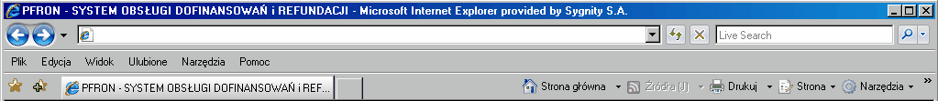

1.1.4. Ułatwienia dostępu

1.1.4.1. Układ graficzny

Serwis wyposażony jest w mechanizmy ułatwiające przeglądanie treści przez osoby niedowidzące jak np. zmiana wielkości czcionki czy kolorystyki. Układ graficzny w Systemie przygotowano tak, aby mógł być wyświetlany w starszych wersjach przeglądarek internetowych np. Internet Explorer 7.

1.1.4.2. Ułatwienia nawigacji

Aby ułatwić użytkownikowi nawigację w systemie, wprowadzono następujące skróty klawiaturowe:

1 – przejdź do pierwszej pozycji menu górnego.
2 – przejdź do pierwszej pozycji menu bocznego.
3 – przejdź do treści głównej.
4 – przejdź do formularza dokumentu.

Aby skorzystać ze skrótu należy:
- w przeglądarce Internet Explorer użyć kombinacji Alt + skrót, następnie potwierdzić wybór klawiszem ENTER,
- w przeglądarce Mozilla FireFox użyć kombinacji Shift + Alt + skrót.

Ponadto, do wszystkich elementów serwisu możliwy jest dostęp za pomocą klawiatury. Do kolejnych elementów aplikacji można dotrzeć używając przycisku ‘TAB’, np.: przyciski zmieniające zestaw kolorystyczny, wielkości czcionki, przyciski na pasku informacyjnym nad menu górnym, przyciski w menu górnym, przyciski w menu bocznym, elementy formularza, przyciski będące akcjami pod formularzem, lista dokumentów. Wykorzystanie skrótów klawiaturowych oraz klawisza ‘TAB’ umożliwia sprawne poruszanie się w Systemie.
Na listach dokumentów można poruszać się pomiędzy wierszami za pomocą strzałek ’góra’ oraz ’dół’. Wybranie pozycji na liście następuje po wciśnięciu klawisza ’Spacja’.
Do elementów zawierających pomoc kontekstową można dotrzeć przy pomocy przycisku ‘TAB’. Po przejściu na niego pomoc kontekstową można wyświetlić przy pomocy przycisku kombinacji przycisków ‘Alt +O’.

1.1.4.3. Zmiana kontrastu i wielkości czcionek

Aplikacja SODiR udostępnia mechanizmy umożliwiające zmianę zestawu kolorystycznego na zestaw kolorystyczny o większym kontraście. Zmiana kontrastu jest możliwa za pomocą menu w prawej-górnej części ekranu:
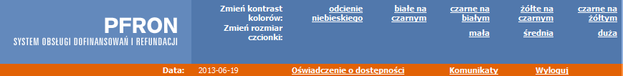
Dostępne są następujące zestawy:
- odcienie niebieskiego – domyślny dla aplikacji,
- biało-czarny - białe napisy na czarnym tle,
- czarno-biały - czarne napisy na białym tle,
- żółto-czarny - żółte napisy na czarnym tle,
- czarno-żółty czarne napisy na żółtym tle,
W dolnej części tego menu znajdują się przyciski umożliwiającą 3-stopniową zmianę wielkości czcionki.

1.1.4.4. Walidacja formularzy

Walidacja formularzy odbywa się w 3 etapach:

  - Aplikacja waliduje poprawność formatu wprowadzanych danych oraz wymagalność pola w trakcie wypełniania formularza. Pole dla którego zostanie wykryty błąd jest oznaczane kolorem czerwonym i ramką. Pola wymagalne są dodatkowo oznaczane wykrzyknikiem:

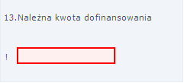

  - Po naciśnięciu przycisku ‘Podpisz podpisem PFRON’/’Podpisz podpisem kwalifikowanym’ aplikacja waliduje wszystkie pola formularza sprawdzając ich wymagalność, poprawność formatu wprowadzonych danych, poprawność algorytmów, poprawność zależności pomiędzy polami. W przypadku wykrycia błędów informuję o nich komunikatem w oknie dialogowym oraz prezentuje listę błędów w polu nad formularzem. Niewypełnione Pola wymagalne lub z błędnym formatem oznaczane są kolorem czerwonym i ramką.

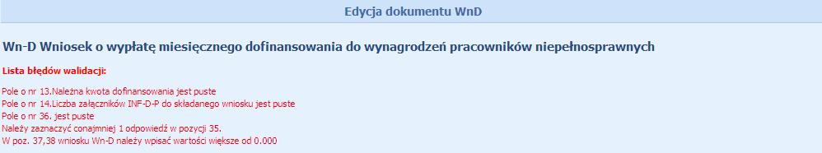

  - Po naciśnięciu przycisku ‘Wyślij z podpisem PFRON’ lub ‘Wyślij z podpisem kwalifikowanym’ aplikacja waliduje zależności pomiędzy dokumentem głównym a jego załącznikami i w przypadku wykrycia błędów informuje o nich wyświetlając listę błędów w oknie dialogowym.

1.1.4. 5. Zmiana kontekstu strony

Wersje formularzy dokumentów dostępnych w Systemie zależą od okresu sprawozdawczego dla którego Beneficjent wprowadza wniosek. Jeśli na formularzu Wn-D, Wn-U, Wn-U-G, Wn-U-A, INF-D, INF-D-P, INF-D-R zostanie wprowadzony okres sprawozdawczego, dla którego obowiązuje inny wzór dokumentu niż aktualnie wypełniany, aplikacja dostosuje wygląd wprowadzanego formularza do obowiązującego wzoru.

1.1.4.6. Obrazki

Każdy obrazek oraz odnośnik w systemie jest uzupełniony o dodatkowy opis słowny skierowany dla osób niedowidzących oraz niewidomych. Jeżeli użytkownik korzysta z programu odczytującego, to podczas prezentacji treści strony natrafiając na odnośnik lub obrazek, oprogramowanie odczyta opis odnośnika lub obrazka dając osobie niewidomej pełny wgląd w zawartość formularza.

1.2. Informacje ogólne

System jest podzielony na kilka części zwanych dalej Modułami, które grupują funkcjonalność Systemu. Podział ten ułatwia orientację w Systemie. Pracę z każdym z Modułów można rozpocząć w dowolnej chwili poprzez wybranie odpowiedniego przycisku z menu Systemu; np. aby przejść do Modułu Dokumenty, należy kliknąć przycisk o takiej nazwie w menu Systemu. System wyświetli ekran główny Modułu.
Poniżej zostały przedstawione Moduły zaimplementowane w Systemie.

Administracja
Moduł Administracja zawiera Funkcje służące do obsługi konta Beneficjenta.
Jedną z tych Funkcji jest ‘Zmiana hasła’, bądź ‘Nowy certyfikat PFRON’.

Dokumenty
Funkcje tego Modułu umożliwiają obsługę dokumentów składanych przez Beneficjenta oraz zapewniają dostęp do dokumentów tworzonych przez System w trakcie procesów decyzyjnych.

Korespondencja
Moduł Korespondencja zawiera zestaw Funkcji, które umożliwiają wymianę korespondencji między Beneficjentem a Funduszem. Korespondencja związana jest z obsługą certyfikatów, Wniosku Rejestracyjnego oraz dokumentów wysyłanych przez Beneficjenta do Funduszu. Jeżeli Beneficjent otrzymał nową korespondencję, zostanie poinformowany po zalogowaniu komunikatem:

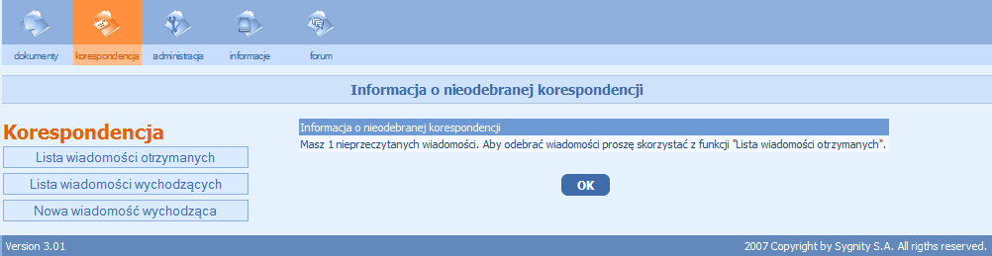

Informacje
W Module ‘Informacje’ zawarte są ogólne informacje o dofinansowaniu do wynagrodzeń osób niepełnosprawnych, o refundacjach składek na obowiązkowe ubezpieczenia społeczne i o samym Systemie. W Module tym Pracodawca znajdzie akty prawne dotyczące procesu dofinansowania i refundacji, instrukcje podstawowych operacji dokonywanych w Systemie (rejestracja, instalowanie aplikacji SODiR OffLine, przygotowywanie i wysyłanie dokumentów) oraz informacje ułatwiające kontakt z Funduszem.

Forum dyskusyjne
Moduł ten umożliwia uczestnikom forum umieszczanie pytań, opinii i komentarzy, którymi chcą się podzielić z innymi użytkownikami Systemu.

1.2.1. Menu w systemie

Podczas projektowania Systemu położono szczególny nacisk na intuicyjność obsługi i jego jednolitość. Szczególnym rozwinięciem tej idei jest opisane poniżej menu.

- Menu Modułów - jest widoczne przez cały czas pracy Systemu w górnej części okna przeglądarki. Umożliwia ono dostęp do początkowych ekranów Modułów (również do ich menu), w dowolnej chwili i miejscu pracy w Systemie.

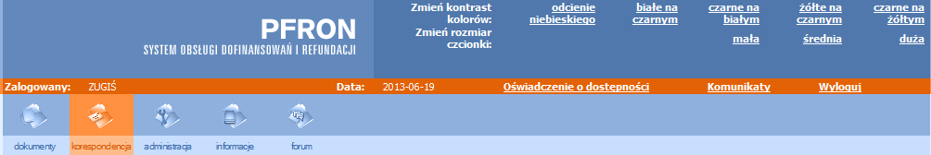

- Podmenu Modułu – zawiera dostępne w wybranym Module Funkcje, które są widoczne przez cały czas pracy Systemu w lewej części okna przeglądarki.
Umożliwia ono dostęp do Funkcji bieżącego Modułu, w dowolnej chwili pracy w danym Module. Zawartość podmenu jest różna w zależności od wybranego Modułu. Zmiana, a właściwie przejście Beneficjenta z jednego do drugiego Modułu, powoduje wymianę zawartości podmenu na właściwe dla danego Modułu. Przykładowo podmenu dla Modułu Administracja wygląda następująco:

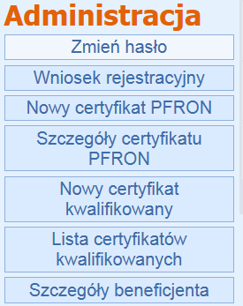

- Menu Czynności bieżących - Zawiera przyciski umożliwiające wywoływanie czynności dostępnych dla wybranej Funkcji Modułu. Menu znajduje się w dolnej części formularza lub pod tabelą z dokumentami.
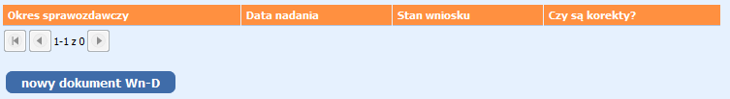

1.2.2. Elementy edycyjne

- lista wyboru - za jej pomocą można wybrać element z podanych w rozwijanym pasku pozycji, np.:

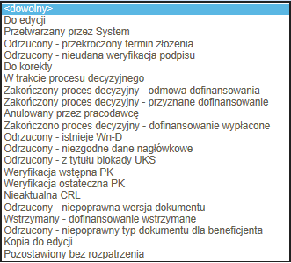

- grupa wyboru, czyli lista możliwych do wprowadzenia wartości, z których wybierana jest dokładnie jedna, np.:

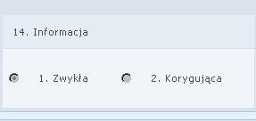

- pola edycyjne, czyli takie, do których można wpisywać informacje zgodne z ich typem np.:

- pole opisowe, które umożliwia wprowadzanie tekstu wielowierszowego, nieformatowanego, np.:

- pole typu data – do wypełnienia należy użyć formatu w postaci: rrrr-mm-dd, gdzie rrrr oznacza rok, mm miesiąc, a dd dzień miesiąca. Użytkownik może także wybrać datę z kalendarza pojawiającego się pod polem.

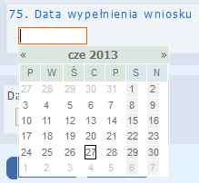

• pola z ‘podświetloną’ nazwą - po najechaniu myszą na podświetloną nazwę pola użytkownik otrzymuje podpowiedź w jaki sposób, lub z wykorzystaniem jakich informacji należy uzupełnić dane pole. Kolory podświetlenia zależą od wybranej przez użytkownika kolorystyki. Dla kolorystyki ‘odcienie niebieskiego’ oraz ‘czarne na białym’ pola z dodatkową informacją podświetlone są na niebiesko. W kolorystykach ‘białe na czarnym’ oraz ‘żółte na czarnym’ kolorem zielonym, natomiast w kolorystyce ‘czarne na żółtym’ w kolorze czerwonym. Pomoc kontekstowa dostępna jest o po najechaniu kursorem na podświetlony tekst, lub po wybraniu go za pomocą przycisku TAB i użyciu skrótu Ctrl + 0:

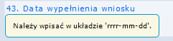

• pola z czerwonym tłem - w przypadku wprowadzania danych do niektórych pól (np. Należna kwota dofinansowania, Identyfikator adresu) czerwone tło obwiedzione dodatkowo czerwoną ramką, oznacza że aktualnie wprowadzane dane są wymagane lub niezgodne z wzorcem danych (np. zbyt krótki wpis). Pola wymagane oznaczone są dodatkowo wykrzyknikiem:

1.2.3. Elementy nawigacyjne

Do prawidłowej nawigacji po aplikacji służą przyciski, którym przypisano odpowiednie Akcje. Przyciski te w pełni zastępują elementy nawigacyjne przeglądarki internetowej, dlatego w czasie pracy z Systemem należy używać do nawigacji tylko przycisków udostępnionych przez System.

użycie tego przycisku spowoduje anulowanie wykonywanej aktualnie czynności
użycie przycisku podczas wypełniania Formularza umożliwi po wypełnieniu wymaganych pól przejście do następnej strony dokumentu wielostronicowego
użycie tego przycisku spowoduje wydruk aktualnie wyświetlanego dokumentu
przycisk umożliwia edycję wybranego z listy dokumentu
użycie przycisku spowoduje wygenerowanie dokumentu z żądaniem wydania certyfikatu
użycie przycisku spowoduje utworzenie kopii dokumentu, dla którego wymagana jest korekta
użycie przycisku spowoduje utworzenie kopii wprowadzonego dokumentu
podczas wyświetlania żądanej listy wyboru użycie tego przycisku spowoduje wymazanie starych warunków wyszukiwania
użycie tego przycisku spowoduje zapamiętanie dokumentu i umożliwienie edycji w terminie późniejszym
użycie tego przycisku po wpisaniu warunków wyszukiwania spowoduje wyświetlenie nowej listy według zadanych kryteriów
przycisk umożliwia potwierdzenie wykonanej Czynności
użycie przycisku powoduje pobranie dokumentu w postaci pliku pdf. Dokument zostanie wyświetlony, w przypadku nowszych przeglądarek internetowych na nowej karcie/ w nowym oknie przeglądarki internetowej. W przypadku starszych przeglądarek dokument zostanie wyświetlony w programie Adobe Acrobat Reader lub pokrewnym. Aby powrócić do Systemu należy zamknąć okno/kartę z pobranym dokumentem.
przycisk umożliwia podpisanie dokumentu podpisem kwalifikowanym
przycisk umożliwia podpisanie dokumentu podpisem elektronicznym
przycisk ten umożliwia powrót do menu, z którego wykonywano Czynność
użycie przycisku spowoduje zainstalowanie certyfikatu na dysku lokalnym komputera. Konieczne jest podanie kodu klucza prywatnego.
użycie przycisku spowoduje automatyczne unieważnienie certyfikatu
przycisk umożliwia powrót do poprzedniej strony dokumentu wielostronicowego
przycisk umożliwia wybór jednego z certyfikatów kwalifikowanych
przycisk umożliwia podpisanie i przesłanie dokumentu do Funduszu; do podpisania wykorzystywany jest certyfikat PFRON
przycisk umożliwia przesłanie żądania wygenerowania certyfikatu do Funduszu
przycisk umożliwia podpisanie i przesłanie dokumentu do Funduszu; do podpisania wykorzystywany jest certyfikat kwalifikowany
użycie tego przycisku po poprawnym wypełnieniu pól Login i Hasło spowoduje wejście do Systemu
przycisk umożliwia wprowadzanie i przeglądanie załączników do dokumentu
Przycisk umożliwia przeglądanie Urzędowego Poświadczenia Odbioru
użycie jednej ze strzałek spowoduje wyświetlenie pierwszej, następnej lub poprzedniej strony

1.2.4. Wyszukiwanie informacji

W Systemie dla każdej listy i zestawienia dostępna jest opcja wyszukiwania. Beneficjent ma możliwość wyboru tylko tych dokumentów lub informacji, jakie chce przeglądać. Odpowiednio wprowadzone kryteria wyboru ograniczą liczbę wyświetlonych informacji tylko do informacji żądanych. System nie wymaga wprowadzenia wszystkich wartości kryteriów wyszukiwania, pozostawienie pustego kryterium oznacza, że należy wyświetlić listę dla wszystkich możliwych wartości. Poniżej podano przykłady dla kryteriów wyszukiwania dokumentów i korespondencji.

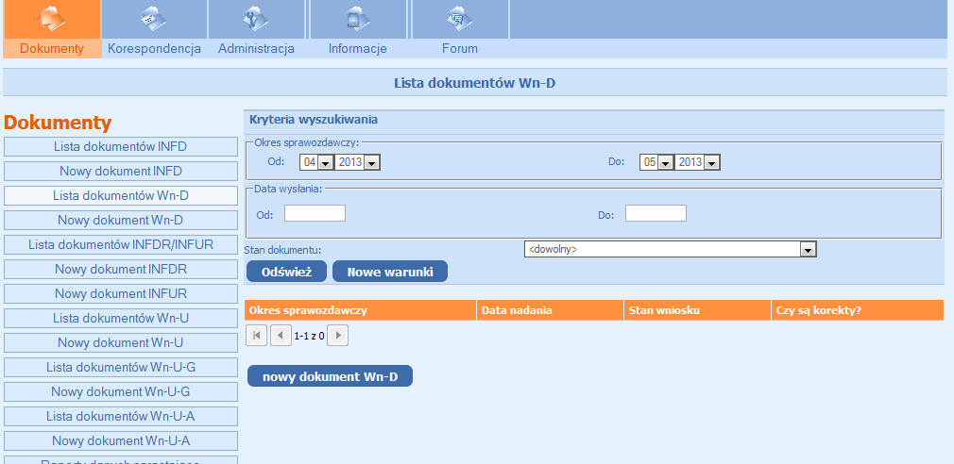

Aby wyświetlić listę dokumentów należy odpowiednio wprowadzić wartości w polach:

Okres sprawozdawczy – podajemy interesujący nas zakres okresów sprawozdawczych poprzez wprowadzenie miesiąca i roku (pola 'od' i 'do').

Data nadania – możemy podać daty, w których szukane dokumenty były wysłane do Funduszu.

Stan dokumentu – z listy wyboru wybieramy interesujący nas stan dokumentu.

Gdy chcemy wyświetlić listę dokumentów według zadanych kryteriów wybieramy przycisk ‘Odśwież’, gdy chcemy zmienić kryteria wybieramy ‘Nowe warunki’.

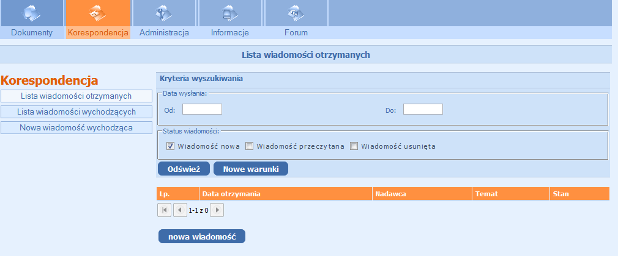

W przypadku korespondencji kryteria wyboru dla wiadomości otrzymanych ograniczają się do określenia daty wysłania wiadomości i statusu tej wiadomości. Naciśnięcie przycisku ‘Odśwież’ spowoduje wyświetlenie żądanej listy wiadomości.

1.3. Rozpoczynanie i kończenie pracy w Systemie

1.3.1. Logowanie do Systemu

Logowanie jest czynnością rozpoczynającą pracę Beneficjenta w Systemie. Prośba o uwierzytelnienie jest pierwszą interakcją Systemu z Beneficjentem.

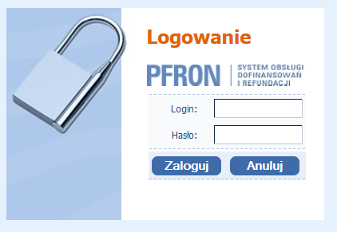

W polu Login należy wpisać otrzymany Login, a w polu Hasło podane hasło.

Następnie należy kliknąć przycisk ‘Zaloguj’ lub nacisnąć klawisz ‘Enter’. Nastąpi wówczas weryfikacja wprowadzonych danych i jeśli będą one poprawne, zostanie wyświetlony główny ekran Systemu.
W wypadku niepoprawnego zalogowania (gdy Login lub hasło są niepoprawne), System wyświetli następujący komunikat:

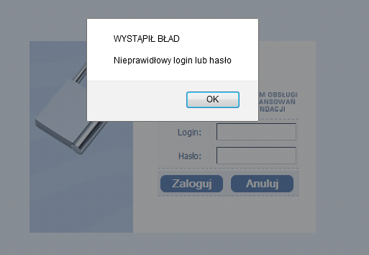

Należy wtedy powtórzyć operację logowania z poprawnym loginem i hasłem.
Gdy Beneficjent po kolejnych próbach logowania jest pewny poprawnego wprowadzania danych, a System nie chce ich przyjąć, należy zwrócić się do oddziału Funduszu lub Biura Funduszu z prośbą o wyjaśnienie zaistniałej sytuacji, co może się skończyć wydaniem nowego hasła jednorazowego.

Po prawidłowej autoryzacji aplikacja wyświetla ekran informujący o ładowaniu się aplikacji.

1.3.2. Zmiana hasła

Zmiana hasła jest dostępna w każdej chwili podczas pracy z Systemem poprzez Funkcję z Modułu Administracja. Po pierwszym zalogowaniu się System od razu udostępnia Funkcję, która umożliwia zmianę hasła jednorazowego otrzymanego w Funduszu na hasło, które Beneficjent poda sam.

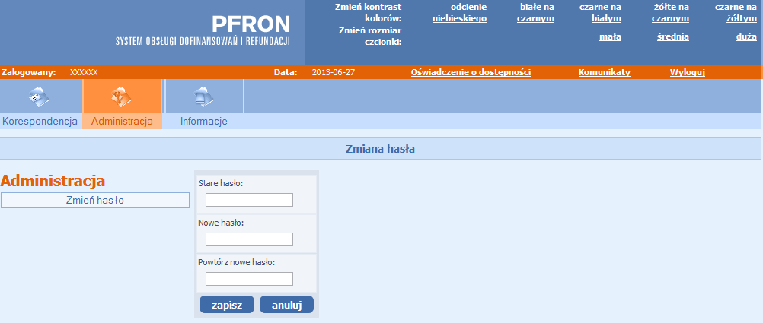

System po wprowadzeniu nowego hasła wymusza powtórne wpisanie tego hasła w celu sprawdzenia, czy Beneficjent poprawnie je wprowadził i zapamiętał. Po wprowadzeniu nowego hasła należy nacisnąć na przycisk ‘Zapisz’ – hasło zostanie zapamiętane w Systemie i od tej pory będzie z otrzymanym Loginem stanowiło identyfikator dostępu do Systemu. System potwierdzi zapamiętanie hasła komunikatem.

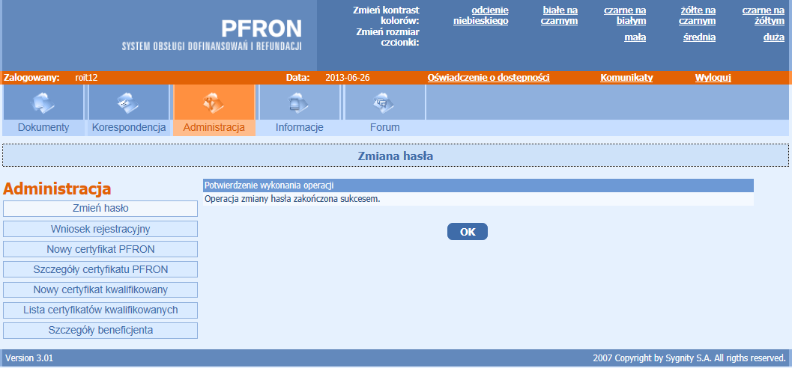

Podczas pracy w Systemie może zajść sytuacja, w której Beneficjent mimo, iż uprzednio zalogował się do Systemu, jest proszony o ponowne przeprowadzenie uwierzytelnienia. Dzieje się tak w przypadku, gdy Beneficjent przez dłuższy okres czasu nie wykonuje żadnych czynności. Jest to mechanizm zabezpieczenia przed nieautoryzowanym dostępem, gdy np. Beneficjent odejdzie na dłuższą chwilę od komputera.
Uwaga! Beneficjent powinien w swojej przeglądarce internetowej wyłączyć autouzupełnianie nazwy użytkowników i haseł. Jeśli ta Funkcja nie zostanie wyłączona aplikacja będzie działała poprawnie, lecz ułatwione zostaną próby podszycia się za Beneficjenta w Systemie SODiR.
Aby wyłączyć autouzupełnianie tych pól należy z menu ‘Narzędzia’ wybrać Funkcję ‘Opcje internetowe’ a następnie zakładkę ‘Zawartość’. Po naciśnięciu przycisku ‘Autouzupełnianie’ pojawi się widok ‘Ustawienia Autouzupełniania’. Beneficjent odznacza pole Nazwy użytkowników i hasła w Formularzach i naciska przycisk ‘OK’. Funkcja zostaje wyłączona.

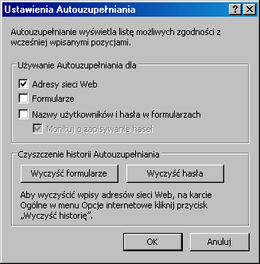

Zmiana hasła jest dostępna w każdej chwili podczas pracy z Systemem i możliwa jest poprzez funkcję z Modułu Administracja. Należy kliknąć Moduł Administracja, następnie wybrać funkcję ‘Zmień hasło’ znajdującą się w podmenu.

Pojawi się znany już Formularz Zmiana hasła.

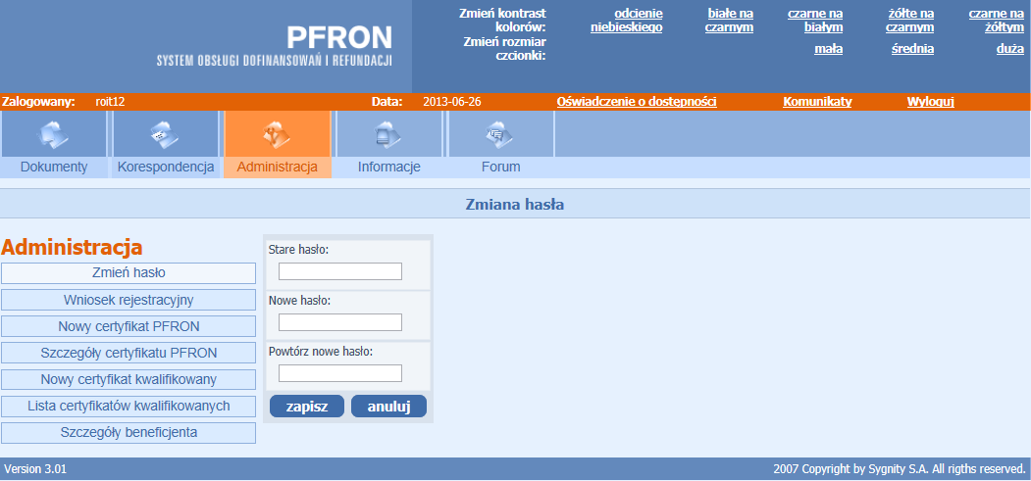

W polu edycyjnym Stare hasło należy wpisać swoje dotychczasowe hasło, a w polach Nowe hasło i Powtórz hasło wprowadzić nowe. Po czym zaakceptować zmianę naciskając przycisk ‘Zapisz’ lub nacisnąć klawisz ‘Enter’. Podwójne wprowadzanie nowego hasła chroni przed literówkami (błędnym wpisaniem) w nowym haśle.
Dbanie o swoje hasło jest bardzo ważnym elementem bezpieczeństwa Systemu. Należy pamiętać o tym, aby było ono długie (co najmniej 8 znaków, zawierało małe i wielkie litery oraz cyfry) i nie składało się z prostych słów, takich jak imiona czy daty. Skomplikowane hasło zabezpieczy zarówno dane Beneficjenta, jak i dane Systemu. Swoje hasło należy oczywiście pamiętać, więc musi być także łatwe do zapamiętania. Uwaga poświęcona jego wymyśleniu zapobiegnie ewentualnym konsekwencjom wynikłym z użytkowania konta przez osoby nieupoważnione.

1.3.3. Udzielanie zgody na uruchomienie aplikacji

Niektóre funkcjonalności wykonywane są w technologii Java Applet. Uruchomienie apletu wymaga zgody użytkownika komputera. Zatem na ekranie komputera Beneficjenta będzie się czasami pojawiał następujący komunikat:

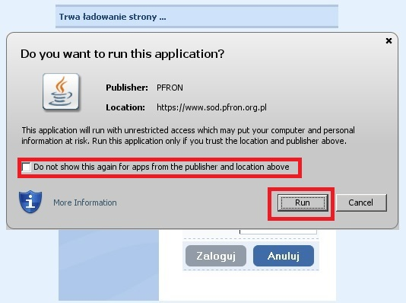

lub:

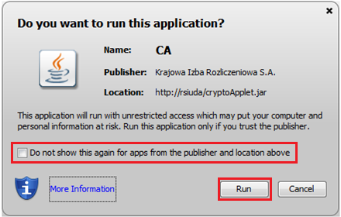

ponieważ komunikat potwierdza, że aplikacja (aplet) jest udostępniana przez Fundusz (jest podpisana certyfikatem wydanym dla PFRON). W celu jego akceptacji Beneficjent powinien nacisnąć przycisk ‘Run’. Aby uniknąć wyświetlania komunikatu w przyszłości zaleca się zaznaczenie pola wyboru ‘Do not show this again for apps from the publisher and location above’. W przypadku naciśnięcia przycisku ‘Cancel’ aplikacja nie będzie działać poprawnie - mogą pojawić się komunikaty o treści zbliżonej do tej poniżej:

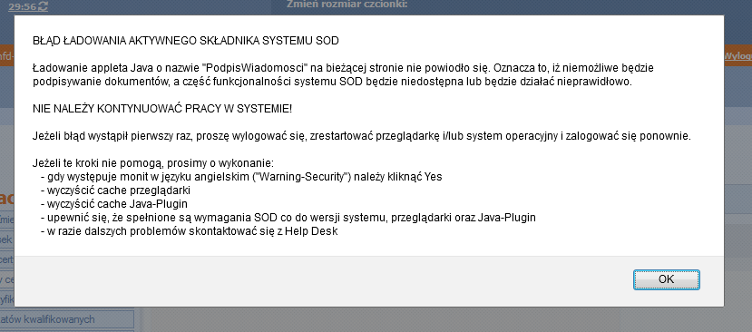

1.3.4. Wylogowanie z Systemu

Zaleca się, aby kończenie pracy z Systemem było zawsze poprzedzone wylogowaniem.
Czynność tę można wykonać w dowolnym czasie z każdego poziomu Systemu. Aby to zrobić - należy wybrać Funkcję ‘Wyloguj’ znajdującą się w górnej części strony, na czerwonym pasku zawierającym informacje o aktualnie zalogowanym Beneficjencie.

Po wykonaniu tej czynności zostanie wyświetlony Formularz logowania do Systemu. Beneficjent może wtedy zamknąć przeglądarkę lub wprowadzić nowy adres, aby rozpocząć przeglądanie innej strony WWW w bieżącym oknie przeglądarki.

W belce umieszczonej na górnym lewym rogu ekranu umieszczona jest informacja, kto jest zalogowany w Systemie.

1.4. Rejestracja i certyfikacja Beneficjenta

1.4.1. Wstępna rejestracja w systemie

Beneficjent przekazuje wymagane dokumenty osobiście lub przesyła wraz z pierwszym wnioskiem w formie papierowej do Funduszu. W zależności od tego, jakiego rodzaju jest Beneficjent Operator będzie wymagał innego zestawu danych.

Jeżeli rejestrującym się jest Pracodawca wymagane są m in:

• NIP
• REGON

Jeżeli rejestrującym się jest Prowadzący działalność gospodarczą wymagane są m in:

• NIP
• REGON
• Imię i Nazwisko
• PESEL

Jeżeli rejestrującym się jest Rolnik wymagane są m in:

• NIP
• Imię i Nazwisko

Beneficjent określa także:

• Sposób wymiany danych z Funduszem - 'Tradycyjny - dokumentacja papierowa' bądź 'Elektroniczny'. Wybranie sposobu elektronicznego umożliwi kontaktowanie się z Funduszem w sposób elektroniczny, będzie możliwe składanie wniosków przez Internet;
• Sektor działalności, w którym prowadzi działalność, co ma wpływ na przyznany limit pomocy;
• Organ rejestrowy, w którym została zarejestrowana działalność wraz z Nazwą rejestru, Datą rejestracji, Numerem w rejestrze (obowiązkowe dla Beneficjentów rodzaju Pracodawca i Beneficjenta Niepełnosprawny prowadzący działalność gospodarczą).

Wstępna rejestracja Beneficjenta decydującego się na elektroniczną wymianę dokumentów z Funduszem kończy się wydaniem lub wysłaniem do Beneficjenta wydruku potwierdzającego fakt rejestracji z wygenerowanym przez System hasłem jednorazowym, które powinno zostać zmienione po zalogowaniu się na własnym komputerze.

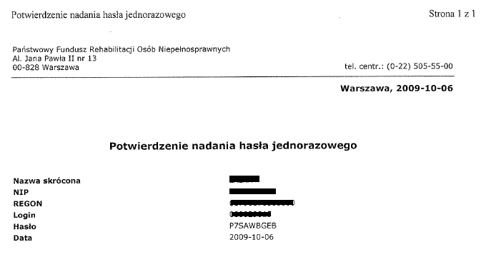

1.4.2. Wniosek rejestracyjny (proces rejestracji)

System SODiR umożliwia wprowadzenie Wniosku rejestracyjnego dla Beneficjenta elektronicznego i papierowego.
Beneficjent, który nie był zarejestrowany w Wydziale Dofinansowań Rynku Pracy PFRON, rejestruje się składając pierwszy wniosek o dofinansowanie do wynagrodzeń pracowników niepełnosprawnych lub o refundację składek na ubezpieczenia społeczne. Wykaz informacji, które należy złożyć, aby dokonać rejestracji, znajduje się w zakładce ‘Procedura rejestracji i certyfikacji pracodawcy, który będzie się ubiegał o dofinansowanie do wynagrodzenia zatrudnionych u niego osób niepełnosprawnych’ znajduje się na witrynie internetowej PFRON pod adresem www.pfron.org.pl.

1.4.3. Generowanie certyfikatu Beneficjenta

1.4.3.1. Generowanie pierwszego certyfikatu

W pierwszym logowaniu po zmianie hasła jednorazowego System poinformuje o konieczności wygenerowania certyfikatu SODIR.
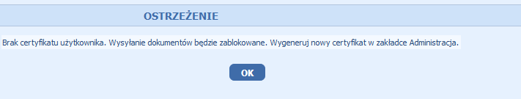

Po naciśnięciu przycisku ‘OK’, umieszczonego pod komunikatem, na ekranie pojawi się Formularz ‘Generowanie certyfikatu’.
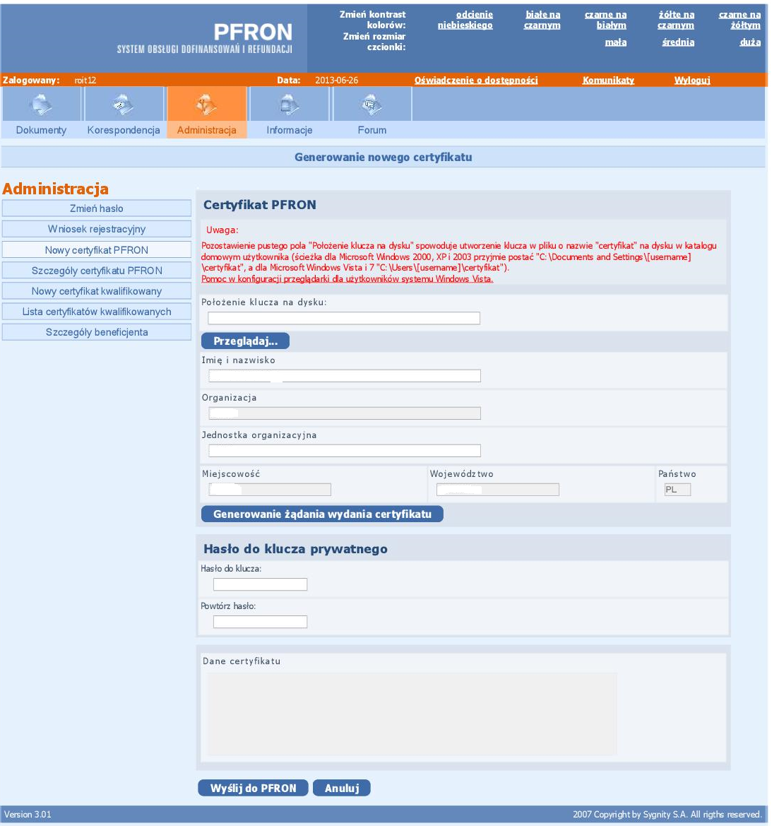

Beneficjent, podaje w polu Położenie klucza na dysku pełną ścieżkę wraz z nazwą pliku, gdzie zostanie zapisany certyfikat. Należy postępować zgodnie z uwagą zaznaczoną czerwonym kolorem. Ostatnie słowo w ścieżce oznacza nazwę klucza, np. podanie ścieżki c:\pfron5\certyfikat oznacza, że certyfikat będzie zapisany na dysku ‘c’ w katalogu ‘pfron5’ i będzie miał nazwę 'certyfikat'. Jeżeli nie podamy ścieżki dla położenia certyfikatu, System zapisze certyfikat w katalogu domowym użytkownika z nazwą ‘certyfikat’.
Kolejnym krokiem jest sprawdzenie wyświetlonych danych o Beneficjencie (będą one wykorzystane do generowania klucza prywatnego), a następnie naciśnięcie przycisku ‘Generuj żądanie wydania certyfikatu.’

W polu Dane certyfikatu ukażą się informacje, jakie zostały wykorzystane przy generowaniu żądania, a System zasygnalizuje Komunikatem, że żądanie zostało utworzone poprawnie.

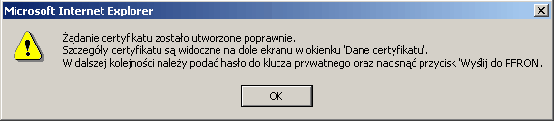

Zgodnie z poleceniem znajdującym się na wyświetlonym okienku Beneficjent uzupełnia pola w bloku Hasło do klucza prywatnego. Hasło do klucza prywatnego będzie później używane do autoryzacji wysyłanych dokumentów.
Kolejnym krokiem jest naciśnięcie przycisku ‘Wyślij do PFRON’. Jeśli wprowadzone dane zawierają błędy Beneficjent zostaje poproszony o skorygowanie podanych przez siebie danych i ponowne naciśnięcie przycisku ‘Wyślij do PFRON’.
Jeśli wszystkie dane zostały podane poprawnie na ekranie pojawi się komunikat o powodzeniu operacji.

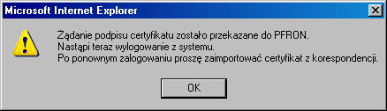

Żądanie wydania certyfikatu zostanie wysłane do przetwarzania.

Uwaga! Po ponownym zalogowaniu się do Systemu w pierwszej kolejności należy odczytać korespondencję przesłaną z Funduszu, do której zostanie dołączony certyfikat PFRON. W tym celu należy wybrać podmenu ‘Korespondencja’, Funkcję ‘Lista wiadomości otrzymanych’ i nacisnąć klawisz ‘Odśwież’.

Po wykonaniu tych czynności pojawia się ekran z listą otrzymanych wiadomości.

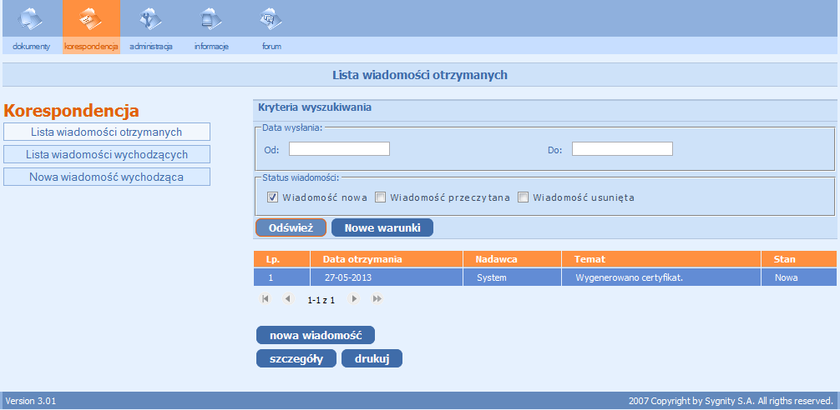

Wybieramy Czynność ‘szczegóły’ i otrzymujemy ekran ze szczegółami wiadomości przysłanej z Funduszu. Dane certyfikatu dla bezpieczeństwa mają zaszyfrowaną treść.

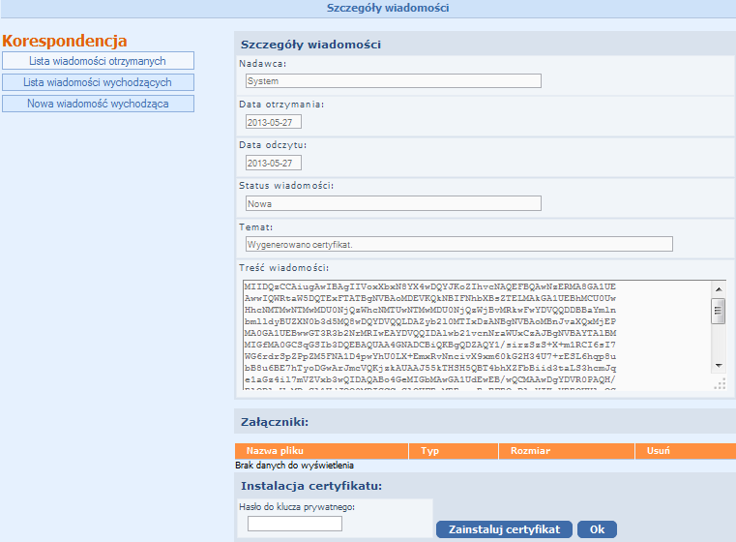

Po wpisaniu hasła do klucza prywatnego podanego podczas generowania żądania wydania certyfikatu i naciśnięciu przycisku ‘Zainstaluj certyfikat’ ukaże się okno, które umożliwia wybranie katalogu i nazwy pliku na dysku (automatycznie podpowiadany jest katalog i nazwa pliku podana podczas generowania żądania).
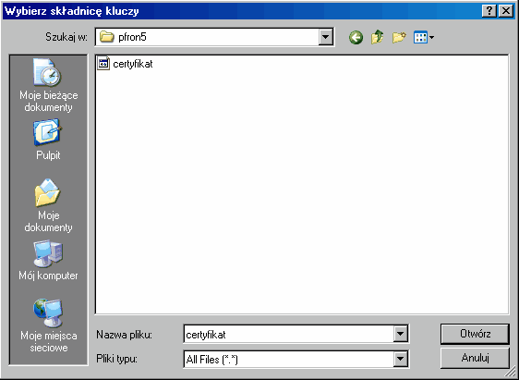

Po poprawnym wybraniu katalogu i pliku System importuje certyfikat na komputer u Beneficjenta.

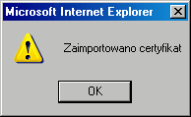

Po imporcie certyfikatu System powraca do listy wiadomości otrzymanych. Od tej pory wysyłane do Funduszu dokumenty będą mogły być podpisywane z wykorzystaniem tego certyfikatu.

1.4.3.2. Generowanie nowego certyfikatu

Jeżeli Beneficjent chce wygenerować nowy certyfikat (np. korzystał już z Systemu SODiR, ale jego certyfikat stracił ważność) musi wejść do Modułu Administracja, a następnie funkcję ‘Nowy certyfikat PFRON’.
Zostanie otwarty Formularz przeznaczony do generowania nowego certyfikatu.

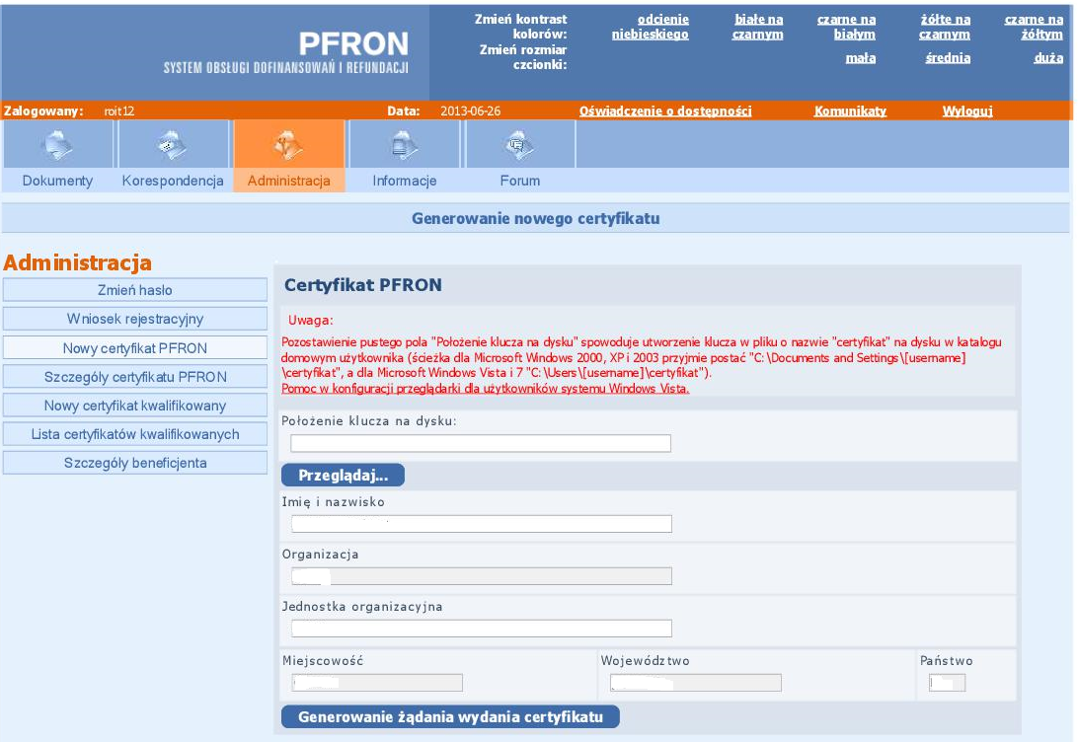

Tak jak w przypadku generowania pierwszego certyfikatu, Beneficjent musi:

1. podać położenie klucza prywatnego na dysku,
2. nacisnąć przycisk ‘Generuj żądanie wydania certyfikatu’,
3. podać hasło do klucza prywatnego,
4. wysłać do Funduszu dane do nowego certyfikatu.

Beneficjent automatycznie otrzymuje z Systemu korespondencję o utworzonym certyfikacie, który musi zainstalować w taki sam sposób jak pierwszy certyfikat.

1.4.3.3. Szczegóły certyfikatu

Po wejściu do Modułu Administracja i wybraniu funkcji ‘Szczegóły certyfikatu PFRON’ Beneficjent może przeglądać podstawowe informacje o posiadanym certyfikacie PFRON.

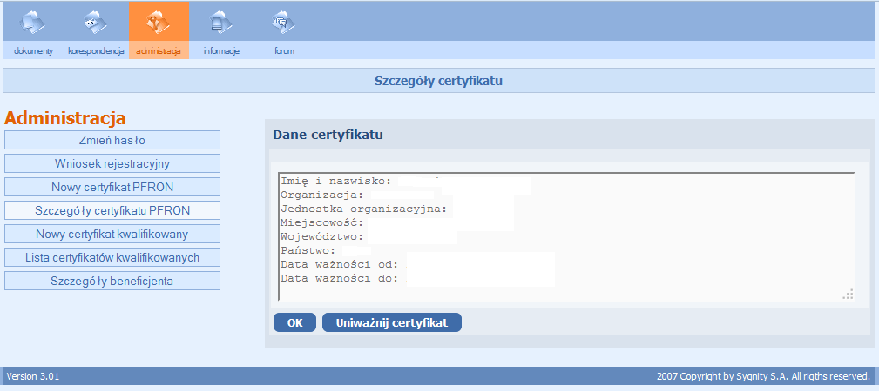

Z poziomu wyświetlonego Formularza można także unieważnić wybrany certyfikat w przypadku, gdy np. istnieje podejrzenie, iż został on przechwycony przez osoby niepowołane.

1.4.4. Przeglądanie szczegółów Beneficjenta

Funkcja ta dostępna jest tylko dla Beneficjenta, który wysłał już swój wniosek do Funduszu i jego wniosek został zaakceptowany.

Beneficjent wybiera Moduł Administracja, a następnie z podmenu Funkcję ‘Szczegóły Beneficjenta’. Na ekranie pojawia się widok z danymi Beneficjenta, które zostały wprowadzone podczas rejestracji wstępnej i wypełniania Wniosku Rejestracyjnego. W szczegółach Beneficjenta widoczny jest również Numer w rejestrze PFRON, który został wskazany przez Beneficjenta we Wniosku Rejestracyjnym lub został wygenerowany podczas akceptacji Wniosku i generowania certyfikatu.

Przy aktualnym rodzaju Beneficjenta wyświetlone są także informacje do składania, jakich dokumentów uprawniony jest Beneficjent.

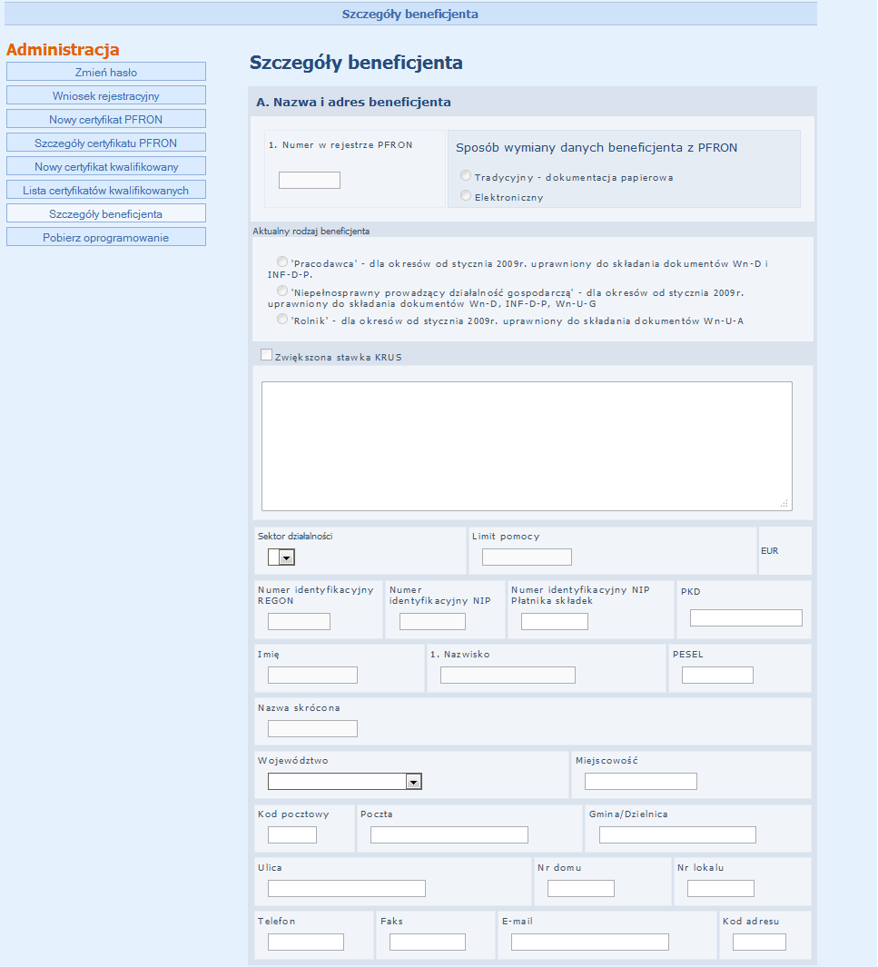
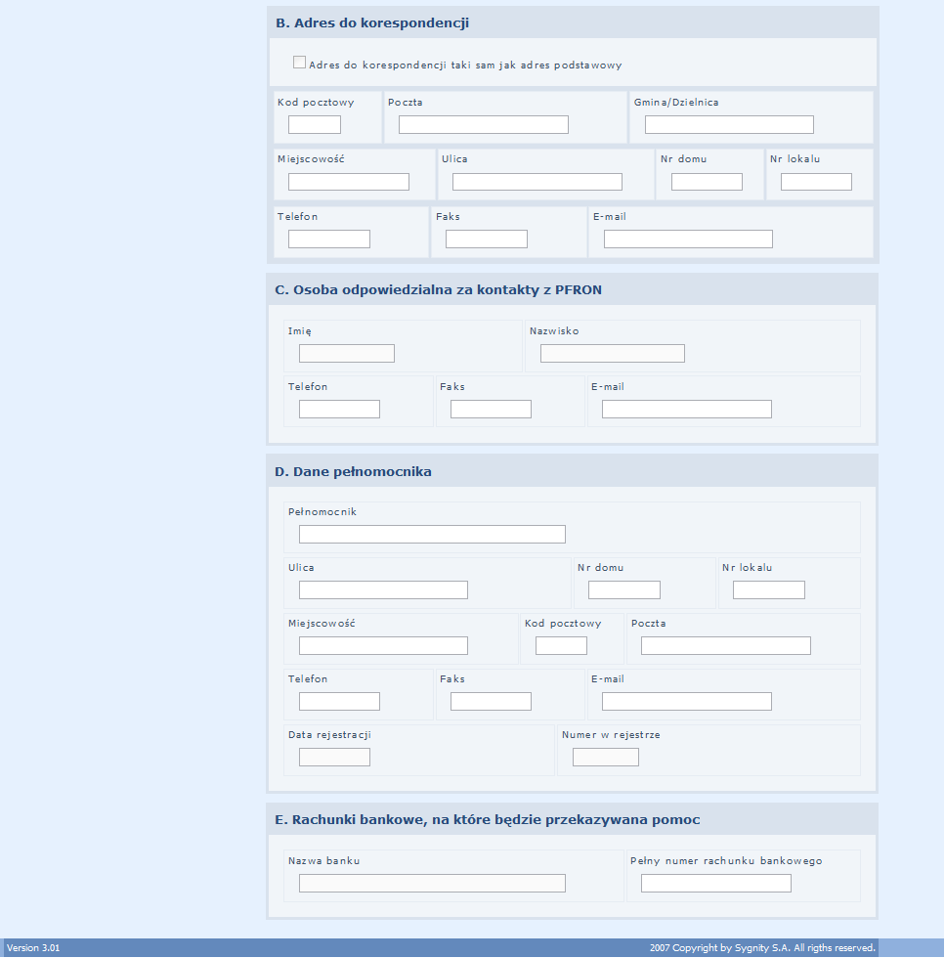

1.5. Dofinansowanie do wynagrodzeń pracowników niepełnosprawnych.

1.5.1. Wstępne informacje o procesie dofinansowania

Na podstawie Ustawy z dnia 27 sierpnia 1997 r. o rehabilitacji zawodowej i społecznej oraz zatrudnianiu osób niepełnosprawnych (Dz. U. z 2011 r. Nr 127, poz. 721, ze zm.) i Rozporządzeń:
- Rozporządzeniu Ministra Pracy i Polityki Społecznej z dnia 23 grudnia 2014 r. w sprawie miesięcznego dofinansowania do wynagrodzeń pracowników niepełnosprawnych,
- Rady Ministrów z dnia 29 marca 2010 r. w sprawie zakresu informacji przestawianych przez pomoc ubiegający się o pomoc inną niż pomoc de minimis lub pomoc de minimis w rolnictwie lub rybołówstwie,
- Rady Ministrów z dnia 16 grudnia 2010 r. zmieniające rozporządzenie w sprawie zakresu informacji przedstawianych przez podmiot ubiegający się o pomoc inną niż pomoc de minimis lub pomoc de minimis w rolnictwie lub rybołówstwie,
- Komisji UE NR 651/2014 z dnia 17 czerwca 2014 r. uznające niektóre rodzaje pomocy za zgodne z rynkiem wewnętrznym w zastosowaniu art. 107 i 108 Traktatu (DZ. URZ. UE L 187 Z 26.06.2014, STR. 1)
Beneficjenci spełniający określone Ustawą warunki mogą ubiegać się o dofinansowanie do wynagrodzeń pracowników niepełnosprawnych.

Aby otrzymywać dofinansowanie należy zarejestrować się w Państwowym Funduszu Rehabilitacji Osób Niepełnosprawnych (Fundusz) oraz przekazywać w terminie wynikające z Rozporządzeń dokumenty: wnioski wraz z informacjami o zatrudnionych niepełnosprawnych i otrzymanej pomocy publicznej.

W Systemie SODiR, w oparciu o wprowadzone wnioski i informacje, wykonywane są procesy weryfikacji dokumentów i przyznawania dofinansowania, które, po spełnieniu wszystkich wymaganych warunków, kończą się wykonaniem przelewu na rachunek wnioskującego Beneficjenta.

1.5.2. Przygotowanie i wysyłanie dokumentów do Funduszu

Od stycznia 2009 r. Beneficjent ubiegający się o dofinansowanie składa co miesiąc:

1. Wniosek Wn-D oraz ewentualne korekty Wn-D (w Systemie wersja 6) - wniosek o wypłatę dofinansowania do wynagrodzeń pracowników niepełnosprawnych,
2. Załączniki INF-D-P oraz ewentualne korekty INF-D-P (w Systemie wersja 8), składane razem z wnioskiem Wn-D, zawierające miesięczne informacje o wynagrodzeniach, zatrudnieniu i stopniach niepełnosprawności pracowników niepełnosprawnych.

Dodatkowo, Beneficjenci w kategorii 'Pracodawca', 'Niepełnosprawny prowadzący działalność gospodarczą’, składają załącznik:
INF-oPP (w Systemie wersja 4) – ‘Informacja o otrzymanej pomocy publicznej’,
INF-oPR (w Systemie wersja 1) - 'Informacja przedstawiana przy ubieganiu się o pomoc w rolnictwie lub rybołówstwie inną niż pomoc de minimis w rolnictwie lub rybołówstwie'.

Funkcjonalność wypełniania i wysyłania elektronicznych dokumentów dostępna jest dla Beneficjenta po zakończeniu procesu rejestracji i certyfikacji. Dokumenty, jakie są wymagane przy ubieganiu się o dofinansowanie, można utworzyć:

• bezpośrednio w Systemie - SODiR OnLine (tzw. Cienki Klient),
• w aplikacji - SODiR OffLine (tzw. Gruby Klient).

i wysłać je autoryzując wysyłane dokumenty certyfikatem PFRON lub kwalifikowanym.

Przy tworzeniu „paczki” dokumentów zawierającej wniosek i załączniki należy:

1. Utworzyć i zapisać wniosek Wn-D,
2. Do wniosku Wn-D utworzyć i zapisać załączniki: INF-oPP/INF-oPR oraz INF-D-P dla wszystkich pracowników niepełnosprawnych, na których Beneficjent ubiega się o dofinansowanie.

Podczas zapisywania wniosku i załączników System OnLine wymusza autoryzację każdego zapisywanego dokumentu certyfikatem poprzez podanie hasła do klucza prywatnego. Zapisany dokument jest widoczny na liście dokumentów w stanie ‘do edycji’.
System OffLine wymusza autoryzację certyfikatem całej paczki dokumentów wysyłanej do Funduszu.

Jeżeli przerwano wprowadzanie załączników, wznowienie tworzenia informacji należy rozpocząć od edycji Wn-D, dla którego wprowadzone zostały załączniki. Następnie należy wybrać czynność 'Załączniki' i uzupełnić brakujące załączniki.

1.5.2.1. Wypełnianie dokumentów

Beneficjent ubiegający się o dofinansowanie powinien co miesiąc wypełniać i wysyłać wniosek Wn-D. System SODiR umożliwia wypełnienie wniosku w postaci elektronicznej.
Po uruchomieniu aplikacji oraz zalogowaniu się należy wybrać Moduł Dokumenty.

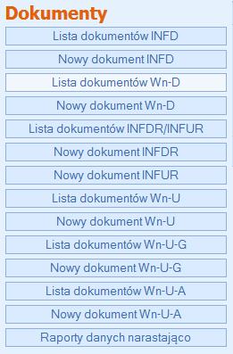

W Module istnieje możliwość wypełnienia wniosku Wn-D poprzez:

• wybranie Funkcji ‘Nowy dokument Wn-D’,
• otwarcie ‘Listy dokumentów Wn-D’, wybranie istniejącego wniosku z listy i utworzenie nowego za pomocą akcji ‘Kopiuj’,
- utworzenie nowego dokumentu za pomocą przycisku ‘Nowy dokument Wn-D’ na liście dokumentów Wn-D.
- otwarcie ‘Listy dokumentów Wn-D’, wybranie istniejącego wniosku z listy w stanie ‘do edycji’ i otworzenie go do edycji za pomocą akcji ‘edycja’,

Uwaga! Wnioski Wn-D w wersji 5 w stanie ‘do edycji’ po wywołaniu akcji ‘edycja’ i zapisaniu zostaną automatycznie przekonwertowane do wersji 6.
Załączniki INF-D-P w wersji 7 w stanie ‘do edycji’ po wywołaniu akcji ‘edycja’ i zapisaniu zostaną automatycznie przekonwertowane do wersji 8.
Załączniki INF-oPP w wersji 3 w stanie ‘do edycji’ po wywołaniu akcji ‘edycja’ i zapisaniu zostaną automatycznie przekonwertowane do wersji 4.

Po uruchomieniu jednej z wyżej wymienionych Funkcji ukaże się formularz wniosku. W sekcji A. Dane o dokumencie określony jest rodzaj dokumentu zgłoszeniowy, dotyczący miesięcznego dofinansowania, korygujący. System dla nowego wniosku automatycznie zaznacza 'dotyczący miesięcznego dofinansowania'.

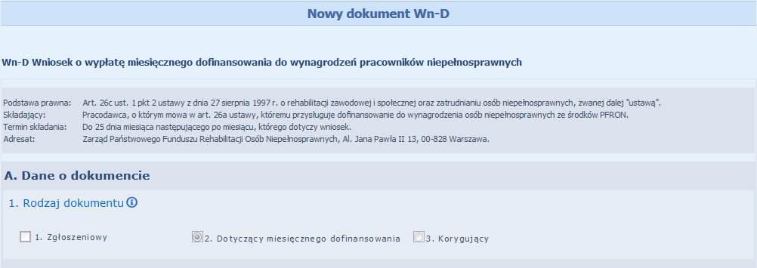
Poniżej sekcji A. umieszczona została sekcja B. Dane ewidencyjne pracodawcy z automatycznie wypełnionymi danymi identyfikującymi wybranego Beneficjenta. Będą to: numer w rejestrze PFRON, numer REGON i numer NIP, oraz pełną nazwę. Beneficjent nie ma możliwości skorygowania numerów PFRON, REGON i NIP. W przypadku wprowadzania pełnej nazwy Beneficjenta, System sprawdza czy wprowadzone dane zgadzają się z zapisanymi w Systemie. W przypadku gdy nazwy się nie zgadzają, podczas zapisywania dokumentu, system wyświetli informację o różnicy.

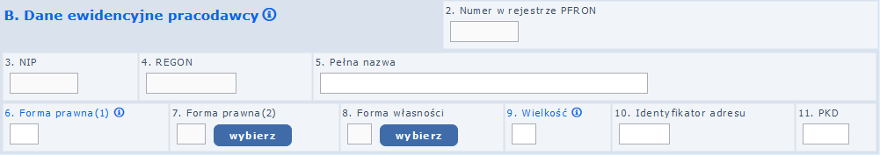

W sekcji tej należy uzupełnić dane jeżeli wniosek składany jest po raz pierwszy (papierowy jako zgłoszeniowy) lub w przypadku aktualizacji danych:

Pełna nazwa - należy podać pełną nazwę pracodawcy.
Forma prawna (1) - należy podać kod odpowiadający formie prawnej pracodawcy.
Forma prawna (2) - należy podać kod odpowiadający szczegółowej formie prawnej pracodawcy.
Forma własności – należy podać kod odpowiadający własności.
Wielkość - należy wpisać odpowiedni kod odpowiadający wielkości pracodawcy.
Identyfikator adresu - należy podać pełne, siedmiocyfrowe oznaczenie dla gminy na obszarze, której pracodawca ma siedzibę lub miejsce zamieszkania.
PKD - należy wpisać klasę rodzaju działalności.

Ze względu na obowiązujące od roku 2009 roku nowe kody PKD, zmieniono format na 6 znaków. System sprawdza ze słownikiem PKD ważnym od 2007 r. 4 pierwsze znaki, pozostałe 2 znaki mogą być końcówką roku '07' lub mogą być niewypełnione (puste).

Podana walidacja i weryfikacja PKD dotyczy formularzy obowiązujących od stycznia 2009 r.

Następnie Beneficjent wypełnia sekcję C. Wniosek o wypłatę dofinansowania.

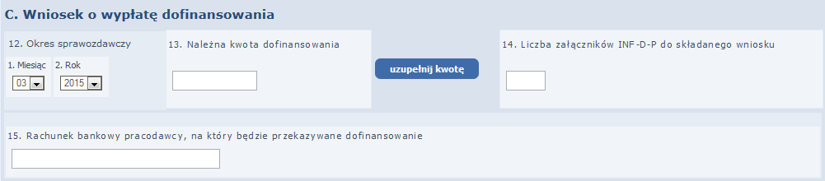

Okres sprawozdawczy – należy podać miesiąc i rok, którego dotyczy składany wniosek,
Należna kwota dofinansowania – pozycję należy uzupełnić kwotą, która jest sumą wszystkich kwot dofinansowania z załączników INF-D-P przesyłanych do Funduszu za ten miesiąc sprawozdawczy. Pozycję tę można uzupełnić ręcznie lub za pomocą przycisku ‘uzupełnij kwotę’. Przycisk ‘uzupełnij kwotę’ uzupełnia pole Należna kwota dofinansowania sumą kwot dofinansowania z podpisanych załączników INF-D-P dołączonych do wniosku.
Liczba załączników INF-D-P – należy podać liczbę załączników INF-D-P przekazywanych do Funduszu wraz z wnioskiem Wn-D.
Rachunek bankowy pracodawcy... – należy podać numer konta bankowego, na które będzie przekazywane dofinansowanie.

W dalszej części wniosku Wn-D została umieszczona sekcja D. Dodatkowe informacje o pracodawcy, która została podzielona na pięć części:

D.1 - Adres,
D.2 - Adres do korespondencji/ Dane Pełnomocnika,
D.3 - Status pracodawcy,
D.4 - Liczba osób niepełnosprawnych nowo zatrudnionych w okresie sprawozdawczym,
D.5 - Informacja o stanach zatrudnienia.

Sekcje D.1 - Adres i D.2 - Adres do korespondencji/Dane Pełnomocnika, wypełniane są jedynie w przypadku składania wniosku Wn-D po raz pierwszy oraz przy aktualizacji danych.
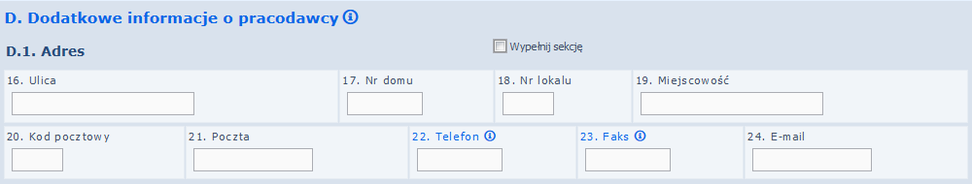

Aby wypełnić pozycje 16 - 24 należy w sekcji D.1 zaznaczyć pole wyboru ‘Wypełnij sekcję’, co spowoduje wyświetlenie danych adresowych Beneficjenta i umożliwi ich zmianę.
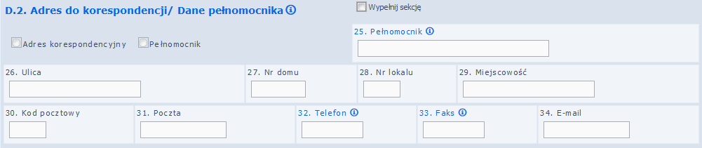

Aby wypełnić pozycje 25 – 34 należy w sekcji D.2 zaznaczyć pole wyboru ‘Wypełnij sekcję’ oraz wybrać jedno z 2 dostępnych pól wyboru: ‘Adres korespondencyjny’ lub ‘Pełnomocnik’, co spowoduje wyświetlenie adresu korespondencyjnego Beneficjenta lub Pełnomocnika. Przy zaznaczeniu pola wyboru ‘Adres korespondencyjny’ udostępnione do edycji zostają wszystkie pozycje w sekcji D.2 oprócz pozycji Pełnomocnik. Zaznaczenie pola wyboru ‘Pełnomocnik’ udostępnia do edycji dodatkowo pozycję Pełnomocnik.

Jeżeli dane w sekcjach D.1 lub D.2 wymagają zmian można je zmienić wprowadzając aktualne informacje.

W sekcji D.3 Status pracodawcy - należy wypełnić co najwyżej dwie i co najmniej jedną z podanych możliwości określając status Beneficjenta.

W sekcji D.4 Liczba osób... - należy w pozycji 36, podać liczbę osób niepełnosprawnych nowo zatrudnionych w okresie sprawozdawczym w przeliczeniu na pełny wymiar czasu pracy.

W sekcji D.5 Informacja o stanach zatrudnienia należy uzupełnić następujące dane:

Stan zatrudnienia w okresie sprawozdawczym - podając przeciętny miesięczny stan zatrudnienia ustalony w przeliczeniu na pełny wymiar czasu pracy na podstawie odpowiednio art. 21 ust. 1 i 5, art. 28 ust 3-5 oraz art. 2a ustawy.
Bieżący stan zatrudnienia w okresie sprawozdawczym – podając przeciętny miesięczny stan zatrudnienia ustalony w przeliczeniu na pełny wymiar czasu pracy na podstawie art. 2 pkt 13 rozporządzenia Komisji (WE) nr 800/2008 z dnia 6 sierpnia 2008 r. uznającego niektóre rodzaje pomocy za zgodne ze wspólnym rynkiem w zastosowaniu art. 87 i 88 Traktatu (ogólnego rozporządzenia w sprawie wyłączeń blokowych) (Dz. Urz. UE L 214 z 09.08.2008, str. 3, z późn. zm.), które utraciło moc obowiązującą z dniem 1 stycznia 2015 r., oraz art. 5 załącznika nr 1 do tego rozporządzenia. Za okresy począwszy od stycznia 2015 r. należy wykazać przeciętny miesięczny stan zatrudnienia ustalony w przeliczeniu na pełny wymiar czasu pracy zgodnie z art. 2 pkt 32 rozporządzenia Komisji (UE) nr 651/2014 z dnia 17 czerwca 2014 r. uznającego niektóre rodzaje pomocy za zgodne z rynkiem wewnętrznym w zastosowaniu art. 107 i 108 Traktatu (Dz. Urz. UE L 187 z 26.06.2014, str. 1) oraz art. 3 i 5 załącznika nr 1 do tego rozporządzenia.
Średni stan zatrudnienia za 12 miesięcy poprzedzających okres sprawozdawczy - wypełnia pracodawca, dla którego dofinansowanie stanowi pomoc publiczną.
Za okresy sprawozdawcze przypadające od stycznia 2009 r. do grudnia 2014 r. należy wykazać 1/12 sumy przeciętnych miesięcznych stanów zatrudnienia ustalonych w przeliczeniu na pełny wymiar czasu pracy na podstawie art. 2 pkt 13 rozporządzenia Komisji (WE) nr 800/2008, które utraciło moc obowiązującą z dniem 1 stycznia 2015 r., oraz art. 5 załącznika nr 1 do tego rozporządzenia. Za okresy począwszy od stycznia 2015 r. należy wykazać 1/12 sumy przeciętnych miesięcznych stanów zatrudnienia ustalonych w przeliczeniu na pełny wymiar czasu pracy zgodnie z art. 2 pkt 32 rozporządzenia Komisji (UE) nr 651/2014 oraz art. 3 i 5 załącznika nr 1 do tego rozporządzenia.
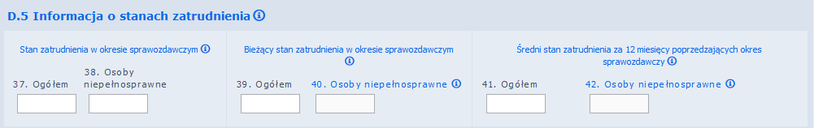

Składając wniosek Wn-D za styczeń bieżącego roku średni stan zatrudnienia za 12 miesięcy poprzedzających okres sprawozdawczy to okres od stycznia do grudnia poprzedniego roku. Składając wniosek za luty Beneficjent będzie musiał wziąć pod uwagę miesiące od lutego poprzedniego roku do stycznia bieżącego roku itd.
Dla wniosków składanych za okresy sprawozdawcze do grudnia 2014 roku włącznie pozycje 40. oraz 42. są udostępnione do edycji.
Dla wniosków składanych za okresy sprawozdawcze od stycznia 2015 roku włącznie pozycja 40. oraz 42. są niedostępne do edycji

Poniżej sekcji D.5 znajduje się sekcja zawierająca oświadczenie oraz następujące pozycje:

Data wypełnienia wniosku – data wypełnienia formularza. Data ta nie jest brana pod uwagę podczas weryfikacji obowiązującego terminu na przesłanie wniosku do Funduszu. Terminem dostarczenia jest data przekazania wniosku do PFRON drogą elektroniczną.

Imię, nazwisko i podpis pracodawcy lub osoby upoważnionej

Uwagi - pole niedostępne do edycji, przeznaczone do wprowadzania uwag przez Operatora Funduszu

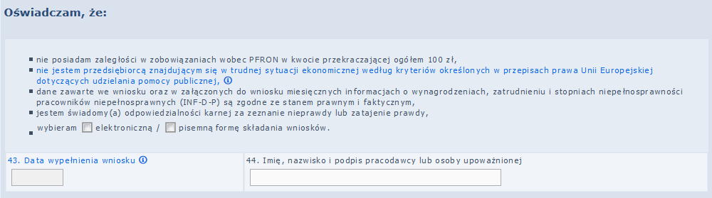

W przypadku otrzymania pomocy publicznej:
- Beneficjent dołącza część A, B, ‘Informacje wymagane (…) NR 651/2014 (…)’, C, D i E formularza INF-oPP, zgodnego z Rozporządzeniem Rady Ministrów z dnia 29 marca 2010 r. w sprawie zakresu informacji przestawianych przy ubieganiu się o pomoc inną niż pomoc de minimis w rolnictwie lub rybołówstwie i Rozporządzeniem Rady Ministrów z dnia 16 grudnia 2010 r. zmieniającego rozporządzenie w sprawie zakresu informacji przestawianych przez podmiot ubiegający się o pomoc inną niż pomoc de minimis lub pomoc de minimis w rolnictwie lub rybołówstwie.

- Beneficjent dołącza część A, B, C i D formularza INF-oPR zgodnego z Rozporządzeniem Rady Ministrów z dnia 16 grudnia 2010 r. zmieniającego rozporządzenie w sprawie zakresu informacji przedstawianych przez podmiot ubiegający się o pomoc inną niż pomoc de minimis lub pomoc de minimis w rolnictwie lub rybołówstwie.
W przypadku nie otrzymania pomocy publicznej
- Beneficjent dołącza część A, B, ‘Informacje wymagane (…) NR 651/2014 (…)’, C, D formularza INF-oPP wraz z Oświadczeniem o nieotrzymaniu pomocy Beneficjent dołącza część A, B, C formularza INF-oPR wraz z Oświadczeniem o nieotrzymaniu pomocy.

Części A, B, ‘Informacje wymagane (…) NR 651/2014 (…)’, C i D załącznika INF-oPP lub A, B, oraz C załącznika INF-oPR służą do określenia sytuacji ekonomicznej Beneficjenta.

W obu przypadkach dla okresów:
- od stycznia 2015 roku sekcja B jest niedostępna do edycji a sekcja Informacje wymagane (…) NR 651/2014 (…) jest udostępniona do edycji.
- do grudnia 2014 roku włącznie sekcja Informacje wymagane (…) NR 651/2014 (…) jest niedostępna do edycji, a sekcja B jest udostępniona do edycji

System umożliwia wypełnienie odpowiednich części w zależności od wyboru typu załącznika z informacją o pomocy natomiast na formularzu Wn-D w sekcji Do wniosku załączam: określa czy otrzymał pomoc, czy nie.

Data wpłynięcia wniosku do PFRON – terminem wysłania wniosku do Funduszu będzie data, w której wniosek zostanie wysłany do Funduszu. Data uzupełniana automatycznie przez system.

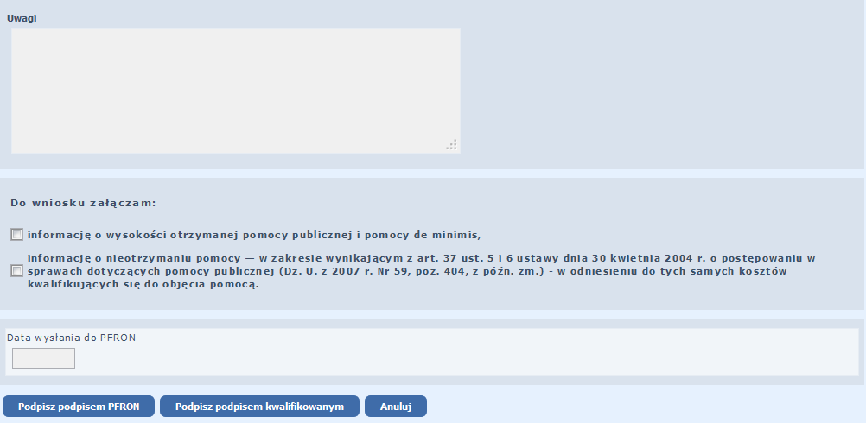
Po uzupełnieniu pól na Formularzu wniosku Wn-D System umożliwia:

• zapisanie wniosku w Systemie - w tym celu należy nacisnąć przycisk ‘Podpisz podpisem PFRON’ lub ‘Podpisz podpisem kwalifikowanym’
• anulowanie wykonanych operacji - w tym celu należy nacisnąć przycisk ‘Anuluj’.

Wypełniony wniosek wymaga autoryzacji, dlatego po naciśnięciu ‘Podpisz podpisem PFRON’ należy podać wymagane przez System hasło do klucza prywatnego certyfikatu.

Beneficjent może również autoryzować dokumenty zarejestrowanym w Funduszu Certyfikatem Kwalifikowanym. Po wyborze akcji ‘Podpisz podpisem kwalifikowanym’ Beneficjent wybiera podpis, którym będzie autoryzował dokument i uruchamia ‘Rozpocznij proces podpisu kwalifikowanego’. Realizacja autoryzacji Podpisem Kwalifikowanym zostanie wykonana narzędziem dostarczonym przez dostawcę usług PKI.

Podczas próby uruchomienia akcji zapisywania wniosku System dokonuje pierwszego sprawdzenia poprawności wpisanych danych. W przypadku wystąpienia błędu System sygnalizuje błąd i czeka na modyfikację podświetlonych pól. Jeżeli wszystkie wymagalne na Formularzu pola są wypełnione poprawnie, Beneficjent autoryzuje załącznik hasłem do klucza prywatnego.

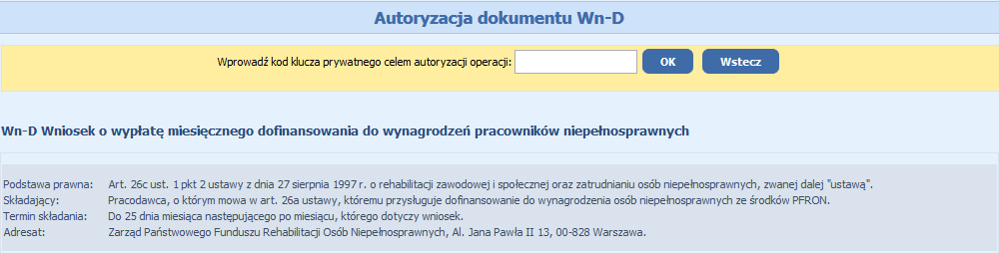

Po wpisaniu poprawnego hasła i naciśnięciu przycisku ‘OK’ wniosek zostaje zapisany, o czym Beneficjent jest informowany komunikatem.

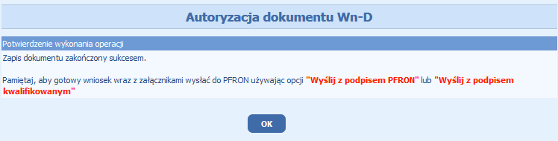

Po zapisaniu poprawnie uzupełnionego wniosku i potwierdzeniu komunikatu przyciskiem ‘OK’ nastąpi powrót do formularza wprowadzonego do Systemu wniosku. System umożliwi wówczas dołączenie do wniosku załączników (przycisk ‘Załączniki’), ponowną edycję wniosku (przycisk ‘Edycja’), jego wydruk (przycisk ‘Drukuj’), bądź powrót do ‘Listy dokumentów Wn-D’ (przycisk ‘Powrót’).

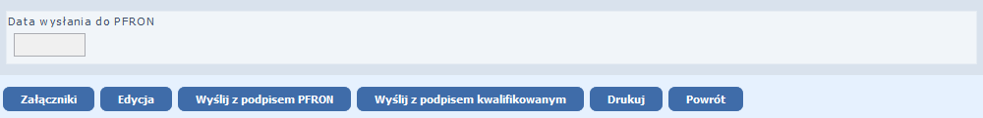

Po uruchomieniu akcji ‘Załączniki’ nastąpi przejście do ‘Lista załączników Wn-D’.

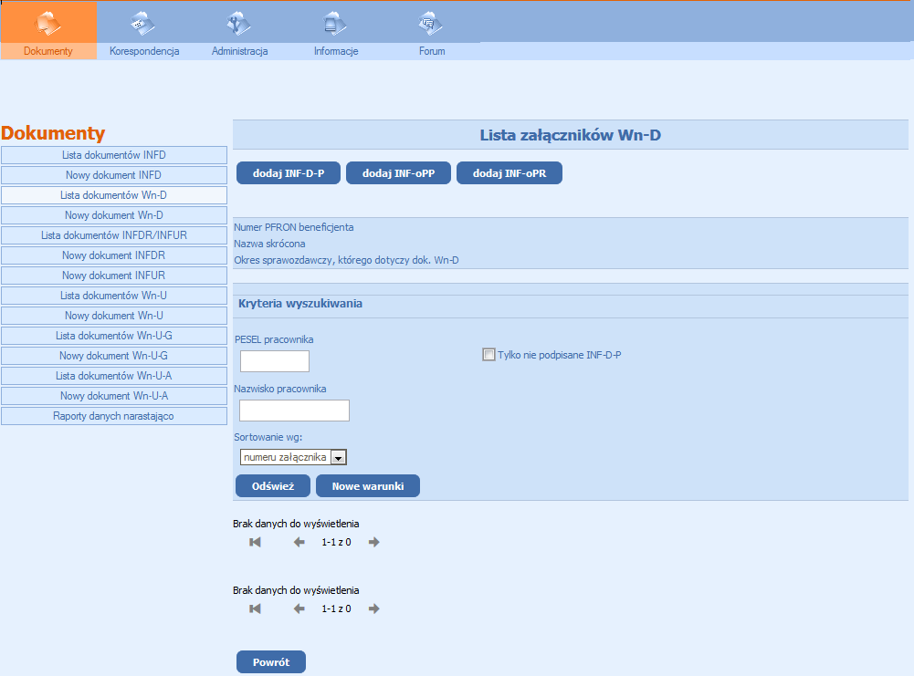

Poza załącznikami INF-D-P System automatycznie wskaże do wypełnienia typ załącznika z informacją o pomocy publicznej. Typ załącznika zależny jest od kodu PKD i tak:

Dla kodów PKD z sektora Rybołówstwo
0311 Rybołówstwo w wodach morskich
0312 Rybołówstwo w wodach śródlądowych
0321 Chów i hodowla ryb oraz pozostałych organizmów wodnych w wodach morskich
0322 Chów i hodowla ryb oraz pozostałych organizmów wodnych w wodach śródlądowych
1020 Przetwarzanie i konserwowanie ryb, skorupiaków i mięczaków
Beneficjenci przesyłający wniosek Wn-D wypełniają tylko formularz INF-oPR
Dla kodów PKD z sektora Produkcji rolnej i rybołówstwa:
0111 Uprawa zbóż, roślin strączkowych i roślin oleistych na nasiona, z wyłączeniem ryżu
0112 Uprawa ryżu
0113 Uprawa warzyw, włączając melony oraz uprawa roślin korzeniowych i roślin bulwiastych
0114 Uprawa trzciny cukrowej
0115 Uprawa tytoniu
0116 Uprawa roślin włóknistych
0119 Pozostałe uprawy rolne inne niż wieloletnie
0121 Uprawa winogron
0122 Uprawa drzew i krzewów owocowych tropikalnych i podzwrotnikowych
0123 Uprawa drzew i krzewów owocowych cytrusowych
0124 Uprawa drzew i krzewów owocowych ziarnkowych i pestkowych
0125 Uprawa pozostałych drzew i krzewów owocowych oraz orzechów
0126 Uprawa drzew oleistych
0127 Uprawa roślin wykorzystywanych do produkcji napojów
0128 Uprawa roślin przyprawowych i aromatycznych oraz roślin wykorzystywanych do produkcji leków i wyrobów farmaceutycznych
0129 Uprawa pozostałych roślin wieloletnich
0130 Rozmnażanie roślin
0141 Chów i hodowla bydła mlecznego
0142 Chów i hodowla pozostałego bydła i bawołów
0143 Chów i hodowla koni i pozostałych zwierząt koniowatych
0144 Chów i hodowla wielbłądów i zwierząt wielbłądowatych
0145 Chów i hodowla owiec i kóz
0146 Chów i hodowla świń
0147 Chów i hodowla drobiu
0149 Chów i hodowla pozostałych zwierząt
0150 Uprawy rolne połączone z chowem i hodowlą zwierząt (działalność mieszana)
0161 Działalność usługowa wspomagająca produkcję roślinną
0162 Działalność usługowa wspomagająca chów i hodowlę zwierząt gospodarskich
0163 Działalność usługowa następująca po zbiorach
0164 Obróbka nasion dla celów rozmnażania roślin
0170 Łowiectwo i pozyskiwanie zwierząt łownych, włączając działalność usługową
1073 Produkcja makaronów, klusek, kuskusu i podobnych wyrobów mącznych
Beneficjenci przesyłający wniosek Wn-D w wersji wypełniają formularz INF-oPP lub INF-oPR.
Dla pozostałych kodów PKD Beneficjenci wypełniają tylko formularz INF-oPP.

• Załącznik INF-oPP

Załącznik INF-oPP odwzorowuje formularz z Rozporządzenia Rady Ministrów z dnia 29 marca 2010 r. w sprawie zakresu informacji przedstawianych przez podmiot ubiegający się o pomoc inną niż pomoc de minimis lub pomoc de minimis w rolnictwie lub rybołówstwie (Dz. U z 2010r., Nr 53, poz. 312, ze zm.) zmodyfikowany częściowo poprzez Rozporządzenie Rady Ministrów z dnia 16 grudnia 2010 r. zmieniające rozporządzenie w sprawie zakresu informacji przedstawianych przez podmiot ubiegający się o pomoc inną niż pomoc de minimis lub pomoc de minimis w rolnictwie lub rybołówstwie (Dz. U. z 2010 r., Nr 254, Poz. 1704) oraz poprzez dodanie sekcji Informacje wymagane na podstawie rozporządzenia Komisji UE NR 651/2014 z dnia 17 czerwca 2014r uznające niektóre rodzaje pomocy za zgodne z rynkiem wewnętrznym w zastosowaniu art. 107 i 108 Traktatu (DZ. URZ. UE L 187 Z 26.06.2014, STR. 1).
W celu utworzenia nowego załącznika INF-oPP należy wybrać czynność 'dodaj INF-oPP', po wykonaniu której ukaże się formularz tego załącznika.

Przy uzupełnianiu pól, których opisy podświetlone są na niebiesko można skorzystać z wyświetlanych przez System podpowiedzi.
W części A. Informacje dotyczące podmiotu ubiegającego się o pomoc, pola uzupełniane są automatycznie danymi z wniosku Wn-D, do którego dołączana jest 'Informacja ...' lub z Kartoteki Beneficjentów. Są to: pełna nazwa i dane adresowe firmy, identyfikator gminy, w której podmiot ubiegający się o pomoc ma miejsce zamieszkania lub siedzibę, forma prawna podmiotu, data utworzenia przedsiębiorstwa.

Uwaga: Jeżeli wypełniono pola niezgodnie z zapisami we wniosku lub w Kartotece, System nie zaktualizuje Kartoteki Beneficjenta danymi z załącznika INF-oPP.
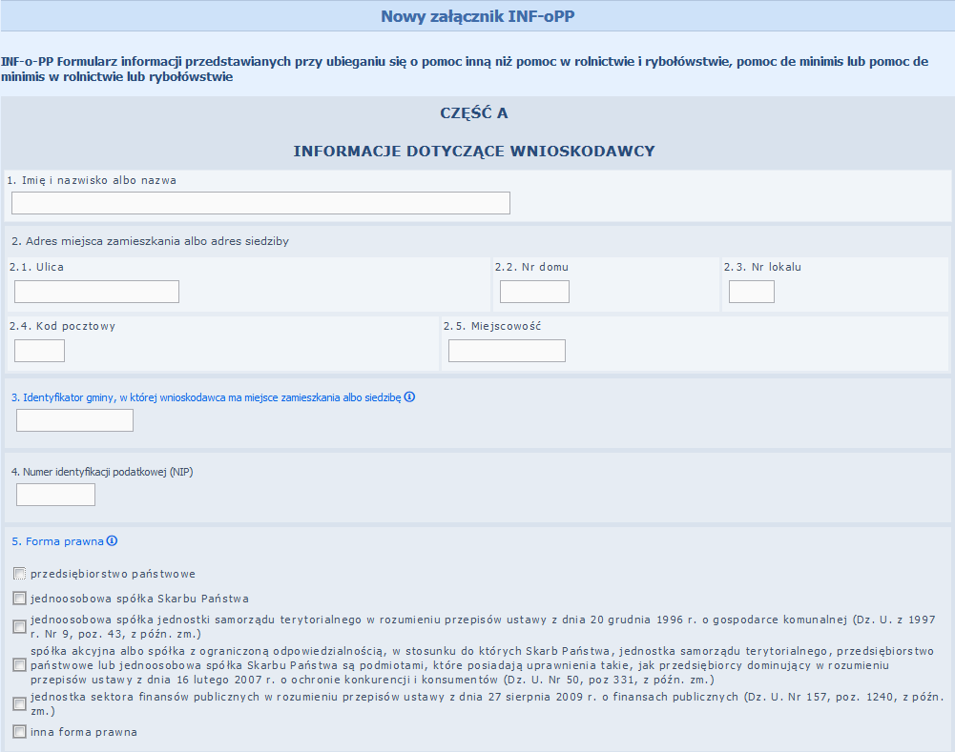
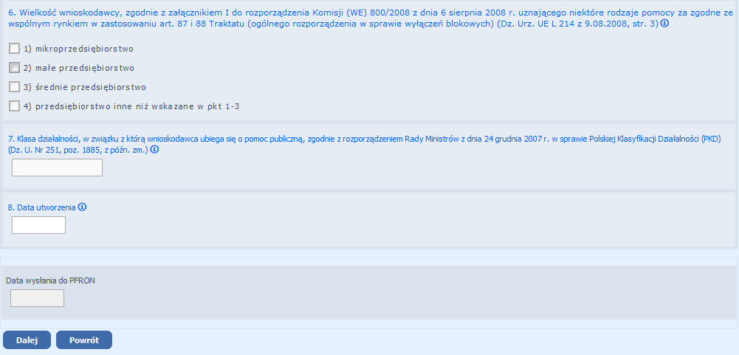

Opis pozycji:
Imię i nazwisko albo nazwa - informacja wypełniana pozycją 5 wniosku Wn-D lub z Kartoteki PZON, niedostępna do edycji
Adres miejsca zamieszkania albo adres siedziby - adres wypełniany automatycznie pozycjami 20 i 19, 16, 17 i 18 wniosku Wn-D lub z Kartoteki PZON w kolejności przyjętej dla prezentacji adresu w pismach generowanych przez SODIR (ulica, nr domu, nr lokalu, kod pocztowy, miejscowość); - informacja niedostępna do edycji
Identyfikator gminy, w której podmiot ubiegający się o pomoc ma miejsce zamieszkania albo siedzibę - identyfikator pobrany z pozycji 10 wniosku Wn-D lub z Kartoteki PZON - informacja niedostępna do edycji
Numer identyfikacji podatkowej (NIP) - pozycja wypełniana pozycją 3 wniosku Wn-D lub Kartoteki PZON - informacja niedostępna do edycji
Forma prawna podmiotu ubiegającego się o pomoc - informacja wypełniana pozycją 6 wniosku Wn-D lub z Kartoteki PZON. Beneficjent ma możliwość wypełnienia pozycji jedną z wartości:
1A – przedsiębiorstwo państwowe,
1B – jednoosobowa spółka skarbu Państwa,
1C – jednoosobowa spółka jednostki samorządu terytorialnego, w rozumieniu przepisów o gospodarce komunalnej,
1D – spółka akcyjna albo spółka z ograniczoną odpowiedzialnością …..,
1E – jednostka sektora finansów publicznych,
2 – pracodawca nienależący do kategorii określonych kodem od 1A do 1E.
informacja wymagalna, nie nadpisuje Kartoteki PZON
Wielkość podmiotu ubiegającego się o pomoc - informacja wypełniana pozycją 9 wniosku Wn-D lub z Kartoteki PZON. Pozycja niedostępna do edycji
Klasa działalności - informacja wypełniana pozycją 11 wniosku Wn-D lub z Kartoteki PZON. Pozycja niedostępna do edycji.
Data utworzenia - pozycja wypełniana przez Beneficjenta (podpowiadana z Daty rejestracji w Organie Rejestrowym z Kartoteki PZON lub w Systemie) - informacja wymagalna

Po przejściu przyciskiem ‘Dalej’ na drugą stronę załącznika, wyświetla się część B. z sekcją Informacje dotyczące sytuacji ekonomicznej wnioskodawcy.
Dla okresów sprawozdawczych od stycznia 2015 roku włącznie część B. jest niedostępna do edycji.

Wypełnianie części B. Informacje dotyczące sytuacji ekonomicznej wnioskodawcy:

W pozycjach od 1 do 4 Beneficjent zaznacza jedną z odpowiedzi: 'tak', 'nie’, ‘nie dotyczy'.
System ułatwia wprowadzającemu wypełnienie informacji w części B. poprzez wyświetlenie podpowiedzi kontekstowych (niebieskie pola).
Zaznaczenie opcji ‘Wszystkie Tak/ Wszystkie Nie’ powoduje zaznaczenie wszystkich pół wyboru na ’tak’/’nie’ z możliwością późniejszej edycji.
Pracodawcy z kodem wielkości 0-2 prowadzący działalność krócej niż 3 lata (wg daty utworzenia przedsiębiorstwa) nie są zobowiązani do wypełniania odpowiedzi w pozycji 1 i 2.
W pozycjach od 5a do 5i Beneficjent zaznacza jedną z odpowiedzi ‘tak’ lub ‘nie’ . Pracodawcy z kodem wielkości 3 w przypadku zaznaczenia odpowiedzi innych niż twierdzące we wszystkich pozycjach od 1 do 4 są zobowiązani do wypełnienia odpowiedzi na pytania w pozycjach 5 a - c oraz e – i.
Pracodawcy z kodem wielkości 0 - 2 nie są zobowiązani do wypełniania tych odpowiedzi.
Pracodawcy z kodem wielkości 3, którzy odpowiedzieli twierdząco na jedno z pytań od 5a do 5i są zobowiązani do odpowiedzenia na pytanie w pozycji 6. W przypadku odpowiedzi twierdzącej, będą także zobowiązani do wypełnienia pola Jeśli tak, to w jaki sposób?.
Pracodawcy z kodem wielkości 3 są zobowiązani do udzielenia odpowiedzi na pytanie w pozycji 7 poprzez zaznaczenie ‘tak’ lub nie’ i dodatkowo, w przypadku odpowiedzi twierdzącej, odpowiedzieć ‘tak’, ‘nie’ lub ‘nie dotyczy’ na pytania 7a, 7b i 7c. W przypadku odpowiedzi twierdzącej na pytanie w pozycji 7c należy wypełnić pole Jeśli tak, to w jaki sposób?.
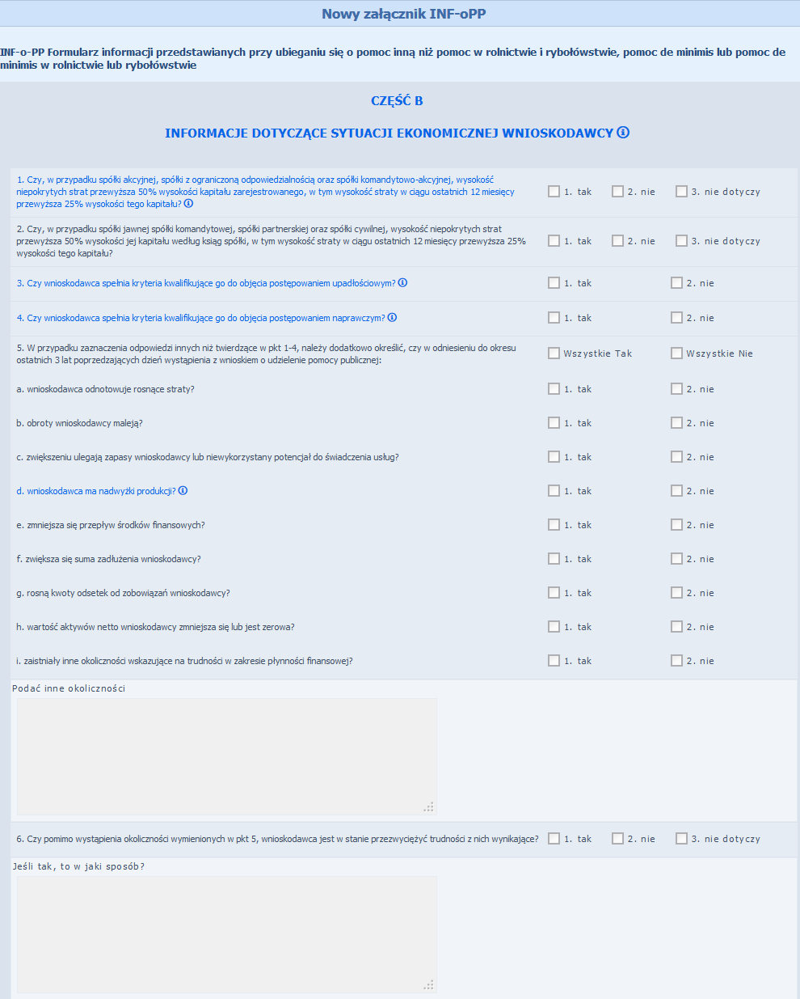
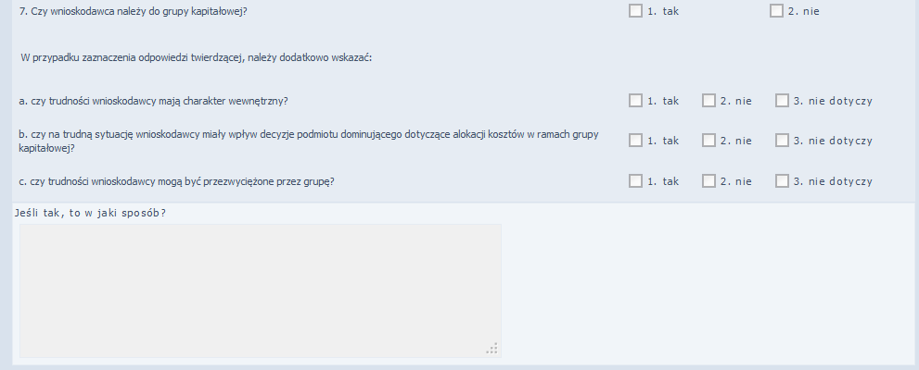

Poniżej części B. znajduje się część Informacje wymagane na podstawie rozporządzenia Komisji UE NR 651/2014 z dnia 17 czerwca 2014r uznające niektóre rodzaje pomocy za zgodne z rynkiem wewnętrznym w zastosowaniu art. 107 i 108 Traktatu (DZ. URZ. UE L 187 Z 26.06.2014, STR. 1), w zakresie dotyczącym pomocy w formie subsydiowania wynagrodzeń na zatrudnianie pracowników niepełnosprawnych

Dla okresów sprawozdawczych do grudnia 2014 roku włącznie część Informacje wymagane(…) nr 651/2014(…) jest niedostępna do edycji.

Beneficjent odpowiada na pytania, odpowiednio zaznaczając ‘tak’, ‘nie’ lub ‘nie dotyczy’. System ułatwia wprowadzającemu wypełnienie informacji w części B. poprzez wyświetlenie podpowiedzi kontekstowych (niebieskie pola).

Pracodawcy z kodem wielkości 0-2 prowadzący działalność krócej niż 3 lata (wg daty utworzenia przedsiębiorstwa) nie są zobowiązani do wypełniania odpowiedzi w pozycjach 1 i 2.

Istnieje możliwość odpowiedzi ‘tak’ lub ‘nie’ tylko na jedno z pytań w pozycjach 1 i 2. Jeśli Beneficjent zaznaczy w jednej z nich odpowiedź ‘tak’ lub ‘nie’, druga z pozycji zostanie oznaczona jako ‘nie dotyczy’ i nie będzie dostępna do edycji.

Pracodawcy z kodem wielkości 3 są zobowiązani do wypełnienia odpowiedzi w pozycji 5.

Wszyscy pracodawcy są zobowiązani do udzielenia odpowiedzi na pytania 3 i 4.
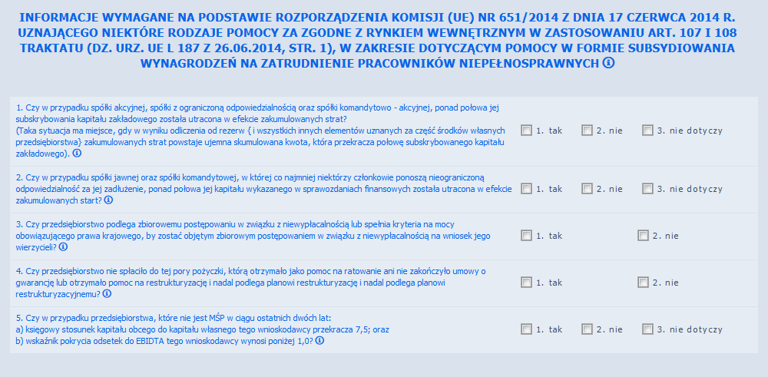

Wypełnianie części C. Czy na wnioskodawcy ciąży obowiązek zwrotu kwoty...:

W części C. załącznika System umożliwia zaznaczenie pola wyboru: ‘Czy na wnioskodawcy ciąży obowiązek zwrotu kwoty stanowiącej równowartość udzielonej pomocy publicznej...’

Część C. jest dostępna do edycji po zaznaczeniu pola Do wniosku załączam: informację o wysokości otrzymanej pomocy… na wniosku Wn-D.

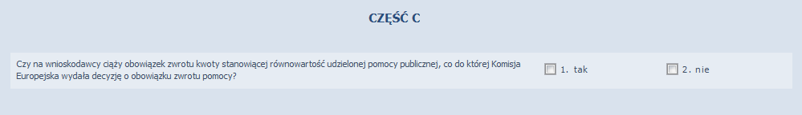

Wypełnianie części D. Informacje dotyczące prowadzonej działalności gospodarczej, w związku z którą wnioskodawca ubiega się o pomoc publiczną:

W części D. załącznika Beneficjent zaznacza pola wyboru informacji dotyczących prowadzonej działalności gospodarczej, w związku z którą ubiega się o pomoc publiczną.

Część D. jest dostępna do edycji po zaznaczeniu pola Do wniosku załączam: informację o wysokości otrzymanej pomocy… na wniosku WN-D.
System ułatwia wprowadzającemu wypełnienie informacji w części D. poprzez wyświetlanie podpowiedzi kontekstowych oznaczonych na niebiesko.

W pozycjach od 1 do 8 możliwe jest zaznaczenie tylko jednej odpowiedzi ‘tak’. System umożliwia automatyczne wypełnienie pozycji odpowiedziami ‘nie’ poprzez przycisk ‘Wszystkie Nie’. Użycie przycisku ‘Wszystkie Nie’ powoduje odznaczenie dotychczasowych zaznaczeń i zaznaczenie w pozycjach 1 - 8 ‘nie’.

W przypadku odpowiedzi twierdzącej na pytanie w pozycji 8, Beneficjent jest zobowiązany do wypełnienia odpowiedzi w pozycji Jeśli tak, to czy pomoc będzie przeznaczona na nabycie. W przeciwnym przypadku, pozycja nie zostanie udostępniona do edycji.
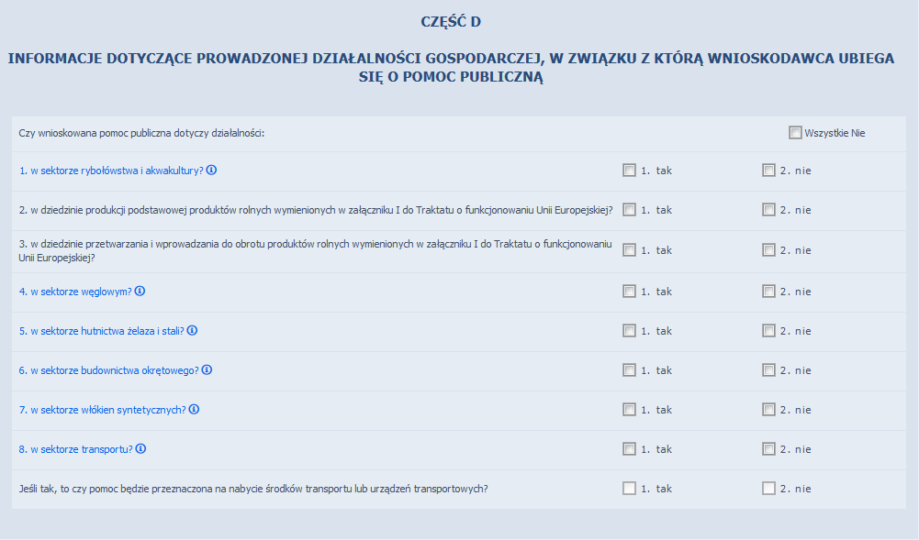

Wypełnianie części E. Informacje dotyczące otrzymanej pomocy oraz zrealizowanego przedsięwzięcia:

Po zaznaczeniu przez Beneficjenta w oświadczeniu, że otrzymał pomoc publiczną, System umożliwia wypełnienie części E. Informacje dotyczące otrzymanej pomocy przeznaczonej na te same koszty kwalifikujące się do objęcia pomocą...

System tworzy automatycznie tabelę z otrzymaną pomocą publiczną według następujących zasad:

• dla wierszy tabeli opisujących pomoc udzieloną poprzez SODIR – System prezentuje aktualne dla okresów z roku sprawozdawczego kwoty dofinansowania uwzględniając podane poniżej informacje o tych kwotach,
• jeżeli w Systemie istnieje jako ostatni wg daty nadania załącznik INF-oPR 'Formularz Informacji...’ z cz. D dla wniosku z dowolnego okresu roku sprawozdawczego – wówczas System prezentuje informacje o przyznanej pomocy z innych źródeł pobierając te dane i wstawiając odpowiednio w:
Dzień udzielenia pomocy - data z pozycji Dzień udzielenia pomocy na INF-oPR,
Podstawa prawna udzielenia pomocy / informacje podstawowe poz. 3a - pozycja 2 Postawa prawna udzielenia pomocy na INF-oPR,
Wartość otrzymanej pomocy brutto - pozycja 3. Wartość otrzymanej pomocy na INF-oPR
Forma pomocy - pozycja 4. Forma pomocy na INF-oPR
Pozostałe pozycje w nowej tabeli pozostają puste.
• jeżeli w Systemie istnieje jako ostatni wg daty nadania załącznik INF-oPP
'Informacja...’ z cz. E dla wniosku z dowolnego okresu roku sprawozdawczego - System prezentuje informacje o przyznanej pomocy z innych źródeł pobierając te dane z 'Informacji...' dołączonej do zweryfikowanego poprawnie wniosku (lub korekty).

Beneficjent wprowadzający dane ma możliwość edycji każdego z wierszy tabeli w przypadku pomocy innej niż pomoc uzyskana z systemu SODiR. W przypadku pomocy otrzymanej od SODiR, pozycje tabeli uzupełnione są automatycznie i nie są udostępnione do edycji. Za pomocą przycisków poniższej tabeli, beneficjent ma możliwość uzupełnienia tabeli o nowe wiersze oraz usunięcia wierszy z tabeli.

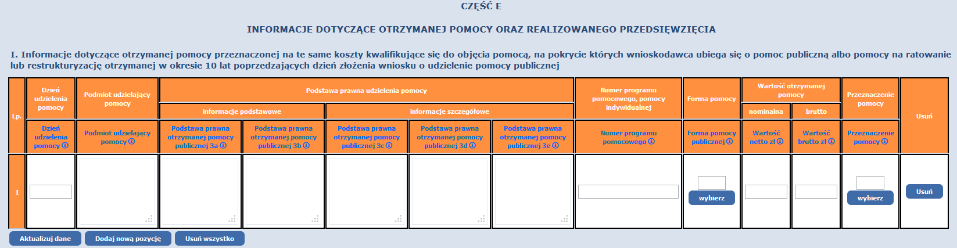

Po przejściu do części E. formularza sekcji I. Informacje dotyczące uzyskanej pomocy oraz realizowanego przedsięwzięcia System umożliwia:

• sprawdzenie i skorygowanie pozycji wypełnionych automatycznie
• dodanie nowej pomocy poprzez przycisk ‘Dodaj nową pozycję’
• zaktualizowanie tabeli podczas edycji załącznika INF-oPP wprowadzonego wcześniej do Systemu
• usunięcie pojedynczego wiersza tabeli za pomocą przycisku ‘Usuń’
- Usunięcie wszystkich wierszy w tabeli za pomocą przycisku ‘Usuń wszystko’

Każdy wiersz tabeli zawiera następujące dane:
Dzień udzielenia pomocy publicznej – jest to data, w której udzielono pomocy publicznej. Dla pomocy uzyskanej przez SODiR System automatycznie wypełnia datą ostatniego dnia okresu sprawozdawczego.

Podmiot udzielający pomocy publicznej – należy podać nazwę i adres podmiotu, który udzielił pomocy publicznej. Dla pozycji pomocy uzyskanej poprzez SODiR System automatycznie wypełnia adresem Funduszu.

‘Państwowy Fundusz Rehabilitacji Osób Niepełnosprawnych
al. Jana Pawła II 13;
00-828 Warszawa’

Podstawa prawna udzielania pomocy publicznej:

Podstawa prawna otrzymanej pomocy publicznej [3a] - informacje podstawowe – należy podać treść podstawy prawnej, co najwyżej 300 znaków. Dla pomocy uzyskanej poprzez SODIR System automatycznie wypełnia treścią: „Ustawa z dnia 27 sierpnia 1997 r. o rehabilitacji zawodowej i społecznej oraz zatrudnianiu osób niepełnosprawnych (Dz. U. z 2011 r., Nr 127, poz. 721 ze zm.)”.

Podstawa prawna otrzymanej pomocy publicznej [3b] - informacje podstawowe - należy podać treść podstawy prawnej, co najwyżej 300 znaków. Dla pomocy uzyskanej poprzez SODIR System automatycznie wypełni ją treścią: „Art. 26 a-c”.

Podstawa prawna otrzymanej pomocy publicznej [3c] - informacje szczegółowe - należy podać treść podstawy prawnej, co najwyżej 300 znaków. Dla pomocy uzyskanej poprzez SODIR System automatycznie wypełni ją treścią:

Dla okresów sprawozdawczych do 12-2014 włącznie: „ROZPORZĄDZENIE MINISTRA PRACY I POLITYKI SPOŁECZNEJ z dnia 9 stycznia 2009 r. w sprawie miesięcznego dofinansowania do wynagrodzeń pracowników niepełnosprawnych",

Dla okresów sprawozdawczych od 01-2015: „Rozporządzenie Ministra Pracy i Polityki Społecznej z dnia 23 grudnia 2014r. w sprawie miesięcznego dofinansowania do wynagrodzeń pracowników niepełnosprawnych (Dz. U. 2014 poz. 1988)”.

Podstawa prawna otrzymanej pomocy publicznej [3d] - informacje szczegółowe - należy podać treść podstawy prawnej, co najwyżej 300 znaków. Informacja niewymagalna.

Podstawa prawna otrzymanej pomocy publicznej [3e] - informacje szczegółowe - należy podać treść podstawy prawnej, co najwyżej 300 znaków. Informacja niewymagalna

Numer programu pomocowego, pomocy indywidualnej - Dla pomocy uzyskanej poprzez SODIR System automatycznie wypełni ją treścią:

Dla okresów sprawozdawczych do 12-2014 włącznie: „X306/2009",

Dla okresów sprawozdawczych od 01-2015: „SA.40525(2015/X)”.

W przypadku podania niewłaściwego numeru programu pomocowego (X306/2009 dla okresów od 01-2015 oraz SA.40525(2015/X) dla okresów do 12-2014) użytkownik zostanie poinformowany o błędzie odpowiednim komunikatem walidacyjnym.

Uwaga! Dla pomocy de minimis określonej w kolumnie ‘Przeznaczenie pomocy publicznej’ kodem 'e1' pozycja niewymagalna.

(Numery programów pomocowych oraz pomocy indywidualnej zamieszczone są na stronie internetowej Urzędu Ochrony Konkurencji i Konsumentów).

Forma pomocy – w pozycję należy wprowadzić wartość wybierając ją ze słownika formy pomocy. Dla pomocy uzyskanej poprzez SODIR System automatycznie wypełnia pozycją ze słownika = 'A1.4 Refundacja’.

Wartość otrzymanej pomocy publicznej - nominalna - wartość nominalna pomocy w zł, dla pomocy uzyskanej poprzez SODIR System automatycznie wypełni ją wartością wypłaconego dofinansowania w zł.

Wartość otrzymanej pomocy publicznej - brutto - wartość brutto pomocy w zł, dla pomocy uzyskanej poprzez SODIR System automatycznie wypełni ją wartością wypłaconego dofinansowania w zł (dla pomocy uzyskanej poprzez SODiR równa wartości nominalnej)

Przeznaczenie pomocy publicznej - w pozycję należy wprowadzić wartość wybraną ze słownika formy pomocy. Dla pomocy uzyskanej poprzez SODIR System automatycznie wypełni pozycją ze słownika = ‘a12 Pomoc w formie subsydiów płacowych na zatrudnianie pracowników niepełnosprawnych’.

Po wypełnieniu tabeli Beneficjent przechodzi do uzupełnienia części II. Informacje dotyczące przedsięwzięcia:

W sekcji Informacje ogólne:
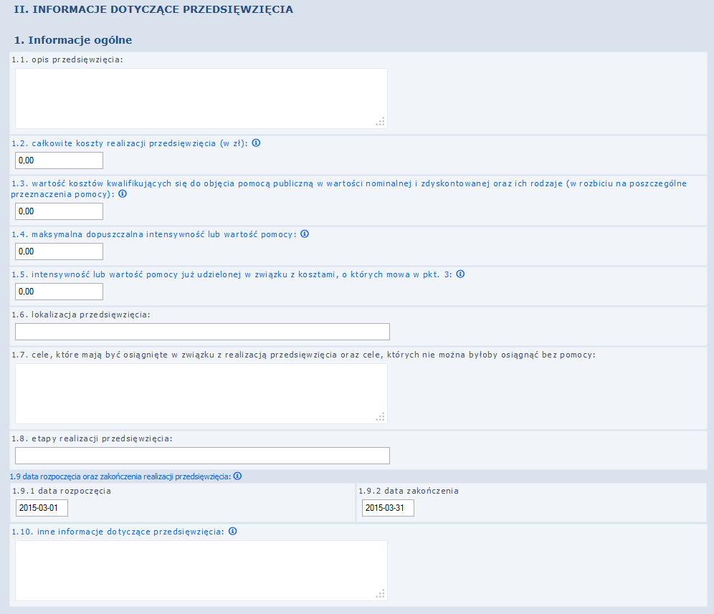
Opis przedsięwzięcia: - treść wprowadzana przez wprowadzającego dane - informacja wymagalna
Całkowite koszty realizacji przedsięwzięcia (w zł): - wartość wprowadzona przez wprowadzającego dane (w przypadku nie wypełnienia pozycji System przed zapisem automatycznie wypełni ją 0,00)
Wartość kosztów kwalifikujących się do objęcia pomocą publiczną w wartości nominalnej i zdyskontowanej oraz ich rodzaje (w rozbiciu na poszczególne przeznaczenia pomocy): wartość wprowadzona przez wprowadzającego dane (w przypadku nie wypełnienia pozycji System przed zapisem automatycznie wypełni ją 0,00)
Maksymalna dopuszczalna intensywność lub wartość pomocy: - wartość wprowadzona przez wprowadzającego dane (w przypadku nie wypełnienia pozycji System przed zapisem automatycznie wypełni ją 0,00)
Intensywność lub wartość pomocy już udzielonej w związku z kosztami, o których mowa w pkt 3: wartość wprowadzona przez wprowadzającego dane (w przypadku nie wypełnienia pozycji System przed zapisem automatycznie wypełni ją 0,00)
Lokalizacja przedsięwzięcia: - należy tekstem opisać położenie
Cele, które mają być osiągnięte w związku z realizacją przedsięwzięcia oraz cele, których nie można byłoby osiągnąć bez pomocy: należy wypełnić tekstem
Etapy realizacji przedsięwzięcia: wartość wprowadzona przez wprowadzającego, wymagalna.

Data rozpoczęcia oraz zakończenia realizacji przedsięwzięcia: - Data rozpoczęcia oraz zakończenia realizacji przedsięwzięcia (System automatycznie podpowiada okres sprawozdawczy z Wn-D (od rrrr-mm-01 do rrrr-mm-31)).
Inne informacje dotyczące przedsięwzięcia: - należy wypełnić tekstem (jeżeli Beneficjent nie wypełni System automatycznie wprowadzi tekst 'nie dotyczy').
W sekcji Informacje szczegółowe pozycje będą automatycznie wypełnione treścią 'nie dotyczy'.
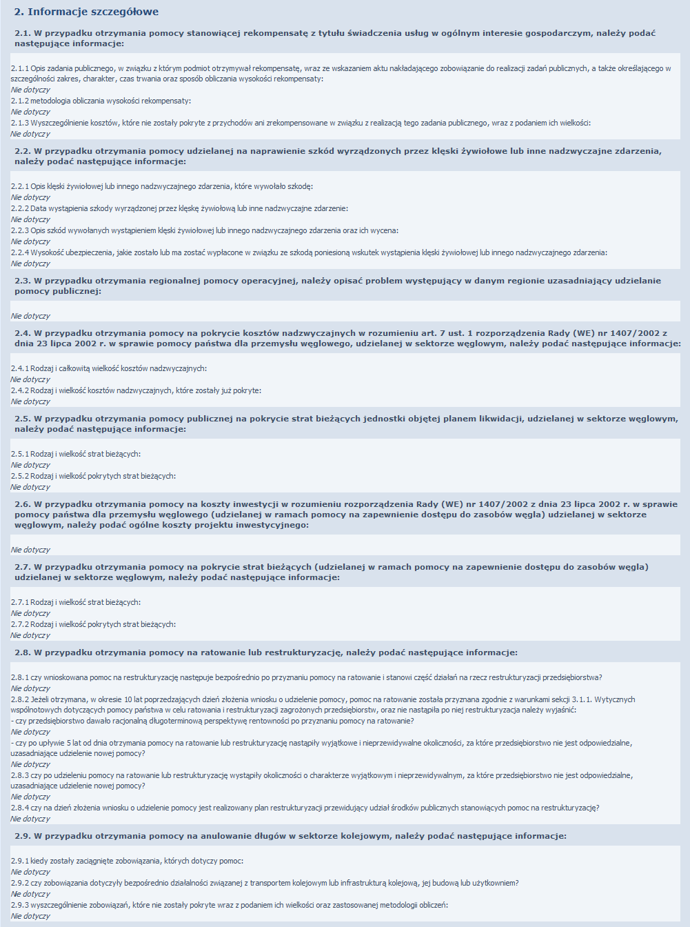
W sekcji Dane osoby upoważnionej do przedstawienia informacji należy wypełnić dane:
Imię i nazwisko
Telefon
Data i podpis,
Stanowisko służbowe
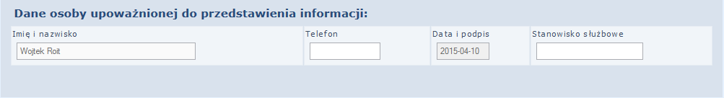
Przy czym jeżeli Beneficjent nie wypełnił pozycji Imię i nazwisko i Data i podpis, pozycje te zostaną odpowiednio uzupełnione pozycjami 43 i 44 z wniosku i są niedostępne do edycji. Pozostałe pozycje są niewymagalne.

Po uzupełnieniu pól na Formularzu załącznika INF-oPP System umożliwia Beneficjentowi:
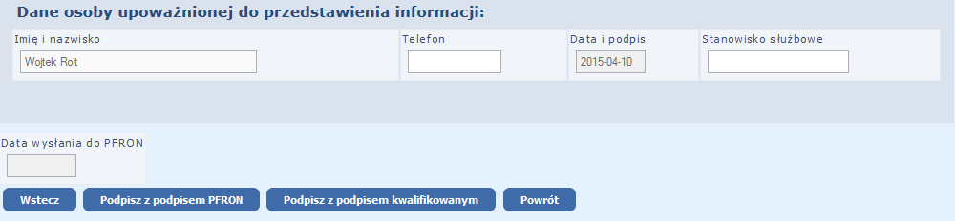
• cofnięcie się do poprzedniej części formularza INF-oPP - w tym celu należy nacisnąć przycisk ‘Wstecz’,
• podpisanie wypełnionego załącznika - w tym celu należy nacisnąć przycisk ‘Podpisz podpisem PFRON’, lub ‘Podpisz podpisem kwalifikowanym’,
• anulowanie wprowadzania załącznika i powrót do listy załączników Wn-D - w tym celu należy nacisnąć przycisk ‘Powrót’.

Zapisany załącznik wymaga autoryzacji, dlatego po uruchomieniu akcji ‘Podpisz podpisem PFRON’ należy podać wymagane przez System hasło do klucza prywatnego certyfikatu.

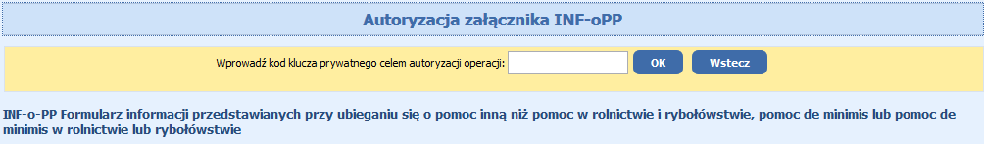
Po autoryzacji załącznik otrzymuje stan ‘do edycji’.

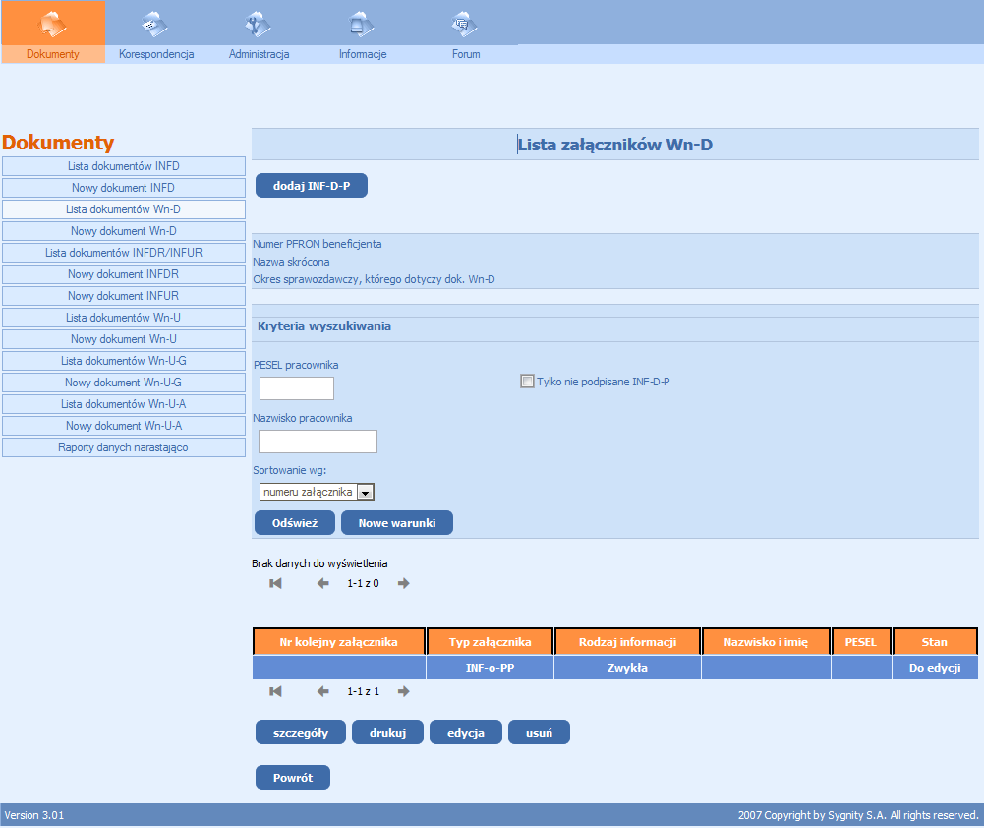

• Załącznik INF-oPR

Załącznik INF-oPR odwzorowuje formularz z Rozporządzenia Rady Ministrów z dnia 16 grudnia 2010 r. zmieniającego rozporządzenie w sprawie zakresu informacji przedstawianych przez podmiot ubiegający się o pomoc inną niż pomoc de minimis lub pomoc de minimis w rolnictwie lub rybołówstwie.
W celu utworzenia nowego załącznika INF-oPR należy wybrać czynność 'dodaj INF-oPR', po wykonaniu której ukaże się formularz tego załącznika.

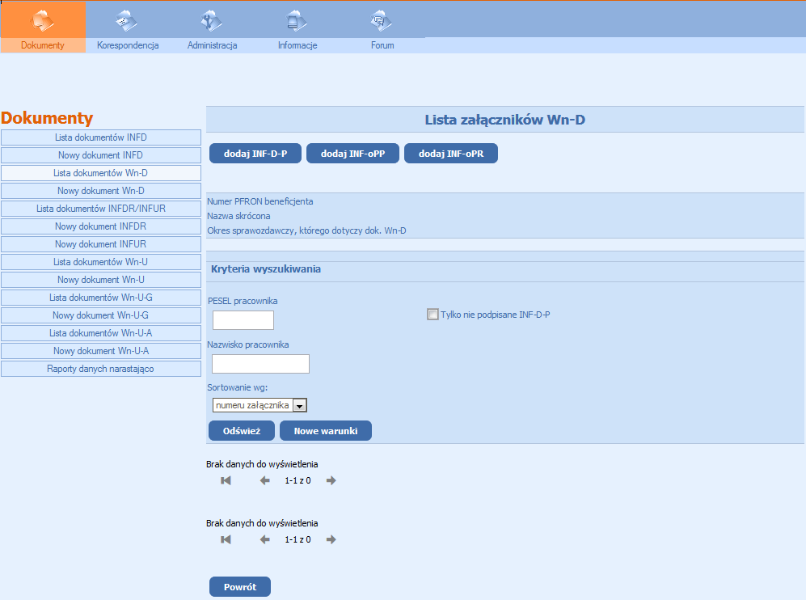

Przy uzupełnianiu pól, których opisy podświetlone są na niebiesko można skorzystać z wyświetlanych przez System podpowiedzi.

W części A. Informacje dotyczące podmiotu ubiegającego się o pomoc, pola uzupełniane są automatycznie danymi z wniosku Wn-D, do którego dołączana jest 'Informacja...’ lub z Kartoteki Beneficjentów. Są to: pełna nazwa i dane adresowe firmy, identyfikator gminy, w której podmiot ubiegający się o pomoc ma miejsce zamieszkania lub siedzibę, forma prawna podmiotu, data utworzenia przedsiębiorstwa.

Uwaga: Jeżeli wypełniono pola niezgodnie z zapisami we wniosku lub w Kartotece, System nie zaktualizuje Kartoteki Beneficjenta danymi z załącznika INF-oPR.

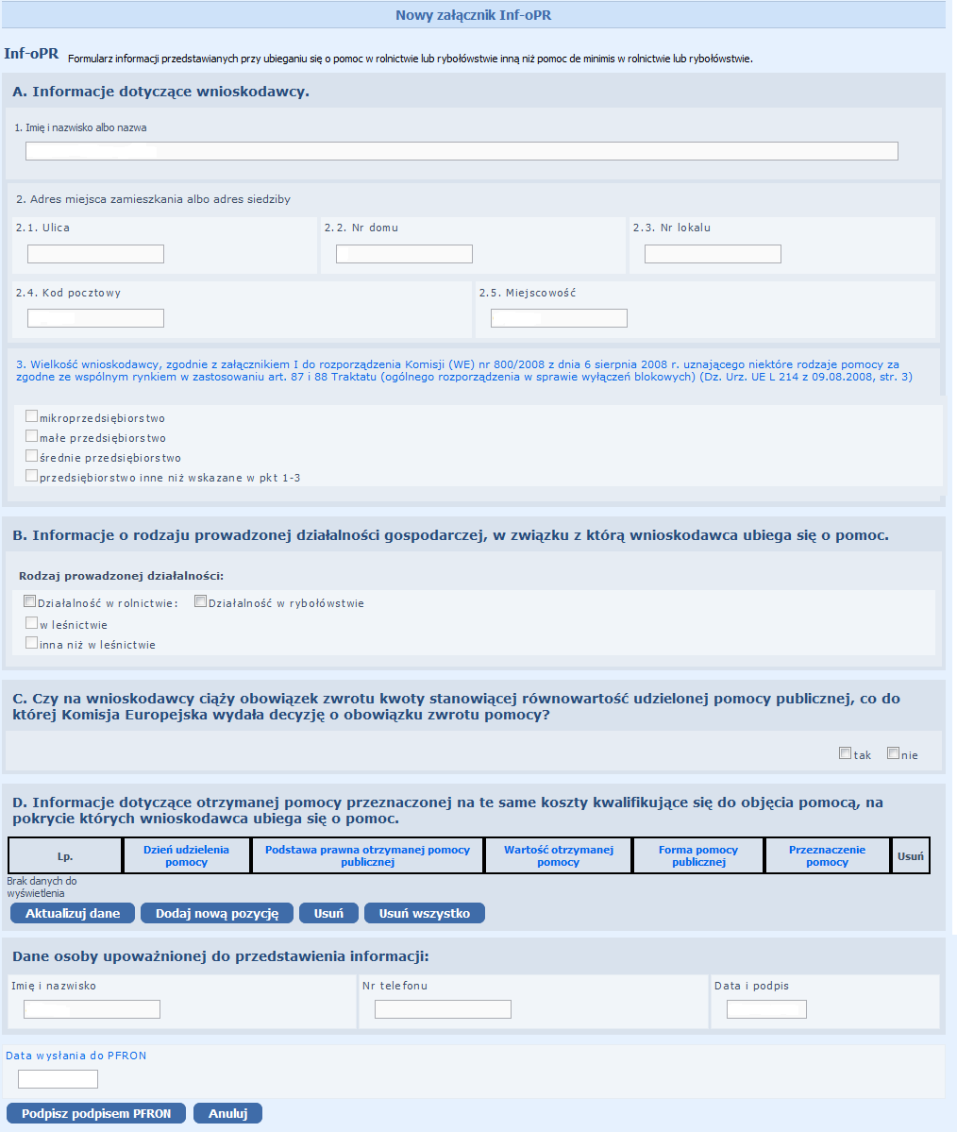

Po przejściu do części D. formularza System umożliwia:

• sprawdzenie i skorygowanie pozycji wypełnionych automatycznie
• dodanie nowej pomocy poprzez przycisk ‘Dodaj nową pomoc’
• zaktualizowanie tabeli podczas edycji załącznika INF-oPR wprowadzonego wcześniej do Systemu
• usunięcie pojedynczego wiersza tabeli za pomocą przycisku ‘Usuń’
• Usunięcie wszystkich wierszy w tabeli za pomocą przycisku ‘Usuń wszystko’

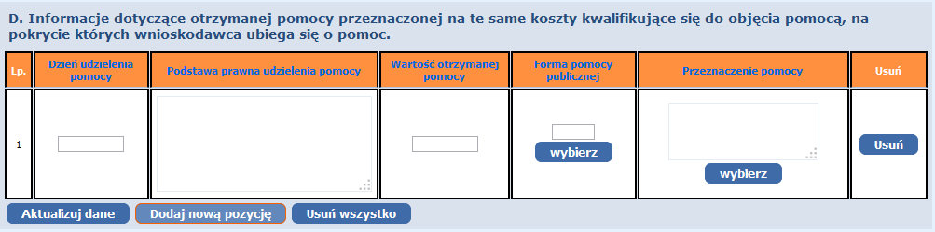

Każdy wiersz tabeli zawiera następujące dane:
Dzień udzielenia pomocy publicznej [1] – jest to data, w której udzielono pomocy publicznej.

Podstawa prawna udzielania pomocy publicznej [2] - należy podać treść podstawy prawnej, co najwyżej 255 znaków.

Wartość otrzymanej pomocy [3] - wartość brutto pomocy w zł.

Forma pomocy [4] – w pozycji należy określić formę otrzymanej pomocy, tj. dotacja, refundacja części lub całości wydatków, zwolnienia lub umorzenia w podatkach lub opłatach, lub inne.

Przeznaczenie pomocy - w pozycji należy wskazać, czy koszty, które zostały objęte pomocą, dotyczą inwestycji w gospodarstwie rolnym lub rybołówstwie, czy działalności bieżącej

W sekcji Dane osoby upoważnionej do przedstawienia informacji należy wypełnić zgodnie z przesłanym formularzem:
Imię i nazwisko
Telefon
Data i podpis,
Przy czym jeżeli Beneficjent nie wypełnił pozycji Imię i nazwisko i Data i podpis, pozycje te zostaną odpowiednio uzupełnione pozycjami 43 i 44 z wniosku Wn-D. Pozostałe pozycje są niewymagalne.

Po uzupełnieniu pól na Formularzu załącznika INF-oPR System umożliwia:

• zapisanie załącznika - w tym celu należy nacisnąć przycisk ‘Zapisz’
• anulowanie wprowadzania załącznika i powrót do listy załączników Wn-D - w tym celu należy nacisnąć przycisk ‘Powrót’

Jeżeli wnioskodawca nie otrzymał pomocy publicznej i musi wypełnić Oświadczenie o nieotrzymaniu pomocy publicznej wówczas System umożliwi wypełnienie części B, C, D oraz Oświadczenia.
System do Oświadczenia podpowiada dane z wniosku Wn-D, do którego dołączana jest 'Informacja.....'. Jeżeli na wniosku pozycja nie jest wypełniona (dla pozycji niewymagalnych wniosku), wówczas System pobiera dane z Kartoteki PZON.

Oświadczam, że:
• pełna nazwa firmy - informacja wypełniana automatycznie pozycją 5 wniosku Wn-D,
• adres firmy - adres jest wypełniany automatycznie pozycjami 20 i 19, 16, 17 i 18 wniosku Wn-D.

nie otrzymał/a pomocy publicznej na przedsięwzięcie, na którego realizację wnioskuję o udzielenie pomocy publicznej.

Dane osoby upoważnionej do podpisania oświadczenia: imię i nazwisko, telefon, data,

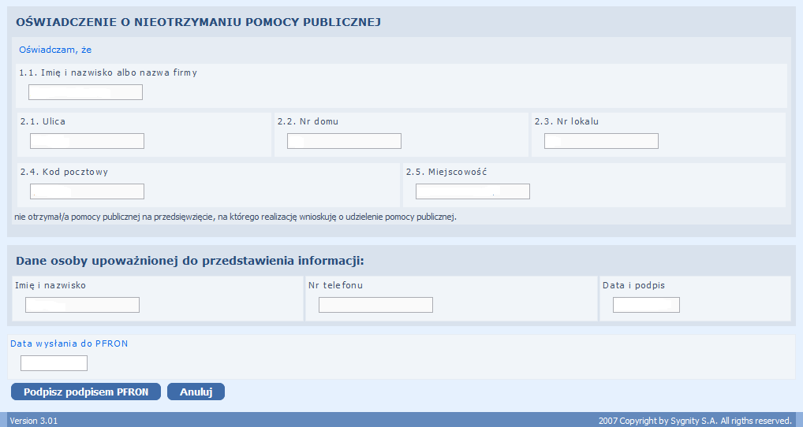

Po uzupełnieniu pól na Formularzu załącznika INF-oPR System umożliwia:

• cofnięcie się do poprzedniej części formularza INF-oPR - w tym celu należy nacisnąć przycisk ‘Wstecz’
• podpisanie wypełnionego załącznika - w tym celu należy nacisnąć przycisk ‘Podpisz podpisem PFRON’
• anulowanie wprowadzania załącznika i powrót do listy załączników Wn-D - w tym celu należy nacisnąć przycisk ‘Powrót’
Zapisany załącznik wymaga autoryzacji, dlatego po uruchomieniu akcji ‘Podpisz podpisem PFRON’ należy podać wymagane przez System hasło do klucza prywatnego certyfikatu, po autoryzacji załącznik otrzymuje stan ‘do edycji’.

• Załącznik INF-D-P

Wybierając czynność 'dodaj INF-D-P' System udostępnia Beneficjentowi do wypełniania formularz załącznika INF-D-P.
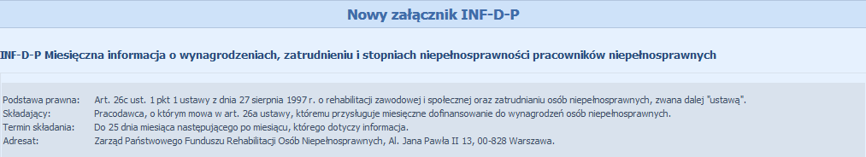
Przy uzupełnianiu pozycji, których opisy podświetlone są na niebiesko należy skorzystać z wyświetlanych przez System podpowiedzi.

W sekcji A. Dane ewidencyjne i adres pracownika Beneficjent uzupełnia pozycję zawierającą numer PESEL, oraz pozostałe dane pracownika: imiona, nazwisko i dane dotyczące adresu zamieszkania.
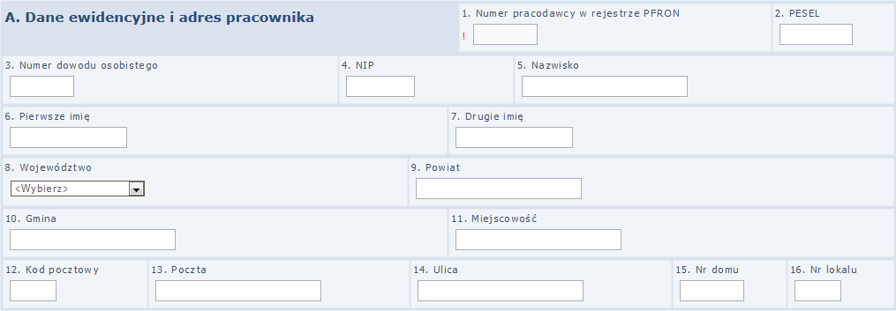
W przypadku zgłoszenia nowego pracownika Beneficjent powinien wypełnić dane z pozycji od 2 do 16.
W przypadku już zarejestrowanych w SODIR pracowników pozycje od 7 do 16 należy wypełnić, gdy wykazane wcześniej dane uległy zmianie.

Pozycja 4. NIP jest niewymagalna.

W sekcji B. Dane o informacji Beneficjent, z rozwijanych list wartości, wybiera rok i miesiąc, za jaki składana jest informacja (pola Okres sprawozdawczy), podaje okres, w którym nastąpiła wypłata wynagrodzenia (pola Okres wypłaty wynagrodzenia) oraz podaje numer kolejny załączanej informacji. System zaznacza automatycznie odpowiednie pole wyboru określając charakter przekazywanej informacji ('zwykła' czy 'korygująca').
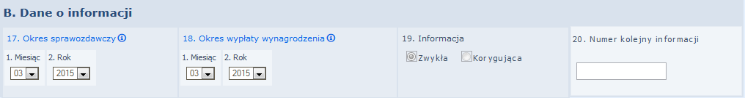
Informacja z grupy pozycji 18. służy do ustalenia terminu na uregulowanie składek na ubezpieczenia społeczne i weryfikacji, czy składki zostały opłacone.

Uzupełniając dane na Formularzu INF-D-P należy szczególną uwagę zwrócić na informacje zawarte w sekcji C. Informacja o stopniu niepełnosprawności, zatrudnieniu i wynagrodzeniu:

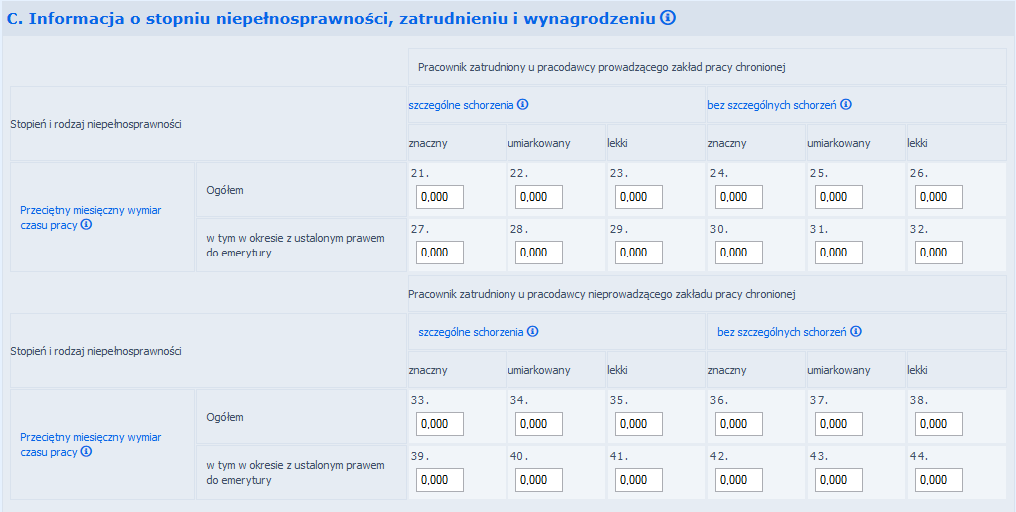

Przeciętny miesięczny wymiar czasu pracy – powinien być wypełniony zgodnie ze statusem Zakładu Beneficjenta i stopniem niepełnosprawności pracownika. Należy wypełnić odpowiednio pozycje od 21 do 26 i od 33 do 38 podając wymiar czasu pracy pracownika, który nie może przekroczyć wartości 1,000 oraz uwzględniając zmianę stopnia niepełnosprawności w trakcie okresu sprawozdawczego.
Do pozycji od 27 do 32 i od 39 do 44 należy podać wymiar czasu pracy pracownika z ustalonym prawem do emerytury, który nie może przekroczyć wartości 1,000 przy uwzględnieniu zmiany stopnia niepełnosprawności w trakcie okresu sprawozdawczego.

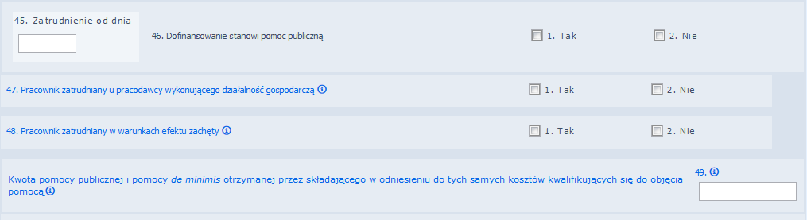

Pozycja 45. Zatrudnienie od dnia – powinna być wypełniona data zatrudnienia pracownika.

Pozycja 46. Dofinansowanie stanowi pomoc publiczną – powinna być wypełniona w zależności od tego, w jaki sposób podmiot prowadzący działalność traktuje zyski z działalności. Dla stowarzyszeń, fundacji, które zyski przekazują na działalność statutową (non profit) dofinansowanie nie stanowi pomocy publicznej (wielkość beneficjenta, dla którego dofinansowanie nie stanowi pomocy publicznej (non profit) ma kod 4, beneficjenci dla których kod jest określony z przedziału 0-3 – dofinansowanie stanowi pomoc publiczną).

Pozycję 47. Pracownik zatrudniany u pracodawcy wykonującego działalność gospodarczą - jeżeli dofinansowanie stanowi pomoc publiczną wówczas należy odpowiedzieć ‘Tak’.

Pozycja 48. Pracownik zatrudniany w wyniku efektu zachęty – jeżeli jest wypełniona poz. 46.1 wówczas należy:
- zaznaczyć ‘1. Tak’ w przypadku wykazania przez Beneficjenta efektu zachęty,
- zaznaczyć ‘2. Nie’ w przypadku, gdy zatrudnienie pracownika niepełnosprawnego w okresie sprawozdawczym nastąpiło w wyniku innego zdarzenia niż dla efektu zachęty, wówczas dla tego pracownika nie należy się Beneficjentowi dofinansowanie.

Pozycja 49. Kwota pomocy publicznej i pomocy de minimis... - pozycja powinna być wypełniona kwotą pomocy publicznej i pomocy de minimis otrzymanej przez składającego na podstawie odrębnych przepisów w odniesieniu do kosztów płacy pracownika, którego dotyczy informacja.

Zgodnie z nowelizacją Ustawy dostosowującą pomoc dla pracodawców do przepisów UE, został zmieniony sposób udzielania pomocy dla Beneficjentów rodzaju ‘pracodawca’. Beneficjent otrzymuje obecnie dofinansowanie, które jest wyznaczane m.in. na podstawie kosztów poniesionych na pracownika (koszty płacy, składek…).

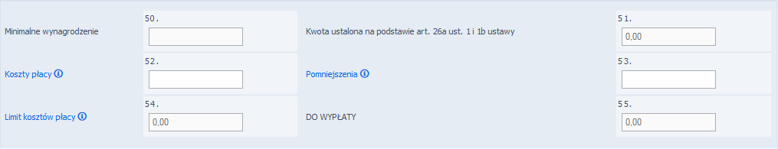

Pozycja 50. Minimalne wynagrodzenie – pozycja automatycznie wypełniona przez system, dla okresów od kwietnia 2014 roku pozycja pozostawiona niewypełniona, pozycja niedostępna do edycji.

Pozycja 51. Kwota ustalona na podstawie art. 26a ust. 1 i 1b ustawy – pozycja powinna zostać wypełniona kwotą wyznaczoną na podstawie algorytmu podanego w Załączniku nr 1 do Rozporządzenia Ministra Pracy i Polityki Społecznej z dnia 23 grudnia 2014 roku w sprawie miesięcznego dofinansowania do wynagrodzeń pracowników niepełnosprawnych.

Pozycja 52. Koszty płacy – (koszty płacy oznaczają wynagrodzenie brutto oraz finansowane przez pracodawcę obowiązkowe składki na ubezpieczenia emerytalne, rentowe i wypadkowe naliczone od tego wynagrodzenia i obowiązkowe składki na Fundusz Pracy i Fundusz Gwarantowanych Świadczeń Pracowniczych); pozycja powinna zostać wypełniona kwotą wynagrodzenia wypłaconą do dnia złożenia informacji.

Pozycja 54. Limit kosztów płacy – kwota wyliczana według algorytmu wyznaczania pomocy będącej dofinansowaniem do wynagrodzeń. Beneficjent otrzymuje w zależności od prowadzonej działalności dofinansowanie do wynagrodzeń, dla którego podstawą do wyliczenia jest Limit kosztów płacy (pozycja 54) wyznaczany z Kosztów płacy (pozycja 52):
• dla działalności gospodarczej ‘non profit’ (nie dla zysku) = 90% poniesionych kosztów płacy (pozycja 52),
• dla pozostałej działalności gospodarczej = 75% poniesionych kosztów płacy (pozycja 52).
Wskaźnikiem, w jaki sposób wyznaczyć podstawę do wyliczenia limitu kosztów płacy jest Dofinansowanie stanowi pomoc publiczną (pozycja 46) – dla ‘non profit’ powinna być zaznaczona pozycja 46.2; dla pozostałej działalności 46.1.

Uwaga! Zakres danych formularza INF-D-P nie przewiduje sytuacji, w której dany pracownik na część etatu jest zatrudniony w działalności ‘non profit’, a pozostałej części etatu w działalności, która stanowi pomoc publiczną. Dla takiego pracownika można wysłać tylko jeden załącznik INF-D-P, w którym można określić tylko jeden sposób zatrudnienia pracownika.

Pozycja Pomniejszenia (pozycja 53) powinna zostać uzupełniona kwotą kosztów pracy finansowaną ze środków publicznych, w tym w ramach pomocy w formie subsydiów płacowych udzielanych na podstawie odrębnych przepisów.

Pozostałe informacje zostaną automatycznie wyznaczone przez aplikację, zgodnie z algorytmem podanym w Załączniku nr 1 do Rozporządzenia.

Po uzupełnieniu pozycji na formularzu załącznika INF-D-P Beneficjent ma możliwość:

• zapisania załącznika - w tym celu należy nacisnąć przycisk ‘Podpisz podpisem PFRON’,
• anulowania wprowadzania załącznika i powrotu do listy załączników Wn-D - w tym celu należy nacisnąć przycisk ‘Powrót’.

Zapisany załącznik wymaga autoryzacji, dlatego po uruchomieniu akcji ‘Podpisz podpisem PFRON’ należy podać wymagane przez System hasło do klucza prywatnego certyfikatu, po autoryzacji załącznik otrzymuje stan ‘do edycji’.

W przypadku wystąpienia nieprawidłowych wartości na formularzu załącznika System, podczas próby uruchomienia akcji zapisywania, sygnalizuje błąd i czeka na modyfikację podświetlonych pozycji. Jeżeli wszystkie wymagalne na formularzu pozycje są wypełnione poprawnie, Beneficjent autoryzuje załącznik hasłem do klucza prywatnego.

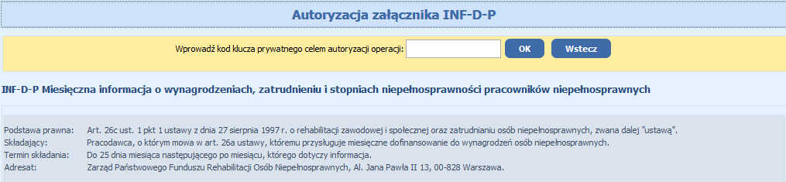

Załącznik zostaje zapisany i jest przygotowany do wysłania lub ponownej edycji.

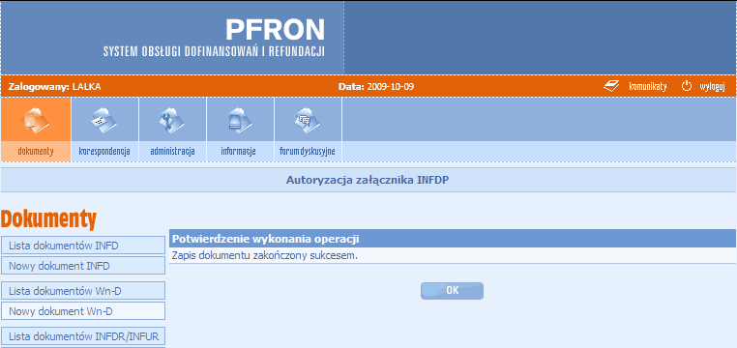

Po naciśnięciu przycisku ‘OK’ nastąpi przejście do ‘Lista załączników wniosku Wn-D’.

Z poziomu ‘Lista załączników wniosku Wn-D’ Beneficjent, po wybraniu odpowiedniej czynności, ma możliwość zapoznania się ze szczegółami wprowadzonego załącznika, jego edycji oraz wydruku lub wprowadzenia następnego załącznika. Może też usunąć wprowadzony załącznik.

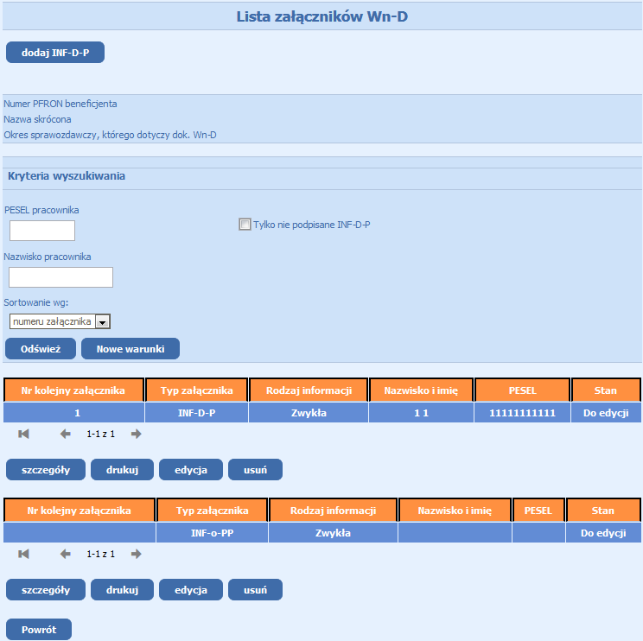

Naciśnięcie przycisku ‘Powrót’ spowoduje przejście do wniosku Wn-D.

Przed przekazaniem wniosku do Funduszu należy sprawdzić, czy kwota dofinansowania na wniosku Wn-D jest zgodna z sumą kwot z załączników INF-D-P. Jeżeli nie ma tej pewności wówczas wybierając na formularzu wniosku akcję ‘edycja’ i naciskając ‘uzupełnij kwotę’ System podpowie kwotę wnioskowaną, która będzie równa sumie kwot z załączników.

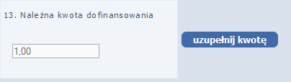
Po uzupełnieniu kwot należy wniosek autoryzować wybierając akcję ‘Podpisz podpisem PFRON’. Poprawne autoryzowanie wniosku System potwierdzi komunikatem:

Wniosek Wn-D wraz z załącznikami można wysłać do Funduszu wybierając akcję ‘Wyślij z podpisem PFRON’ lub pozostawić do późniejszej edycji wybierając ‘Powrót’.

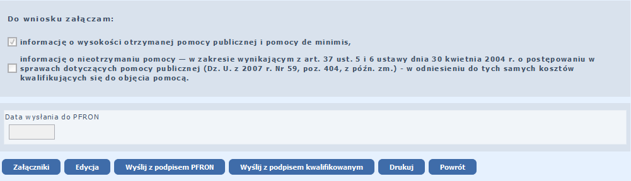

1.5.2.2. Wyliczenie kwoty dofinansowania na wnioskach Wn-D

Na Wn-D, niezależnie od tego czy jest to wniosek pierwszy, czy korygujący, powinna być podana cała kwota dofinansowania, o którą się wnioskuje (pozycja 13. Należna kwota dofinansowania), wynikająca z sumy wszystkich załączników INF-D-P dla pracowników, na których Beneficjent chce uzyskać dofinansowanie. Suma ta jest liczona z pozycji 55. DO WYPŁATY z INF-D-P.

Poniżej na przykładach wyjaśniono, jaką kwotę należy wpisywać na wniosku Wn-D oraz w jaki sposób ją obliczyć.

Składanie pierwszego Wn-D
Kwota wnioskowana w pozycji 13 na Wn-D powinna być sumą pozycji 55 ze wszystkich dołączonych do tego wniosku załączników INF-D-P.

Składanie korekty
Jeżeli pierwsze Wn-D trafiło do korekty, to przy składaniu korekty trzeba dołączyć, co najmniej te INF-D-P, które należy skorygować. Wtedy kwota, którą wpisuje się w pozycji 13 wniosku Wn-D korygującego powinna być sumą pozycji 55 z poprawnych załączników złożonych pierwotnie, których nie korygujemy oraz z korygowanych lub nowych, dołączonych do wysyłanej korekty.

Jak działa algorytm uzupełniania kwoty w korekcie Wn-D wypełnianej OnLine?

Jeżeli tworzona jest korekta, dodane zostały załączniki, to z poziomu Wn-D korygującego naciśnięcie przycisku 'uzupełnij kwotę' spowoduje, że:

• system wyszuka wg Nr PESEL najnowsze i poprawnie zweryfikowane załączniki INF-D-P, powstaje zbiórA;
• system pobierze dołączone do Wn-D korygującego załączniki, powstaje zbiórB;
• system wyliczy sumę zbiorów; powstaje zbiórC = zbiórA + zbiórB, przy czym z załączników powtarzających się (ten sam PESEL) wybrane zostaną te nowsze (czyli te dołączone do przygotowywanej korekty);
• system zsumuje dofinansowanie z załączników ze zbioruC.

Jak to działa w OffLine?
Wysyłając dokumenty z SODiR OffLine należy kwotę dofinansowania wpisywaną na Wn-D wyliczyć samemu, mając na uwadze wyżej opisane zasady.

Przykłady z liczbami:

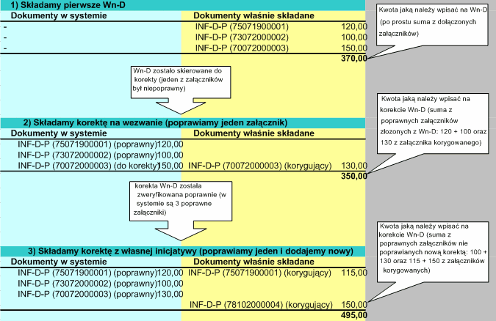

1.5.2.3. Wysyłanie dokumentów do Funduszu

Po uzupełnieniu pól na formularzu wniosku Wn-D i dołączeniu do niego uzupełnionych prawidłowo i podpisanych załączników INF-D-P i INF-oPP/INF-oPR Beneficjent może wysłać przygotowane dokumenty od razu (wybierając akcję ‘Wyślij z podpisem PFRON’) lub pozostawić je do późniejszej edycji (akcja ‘Powrót’).

Wysyłanie wniosku Wn-D wraz z jego załącznikami odbywa się zawsze z poziomu formularza Wn-D. Wniosek Wn-D może być wysyłany dopiero wtedy, gdy wniosek i wszystkie załączniki zostały podpisane.

Aby wysłać dokumenty przygotowane wcześniej należy po wejściu do aplikacji:

1. Z menu Modułu Dokumenty wybrać Funkcję ‘Lista dokumentów Wn-D’.
2. Na wyświetlonej ‘liście Wniosków’ wybrać i zaznaczyć wniosek, który ma zostać wysłany do Funduszu. Dla ułatwienia dokumenty w stanie ‘do edycji’ są zaznaczone kolorem czerwonym oraz wykrzyknikiem.
3. Z wyświetlonych na dole strony czynności dostępnych dla wybranego na liście wniosku Wn-D wybrać czynność 'edycja' i przejść do wniosku Wn-D.

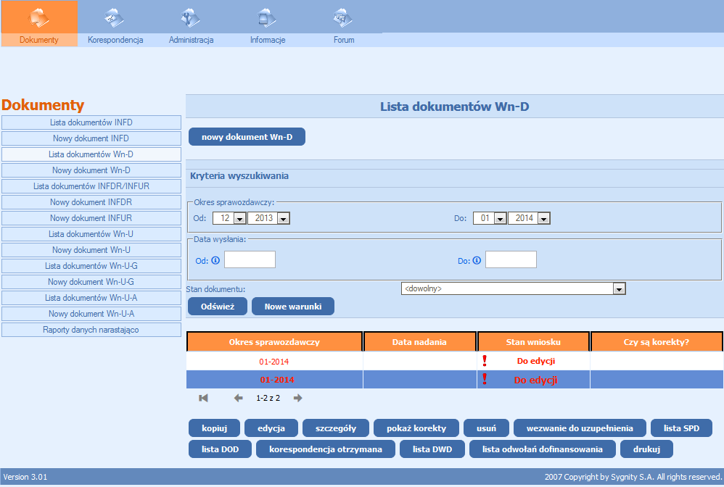

Po wyświetleniu formularza wniosku Wn-D, poprzez naciśnięcie przycisku ‘Wyślij z podpisem PFRON’ lub ‘Wyślij z podpisem kwalifikowanym’, należy uruchomić akcję wysyłania wniosku Wn-D, wraz z załącznikami, do Funduszu. Przyciski ‘Wyślij z podpisem PFRON’ i ‘Wyślij z podpisem kwalifikowanym’ zostały umieszczone na górze oraz na dole formularza:
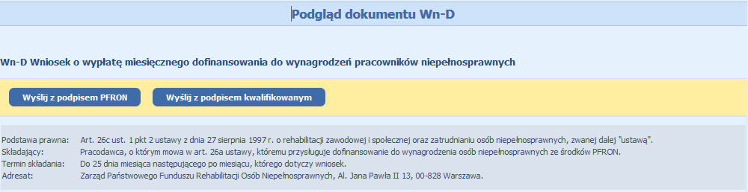

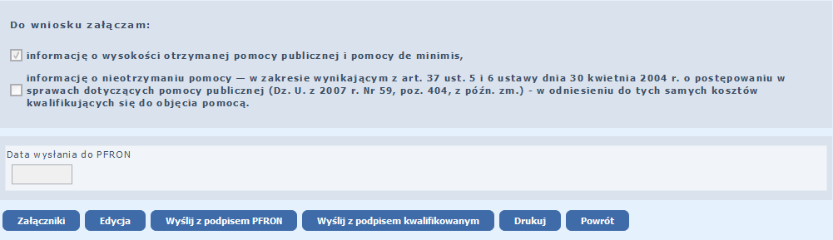

Następnie należy dokonać autoryzacji wszystkich wysyłanych dokumentów hasłem do posiadanego certyfikatu PFRON.

Wniosek Wn-D wraz z załącznikami zostanie wysłany, o czym Beneficjent zostanie poinformowany komunikatem.

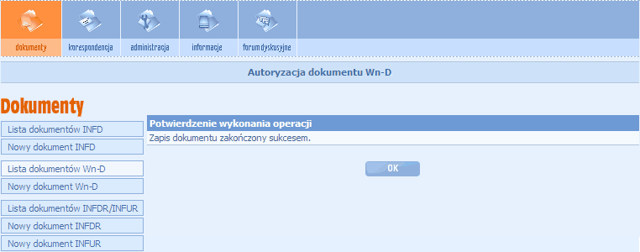

Dokumenty przetwarzane przez System nie podlegają edycji i w żaden sposób nie można ich skorygować. Korekty do tych dokumentów można wprowadzić tylko poprzez stworzenie dokumentów korygujących.

Wysłany do Systemu wniosek zmieni stan na ‘przetwarzany przez System’, a następnie na odpowiedni stan wynikający z weryfikacji.

W przypadku przekazania poprawnego wniosku otrzymuje on stan ‘w trakcie procesu decyzyjnego’, a załączniki stan ‘zweryfikowany poprawnie’.

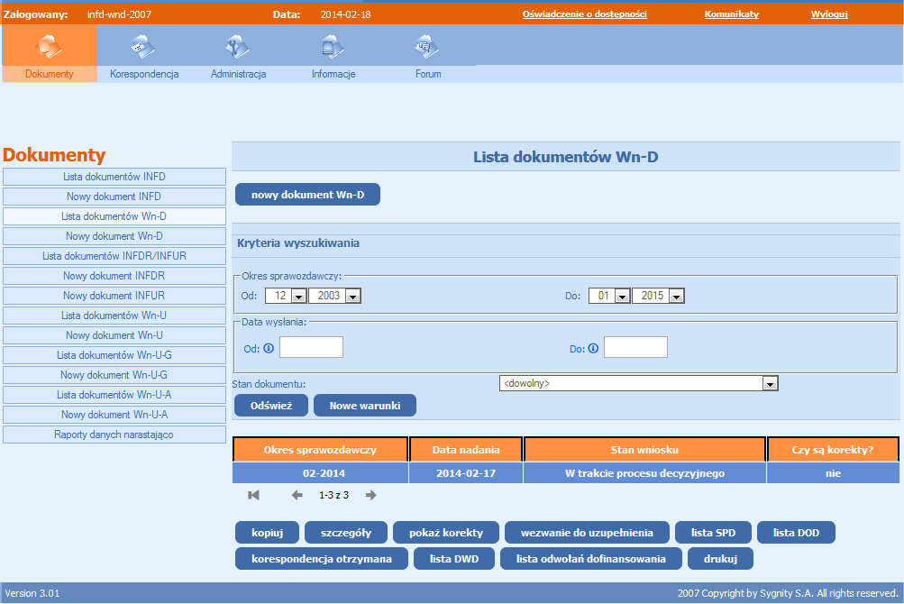

Dla wniosków w stanie ‘do edycji’ System z formularza wniosku udostępnia Beneficjentowi wykonanie następujących czynności:

• edycji samego wniosku Wn-D (przycisk ‘Edycja’),
• edycję, przeglądanie, dodawanie, drukowanie i usuwanie załączników wniosku (przycisk ‘Załączniki’),
• wydruku wniosku (przycisk ‘Drukuj’),
• powrót do listy wniosków (przycisk ‘Powrót’).

Dla wniosków 'przesłanych do przetwarzania' System z formularza wniosku udostępnia Beneficjentowi wykonanie następujących czynności:

• przeglądanie i drukowanie załączników wniosku (przycisk ‘Załączniki’),
• wydruku wniosku (przycisk ‘Drukuj’),
• powrót do listy wniosków (przycisk ‘Powrót’)
• przeglądanie Urzędowego Potwierdzenia Odbioru.

Uwaga!
Jeżeli Beneficjent wybierze akcję ‘Wyślij z podpisem’ przed dołączeniem do wniosku zadeklarowanej we wniosku liczby załączników, otrzyma komunikat od Systemu o wystąpieniu błędu. Wniosek nie zostanie wysłany.

1.5.2.4. Odkładanie dokumentów do edycji

Podczas wprowadzania dokumentów do Systemu Beneficjent ma możliwość przerwania pracy i odłożenia dokumentów do późniejszej edycji. W tym celu, po zapisaniu i autoryzacji wniosku Wn-D wybiera przycisk ‘Powrót, umieszczony na dole formularza.

Wniosek w stanie ‘do edycji’ można w terminie późniejszym:

• skorygować zmieniając dane wniosku,
• dołączyć do niego brakujące załączniki,
• usunąć zbędne załączniki,
• poprawić załączniki już wprowadzone.

Poprawiany załącznik podczas zapisywania będzie wymagał ponownej autoryzacji.

Powrót do wprowadzania danych w dokumentach odbywa się w następujący sposób:

Po zalogowaniu się do Systemu i przejściu do Modułu Dokumenty Beneficjent wybiera z ‘Listy dokumentów Wn-D’ dokument, którego wprowadzanie zostało przerwane i zaznacza wybrany dokument.

Następnie należy wybrać czynność 'edycja' i przejść do wniosku Wn-D w trybie edycji. Na formularzu umieszczone zostały przyciski wywołujące odpowiednie akcje. W zależności od akcji System umożliwi: ‘edycja’ – edycję formularza wniosku, ‘Załączniki’ – utworzenie listy załączników, do której można dodawać nowe załączniki, z której można przeglądać wprowadzone załączniki, edytować już wprowadzone, usuwać zbędne oraz wydrukować pojedynczy wskazany na liście załącznik.

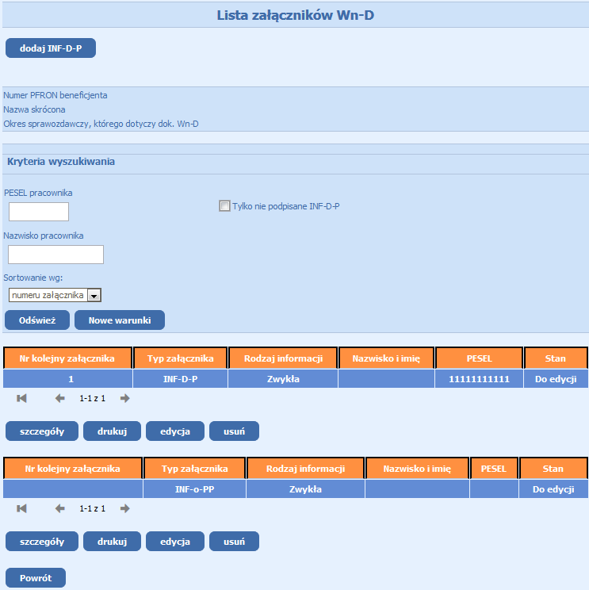

1.5.2.5. Kopiowanie dokumentów

W Systemie istnieje możliwość skopiowania wniosku Wn-D wraz z załącznikami do nowego okresu rozliczeniowego. W przypadku próby kopiowania wniosku w wersji 1 lub 2 do okresu w którym obowiązuje wersja 6 system poinformuje użytkownika następującym komunikatem:

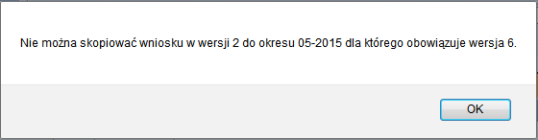

System dla wybranego z listy wniosku udostępnia czynność ‘kopiuj’, która dla kopiowanego wniosku umożliwia wybór załączników INF-D-P do skopiowania oraz skopiowanie wybranych załączników. System nie udostępnia do kopiowania załącznika INF-oPP. Załącznik ten należy wypełnić uwzględniając najbardziej aktualne informacje o sytuacji ekonomicznej i otrzymanej pomocy.

Z ‘Listy dokumentów Wn-D’ Beneficjent wskazuje do kopiowania wniosek Wn-D i wybiera czynność 'kopiuj'.

Wyświetla się ekran, który umożliwia wybór załączników INF-D-P do kopiowania - istnieje możliwość wyboru załącznika według numeru PESEL oraz po nazwisku pracownika.

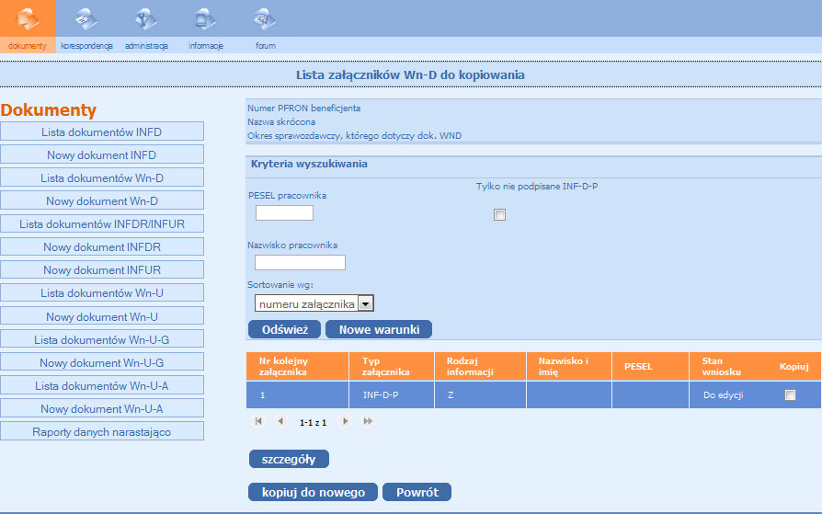

Po wyświetleniu listy załączników Beneficjent zaznacza załączniki do kopiowania przy pomocy wskaźnika 'kopiuj'.

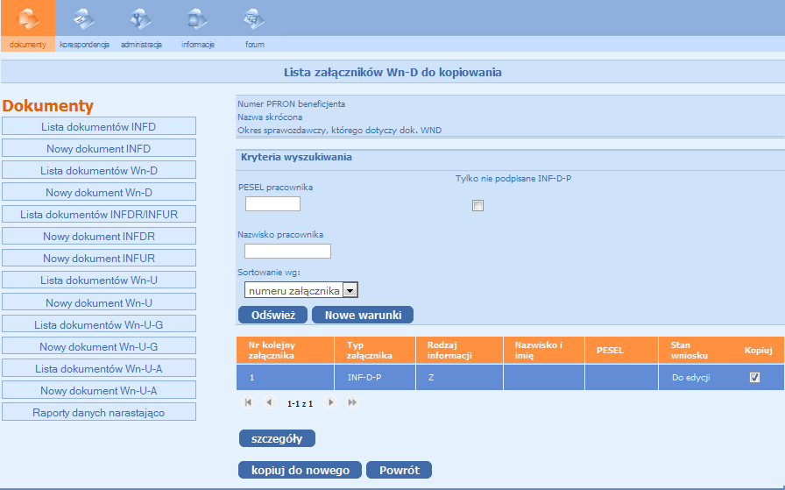

Kopiowanie wybranych załączników odbywa się przez uruchomienie akcji ‘kopiuj do nowego’. Po skopiowaniu załączniki mają stan ‘kopia do edycji’.

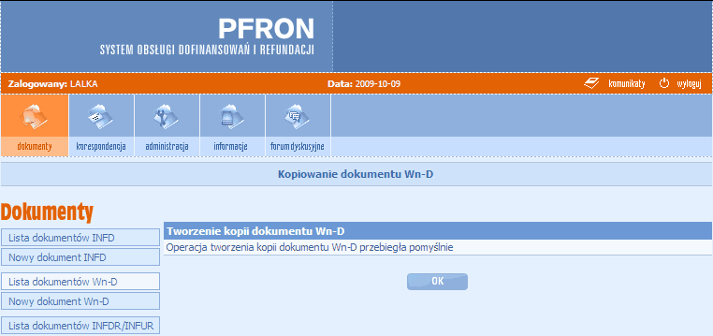

Po potwierdzeniu operacji przyciskiem ‘OK’ nastąpi przejście do edycji skopiowanego dokumentu Wn-D. Po aktualizacji danych formularza przy zapisywaniu wniosku nastąpi jego autoryzacja.
Kopia wniosku Wn-D przechodzi w stan ‘do edycji’.
Należy również przejść do listy załączników i uruchomić edycję każdego z nich w celu autoryzowania.
Załączniki po autoryzacji zmienią stan na ‘do edycji’ i będą gotowe do wysłania do PFRON. Załączniki w stanie ‘kopia do edycji’ nie będą przekazane wraz z wnioskiem do PFRON.

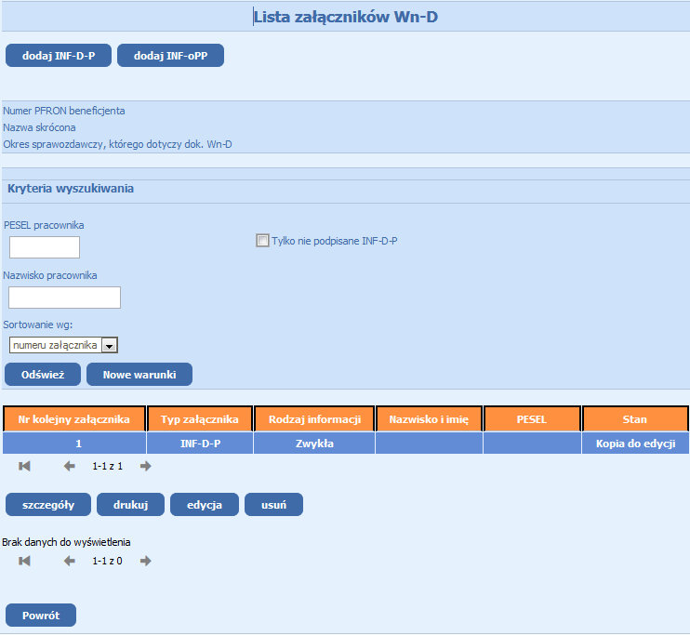

System umożliwia także, do tak utworzonej listy załączników, dodanie nowych - po wybraniu czynności 'dodaj INF-D-P' oraz edycję i usunięcie załączników skopiowanych.

System udostępnia także funkcję kopiowania wniosku Wn-D w wersji 3, 4 i 5 do wersji 6, która obowiązuje od stycznia 2015 r.

Jeżeli Beneficjent wybierze wniosek w wersji 3 lub 4 i poda okres począwszy od stycznia 2009r. System sprawdzi, czy w okresie dla wybranego wniosku obowiązują załączniki INF-D-P w wersji 4, 5 lub 6. Następnie System wykona konwersję wniosku do wersji 6 oraz skopiuje wskazane na liście załączniki INF-D-P wykonując jednocześnie ich konwersję do wersji 8.

1.5.3. Przebieg procesu dofinansowania

1.5.3.1. Weryfikacja złożonych dokumentów

Zanim wniosek o dofinansowanie trafi do dalszego przetwarzania, którego efektem jest naliczenie salda, przechodzi weryfikację formalną i rachunkową. Tylko poprawne wnioski (te, dla których weryfikacja zakończyła się pozytywnie) są dalej rozpatrywane.

Niepoprawne wnioski zostają albo odrzucone albo skierowane do korekty (w zależności od rodzaju wykrytych nieprawidłowości).

Aby komplet dokumentów (Wn-D wraz z załącznikami) został uznany za poprawny, wszystkie dokumenty składające się na niego muszą zostać zweryfikowane poprawnie.

W procesie weryfikacji wniosku i jego załączników wykonywane są między innymi następujące sprawdzenia:

Weryfikacja formalna:
- Autentyczność podpisu kwalifikowanego lub PFRON,
- Czy istnieje już wniosek Wn-D za dany okres sprawozdawczy,
- Czy okres sprawozdawczy podany w dokumencie jest większy od grudnia 2008 r,
- Czy nie upłynął termin złożenia wniosku za okres (miesiąc i rok) lub czy dla podanego okresu, dla którego upłynął termin złożenia, istnieje zezwolenie na składanie nowego wniosku po terminie,
- Czy dane z sekcji B. Dane ewidencyjne pracodawcy są zgodne z Kartoteką PZON,
- Czy Rodzaj Beneficjenta dla okresu z dokumentu Wn-D jest różny od 'Rolnik'.

Niespełnienie jednego z warunków weryfikacji formalnej powinno spowodować przestawienie wniosku Wn-D w stan 'odrzucony’. System powinien wygenerować korespondencję do Beneficjenta, w której poda przyczynę odrzucenia wniosku (WDUD).

Weryfikacja merytoryczna:
- Jeżeli nie wypełniono pozycji 7. Forma prawna(2) i/lub 8. Forma własności na wniosku to czy istnieje w Kartotece PZON wypełniony kod szczególnej formy prawnej i/lub kod formy własności,
- Jeśli we wniosku nie wypełniono którejkolwiek z pozycji 6-11 lub nie wypełniono żadnej z pozycji 15-23 to czy w Systemie istnieje załącznik Wn-D cz. II zgłoszeniowy w wersji 2 lub 3 lub wniosek Wn-D w wersji 3, 4 lub 5 i w PZON wypełnione są pola nr rachunku bankowego i pola adresowe nr domu, miejscowość, kod pocztowy, poczta,
- Czy 4 pierwsze znaki w pozycji 11. PKD znajdują się w słowniku, a jeżeli na wniosku Wn-D nie wypełniono pozycji 11. PKD to czy kod zapisany w Kartotece PZON jest zgodny ze słownikiem PKD2007,
- Czy podana wartość w pozycji 10. Identyfikator adresu znajduje się w słowniku jednostek terytorialnych kraju,
- Czy podana wartość w pozycji 6. Forma prawna(1) znajduje się w słowniku ‘Forma prawna(1)’,
- Czy podana wartość w pozycji 9. Wielkość znajduje się w słowniku ‘Wielkość pracodawcy’,
- Jeżeli nie jest wypełniona pozycja 15. Rachunek bankowy… to czy w kartotece PZON pole rachunek bankowy jest wypełnione,
- Czy jeżeli w pozycji 35 zaznaczono wybór 2 ‘Zakład aktywności zawodowej’ i/lub 3 ‘Inny pracodawca’, to czy w załącznikach INF-D-P wersja 8 wypełniono w sekcji C tylko pozycje od 33 do 44,
- Czy jeżeli w pozycji 35 zaznaczono tylko wybór 1 ‘Zakład pracy chronionej’, to czy w załącznikach INF-D-P wersja 8 wypełniono w sekcji C tylko pozycje od 21 do 32,
- Czy dla beneficjenta, który określił swoją wielkość kodem ‘4 – nie będący przedsiębiorcą’ w paczce nie ma załączników INF-D-P, w których beneficjent określił, że dla tego pracownika pomoc stanowi pomoc publiczną (poz. 46.1 z INF-D-P).

Po wykonaniu weryfikacji formalnej i merytorycznej wniosku i załączników INF-D-P w wersji 8 System wykonuje dodatkowe weryfikacje:
- W przypadku gdy pozycja 55. Do Wypłaty >0 i numer PESEL znajduje się w zbiorze zablokowanych numerów PESEL i data zablokowania jest wcześniejsza niż ostatni dzień okresu sprawozdawczego, za który składany jest wniosek Wn-D to:
  - jeżeli przyczyną zablokowania numeru PESEL jest "zgon MSW" kod 51 oraz suma pozycji od 21 do 26 i od 33 do 38 jest większa od ilorazu liczby dni życia w okresie sprawozdawczym do liczby dni okresu sprawozdawczego,
  - jeżeli przyczyna blokowania jest różna od kodu 51 oraz okres sprawozdawczy jest nie wcześniejszy niż marzec 2011 oraz dowolna z pozycji 22, 23, 25, 26, 34, 35, 37, 38 (stopień niepełnosprawności umiarkowany lub lekki) jest większa od zera i stosunek sumy pozycji od 27 do 32 i od 39 do 44 do sumy pozycji od 21 do 26 i od 33 do 38 jest mniejszy niż stosunek liczby dni w okresie sprawozdawczym z posiadaniem prawa do emerytury wynikająca z daty blokowania w zbiorze blokowanych numerów PESEL do liczby dni okresu sprawozdawczego.

Dla formularza 'Informacji przedstawianych przez podmiot...’ - INF-oPP
- Jeżeli dołączono cz. E 'Informacji...’ należy wykonać następujące sprawdzenia kolejnych wierszy tabeli biorąc pod uwagę okresy sprawozdawcze z roku podanego na wniosku Wn-D.
  - czy ‘Dzień udzielenia pomocy publicznej’ nie jest mniejszy od 01.01.2009 i nie jest większy od dnia nadania wniosku,
  - czy w kolumnie ‘Wartość otrzymanej pomocy publicznej’ wartość pozycji Nominalna nie
  - czy kwoty pomocy podane w tabeli jako pomoc uzyskana poprzez SODIR w danym okresie sprawozdawczym z pozycji Brutto nie są mniejsze od pomocy zarejestrowanej dla tego okresu w SODIR,
  - dla beneficjenta o kodzie wielkości różnym od 4 jeśli nie dołączone zostało oświadczenie o nieotrzymaniu pomocy to czy dla wszystkich okresów sprawozdawczych, dla których w SODIR zarejestrowano kwoty dofinansowania większe od '0,00' podano w tabeli kwoty tej pomocy,
  - czy w tabeli zarejestrowano tylko jedną pozycję dla okresu sprawozdawczego, dla którego uzyskano pomoc z SODIR,
- Czy jeżeli wielkość Beneficjenta nie jest oznaczona kodem '4 - nie będący przedsiębiorcą' i w INF-oPP wersja 4 została dołączona część Oświadczenie o nie otrzymaniu pomocy publicznej - to czy dla okresów z roku sprawozdawczego z wniosku kwota z SODIR jest równa '0,00',
- Czy jeżeli wielkość Beneficjenta nie jest oznaczona kodem '4 - nie będący przedsiębiorcą' i w INF-oPP wersja 4 została dołączona część E. - to czy wypełniono chociaż jeden wiersz o otrzymanej pomocy publicznej.

Dla formularza 'Formularz informacji przedstawianych przez wnioskodawcę' składanego przez podmioty ubiegające się o pomoc de minimis w rolnictwie lub rybołówstwie - INF-oPR:
- jeżeli dołączono pkt D 'Informacji ...' należy wykonać następujące sprawdzenia kolejnych wierszy tabeli biorąc pod uwagę okresy sprawozdawcze z roku podanego na wniosku Wn-D:
  - czy Dzień udzielenia pomocy publicznej nie jest mniejszy od 01.01.2009 i nie jest większy od dnia nadania wniosku,
  - czy kwoty pomocy podane w tabeli są większe od 0,00,
  - czy wypełniono wymagalne pola z sekcji Dane osoby upoważnionej do przedstawienia informacji,
- czy jeżeli wielkość Beneficjenta nie jest oznaczona kodem '4 - nie będący przedsiębiorcą' i w INF-oPR została dołączona część Oświadczenie o nie otrzymaniu pomocy publicznej - to czy dla okresów z roku sprawozdawczego z wniosku kwota z SODIR jest równa '0,00',
- czy jeżeli wielkość Beneficjenta nie jest oznaczona kodem '4 - nie będący przedsiębiorcą' i w INF-oPR, została dołączona część D. z pustą tabelą i w SODIR nie uzyskano w danym roku sprawozdawczym dofinansowania.

W przypadku spełnienia warunków sprawdzenia wniosku lub korekty wniosku dodatkowo badany jest wykorzystany limit pomocy publicznej oraz dla korekty wniosku stan procesu decyzyjnego.

Niespełnienie jednego z warunków weryfikacji merytorycznej spowoduje przestawienie wniosku Wn-D w stan 'do korekty'. System wygeneruje korespondencję do pracodawcy, w której oprócz błędów wykrytych we wniosku dołączy informacje o błędach w załącznikach.

Podany zakres weryfikacji dokumentów może być wskazówką przy identyfikacji błędów przesłanych w wezwaniu do korekty.

1.5.3.2. Naliczenie dofinansowania

W przypadku przesłania poprawnego wniosku otrzymuje on stan ‘w trakcie procesu decyzyjnego’, a załączniki stan ‘zweryfikowany poprawnie’. System rozpoczyna proces automatycznego wyznaczenia dofinansowania.

W trakcie procesu System sprawdza:

- dla Beneficjenta zatrudniającego co najmniej 25 pracowników czy zachowany jest 6% wskaźnik zatrudnienia osób niepełnosprawnych
• dla okresów od 2004 r. do 2009 r. sprawdza czy Beneficjent rozliczył rok 2008
• dla okresów od stycznia 2009 r. czy Beneficjent nie posiada zaległości wobec Funduszu powyżej 100 zł.
W przypadku niespełnienia 6% wskaźnika zatrudnienia osób niepełnosprawnych system wstrzymuje dofinansowanie.
W następnej kolejności, jeżeli Beneficjent jest zobowiązany przekazać załącznik INF-oPP, System sprawdza limit wykorzystanej pomocy (na podstawie tabeli z załącznika INF-oPP), w przypadku przekroczenia limitu pomocy publicznej saldo przysługującego dofinansowania jest ustalane na ‘0,00’, a w pozostałych przypadkach na podstawie załączników INF-D-P naliczone zostaje saldo przysługującego dofinansowania (SPD).

Po naliczeniu salda, jeżeli Beneficjent jest zobowiązany przekazać załącznik INF-oPP, System na podstawie ostatniego złożonego załącznika sprawdza sytuację ekonomiczną Beneficjenta, (jeżeli Beneficjent przesyła kilka wniosków do badania sytuacji brany jest załącznik, który wpłynął do Funduszu jako ostatni).
W przypadku ustalenia złej sytuacji ekonomicznej System wstrzymuje dofinansowanie, jeżeli sytuacji jest dobra informacja o naliczonym saldzie jest przekazywana do wypłaty.
Beneficjent może obejrzeć w Systemie dokument SPD z Informacją o wysokości przyznanego dofinansowania. W tym celu należy w Module ‘Dokumenty’, wybrać Funkcję ‘Lista dokumentów Wn-D’ i przejść do listy wniosków Wn-D.

Następnie należy wybrać Wniosek Wn-D, zaznaczyć go i uruchomić czynność 'lista SPD'.
Zostanie wyświetlona lista utworzonych przez System dokumentów SPD dla wskazanego wniosku.

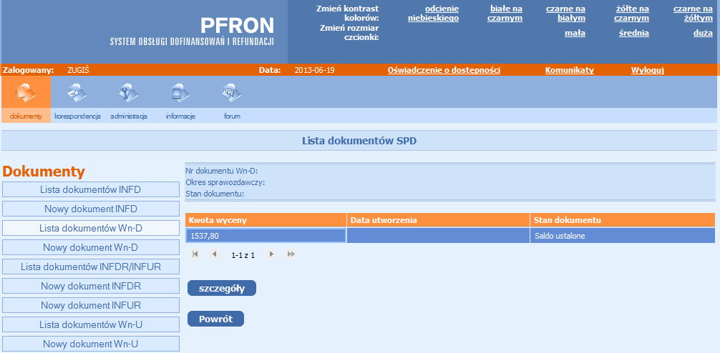

W momencie przesłania przez Beneficjenta korekty okresu lub w wyniku rozliczenia wielu Beneficjentów, którzy również zatrudniają pracowników, dla których Beneficjent występuje z wnioskiem o dofinansowanie System tworzy kolejny dla danego okresu dokument SPD. Po wybraniu żądanego SPD i czynności 'szczegóły' Beneficjent ma możliwość zapoznania się ze szczegółami przyznanego dofinansowania.

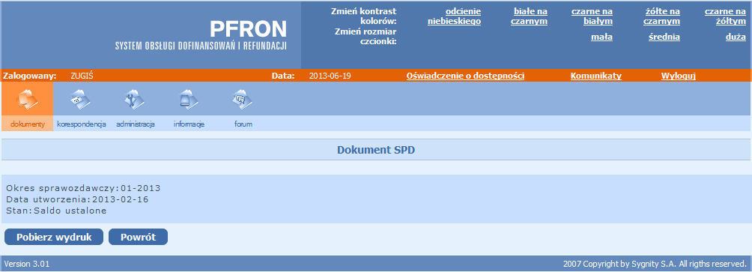

1.5.3.2.1. saldo zgodne z wnioskiem

Jeżeli saldo wyliczone przez Fundusz jest zgodne z kwotą wnioskowaną przez Beneficjenta, dofinansowanie zostaje przelane na konto, którego numer podany został we wniosku Wn-D.

1.5.3.2.2. saldo różne od wnioskowanego

W przypadku, gdy istnieje różnica między kwotą wnioskowaną przez Beneficjenta, a wyznaczoną przez System, Beneficjent otrzymuje z Funduszu również papierowy dokument z Informacją o wysokości przyznanego dofinansowania (SPD) oraz jeżeli w wyniku naliczenia dofinansowania istnieje do wypłaty kwota dofinansowania zostaje ona przelana na konto, którego numer podany został we wniosku Wn-D.

Beneficjent w ciągu 14 dni od otrzymania dokumentu w formie papierowej, ma możliwość odwołania się od decyzji – wysyłając do Funduszu Wniosek o ustalenie wysokości dofinansowania (WUWD).

Wniosek ten Beneficjent przesyła do Funduszu w postaci papierowej, do Systemu wprowadza go Operator Funduszu.

Beneficjent może zapoznać się z wprowadzonym wnioskiem poprzez wykonanie następujących czynności:

• z listy wniosków Wn-D Beneficjent wybiera wniosek Wn-D z okresu, którego dotyczy WUWD,
• wybierając czynność 'lista spd' otwiera listę SPD dla tego wniosku,
• wskazuje SPD, którego dotyczy WUWD
• uruchamia czynność 'szczegóły WUWD', która prezentuje wniosek WUWD wprowadzony przez Operatora Funduszu.

Na podstawie złożonych przez Beneficjenta dokumentów Fundusz wydaje Decyzję o wysokości dofinansowania (DOWD).

1.5.3.3. Zakończenie procesu - wypłata dofinansowania

Kwota dofinansowania zostaje przekazana na rachunek bankowy Beneficjenta w terminie przewidzianym przepisami prawa, obecnie płatności realizowane są w terminie 25 dni od daty wpływu poprawnie zweryfikowanego wniosku. Pomiędzy złożeniem poprawnego wniosku a wypłatą dofinansowania Beneficjent może uzyskać informację o wysokości przyznanego dofinansowania przeglądając w Systemie dokument SPD.

Zakończenie procesu dofinansowania w Systemie prezentowane jest poprzez zmianę stanu wniosku Wn-D na ‘zakończony proces decyzyjny – dofinansowanie wypłacone’.

1.5.4. Nieprawidłowości w procesie dofinansowania

Bieg terminu do ustalenia salda i wypłaty dofinansowania jest przerywany przez wysłanie do Beneficjenta:

• wezwania do korekty błędnych dokumentów
• wezwania do wyjaśnienia zaległości

Wnioski przesyłane do Systemu w terminie zostają poddane sprawdzeniu, podczas którego wykonywane są opisane wcześniej weryfikacje.

Po poprawnej weryfikacji wniosku i załączników System rozpoczyna proces sprawdzenia:

• czy dla okresów od 2004 r. do 2009 r. Beneficjent rozliczył rok 2008
• czy dla okresów od stycznia 2009 r. Beneficjent nie posiada zaległości wobec Funduszu powyżej 100 zł.
• czy nie został przekroczony limit wypłat pomocy publicznej,
• czy Beneficjent jest w dobrej sytuacji ekonomicznej.
- czy w przypadku pracodawcy zatrudniającego powyżej 25 pracowników w przeliczeniu na pełen wymiar czasu pracy został przekroczony 6% wskaźnik zatrudnienia osób niepełnosprawnych.

1.5.4.1. Dokumenty złożone po terminie

W trakcie wstępnej weryfikacji złożonych przez Beneficjenta dokumentów sprawdzane jest czy zostały one przesłane do Funduszu w wyznaczonym terminie.

Jeżeli termin złożenia dokumentów został przekroczony i w Systemie nie zarejestrowano zgody na złożenie wniosku po terminie, wniosek Wn-D wraz z załącznikami zostaje przez System odrzucony bez możliwości korekty, zmieniając stan na ‘odrzucony – przekroczony termin złożenia’.

1.5.4.2. Dokumenty dofinansowania, które nie przeszły weryfikacji formalnej

Jeżeli dokument Wn-D przesłany do Funduszu przez Beneficjenta nie przejdzie weryfikacji formalnej, zostanie wygenerowany dokument Wezwanie do uzupełnienia danych (WDUD).Wygenerowany dokument zawiera opisy błędów zidentyfikowanych podczas weryfikacji wniosku.

Wezwanie do uzupełnienia danych zostaje przesłane do Beneficjenta, który może się z nim zapoznać z poziomu ‘Listy dokumentów Wn-D’, po wybraniu czynności 'wezwanie do uzupełnienia'.

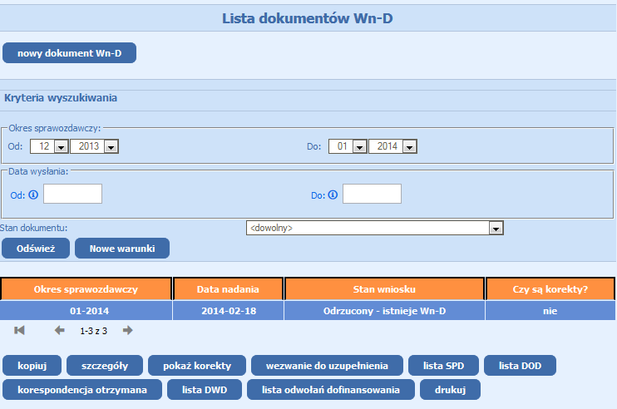

Beneficjent może zapoznać się z treścią dokumentu po wybraniu czynności ‘wezwanie do uzupełnienia danych' z poziomu ‘Lista dokumentów Wn-U-D’ oraz pobraniu pliku PDF.
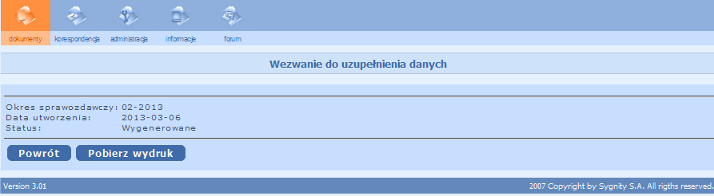

1.5.4.3. Dokumenty, które nie przeszły weryfikacji merytorycznej

W przypadku, gdy podczas procesu weryfikacji merytorycznej wystąpią niezgodności w złożonym przez Beneficjenta wniosku, otrzymuje on korespondencję oraz wezwanie do korekty złożonych dokumentów, w którym przekazane zostaną informacje o błędach we wniosku Wn-D oraz w załącznikach INF-D-P. Wniosek otrzyma stan ‘do korekty’.
Korespondencję elektroniczną zawierającą informacje o skierowaniu wniosku w stan ‘do korekty’ można odczytać wchodząc do Modułu Korespondencja lub wybierając czynność 'korespondencja otrzymana’ bezpośrednio z listy wniosków, ustawiając się uprzednio na odpowiednim wniosku.
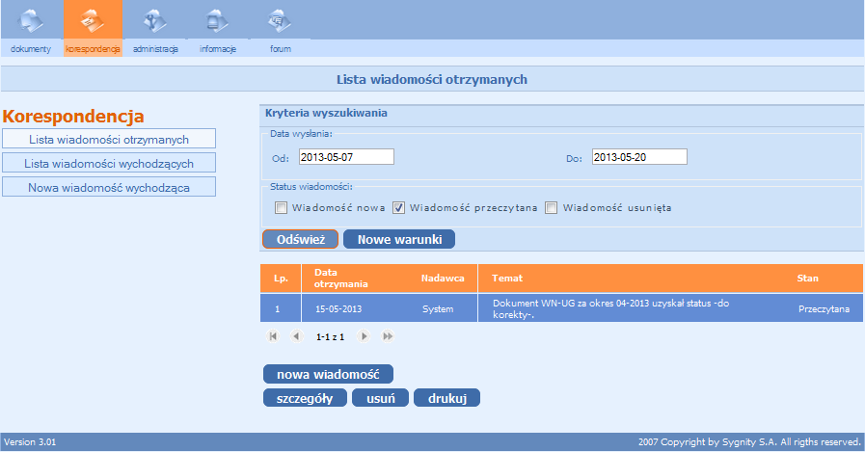

Szczegółowe informacje na temat popełnionych błędów opisane są w wezwaniu do korekty, ze wskazaniem nr PESEL błędnych załączników wymagających poprawy. Beneficjent może zapoznać się z treścią dokumentu po wybraniu czynności 'wezwanie do korekty' z poziomu ‘Lista dokumentów Wn-D’ oraz pobraniu pliku PDF.

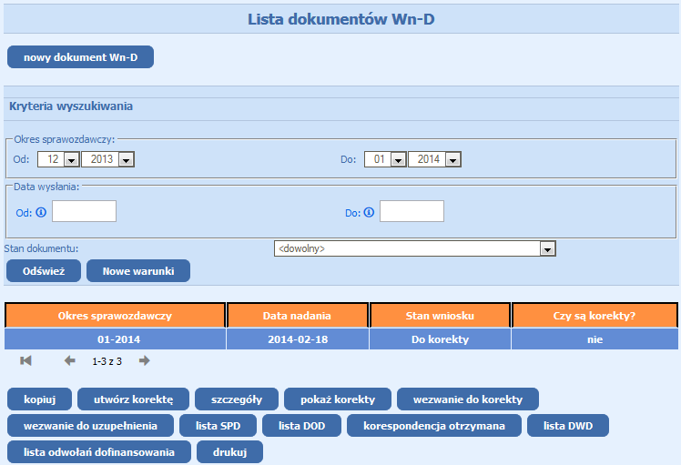

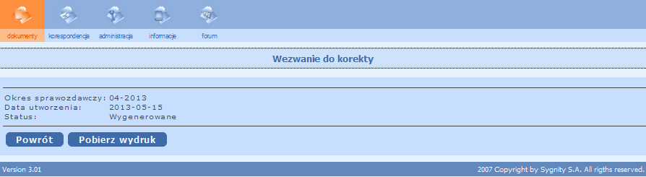

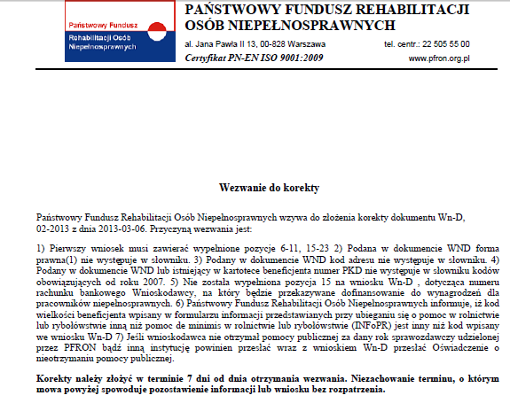

W przypadku otrzymania wezwania do korekty i złożenia poprawnych formalnie i merytorycznie dokumentów oraz braku zaległości Beneficjent otrzymuje dofinansowanie na wskazany rachunek bankowy w terminie uwzględniającym czas przekazania poprawnych dokumentów.

1.5.4.4. Wstrzymanie dofinansowania

Przyczynami składającymi się na wstrzymanie, a w następnej kolejności odmowę dofinansowania są:

• Dla okresów od 2004 r. do 2009 r. brak dokumentu INF-D-R albo INF-U-R za rok 2008,
• Zaległości wobec Funduszu w kwocie sumarycznej powyżej 100 zł obejmujące również rozliczenie zobowiązań wynikających z dokumentu INF-D-R lub INF-U-R za 2008 r.,
• Zła sytuacja ekonomiczna Beneficjenta.

W tych przypadkach w Systemie automatycznie zostaje wygenerowany dokument z Informacją o wstrzymaniu dofinansowania (DWD) zawierający informacje o powodzie wstrzymania dofinansowania. Beneficjent powinien otrzymać również dokument w postaci papierowej za potwierdzeniem odbioru, data odbioru dokumentu jest datą, od której liczy się termin na złożenie wyjaśnień.

Po otrzymaniu Informacji Beneficjent może w ciągu 14 dni od daty odbioru pisma przesłać w formie papierowej do Funduszu Wyjaśnienia do wstrzymanego dofinansowania. Do Systemu wprowadza je Operator Funduszu.

Jeżeli Beneficjent nie wyjaśni zaległości lub wyjaśnienia są niewystarczające Fundusz wystawia Decyzję o wstrzymaniu dofinansowania.

Beneficjent może złożyć Odwołanie od Decyzji o Wstrzymaniu Dofinansowania w ciągu 14 dni od daty odbioru pisma papierowego z Decyzją wysłanego przez Fundusz. Odwołanie Beneficjent przesyła w formie papierowej. Do Systemu wprowadza je Operator Funduszu.

Jeżeli do 31 stycznia roku następującego po roku, którego dotyczy Wniosek, Beneficjent nie ureguluje zaległości wobec Funduszu zostaje wystawiony dokument Decyzja o odmowie dofinansowania (DOD).

Beneficjent otrzymuje DOD w formie papierowej, za potwierdzeniem odbioru. Ma także możliwość obejrzenia go w Systemie.

1.5.4.4.1. Badanie sytuacji ekonomicznej Beneficjenta

Na podstawie przekazanego załącznika INF-oPP lub INF-oPR System ustala sytuację ekonomiczną Beneficjenta.
Jeżeli do wniosku/korekty został dołączony załącznik INF-oPP w wersji 4
- DLA OKRESÓW SPRAWOZDAWCZYCH OD STYCZNIA 2009 DO GRUDNIA 2014 R.
- W cz. B. Informacje dotyczące sytuacji ekonomicznej wnioskodawcy pkt 1–4:
  - dla beneficjentów z kodem wielkości 0-2 działających poniżej 3 lat jedynie zaznaczenie odpowiedzi twierdzącej w pkt 3 i 4 powoduje wstrzymanie procesu przyznania dofinansowania,
  - dla działających powyżej 3 lat z kodem wielkości 0-2 oraz dla pracodawców z kodem wielkości 3 zaznaczenie przynajmniej jednej twierdzącej odpowiedzi w pkt 1-4 powoduje wstrzymanie procesu przyznania dofinansowania.
Jeżeli Beneficjent, w jednym z przypadków pkt a). lub b). udzieli odpowiedzi twierdzącej, wówczas System tworzy dokument DWD z Informacją o wstrzymanym dofinansowaniu oraz do Beneficjenta zostaje wysłana korespondencja elektroniczna:
Temat: „Został wygenerowany dokument IWD za okres (…)"
Treść: „W związku z określeniem przez przedsiębiorcę w informacjach przedstawianych przy ubieganiu się o pomoc inną niż pomoc w rolnictwie lub rybołówstwie, pomoc de minimis lub pomoc de minimis w rolnictwie lub rybołówstwie (INF-oPP), iż znajduje się w trudnej sytuacji ekonomicznej została wygenerowana Informacja o Wstrzymaniu Dofinansowania. Informacja ta zostanie przekazana pisemnie, za zwrotnym potwierdzeniem odbioru.
Na liście dokumentów Wn-D należy odszukać wniosek za wskazany okres a następnie znaleźć dokument DWD".

- W cz. B. Informacje dotyczące sytuacji ekonomicznej wnioskodawcy pkt 1–4.. Jeżeli Beneficjent nie odpowiedział twierdząco na żaden z pkt 1–4, System sprawdza wypełnienie ppkt w punkcie 5:
  - wnioskodawca odnotowuje rosnące straty?
  - obroty wnioskodawcy maleją?
  - zwiększeniu ulegają zapasy wnioskodawcy lub niewykorzystany potencjał do świadczenia usług?
  - wnioskodawca ma nadwyżki produkcji?
  - zmniejsza się przepływ środków finansowych?
  - zwiększa się suma zadłużenia wnioskodawcy?
  - rosną kwoty odsetek od zobowiązań wnioskodawcy?
  - wartość aktywów netto wnioskodawcy zmniejsza się lub jest zerowa?
  - zaistniały inne okoliczności (podać jakie) wskazujące na trudności w zakresie płynności finansowej?
Jeżeli Beneficjent z kodem wielkości 3 udzieli odpowiedzi twierdzącej na trzy pytania w ppkt a–i, wówczas System tworzy dokument DWD z Informacją o wstrzymanym dofinansowaniu oraz do Beneficjenta zostaje wysłana korespondencja elektroniczna:
Temat: „Został wygenerowany dokument IWD za okres (…)"
Treść: „W związku z określeniem przez przedsiębiorcę w informacji o pomocy publicznej INF-oPP, iż znajduje się w trudnej sytuacji ekonomicznej została wygenerowana Informacja o Wstrzymaniu Dofinansowania. Informacja ta zostanie przekazana pisemnie, za zwrotnym potwierdzeniem odbioru.
Na liście dokumentów Wn-D należy odszukać wniosek za wskazany okres a następnie znaleźć dokument DWD".

- W cz. C. Czy na wnioskodawcy ciąży obowiązek zwrotu kwoty… . Jeśli Beneficjent udzieli odpowiedzi twierdzącej na pytanie, wówczas System tworzy dokument DWD z Informacją o wstrzymanym dofinansowaniu oraz do Beneficjenta zostaje wysłana korespondencja elektroniczna:
Temat: „Został wygenerowany dokument IWD za okres (…)"
Treść: „W związku z oświadczeniem przedsiębiorcy w Cz. C w informacji przedstawianej przy ubieganiu się o pomoc inną niż pomoc de minimis lub pomoc de minimis w rolnictwie lub rybołówstwie (INF-oPP), iż ciąży na nim obowiązek zwrotu kwoty stanowiącej równowartość udzielonej pomocy publicznej, co do której Komisja Europejska wydała decyzję o obowiązku zwrotu, została wygenerowana Informacja o Wstrzymaniu Dofinansowania. Informacja ta zostanie przekazana pisemnie, za zwrotnym potwierdzeniem odbioru.
Na liście dokumentów Wn-D należy odszukać wniosek za wskazany okres a następnie znaleźć dokument DWD".

- W cz. D. Informacje dotyczące prowadzonej działalności gospodarczej, w związku z którą wnioskodawca ubiega się o pomoc publiczną. Jeśli Beneficjent udzieli odpowiedzi twierdzącej na jedno z pytań w pkt 4, 6, 7, wówczas System tworzy dokument DWD z Informacją o wstrzymanym dofinansowaniu oraz do Beneficjenta zostaje wysłana korespondencja elektroniczna:
Temat: „Został wygenerowany dokument IWD za okres (…)"
Treść: „W związku z oświadczeniem przedsiębiorcy w Cz. D informacji przedstawianej przy ubieganiu się o pomoc inną niż pomoc de minimis lub pomoc de minimis w rolnictwie lub rybołówstwie (INF-oPP), iż prowadzi działalność gospodarczą w jednym z sektorów określonych w pkt 4, 6 lub 7, które są wykluczone z możliwości ubiegania się o pomoc publiczną, została wygenerowana Informacja o Wstrzymaniu Dofinansowania. Informacja ta zostanie przekazana pisemnie, za zwrotnym potwierdzeniem odbioru.
Na liście dokumentów Wn-D należy odszukać wniosek za wskazany okres a następnie znaleźć dokument DWD".

- W cz. D. Informacje dotyczące prowadzonej działalności gospodarczej, w związku z którą wnioskodawca ubiega się o pomoc publiczną. Jeśli Beneficjent udzieli odpowiedzi twierdzącej na pytanie drugie w pkt 8, wówczas System tworzy dokument DWD z Informacją o wstrzymanym dofinansowaniu oraz do Beneficjenta zostaje wysłana korespondencja elektroniczna:
Temat: „Został wygenerowany dokument IWD za okres (…)"
Treść: „W związku z oświadczeniem przedsiębiorcy w Cz. D informacji przedstawianej przy ubieganiu się o pomoc inną niż pomoc de minimis lub pomoc de minimis w rolnictwie lub rybołówstwie (INF-oPP), iż pomoc publiczna przeznaczona będzie na nabycie środków transportu lub urządzeń transportowych, została wygenerowana Informacja o Wstrzymaniu Dofinansowania. Informacja ta zostanie przekazana pisemnie, za zwrotnym potwierdzeniem odbioru.
Na liście dokumentów Wn-D należy odszukać wniosek za wskazany okres a następnie znaleźć dokument DWD".

- Czy Beneficjent o kodzie wielkości 3 w obrębie jednego miesiąca dla różnych okresów przesyła wnioski lub korekty, dla których w INF-o-PP w wersji 4 w cz. B pkt 5 udziela różnych odpowiedzi (w ppkt a-i) nastąpi porównanie wypełnienia w cz. B pkt 5 ppkt a-i załącznika INF-o-PP wersja 4 z ostatnim złożonym w danym miesiącu poprawnie zweryfikowanym wnioskiem (korektą).
Jeżeli z algorytmu sprawdzania sytuacji ekonomicznej dla sumy logicznej odpowiedzi cz. B pkt 5 ppkt a-i z obu INF-o-PP wynika, że:

  - Beneficjent jest w dobrej sytuacji ekonomicznej wówczas:
dla sald zwiększających System wysyła wezwanie do korekty lub wezwanie do uzupełnienia danych:
Temat: „Saldo za okres (…) zostało anulowane"
Treść: „Państwowy Fundusz Rehabilitacji Osób Niepełnosprawnych informuje, iż przesłany/a w dniu {} korekta dokumentu Wn-D/dokument Wn-D za {} został/a odrzucony/a. Przyczyną odrzucenia jest: formularze INF-oPP składane w obrębie jednego miesiąca dla różnych okresów sprawozdawczych, nie mogą zawierać różnych odpowiedzi na pytania zawarte w punkcie 5 części B.
Poprawny dokumenty należy złożyć wraz z wnioskiem Wn-D w terminie 7 dni od dnia otrzymania niniejszego wezwania. W przypadku niezłożenia wyżej wymienionego dokumentu we wskazanym terminie wniosek pozostanie bez rozpoznania.",

  - Beneficjent jest w złej sytuacji ekonomicznej wówczas System tworzy dokument DWD z Informacją o wstrzymanym dofinansowaniu w oraz do Beneficjenta zostaje wysłana korespondencja elektroniczna:
Temat: „Został wygenerowany dokument IWD za okres (…)"
Treść: „W związku z faktem złożenia przez stronę w ciągu jednego miesiąca kilku formularzy INF-oPP, zawierających odmienne odpowiedzi na pytania zawarte w punkcie 5), należy uznać, iż wnioskodawca oświadcza łączne wystąpienie wszystkich zaznaczonych w formularzach INF-oPP sytuacji, czym potwierdza, że znajduje się w trudnej sytuacji ekonomicznej a pomoc ze środków Funduszu nie może zostać udzielona. Została wygenerowana Informacja o Wstrzymaniu Dofinansowania. Informacja ta zostanie przekazana pisemnie, za zwrotnym potwierdzeniem odbioru.
Na liście dokumentów Wn-D należy odszukać wniosek za wskazany okres a następnie znaleźć dokument DWD".

- DLA OKRESÓW SPRAWOZDAWCZYCH OD STYCZNIA 2015 R.
  - W cz. Informacje wymagane na podstawie ROZPORZĄDZENIA KOMISJI (UE) NR 651/2014 pkt 1-5:
    - dla beneficjentów z kodem wielkości 0-2 działających poniżej 3 lat zaznaczenie przynajmniej jednej odpowiedzi twierdzącej w pkt 3-4 powoduje wstrzymanie procesu przyznania dofinansowania,
    - dla beneficjentów z kodem wielkości 0-2 działających powyżej 3 lat zaznaczenie przynajmniej jednej odpowiedzi twierdzącej w pkt 1-4 powoduje wstrzymanie procesu przyznania dofinansowania,
    - dla beneficjentów z kodem wielkości 3 zaznaczenie przynajmniej jednej odpowiedzi twierdzącej w pkt 1-5 powoduje wstrzymanie procesu przyznania dofinansowania.
Jeżeli zachodzi któryś z przypadków z pkt a), b) lub c), wówczas System tworzy dokument DWD z Informacją o wstrzymanym dofinansowaniu oraz do Beneficjenta zostaje wysłana korespondencja elektroniczna:
Temat: „Został wygenerowany dokument IWD za okres (…)"
Treść: „W związku z określeniem przez przedsiębiorcę w informacji przedstawianej przy ubieganiu się o pomoc inną niż pomoc de minimis lub pomoc de minimis w rolnictwie lub rybołówstwie (INF-oPP), iż znajduje się w trudnej sytuacji ekonomicznej została wygenerowana Informacja o Wstrzymaniu Dofinansowania. Informacja ta zostanie przekazana pisemnie, za zwrotnym potwierdzeniem odbioru.
Na liście dokumentów Wn-D należy odszukać wniosek za wskazany okres a następnie znaleźć dokument DWD".

  - 2. W cz. C. Czy na wnioskodawcy ciąży obowiązek zwrotu kwoty…. Jeśli Beneficjent udzieli odpowiedzi twierdzącej na pytanie, wówczas System tworzy dokument DWD z Informacją o wstrzymanym dofinansowaniu oraz do Beneficjenta zostaje wysłana korespondencja elektroniczna:
Temat: „Został wygenerowany dokument IWD za okres (…)"
Treść: „W związku z oświadczeniem przedsiębiorcy w Cz. C w informacji przedstawianej przy ubieganiu się o pomoc inną niż pomoc de minimis lub pomoc de minimis w rolnictwie lub rybołówstwie (INF-oPP), iż ciąży na nim obowiązek zwrotu kwoty stanowiącej równowartość udzielonej pomocy publicznej, co do której Komisja Europejska wydała decyzję o obowiązku zwrotu, została wygenerowana Informacja o Wstrzymaniu Dofinansowania. Informacja ta zostanie przekazana pisemnie, za zwrotnym potwierdzeniem odbioru.
Na liście dokumentów Wn-D należy odszukać wniosek za wskazany okres a następnie znaleźć dokument DWD".

Jeżeli do wniosku/korekty został dołączony załącznik INF-oPR w wersji 1
- W cz. C. Czy na wnioskodawcy ciąży obowiązek zwrotu kwoty… . Jeśli Beneficjent udzieli odpowiedzi twierdzącej na pytanie, wówczas System tworzy dokument DWD z Informacją o wstrzymanym dofinansowaniu oraz do Beneficjenta zostaje wysłana korespondencja elektroniczna:
Temat: „Został wygenerowany dokument IWD za okres (…)"
Treść: „W związku z oświadczeniem przedsiębiorcy w Cz. C w informacji o pomocy publicznej INF-oPR, iż ciąży na nim obowiązek zwrotu kwoty stanowiącej równowartość udzielonej pomocy publicznej, co do której Komisja Europejska wydała decyzję o obowiązku zwrotu, została wygenerowana Informacja o Wstrzymaniu Dofinansowania. Informacja ta zostanie przekazana pisemnie, za zwrotnym potwierdzeniem odbioru.
Na liście dokumentów Wn-D należy odszukać wniosek za wskazany okres a następnie znaleźć dokument DWD".

1.5.4.4.2. Informacja o wstrzymaniu dofinansowania

Beneficjent może obejrzeć Informację o wstrzymaniu dofinansowania (IWD) wygenerowaną przez System. Przeglądanie dokumentu możliwe jest z listy wniosków Wn-D.

Po wybraniu żądanego wniosku System udostępnia czynność 'Lista DWD'. Po wybraniu z listy żądanego DWD i wykonaniu czynności 'szczegóły' System wyświetla podstawowe informacje o dokumencie. Poprzez akcję ‘Pobierz wydruk’ Beneficjent może pobrać plik pdf z treścią dokumentu.

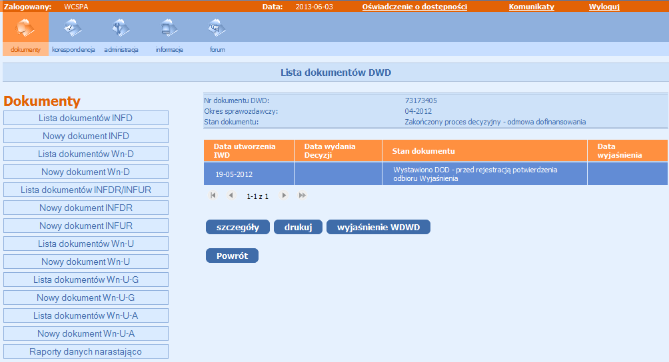

Dokument z Informacją może przybierać stany:

- ‘dofinansowanie wstrzymane’
- ‘wysłane wezwanie do wyjaśnienia’.
które informują o tym czy dokument został już wysłany do Beneficjenta lub czy został odebrany przez Beneficjenta.

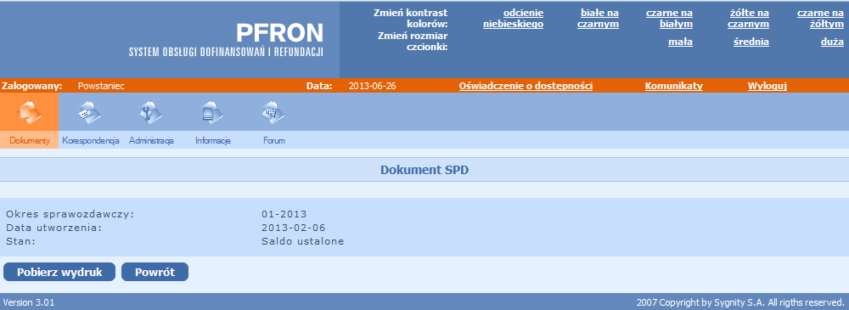

1.5.4.4.3. Wyjaśnienia do Informacji o wstrzymaniu dofinansowania

Wyjaśnienie zaległości Beneficjent przesyła do Funduszu w postaci papierowej. Wyjaśnienia wprowadzane są do Systemu przez Operatora Funduszu w postaci dokumentu Wyjaśnienia do wstrzymania dofinansowania (WDWD).

Beneficjent może sprawdzić czy Fundusz uznał, że wyjaśnienia są wystarczające i czy został wznowiony proces przyznawania dofinansowania.

W tym celu wykonuje następujące czynności:
• z listy Wniosków Wn-D Beneficjent wybiera Wniosek Wn-D z okresu, którego dotyczy przesłane przez niego Wyjaśnienie.

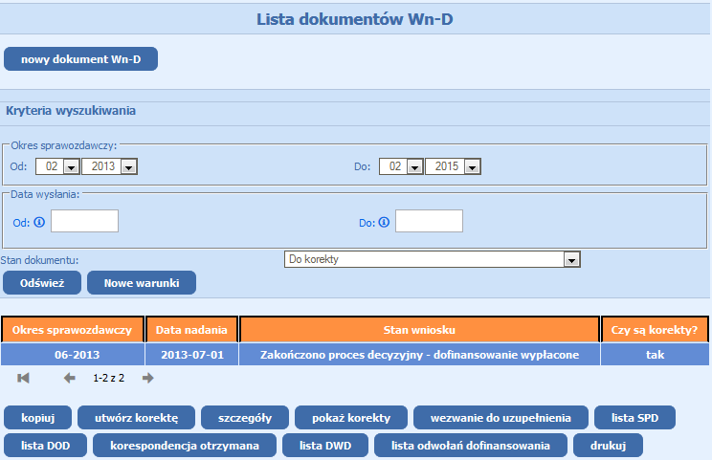

• otwiera listę DWD dla tego wniosku

• uruchamia czynność 'szczegóły WDWD', która prezentuje przesłany przez Beneficjenta dokument wprowadzony do Systemu przez Operatora Funduszu

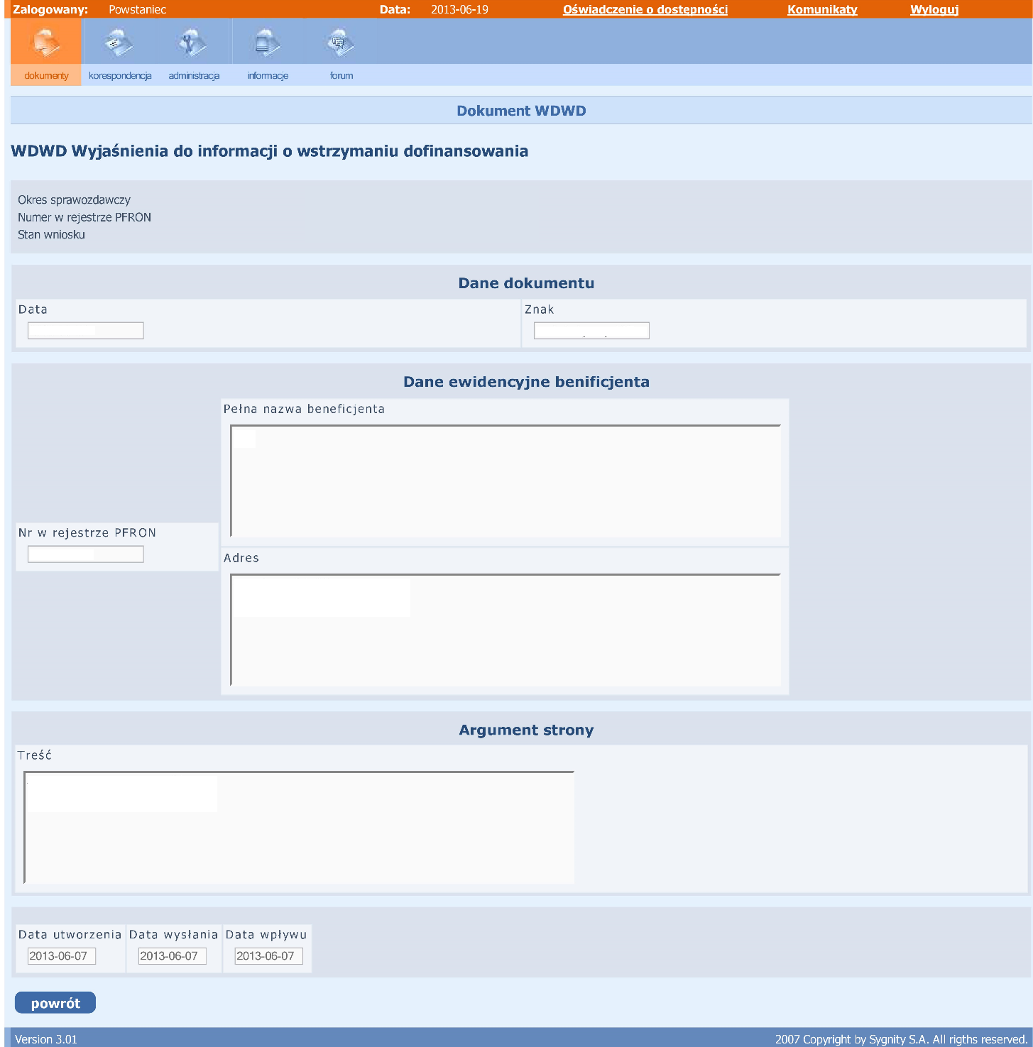

1.5.4.4.4. Decyzja o wstrzymaniu dofinansowania

W przypadku, gdy Beneficjent w ustalonym terminie nie złoży wyczerpujących wyjaśnień dotyczących zaległości zostaje wydana decyzja o wstrzymaniu dofinansowania, która jest przesyłana do Beneficjenta w postaci elektronicznej i papierowej za potwierdzeniem odbioru.

Beneficjent może obejrzeć Decyzję o wstrzymaniu dofinansowania.

System umożliwia Beneficjentowi przeglądanie utworzonego przez System dokumentu DWD. Przeglądanie dokumentu możliwe jest z listy wniosków Wn-D.
Po wybraniu żądanego wniosku System udostępnia czynność 'Lista DWD'.

Po wybraniu z listy żądanego DWD i wykonaniu czynności 'szczegóły' System wyświetla podstawowe informacje o dokumencie DWD. Beneficjent może pobrać plik pdf z treścią informacji oraz decyzji.

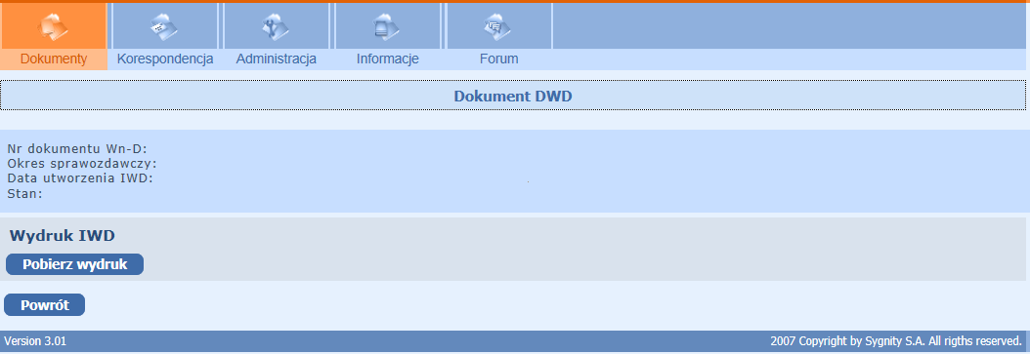
Dokument z Decyzją przybiera stan: ‘decyzja o wstrzymaniu dofinansowania’.

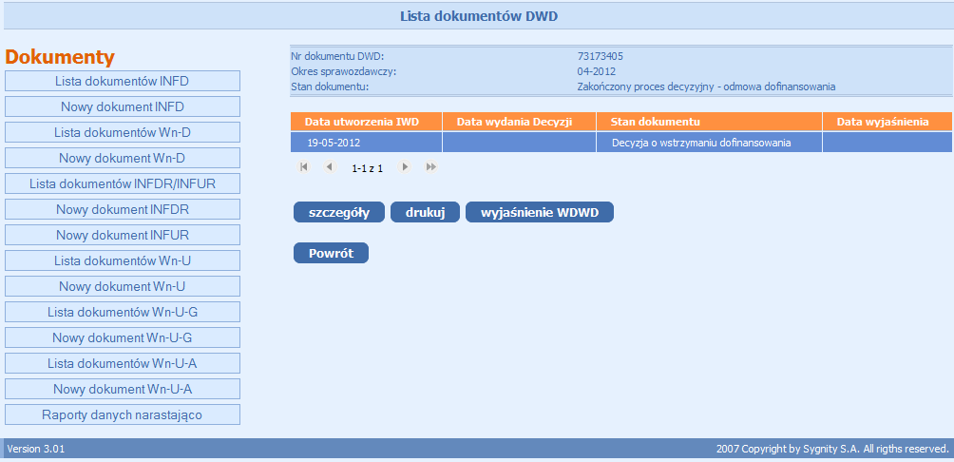

Beneficjent ma możliwość odwołania się od Decyzji Funduszu. Odwołanie jest przesyłane przez Beneficjenta w formie papierowej. Istnieje możliwość obejrzenia odwołania po wprowadzeniu go do Systemu przez Operatora Funduszu.

1.5.4.4.5. Decyzja o odmowie dofinansowania

Jeżeli do 31 stycznia roku następującego po roku, którego dotyczy wniosek, Beneficjent nie ureguluje zaległości wobec Funduszu lub sytuacja ekonomiczna Beneficjenta jest ‘zła’ zostaje wystawiony dokument Decyzja o odmowie dofinansowania (DOD).

Beneficjent otrzymuje DOD w formie papierowej, za potwierdzeniem odbioru. Ma także możliwość obejrzenia go w Systemie.
Beneficjent może obejrzeć Decyzję o odmowie dofinansowania.

System umożliwia Beneficjentowi przeglądanie utworzonego przez System dokumentu DOD. Przeglądanie dokumentu możliwe jest z listy wniosków Wn-D.
Po wybraniu żądanego wniosku System udostępnia czynność 'Lista DOD'. Po wybraniu z listy żądanego DOD i wykonaniu czynności 'szczegóły' System wyświetla dokument.

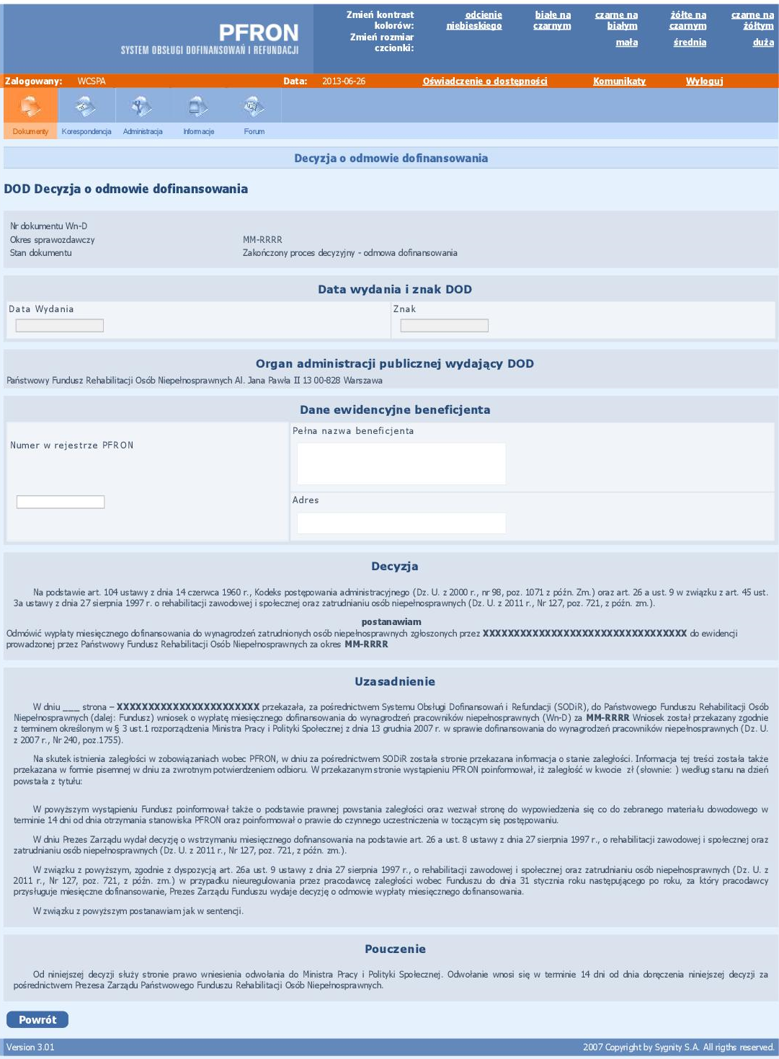

1.5.4.5. Odwołania od Decyzji Dofinansowania

Jeżeli Beneficjent złoży do Funduszu (w formie papierowej) odwołanie od decyzji takie odwołanie będzie wprowadzone do Systemu przez Operatora.

Beneficjent ma możliwość przeglądania Odwołania wprowadzonego przez Operatora poprzez wykonanie przez niego następujących czynności:

• z listy wniosków Wn-D Beneficjent wybiera wniosek Wn-D z okresu, którego dotyczy Odwołanie

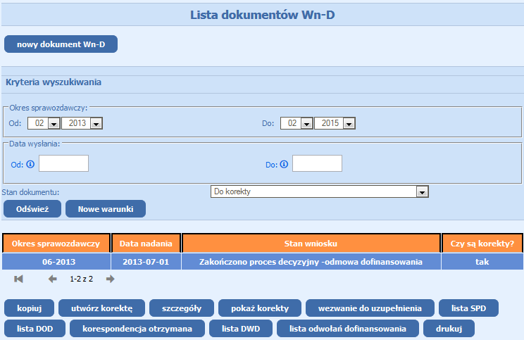

• uruchamia czynność 'lista odwołań dofinansowania'
• wskazuje Odwołanie na wyświetlonej liście i uruchamia czynność 'szczegóły'

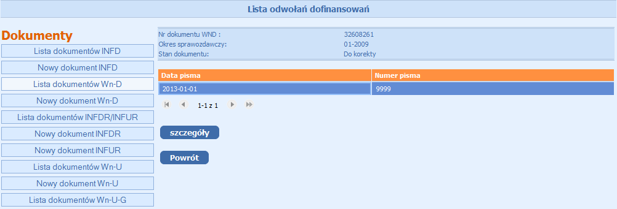

Czynność ta pozwala Beneficjentowi przeglądanie wprowadzonego do Systemu dokumentu, który wysłał w formie papierowej.

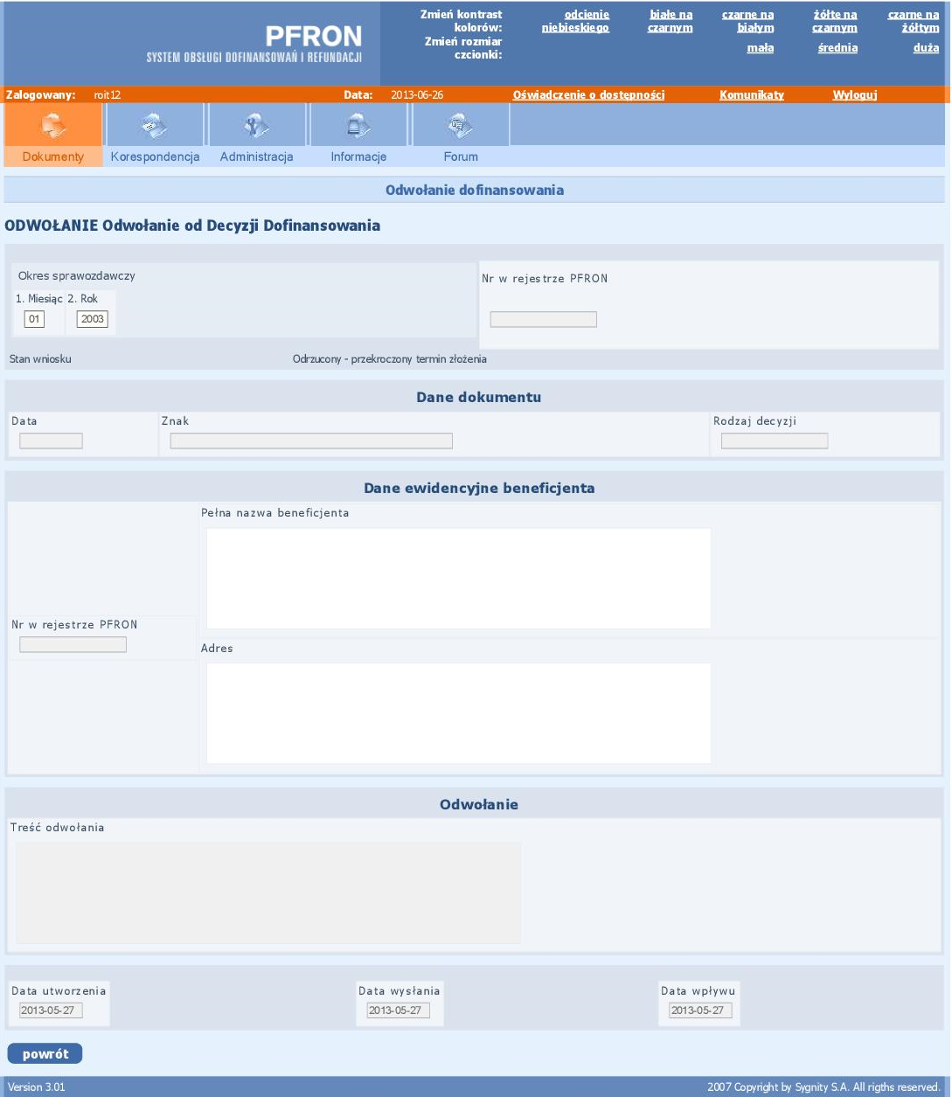
Fundusz na podstawie Odwołania wydaje Decyzję, która będzie przekazana Beneficjentowi w postaci papierowej za potwierdzeniem odbioru.

1.5.5. Korygowanie informacji

1.5.5.1. Typy korekt

W procesie dofinansowania do wynagrodzeń pracowników niepełnosprawnych istnieje możliwość korygowania przekazanych przez Beneficjenta informacji. Służy do tego dokument korekta Wn-D wraz z dołączonymi do niego korygującymi załącznikami INF-D-P.
Ze względu na etap procesu dofinansowania, w którym korekta zostanie wysłana wyróżnia się:

• korekty błędnych wniosków,
• korekty do poprawnych wniosków przed naliczeniem salda,
• korekty do poprawnych wniosków po naliczeniu salda i przed wypłatą,
• korekty do poprawnych wniosków po wypłacie (post factum).

W zależności od tego, na jakim etapie procesu zostanie wysłana informacja korygująca, różny ma to skutek dla procesu przyznawania dofinansowania.

Jeżeli zostanie przekazana poprawna korekta do błędnego wniosku zostanie ustalony termin na naliczenie salda i wypłatę środków. 25 - dniowy okres na wypłatę środków liczony będzie od momentu dostarczenia poprawnej korekty. Saldo będzie naliczone w oparciu o skorygowane dokumenty.

Jeżeli zostanie przekazana poprawna korekta do poprawnego wniosku przed naliczeniem salda zostanie przesunięty termin na naliczenie salda i wypłatę środków. 25-dniowy okres na wypłatę środków liczony będzie od momentu dostarczenia poprawnej korekty. Saldo będzie naliczone w oparciu o skorygowane dokumenty.

Jeżeli poprawna korekta zostanie przekazana po naliczeniu salda i przed wypłatą zostanie naliczone nowe saldo, a poprzednie zostanie anulowane z powodu złożenia korekty, wypłata środków nastąpi w oparciu o nowe saldo w okresie 25 dni od dostarczenia poprawnej korekty.

Jeżeli poprawna korekta zostanie przekazana po wypłacie zostanie naliczone tzw. saldo różnicowe, na którym wykazana zostanie różnica pomiędzy ostatnim saldem w oparciu, o które został zrealizowany przelew a nowym. W zależności od tego czy korekta była zwiększająca czy zmniejszająca, różnica ta może być dodatnia (Fundusz dokona przelewu) lub ujemna (Beneficjent zostanie wezwany do zwrotu środków).

Ze względu na wymagalność korekty wyróżnia się:

• korekty na wezwanie,
• korekty z własnej inicjatywy,

Korekta na wezwanie powinna zostać wysłana do 7 dni od daty zaprezentowania wezwania do korekty. Korekta ta powinna poprawiać co najmniej załączniki, które zostały wskazane w wezwaniu do korekty jako niepoprawne.

Korekta z własnej inicjatywy może być składana w każdym momencie bez względu na to czy zwiększa czy też zmniejsza kwotę dofinansowania.

Po złożeniu korekty z własnej inicjatywy proces decyzyjny zostanie wznowiony od wyznaczenia i zaprezentowania Beneficjentowi salda dofinansowania (SPD), przy czym, w zależności od tego, w jakim momencie zostanie złożona korekta, będzie to:

• pierwsze saldo,
• następne saldo, a poprzednie zostanie anulowane,
• następne saldo, tzw. różnicowe, pokazujące różnice pomiędzy wypłaconą kwotą dofinansowania i naliczoną po korekcie.

Może się zdarzyć, że mimo złożonej korekty post factum, kwota wynikająca z tej korekty nie zmieni kwoty przyznanego dofinansowania i wznowiony proces wyznaczy taką samą kwotę dofinansowania.

1.5.5.2. Jak powinien wyglądać wniosek korygujący?

Tworząc wniosek korygujący można to zrobić poprzez wybór na liście żądanego wniosku i wykonanie czynności ‘utwórz korektę’.

Tworząc korektę na wezwanie należy pamiętać o tym, aby dołączyć wszystkie załączniki, które zostały wskazane w wezwaniu do korekty. Jeżeli zostanie złożona korekta, która nie poprawia wszystkich błędów wskazanych w wezwaniu do korekty, zostanie odrzucona.

Jeżeli do Systemu zostanie złożona korekta z własnej inicjatywy, która nie przejdzie weryfikacji, zostanie odrzucona.

W Systemie nie ma takiego przypadku, w którym korekta zostanie skierowana do korekty.

1.5.5.2.1. Tworzenie korekty

Na liście dokumentów Wn-D należy zaznaczyć ten wniosek, dla którego będzie tworzony dokument korygujący i wybrać czynność 'utwórz korektę'. System umożliwia utworzenie wniosku korygującego w każdym przypadku również do wniosku, który wcześniej był zweryfikowany poprawnie.

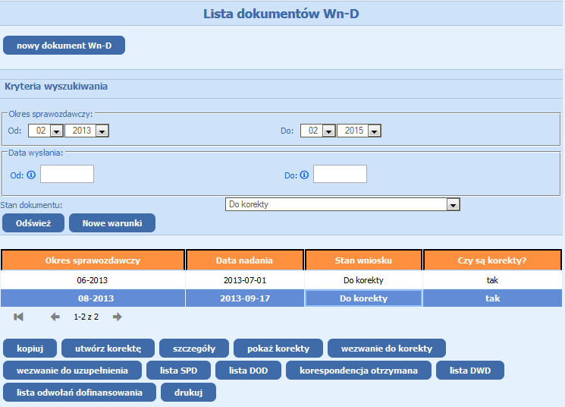

Czynność 'utwórz korektę' powoduje skopiowanie wniosku Wn-D oraz umożliwia zaprezentowanie listy załączników do wniosku korygującego, które można wybrać, skopiować i poprawić.

Kryteria wyboru załączników umożliwiają wyszukanie:

• żądanego załącznika INF-D-P po podaniu Nr PESEL pracownika,
• załączników INF-D-P niepodpisanych,
• oraz wszystkich dołączonych do wniosku, dla którego należy utworzyć korektę.

Uwaga: System nie umożliwia podczas tworzenia korekty skopiowania załącznika INF-oPP/INF-oPR – załącznik musi być wprowadzony z aktualnymi informacjami o sytuacji ekonomicznej Beneficjenta oraz aktualną kwotą otrzymanej pomocy publicznej.

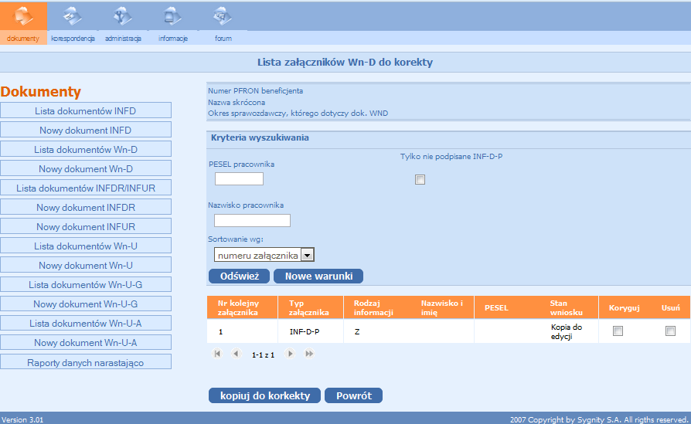

Po ustawieniu kryteriów wyboru i naciśnięciu przycisku ‘Odśwież’ ukazuje się lista z załącznikami, które były utworzone dla wskazanego wniosku. Z listy, poprzez zaznaczenie znacznika ‘Koryguj’, można wybrać tylko te załączniki, które mają zostać skopiowane do korekty. Po zaznaczeniu wybranych załączników, które będą podlegały korekcie, naciśnięcie przycisku ‘Kopiuj do korekty’ umożliwi utworzenie załączników korygujących.

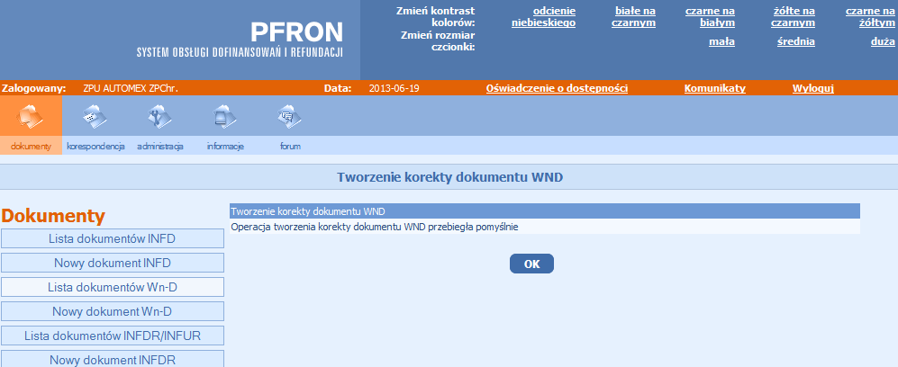

Po potwierdzeniu tworzenia korekty ukazuje się ekran z formularzem Wn-D, na którym automatycznie zaznaczono rodzaj wniosku jako ‘korygujący’. Należy pamiętać o skorygowaniu liczby załączników wchodzących w skład korekty, należnej kwoty dofinansowania oraz daty wypełnienia wniosku.

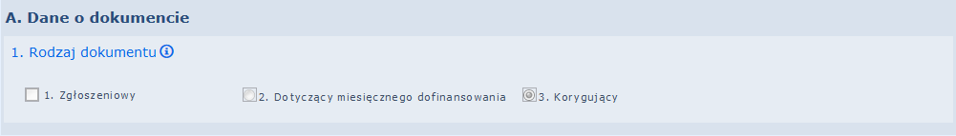

Wypełniony dokument należy zapisać podpisując hasłem do klucza prywatnego.

Po autoryzacji wniosku System umożliwia:

• poprzez uruchomienie akcji ‘Edycja’ - modyfikację wprowadzonego wniosku,
• poprzez uruchomienie akcji ‘Załączniki’ - udostępnienie listy załączników z możliwością: edycji, usuwania, przeglądania szczegółów dla skopiowanych i nowo wprowadzonych załączników, dodanie nowych załączników oraz wydruk wskazanego załącznika,
• poprzez uruchomienie akcji ‘Wyślij z podpisem PFRON’ przesłanie wniosku z załącznikami do Systemu,
• poprzez uruchomienie akcji ‘Drukuj’ umożliwić wydruk wniosku.

Akcja ‘Powrót’ pozostawia wniosek do dalszej edycji.

Po przejściu z formularza Wn-D do listy załączników dla wniosku (uruchomienie akcji ‘Załącznik’, a na ‘Liście załączników’ akcji ‘Odśwież’) wyświetlona zostanie lista załączników w stanie 'kopia do edycji'.

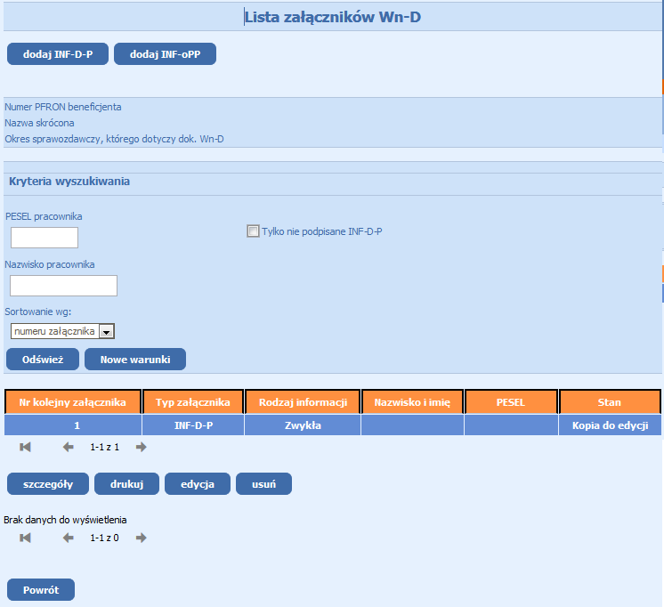

Korektę załącznika można wykonać wybierając czynność ‘edycja’ dla podświetlonego na liście załącznika.

System umożliwia dołączenie do wniosku korygującego nowych załączników INF-D-P (np. dla pominiętego wcześniej pracownika) za pomocą czynności 'dodaj INF-D-P'.

Każdy ze skorygowanych załączników należy wyedytować i zapisać wprowadzając hasło klucza prywatnego, załączniki zmieniają stan na ‘do edycji’. Załączniki pozostające w stanie ‘kopia do edycji’ nie będą wysłane.

1.5.5.2.2. Dodawanie i usuwanie pracownika

Do wniosku korygującego można dołączyć załącznik INF-D-P wprowadzający do Systemu nowego pracownika, niedołączonego do wniosku zwykłego, który jest aktualnie korygowany.

W celu dodania nowego pracownika należy do listy załączników INF-D-P korygowanego wniosku Wn-D dodać nowy załącznik.

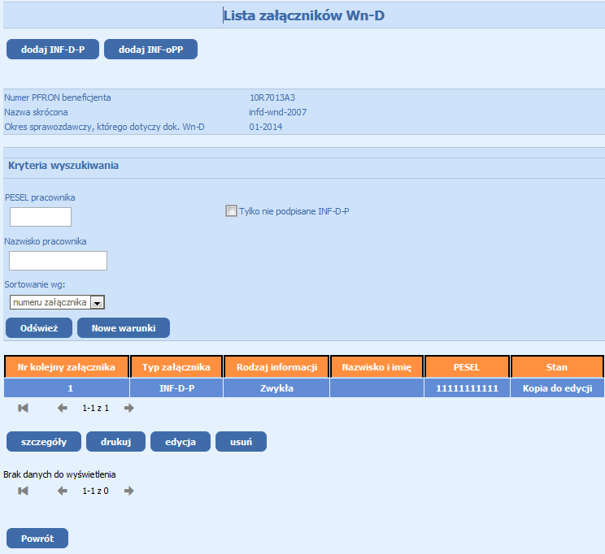

Po wyświetleniu się formularza nowego dokumentu INF-D-P należy wypełnić dane na załączniku i zapisać załącznik. Mimo, że jest to nowy pracownik, w pozycji 19 załącznika określamy składaną informację jako informację ‘korygującą’.

W celu usunięcia pracownika (jeżeli nastąpiła pomyłka i wraz z wnioskiem został wysłany INF-D-P za pracownika, który np. już nie jest zatrudniony) należy wykonać korektę załącznika INF-D-P dla nr PESEL danego pracownika zerując wartości we wszystkich polach formularza reprezentujących etat (Przeciętny miesięczny wymiar czasu pracy).

1.5.5.2.3. Przesyłanie dokumentów korygujących

Wysłanie wniosku Wn-D korygującego do PFRON odbywa się w taki sam sposób jak wysłanie wniosku Wn-D.
Po utworzeniu korekty wniosku Wn-D i ponownym uruchomieniu Funkcji ‘Lista dokumentów Wn-D’ na liście wniosków w kolumnie ‘Czy są korekty’ zostanie potwierdzone istnienie dokumentów korygujących.

Czynność ‘pokaż korekty’ dla wybranego wniosku Wn-D umożliwia wyświetlenie listy wniosków korygujących z określonym stanem dla tych wniosków.

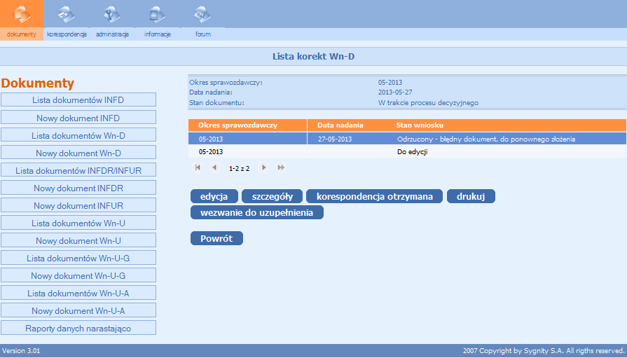

Należy wybrać z listy korekt Wn-D odpowiednią korektę, a następnie z listy czynności pod listą czynność 'edycja'. Po wejściu do korekty wniosku Wn-D - jeżeli korekta jest gotowa - wybrać na formularzu akcję ‘Wyślij z podpisem PFRON’ lub przejść do załączników po uruchomieniu akcji ‘Załączniki’.

Po wejściu do załączników wniosku można skorygować błędne informacje, postępując dalej tak, jak w przypadku Wn-D: poprawić i podpisać każdy edytowany dokument i autoryzować go podpisem PFRON lub kwalifikowanym.

Po zakończeniu korekty załączników należy ponownie wejść do korekty wniosku Wn-D i wybrać akcję ‘Wyślij z podpisem PFRON’.

System zażąda autoryzacji wniosku. Jeżeli autoryzacja będzie poprawna - wyświetlony zostanie komunikat.

Beneficjent sprawdza, czy przesłane do Funduszu korekty wniosku Wn-D zostały zweryfikowane poprawnie wybierając z ‘Listy wniosków Wn-D’ czynność ‘pokaż korekty'.

Otrzymuje ekran z listą korekt do Wn-D, po poprawnej weryfikacji korekta otrzymuje stan ‘w trakcie procesu decyzyjnego’. W przypadku błędów w dokumentach System odrzuca przesłany wniosek korygujący. Należy wówczas utworzyć nową korektę poprawiając wykryte przez System błędy.

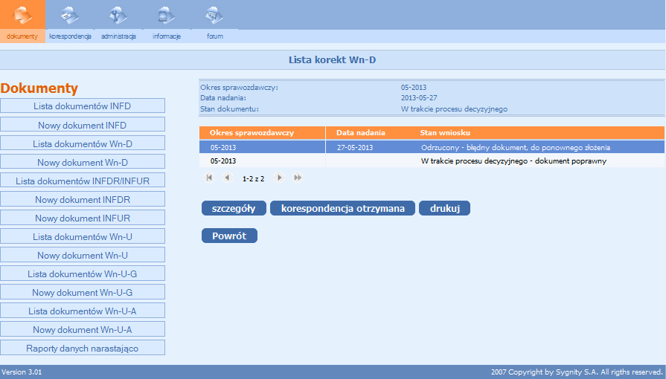

Po przejściu przy pomocy czynności 'korespondencja otrzymana' do listy wiadomości otrzymanych i uruchomieniu akcji ‘Odśwież’ Beneficjent ma możliwość odczytania informacji o poprawnie zakończonym procesie przesyłania dokumentów korygujących.

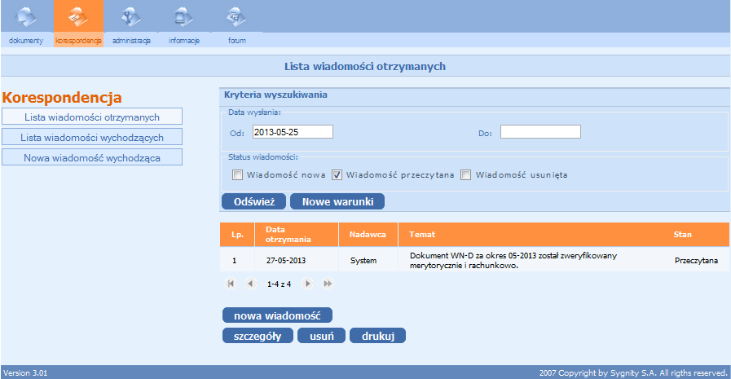

Beneficjent ma także możliwość zapoznania się ze szczegółami wiadomości po wybraniu czynności 'szczegóły'.

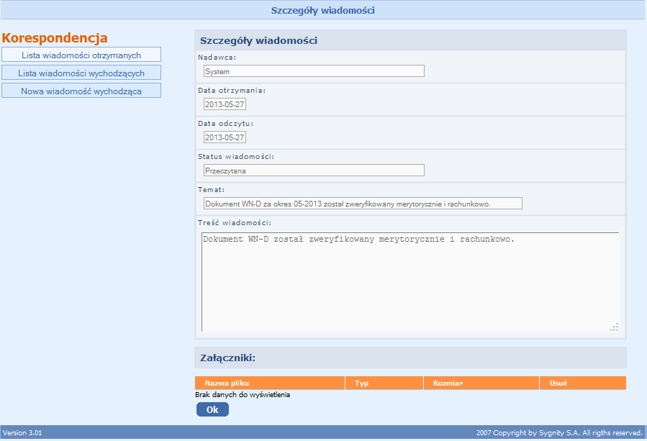

1.5.5.3. Korekta na wezwanie

Po wysłaniu wniosku Wn-D wraz z załącznikami do Funduszu, jeżeli we wniosku występują błędy merytoryczne lub rachunkowe, otrzymuje on stan ‘do korekty - błędny dokument’, w przypadku załączników błędne otrzymują stan ‘odrzucony - nieudana weryfikacja’.

Fundusz wysyła do Beneficjenta wezwanie do uzupełnienia danych lub wezwanie do korekty.

Wezwanie to Beneficjent może odczytać po wybraniu ‘Listy dokumentów Wn-D’, a następnie czynności ‘wezwanie do uzupełnienia danych’ lub 'wezwanie do korekty', dla wskazanego na liście wniosku.

Wyświetlony zostanie ekran na którym znajdą się podstawowe informacje o dokumencie ‘Wezwanie do korekty’ lub ‘Wezwanie do uzupełnienia danych’. Beneficjent będzie miał możliwość pobrania pliku pdf zawierającego treść dokumentu z przedstawionymi przyczynami odrzucenia lub skierowania wniosku do korekty.

Korektę należy złożyć w terminie 7 dni od daty potwierdzenia odbioru wezwania.

1.5.5.4. Korekty składane z inicjatywy Beneficjenta

Korektę dotyczącą danego okresu sprawozdawczego Beneficjent może złożyć również z własnej inicjatywy, gdy uzna, że taką korektę należy wykonać.

Korekta z własnej inicjatywy może być składana w każdym momencie, przy czym w stosunku do okresów 2004 – 2008 korekty zwiększające kwotę dofinansowania mogą być składane tylko do 30 września roku następnego po roku, do którego składana jest korekta, po tym terminie będą odrzucane. Wnioski korygujące zmniejszające kwotę dofinansowania są przyjmowane bez ograniczeń czasowych.

Po złożeniu korekty proces decyzyjny zostanie wznowiony od wyznaczenia i zaprezentowania Beneficjentowi salda przysługującego dofinansowania (SPD), przy czym, w zależności od tego, w jakim momencie zostanie złożona korekta, będzie to:

• pierwsze saldo,
• następne saldo, a poprzednie zostanie anulowane,
• następne saldo, tzw. różnicowe, pokazujące różnice pomiędzy wypłaconą kwotą dofinansowania i naliczoną po korekcie (korekta post factum).

Może się zdarzyć, że mimo złożonej korekty post factum, wznowiony proces wyznaczy taką samą kwotę dofinansowania – wówczas korekta nie zmieni kwoty przyznanego dofinansowania, nie zostanie naliczone nowe saldo.

1.6. Refundacja składek na ubezpieczenia społeczne

1.6.1. Wstępne informacje o procesie refundacji

Na podstawie Ustawy z dnia 27 sierpnia 1997 r. o rehabilitacji zawodowej i społecznej oraz zatrudnianiu osób niepełnosprawnych i Rozporządzeń:

- Rozporządzenia Ministra Pracy i Polityki Społecznej z dnia 11 września 2015 roku zmieniającego rozporządzenie w sprawie refundacji składek na ubezpieczenia społeczne osób niepełnosprawnych (Dz. U. 2015 poz.1497),
- Rozporządzeniu Rady Ministrów z dnia 11 czerwca 2010 r. w sprawie informacji składanych przez podmioty ubiegające się o pomoc de minimis w rolnictwie i rybołówstwie (Dz. U. Nr 121, poz. 810),
- Rozporządzeniu Rady Ministrów z dnia 29 marca 2010 r. w sprawie zakresu informacji przedstawianych przez podmiot ubiegający się o pomoc de minimis (Dz. U. Nr 53, poz. 311).
- Rozporządzenie Komisji (UE) NR 1408/2013 z dnia 18 grudnia 2013 r. w sprawie stosowania art. 107 i 108 Traktatu o funkcjonowaniu Unii Europejskiej do pomocy de minimis w sektorze rolnym.
- Rozporządzenie Rady Ministrów z dnia 24 października 2014 r. zmieniającego rozporządzenie w sprawie zakresu informacji przedstawianych przez podmiot ubiegający się o pomoc de minimis (Dz. U. 2014 poz.1543) w zakresie wprowadzenia nowego wzoru informacji ‘Formularz informacji przedstawianych przy ubieganiu się o pomoc de minimis’.
- Rozporządzenie Rady Ministrów z dnia 24 października 2014 r. zmieniającego rozporządzenie w sprawie zaświadczeń o pomocy de minimis i pomocy de minimis w rolnictwie lub rybołówstwie (Dz. U. 2014 poz.1550) w zakresie wprowadzenia nowego wzoru zaświadczenia o pomocy de minimis.

Aby otrzymywać Refundację należy zarejestrować się w Państwowym Funduszu Rehabilitacji Osób Niepełnosprawnych (Fundusz) oraz przekazywać w terminie wynikające z Rozporządzenia dokumenty.

W Systemie SODiR, w oparciu o wprowadzone wnioski, wykonywane są procesy weryfikacji dokumentów i przyznawania refundacji które, po spełnieniu wszystkich wymaganych warunków, kończą się wykonaniem przelewu na rachunek wnioskującego Beneficjenta.

1.6.2. Przygotowanie i wysyłanie dokumentów do Funduszu

Za okresy od I kwartału 2009 r. Beneficjent rodzaju 'rolnik', ubiegający się o refundację składek na obowiązkowe ubezpieczenia społeczne rolników jest uprawniony do składania co kwartał wniosku Wn-U-A w wersji 4 o refundację, który jest zgodny z Rozporządzeniem Ministra Pracy i Polityki Społecznej z dnia 11 września 2015 r. zmieniającym rozporządzenie w sprawie refundacji składek na ubezpieczenia społeczne osób niepełnosprawnych.

Za okresy od stycznia 2009 r. Beneficjent rodzaju 'niepełnosprawny prowadzący działalność gospodarczą', ubiegający się o refundację składek na obowiązkowe i dobrowolne ubezpieczenia społeczne osób niepełnosprawnych, jest uprawniony do składania co miesiąc wniosku Wn-U-G w wersji 5 o refundację, który jest zgodny z Rozporządzeniem Ministra Pracy i Polityki Społecznej z dnia 11 września 2015 r. zmieniającym rozporządzenie w sprawie refundacji składek na ubezpieczenia społeczne osób niepełnosprawnych.

Funkcjonalność wypełniania i wysyłania dokumentów dostępna jest po zakończeniu procesu rejestracji i certyfikacji. Dokumenty, jakie są wymagane przy ubieganiu się o refundację, można utworzyć bezpośrednio w Systemie (SODiR OnLine) i wysłać je autoryzując wysyłane dokumenty certyfikatem PFRON lub kwalifikowanym.

Podczas zapisywania wniosku System OnLine wymusza autoryzację każdego zapisywanego dokumentu certyfikatem poprzez podanie hasła do klucza prywatnego. Zapisany dokument jest widoczny na liście dokumentów w stanie ‘do edycji’.

1.6.2.1. Dokumenty dodatkowe

'Orzeczenia o niepełnosprawności'

Beneficjenci będący ‘Niepełnosprawnymi prowadzącymi działalność gospodarczą’ lub ‘Rolnikami’ powinni otrzymując nowe orzeczenie o niepełnosprawności dla siebie lub osoby, na którą ubiegają się o refundację przekazać je do Funduszu w celu zaktualizowania orzeczeń dostarczonych przy rejestracji (Orzeczeń nie składa się dla pracowników niepełnosprawnych zatrudnionych przez Beneficjenta).
W przypadku, gdy dostarczone w trakcie rejestracji orzeczenie straci ważność, Beneficjent nie otrzyma refundacji.

'Zaświadczenia o uzyskanej pomocy de minimis'

Beneficjenci będący ‘Niepełnosprawnymi prowadzącymi działalność gospodarczą’ lub ‘Rolnikami’ powinni dostarczyć do Funduszu zaświadczenia o pomocy de minimis uzyskanej ze źródeł innych niż Fundusz a dotyczących pomocy, jaką otrzymali dla siebie lub domowników (rolnika).
Zaświadczenia te będą brane pod uwagę przy badaniu limitu tej pomocy.
System SODiR, na podstawie złożonych wniosków, automatycznie generuje i zapamiętuje Zaświadczenie o udzielonej pomocy – takie zaświadczenia wysyłane są do Beneficjenta i nie wymagają zgłaszania ich przez Beneficjenta do Funduszu.

1.6.2.2. Wypełnianie dokumentów

System SODiR umożliwia wypełnienie i przesłanie wniosku w postaci elektronicznej. W tym celu po uruchomieniu aplikacji oraz zalogowaniu się należy wybrać Moduł Dokumenty.

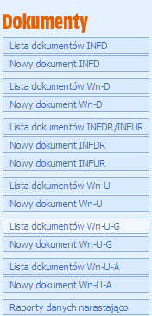

W Module istnieje możliwość wypełnienia Wniosku Wn-U-A w wersji 4/Wn-U-G w wersji 5 poprzez:

- wybranie Funkcji ‘Nowy dokument Wn-U-A’/’Nowy dokument Wn-U-G’,
- otworzenie ‘Listy dokumentów Wn-U-A’/’Listy dokumentów Wn-U-G’, wskazanie wniosku z listy i utworzenie nowego za pomocą akcji ‘kopiuj’,
- wybranie przycisku ‘Nowy dokument Wn-U-G’/ ‘Nowy dokument Wn-U-A’ na liście wniosków Wn-U-G/Wn-U-A,
- otworzenie ‘Listy dokumentów Wn-U-A’/’Listy dokumentów Wn-U-G’, wskazanie wniosku z listy w stanie ‘do edycji’ i otworzenie wybranego wniosku do edycji za pomocą akcji ‘edycja’.

W przypadku otworzenia do edycji zapisanego wcześniej wniosku Wn-U-G w wersji 2, 3 lub 4, System automatycznie przekonwertuje wniosek do wersji 5.

1.6.2.2.1. Wn-U-G

Wniosek Wn-U-G wypełnia Beneficjent rodzaju 'Niepełnosprawny prowadzący działalność gospodarczą'.

Obsługa wniosku Wn-U-G w wersji 5 zgodnej z Rozporządzeniem Ministra Pracy i Polityki Społecznej z dnia 11 września 2015 r. zmieniającym rozporządzenie w sprawie refundacji składek na ubezpieczenia społeczne osób niepełnosprawnych jest zgodna z obsługą wniosku w wersji 1, zmianie uległa jedynie zawartość formularza wniosku.

Po uruchomieniu Funkcji ‘Nowy dokument Wn-U-G’ lub z ‘Listy dokumentów Wn-U-G’ czynności ‘nowy dokument Wn-U-G’ ukaże się Formularz dla wniosku, gdzie w sekcji A. Dane o dokumencie określony jest rodzaj dokumentu (zgłoszeniowy, dotyczący….).
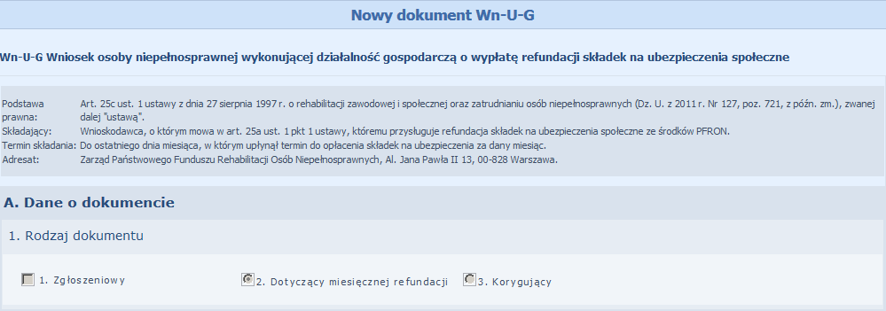

Przy uzupełnianiu pozycji, których opisy zaznaczone są na niebiesko można skorzystać z wyświetlanych przez System podpowiedzi.

System automatycznie zaznacza pole w pozycji 1. Rodzaj dokumentu. W przypadku korekty wniosku, automatycznie zaznaczane jest pole wyboru 3. ‘Korygujący’, a w przypadku wniosków rodzaju zwykły – 2. Dotyczący miesięcznej refundacji.
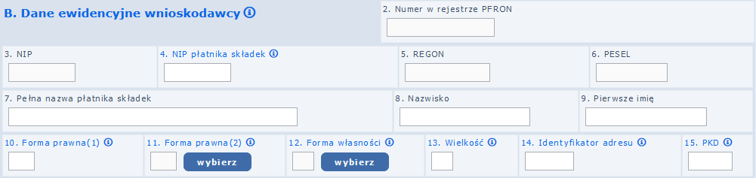

W znajdującej się poniżej sekcji B. Dane ewidencyjne wnioskodawcy zostaną automatycznie wypełnione dane identyfikujące Beneficjenta. Będą to: numer w rejestrze PFRON, numer NIP, NIP płatnika składek, REGON oraz PESEL, a także: Pełna nazwa płatnika składek, Nazwisko, Pierwsze imię, Identyfikator adresu oraz PKD.

Jeżeli Beneficjent był zarejestrowany przed 1 stycznia 2009 r. wówczas pozycje 10 -15 i 24-33 oraz 34-43 istnieją w Systemie i można je wypełnić tylko w przypadku aktualizacji danych.

Wielkość - należy podać odpowiedni kod określający wielkość przedsiębiorcy.
Identyfikator adresu - pełne, siedmiocyfrowe oznaczenie gminy, w obszarze której Beneficjent ma siedzibę lub miejsce zamieszkania.
Klasa PKD - należy wpisać klasę rodzaju działalności.
Forma prawna (1) – Należy podać kod odpowiadający formie prawnej składającego: 1A – przedsiębiorstwo państwowe, 1B – jednoosobowa spółka Skarbu Państwa, 1C – jednoosobowa spółka jednostki samorządu terytorialnego, w rozumieniu przepisów o gospodarce komunalnej, 1D – spółka akcyjna albo spółka z ograniczoną odpowiedzialnością, w stosunku do których Skarb Państwa, jednostka samorządu terytorialnego, przedsiębiorstwo państwowe lub jednoosobowa spółka Skarbu Państwa są podmiotami, które posiadają uprawnienia takie jak przedsiębiorcy dominujący w rozumieniu przepisów o ochronie konkurencji i konsumentów, 2 – podmiot nienależący do kategorii określonych kodem od 1A do 1D. Dla osoby niepełnosprawnej prowadzącej działalność gospodarczą właściwy jest jedynie kod 2.
Forma Prawna(2) – należy wybrać odpowiednią pozycję z listy wyboru.
Forma Własności – należy wybrać odpowiednią pozycję z listy wyboru.

Podczas zapisywania dokumentu Wn-U-G w wersji 5 system sprawdza czy dane wprowadzone do pozycji 7-9 są zgodne z zapisanymi w Kartotece Beneficjenta. Jeżeli doszło do zmiany, system informuje Beneficjenta o powstałych różnicach.

W sekcji C. Informacje o składkach na ubezpieczenia... pozycje uzupełnione automatycznie, dostępne do modyfikacji to Miesiąc i Rok w części Okres sprawozdawczy, gdzie Beneficjent podaje okres za jaki ma być naliczona refundacja.
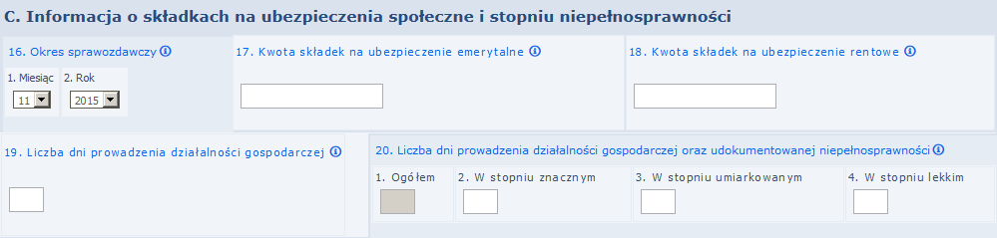

W pozycjach 17 i 18 należy podać kwoty należnych składek na ubezpieczenie emerytalne i rentowe, opłaconych w całości.

W pozycji 19. Liczba dni prowadzenia działalności gospodarczej należy wpisać ilość dni w okresie sprawozdawczym, w których prowadzona była działalność gospodarcza. Jeżeli pole pozostanie nieuzupełnione, będzie to oznaczało, że działalność prowadzona była przez cały okres sprawozdawczy.

Pozycję 20. Liczba dni prowadzenia działalności gospodarczej oraz udokumentowanej niepełnosprawności - niewypełnienie poz. 20 W odniesieniu do refundacji składek za okresy do maja 2011 r. włącznie niewypełnienie pozycji jest równoznaczne ze spełnianiem przez wnioskodawcę tych warunków przez wszystkie dni okresu sprawozdawczego. W odniesieniu do refundacji składek za okresy począwszy od czerwca 2011 r. niewypełnienie pozycji jest równoznaczne z niespełnianiem przez wnioskodawcę tych warunków przez wszystkie dni okresu sprawozdawczego.. Pozycja 20.1 jest wypełniana automatycznie przez system, jako suma wartości pól 20.2, 20.3,20.4.
W przypadku wypełnienia pozycji kwota refundacji zostanie obliczona z uwzględnieniem kwoty opłaconych składek wyłącznie w odniesieniu do liczby dni wskazanych w tym polu – zgodnie z algorytmem podanym w przypisach do formularza
(P23= ((P17+P18)x(P20.2x1+P20.3x0.6 +P20.4x0,3)/P19)-P22).

W dalszej części formularza (sekcja D. Wniosek o wypłatę ...) należy zaznaczyć jedno z pól wyboru w pozycji 21. Otrzymana pomoc de minimis, informując o uzyskanej lub nieuzyskanej pomocy de minimis. Zaznaczenie pola 1 lub 2, bądź niewypełnienie pozycji jest równoznaczne z nieotrzymaniem przez wnioskodawcę odpowiednio pomocy de minimis, pomocy de minimis w rolnictwie lub pomocy de minimis w sektorze rybołówstwa i akwakultury lub otrzymanie wyłącznie pomocy de minimis, pomocy de minimis w rolnictwie lub pomocy de minimis w sektorze rybołówstwa i akwakultury udzielonej przez PFRON. W przypadku zaznaczenia pola 3 w poz. 21 należy przekazać do Funduszu kopie zaświadczeń o uzyskanej pomocy de minimis innej niż udzielona przez PFRON albo oświadczenie o wysokości uzyskanej pomocy de minimis. Każde zaświadczenie lub oświadczenie przekazuje się jednokrotnie. Jeżeli Beneficjent otrzymał pomoc udzieloną przez PFRON i inną wówczas zaznacza pola 2 i 3.
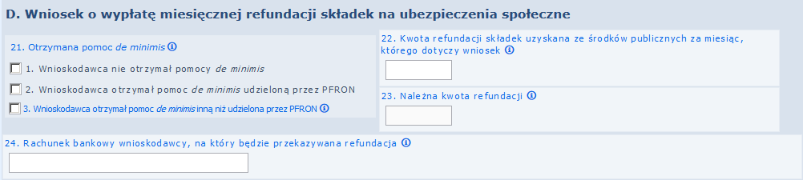

W pozycji 22. Kwota refundacji składek uzyskana ze środków publicznych... należy podać kwotę zrefundowanych z innych środków publicznych składek na ubezpieczenia społeczne na podstawie odrębnych przepisów; niewypełnienie pola oznacza, że kwota ta wynosi 0.00.

Pozycja 23. Należna kwota refundacji – jest automatycznie wyznaczana z wprowadzonych danych na podstawie algorytmu opisanego w przypisach do formularza.

Numer rachunku bankowego wnioskodawcy (pozycja 24) należy uzupełnić w przypadku, kiedy wniosek składany jest po raz pierwszy lub gdy dane są aktualizowane. Numer rachunku bankowego musi być zgodny z algorytmem NRB.

W sekcji E. Dodatkowe informacje o wnioskodawcy należy uzupełnić dane adresowe wnioskodawcy. Pozycje od 25 do 43 należy wypełnić w przypadku składania Wn-U-G w wersji 5 po raz pierwszy (jeżeli Beneficjent nie był zarejestrowany w Systemie przed styczniem 2009r.) lub przy zmianie danych Beneficjenta.
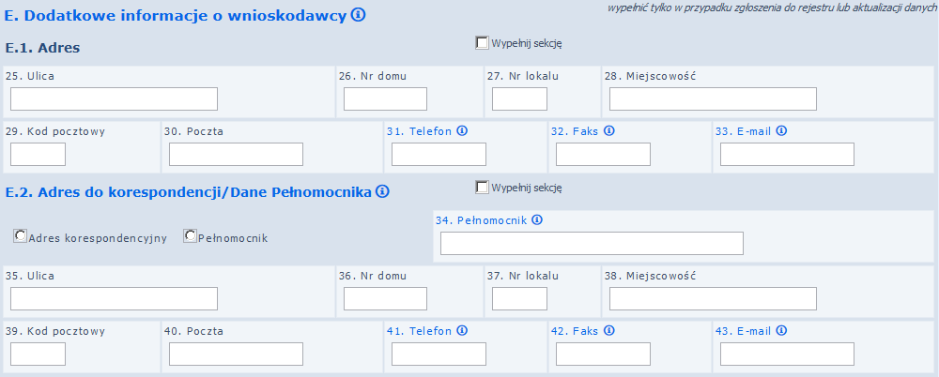

Aby wypełnić pozycje 25 - 33 należy w sekcji E1 zaznaczyć pole wyboru ‘Wypełnij sekcję’, co spowoduje wyświetlenie danych adresowych Beneficjenta.
Aby wypełnić pozycje 34 – 43 należy w sekcji E2 zaznaczyć pole wyboru ‘Wypełnij sekcję’ oraz wybrać jedno z 2 dostępnych pól wyboru: ‘Adres korespondencyjny’ lub ‘Pełnomocnik’, co spowoduje wyświetlenie adresu korespondencyjnego Beneficjenta lub Pełnomocnika.

Jeżeli dane w sekcjach E1 lub E2 wymagają zmian można je zaktualizować wprowadzając aktualne informacje.

W przypadku zaznaczenia opcji ‘Adres korespondencyjny’ należy podać adres do korespondencji z PFRON. W przypadku zaznaczenia opcji ‘Pełnomocnik’, należy wypełnić formularz danymi adresowymi Pełnomocnika.

Poniżej sekcji E. znajduje się oświadczenie wnioskodawcy.

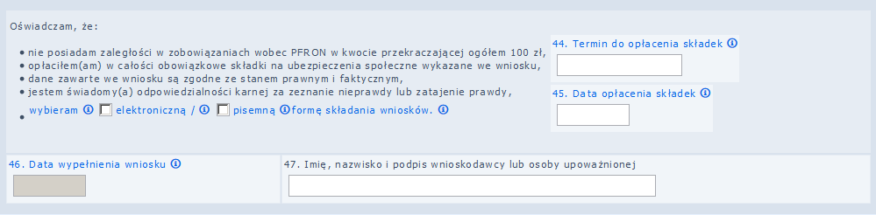

W pozycji 44. Termin do opłacenia składek należy wpisać kod dotyczący terminu opłacania składek na ubezpieczenia społeczne:
1 - w przypadku wnioskodawcy zobowiązanego do opłacania składek do 10 dnia każdego miesiąca, lub
2 – w przypadku wnioskodawcy zobowiązanego do opłacania składek do 15 dnia każdego miesiąca.
W pozycji 45. Data opłacenia składek należy podać datę w formacie rok-miesiąc-dzień. W przypadku opłaty bezgotówkowej należy wpisać dzień obciążenia rachunku bankowego, a w przypadku opłaty gotówkowej należy wskazać datę wpłaty należności w placówce pocztowej lub innej placówce uprawnionej do poboru opłat. Pozycję należy wypełnić jeżeli co najmniej jedna z pozycji 17. Kwota należnych składek na ubezpieczenie emerytalne i 18. Kwota należnych składek na ubezpieczenie rentowe została wypełniona wartością większą od 0,00

Pod oświadczeniem wnioskodawcy umieszczone zostały pola uzupełniane automatycznie przez System:

Data wypełnienia wniosku – data wypełnienia formularza. Data ta nie jest brana pod uwagę podczas weryfikacji obowiązującego terminu na przesłanie wniosku do Funduszu. Terminem dostarczenia do Funduszu jest data faktycznego wysłania wniosku drogą elektroniczną.

Imię, nazwisko i podpis wnioskodawcy lub osoby upoważnionej

Ostatnia część Formularza Wniosku Wn-U-G w wersji 5 zawiera niedostępne dla Beneficjenta pole Uwagi oraz uzupełniane przez System pole Data wysłania do PFRON.

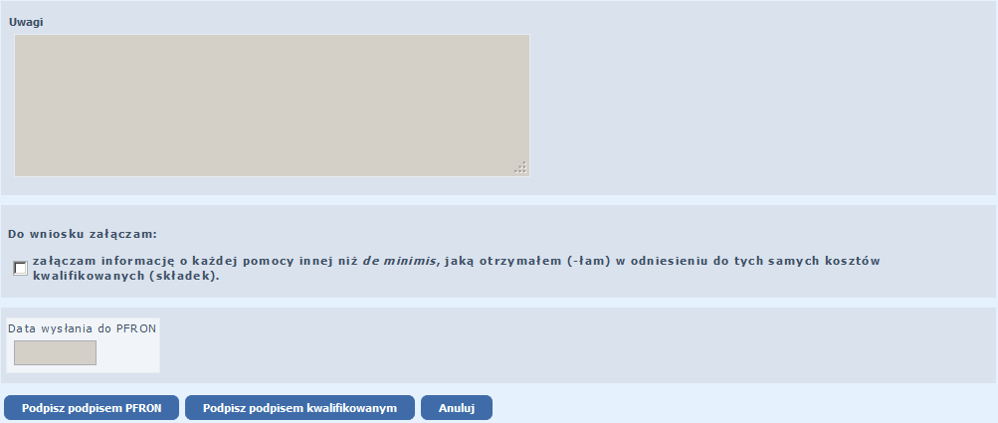

Po uzupełnieniu pól na Formularzu Wniosku Wn-U-G w wersji 5 System umożliwia:

• zapisanie wniosku w Systemie - w tym celu należy nacisnąć przycisk ‘Podpisz podpisem PFRON lub’ przycisk’ Podpisz podpisem kwalifikowanym’

• anulowanie wykonanych operacji - w tym celu należy nacisnąć przycisk ‘Anuluj’

Wypełniony wniosek wymaga autoryzacji, dlatego po naciśnięciu ‘Podpisz podpisem PFRON’ należy podać wymagane przez System hasło do klucza prywatnego certyfikatu.

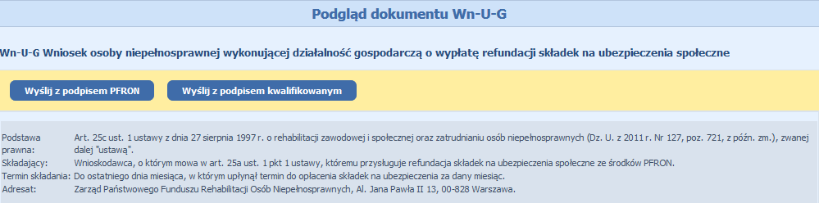

Beneficjenci pomocy de minimis, mogą niezależnie od kodu PKD wykazanego we wniosku Wn-U-G, wprowadzać zarówno załącznik INF-oPdM jak INF-oPdR. Aby wniosek został poprawnie zweryfikowany, dodając załącznik do wniosku Wn-U-G należy kierować się poniższymi zasadami:

Dla kodów PKD z sektora Rybołówstwo
0311 Rybołówstwo w wodach morskich
0312 Rybołówstwo w wodach śródlądowych
0321 Chów i hodowla ryb oraz pozostałych organizmów wodnych w wodach morskich
0322 Chów i hodowla ryb oraz pozostałych organizmów wodnych w wodach śródlądowych
1020 Przetwarzanie i konserwowanie ryb, skorupiaków i mięczaków
Beneficjenci przesyłający wniosek Wn-U-G wypełniają tylko formularz INF-oPdR w wersji 1
Dla kodów PKD z sektora Rolnictwo:
0111 Uprawa zbóż, roślin strączkowych i roślin oleistych na nasiona, z wyłączeniem
0112 Uprawa ryżu
0113 Uprawa warzyw, włączając melony oraz uprawa roślin korzeniowych i roślin bulwiastych
0114 Uprawa trzciny cukrowej
0115 Uprawa tytoniu
0116 Uprawa roślin włóknistych
0119 Pozostałe uprawy rolne inne niż wieloletnie
0121 Uprawa winogron
0122 Uprawa drzew i krzewów owocowych tropikalnych i podzwrotnikowych
0123 Uprawa drzew i krzewów owocowych cytrusowych
0124 Uprawa drzew i krzewów owocowych ziarnkowych i pestkowych
0125 Uprawa pozostałych drzew i krzewów owocowych oraz orzechów
0126 Uprawa drzew oleistych
0127 Uprawa roślin wykorzystywanych do produkcji napojów
0128 Uprawa roślin przyprawowych i aromatycznych oraz roślin wykorzystywanych do produkcji leków i wyrobów farmaceutycznych
0129 Uprawa pozostałych roślin wieloletnich
0130 Rozmnażanie roślin
0141 Chów i hodowla bydła mlecznego
0142 Chów i hodowla pozostałego bydła i bawołów
0143 Chów i hodowla koni i pozostałych zwierząt koniowatych
0144 Chów i hodowla wielbłądów i zwierząt wielbłądowatych
0145 Chów i hodowla owiec i kóz Chów i hodowla wielbłądów i zwierząt wielbłądowatych
0146 Chów i hodowla świń
0147 Chów i hodowla drobiu
0149 Chów i hodowla pozostałych zwierząt
0150 Uprawy rolne połączone z chowem i hodowlą zwierząt
0161 Działalność usługowa wspomagająca produkcję roślinną
0162 Działalność usługowa wspomagająca chów i hodowlę zwierząt gospodarskich
0163 Działalność usługowa następująca po zbiorach
0164 Obróbka nasion dla celów rozmnażania roślin
0170 Łowiectwo i pozyskiwanie zwierząt łownych, włączając działalność usługową
1073 Produkcja makaronów, klusek, kuskusu i podobnych wyrobów mącznych
Beneficjenci przesyłający wniosek Wn-U-G wypełniają tylko formularz INF-oPdR w wersji 1
Dla kodów PKD oznaczających działalność w zakresie produkcji podstawowej produktów rolnych wymienionych w załączniku 1 do Traktatu o funkcjonowaniu Unii Europejskiej
1011 Uprawa zbóż, roślin strączkowych i roślin oleistych na nasiona, z wyłączeniem ryżu
1012 Uprawa ryżu
1013 Uprawa warzyw, włączając melony oraz uprawa roślin korzeniowych i roślin bulwiastych
1031 Przetwarzanie i konserwowanie ziemniaków
1032 Produkcja soków z owoców i warzyw
1039 Pozostałe przetwarzanie i konserwowanie owoców i warzyw
1042 Produkcja margaryny i podobnych tłuszczów jadalnych
1051 Przetwórstwo mleka i wyrób serów
1052 Produkcja lodów
1061 Wytwarzanie produktów przemiału zbóż
1062 Wytwarzanie skrobi i wyrobów skrobiowych
1071 Produkcja pieczywa; produkcja świeżych wyrobów ciastkarskich i ciastek
1072 Produkcja sucharów i herbatników, produkcja konserwowanych wyrobów ciastkarskich i ciastek
1081 Produkcja cukru
1082 Produkcja kakao, czekolady i wyrobów cukierniczych
1083 Przetwórstwo herbaty i kawy
1084 Produkcja przypraw
1085 Wytwarzanie gotowych posiłków i dań
1086 Produkcja artykułów spożywczych homogenizowanych i żywności dietetycznej
1089 Produkcja pozostałych artykułów spożywczych, gdzie indziej niesklasyfikowana
1091 Produkcja gotowej paszy dla zwierząt gospodarskich
1092 Produkcja gotowej karmy dla zwierząt domowych
1101 Destylowanie, rektyfikowanie i mieszanie alkoholi
1103 Produkcja cydru i pozostałych win owocowych
1310 Przygotowanie i przędzenie włókien tekstylnych
2014 Produkcja pozostałych podstawowych chemikaliów organicznych
4621 Sprzedaż hurtowa zboża, nieprzetworzonego tytoniu, nasion i pasz dla zwierząt
4622 Sprzedaż hurtowa kwiatów i roślin
4623 Sprzedaż hurtowa żywych zwierząt
4631 Sprzedaż hurtowa owoców i warzyw
4632 Sprzedaż hurtowa mięsa i wyrobów z mięsa
4633 Sprzedaż hurtowa mleka, wyrobów mleczarskich, jaj, olejów i tłuszczów jadalnych
5210 Magazynowanie i przechowywanie towarów
Beneficjenci przesyłający wniosek Wn-U-G wypełniają tylko formularz INF-oPdM w wersji 2. Dla powyższych kodów PKD, w części C. w pozycji 3 i 5 należy udzielić odpowiedzi twierdzącej.
Dla pozostałych kodów PKD beneficjenci wypełniają tylko formularz INF-o-PdM w wersji 2.
UWAGA: W przypadku dołączenia INF-oPdM wersja 2, kodem PKD podlegającym weryfikacji poprawności rodzaju załącznika jest kod PKD wykazany na formularzu INF-oPdM.
W przypadku dołączenia INF-oPdR wersja 1, kodem PKD podlegającym weryfikacji poprawności rodzaju załącznika jest kod PKD wykazany na wniosku Wn-U-G.

• Załącznik INF-oPdM

Po zapisaniu w Systemie wniosku Wn-U-G w wersji 5 Beneficjent przechodzi do wprowadzania danych w załączniku INF-oPdM w wersji 2, dołączonym do wniosku. W tym celu należy przyciskiem ‘Załączniki’, umieszczonym pod zapisanym wnioskiem Wn-U-G w wersji 5, przejść do ‘Lista załączników Wn-U-G’.

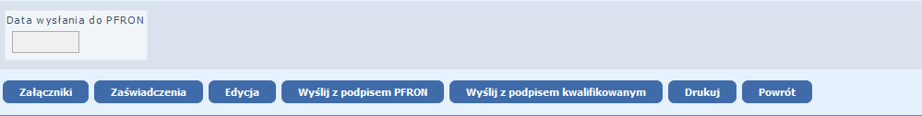

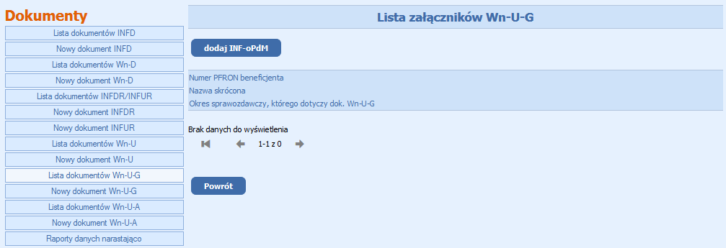

Przy wprowadzaniu informacji do pól, których opisy podświetlone są na niebiesko Beneficjent może skorzystać z wyświetlanych przez System podpowiedzi.

Poniżej nagłówka załącznika INF-oPdM w wersji 2 znajdują się dwa pola wyboru ułatwiające wypełnianie części A. oraz A1.

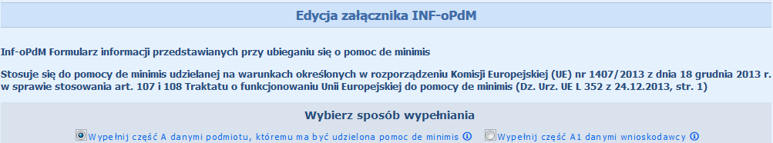

Wybór sposobu wypełnienia uzależniony jest od beneficjenta pomocy de minimis.
Jeżeli zostanie wybrane pole ‘Wypełnij część A danymi podmiotu, któremu ma być udzielona pomoc de minimis’ oznacza to, że składający wniosek Wn-U-G jest jednocześnie beneficjentem pomocy de minimis, czyli wnioskuje o pomoc de minimis dla siebie.
Jeżeli zostanie wybrane pole ‘Wypełnij część A1 danymi wnioskodawcy’ oznacza to, że o pomoc de minimis wnioskuje wspólnik spółki cywilnej, jawnej albo partnerskiej albo komplementariusz spółki komandytowej albo komandytowo-akcyjnej niebędący akcjonariuszem, w związku z działalnością prowadzoną w tej spółce. W takim przypadku w części A. wprowadza się dane spółki, a w części A1. dane wnioskującego, czyli składającego wniosek Wn-U-G.

Uwaga!
W przypadku gdy pozycje 3 oraz 4 na wniosku Wn-U-G są wypełnione i wartości w w/w pozycjach są różne, to System automatycznie zaznacza pole ‘Wypełnij część A1 danymi wnioskodawcy’ oraz blokuje do edycji pola w sekcji Wybierz sposób wypełnienia.

W pozostałych sposobach wypełnienia pozycji 3 i 4 (pozycje 3 i 4 wypełnione takimi samymi wartościami lub pozycja 3 wypełniona, a pozycja 4 pozostawiona pusta) na wniosku Wn-U-G system automatycznie zaznacza pole ‘Wypełnij część A danymi podmiotu, któremu ma być udzielona pomoc de minimis’, z możliwością zmiany na pole ‘Wypełnij część A1 danymi wnioskodawcy’.

W przypadku zaznaczenia pola ‘Wypełnij część A danymi podmiotu, któremu ma być udzielona pomoc de minimis’, System uzupełnia pozycje w części A. INFORMACJE DOTYCZĄCE PODMIOTU, KTÓREMU MA BYĆ UDZIELONA POMOC DE MINIMIS.
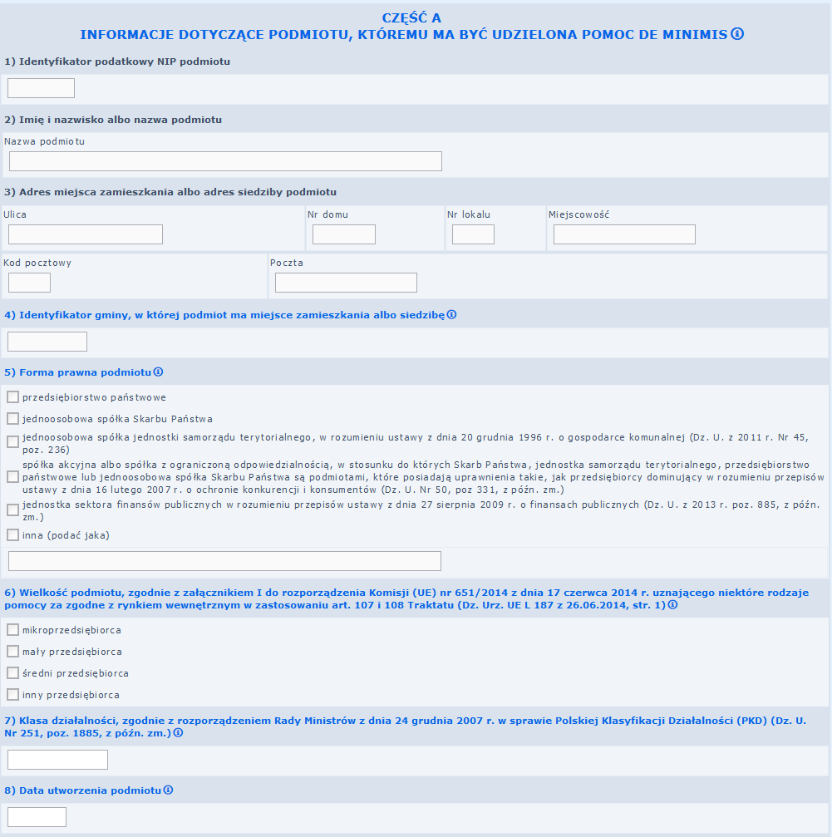

W przypadku zaznaczenia pola ‘Wypełnij część A1 danymi wnioskodawcy’, system wypełnia część A1 INFORMACJE DOTYCZĄCE WSPÓLNIKA SPÓŁKI CYWILNEJ LUB OSOBOWEJ WNIOSKUJĄCEGO O POMOC DE MINIMIS W ZWIĄZKU Z DZIAŁALNOŚCIĄ PROWADZONĄ W TEJ SPÓŁCE danymi wnioskującego, oraz udostępnia do edycji część A INFORMACJE DOTYCZĄCE PODMIOTU, KTÓREMU MA BYĆ UDZIELONA POMOC DE MINIMIS oraz pozycje od 4 do 8 formularza. W części A INFORMACJE DOTYCZĄCE PODMIOTU, KTÓREMU MA BYĆ UDZIELONA POMOC DE MINIMIS, powyżej pozycji Imię i nazwisko albo nazwa podmiotu znajdują się 2 pola wyboru umożliwiające wypełnienie odpowiednio imię i nazwisko lub nazwę podmiotu, któremu ma być udzielona pomoc de minimis. Beneficjent wypełnia pozycje od 1 do 8.

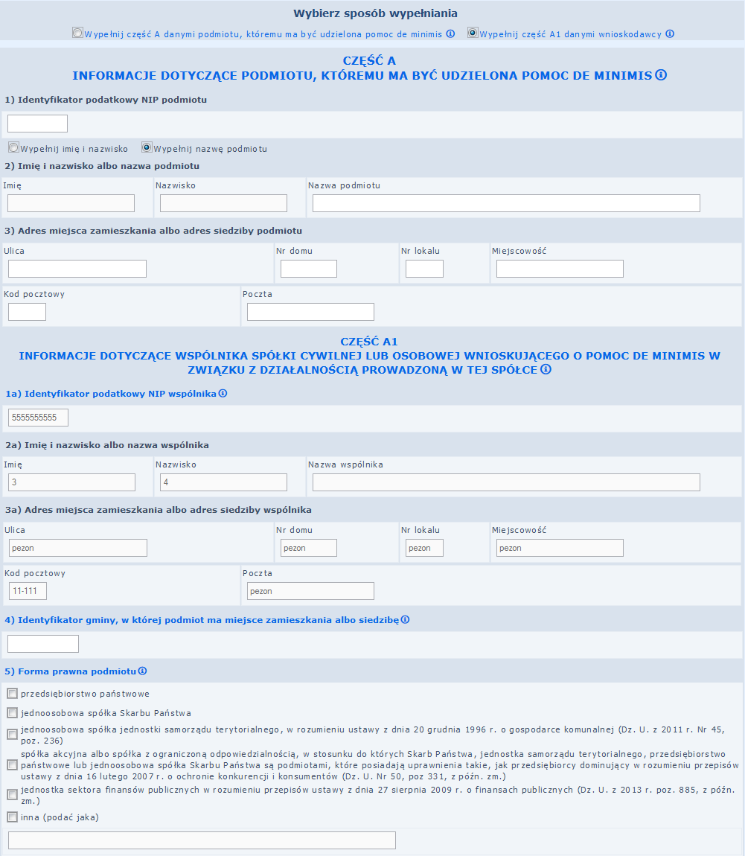

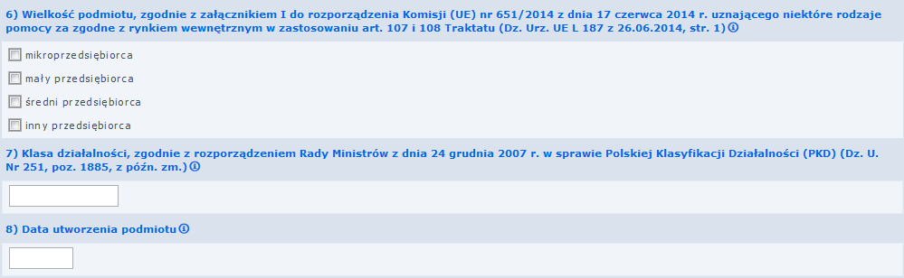

Opis pozycji:
W przypadku zaznaczenia pola wyboru ‘Wypełnij część A danymi podmiotu, któremu ma być udzielona pomoc de minimis’:
1) Identyfikator podatkowy NIP podmiotu – informacja wypełniania wartością z pozycji 3 na wniosku Wn-U-G w wersji 5 lub z kartoteki PZON, w przypadku gdy pozycja na Wn-U-G jest niewypełniona – pozycja niedostępna do edycji
2) Imię i nazwisko albo nazwa podmiotu - informacja wypełniana wartością z pozycji 7 wniosku Wn-U-G w wersji 5. W przypadku gdy pozycja we wniosku Wn-U-G jest niewypełniona to wartość jest pobierana z kartoteki PZON – pozycja niedostępna do edycji
3) Adres miejsca zamieszkania albo adres siedziby podmiotu - adres jest automatycznie wypełniany wartościami z pozycji od 25 do 30 wniosku Wn-U-G w wersji 5 (ul, nr domu, nr mieszkania, kod pocztowy, miasto). W przypadku gdy pozycje na wniosku Wn-U-G są niewypełnione, to wartości są pobierane z kartoteki PZON – pozycje niedostępne do edycji
4) Identyfikator gminy, w której podmiot ma miejsce zamieszkania albo siedzibę - identyfikator pobierany jest z pozycji 14 na wniosku Wn-U-G w wersji 5. W przypadku gdy pozycja na wniosku Wn-U-G jest niewypełniona, to wartość jest pobierana z kartoteki PZON – pozycja niedostępna do edycji
5) Forma prawna podmiotu - pozycja wypełniana wartością z pozycji 10 na Wn-U-G w wersji 5. W przypadku gdy pozycja na Wn-U-G jest niewypełniona, to wartość jest pobierana z kartoteki PZON – pozycja niedostępna do edycji
Pole tekstowe poniżej pola wyboru ‘inna (podać jaka)’ – pozycja dostępna do edycji w przypadku wybrania Formy prawnej podmiotu ‘inna (podać jaka)’.
6) Wielkość podmiotu, zgodnie z załącznikiem I do rozporządzenia Komisji (UE) nr 651/2014 z dnia 17 czerwca 2014 r. uznającego niektóre rodzaje pomocy za zgodne z rynkiem wewnętrznym w zastosowaniu art. 107 i 108 Traktatu (Dz. Urz. UE L 187 z 26.06.2014, str. 1) - pozycja wypełniana wartością z pozycji 13 wniosku Wn-U-G w wersji 5 dla wielkości z przedziału [0-3]. W przypadku gdy pozycja na wniosku Wn-U-G jest niewypełniona, to wartość jest pobierana z kartoteki PZON – pozycja niedostępna do edycji
7) Klasa działalności, zgodnie z rozporządzeniem Rady Ministrów z dnia 24 grudnia 2007 r. w sprawie Polskiej Klasyfikacji Działalności (PKD) (Dz. U. Nr 251, poz. 1885, z późn. zm.) - pozycja wypełniana wartością z pozycji 15 we wniosku Wn-U-G w wersji 5. W przypadku gdy pozycja na wniosku Wn-U-G jest niewypełniona, to wartość pobierana jest z kartoteki PZON – pozycja dostępna do edycji
8) Data utworzenia podmiotu - pozycja wypełniana wartością z kartoteki PZON – pozycja dostępna do edycji.

W przypadku zaznaczenia pola wyboru ‘Wypełnij część A1 danymi wnioskodawcy’:
1) Identyfikator podatkowy NIP podmiotu – pozycja niewypełniona, dostępna do edycji.
2) Imię i nazwisko albo nazwa podmiotu – pozycje niewypełnione, dostępne do edycji
3) Adres miejsca zamieszkania albo adres siedziby podmiotu - pozycje niewypełnione, dostępne do edycji
1a) Identyfikator podatkowy NIP wspólnika – pozycja wypełniona wartością pozycji 3 we wniosku Wn-U-G. W przypadku gdy pozycja na wniosku Wn-U-G jest niewypełniona, to wartość pobierana jest z kartoteki PZON – pozycja niedostępna do edycji
2a) Imię i nazwisko albo nazwa wspólnika:
Imię - pozycja wypełniona wartością pozycji 9 we wniosku Wn-U-G. W przypadku gdy pozycja na wniosku Wn-U-G jest niewypełniona, to wartość pobierana jest z kartoteki PZON – pozycja niedostępna do edycji
Nazwisko - pozycja wypełniona wartością pozycji 8 we wniosku Wn-U-G. W przypadku gdy pozycja na wniosku Wn-U-G jest niewypełniona, to wartość pobierana jest z kartoteki PZON – pozycja niedostępna do edycji
Nazwa wspólnika- pozycja pusta – pozycja niedostępna do edycji
3a) Adres miejsca zamieszkania albo adres siedziby wspólnika - pozycje wypełnione wartościami z pozycji od 25 do 30 we wniosku Wn-U-G. W przypadku gdy pozycje na wniosku Wn-U-G są niewypełnione, to wartości pobierane są z kartoteki PZON – pozycje niedostępna do edycji
4) Identyfikator gminy, w której podmiot ma miejsce zamieszkania albo siedzibę – pozycja pusta, dostępna do edycji
5) Forma prawna podmiotu – pozycja pusta, dostępna do edycji
Pole opisowe poniżej pola wyboru ‘inna (podać jaka)’ – pozycja dostępna do edycji w przypadku wybrania Formy prawnej podmiotu ‘inna (podać jaka)’
6) Wielkość podmiotu, zgodnie z załącznikiem I do rozporządzenia Komisji (UE) nr 651/2014 z dnia 17 czerwca 2014 r. uznającego niektóre rodzaje pomocy za zgodne z rynkiem wewnętrznym w zastosowaniu art. 107 i 108 Traktatu (Dz. Urz. UE L 187 z 26.06.2014, str. 1) – pozycja pusta, dostępna do edycji
7) Klasa działalności, zgodnie z rozporządzeniem Rady Ministrów z dnia 24 grudnia 2007 r. w sprawie Polskiej Klasyfikacji Działalności (PKD) (Dz. U. Nr 251, poz. 1885, z późn. zm.) – pozycja pusta, dostępna do edycji
8) Data utworzenia podmiotu – pozycja pusta, dostępna do edycji

Dalsza część formularza ma jednakowy wygląd niezależnie od wybranego sposobu wypełnienia.
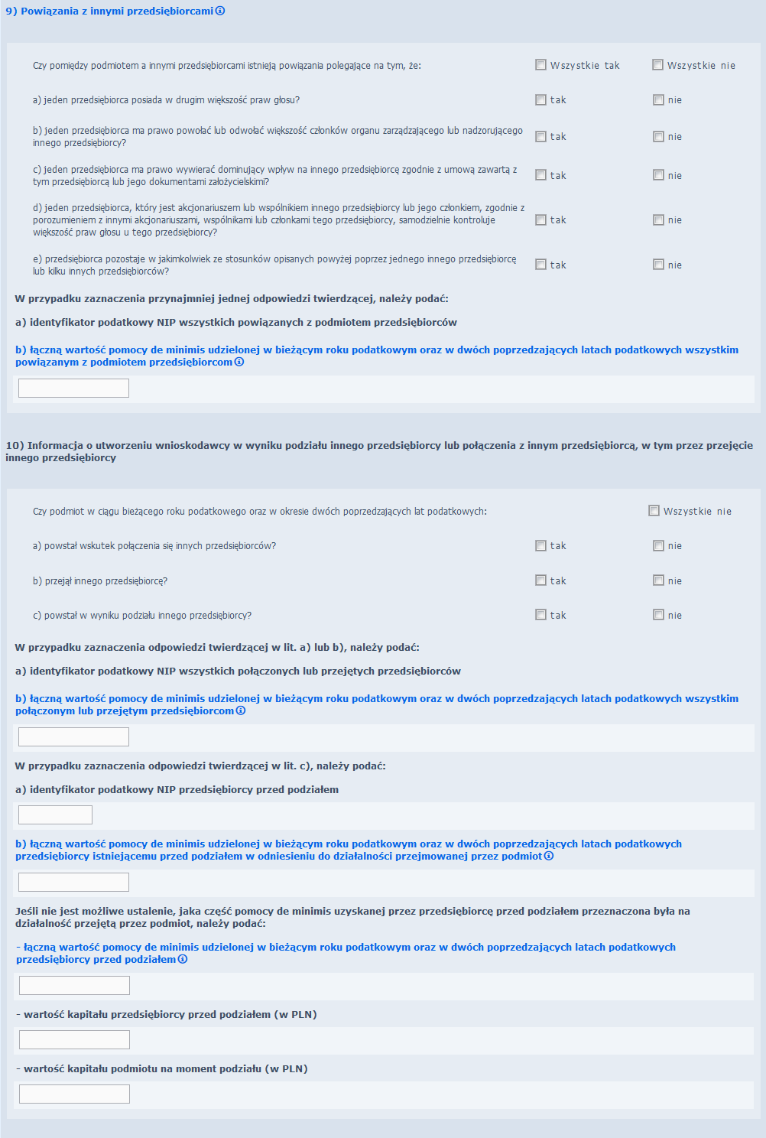
Beneficjent udziela odpowiedzi na pytania w pozycji 9) Powiązania z innymi przedsiębiorcami oraz 10) Informacja o utworzeniu wnioskodawcy w wyniku podziału innego przedsiębiorcy lub połączenia z innym przedsiębiorcą, w tym przez przejęcie innego przedsiębiorcy.

Po wypełnieniu pozycji w części A lub A i A1 Beneficjent, po przejściu przyciskiem ‘Dalej’, przechodzi do części B. Informacje dotyczące sytuacji ekonomicznej podmiotu, któremu ma być udzielona pomoc de minimis. Pozycje tej części są niedostępne do edycji.

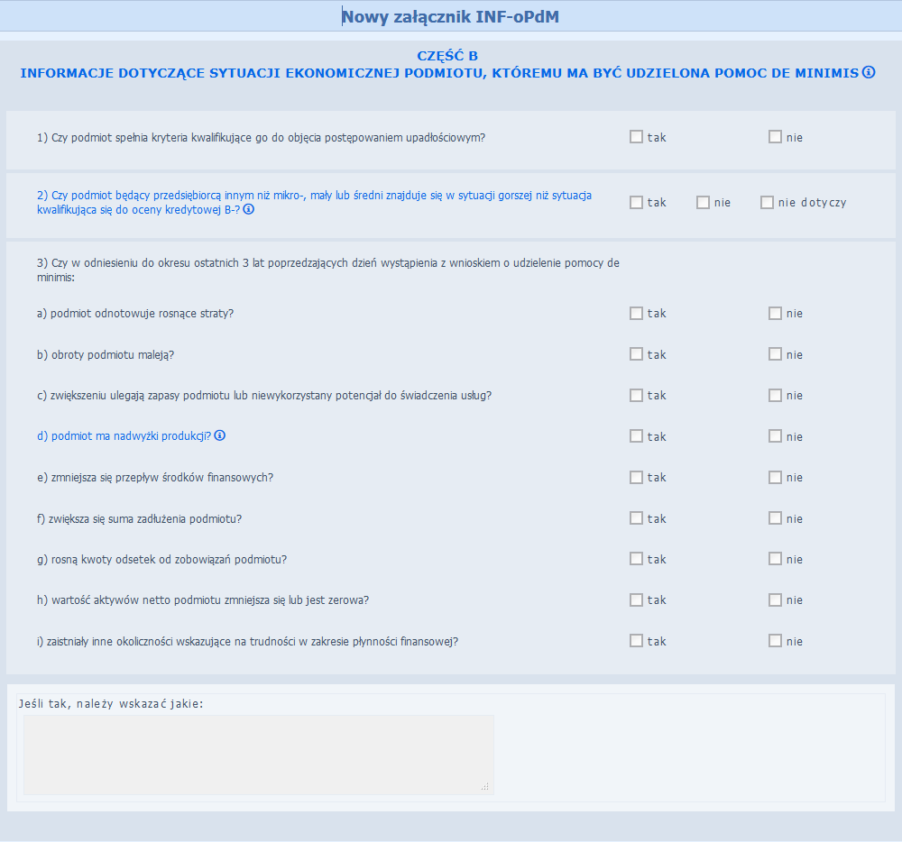

Wypełnianie części C. Informacje dotyczące prowadzonej działalności gospodarczej, w związku z którą wnioskodawca ubiega się o pomoc de minimis

W części C. załącznika Beneficjent zaznacza pola wyboru przy informacjach dotyczących prowadzonej działalności gospodarczej, w związku z którą ubiega się o pomoc publiczną.
Zaznaczenie opcji ‘Wszystkie nie’ powoduje zaznaczenie wszystkich pól wyboru na ‘nie’ z możliwością późniejszej edycji.
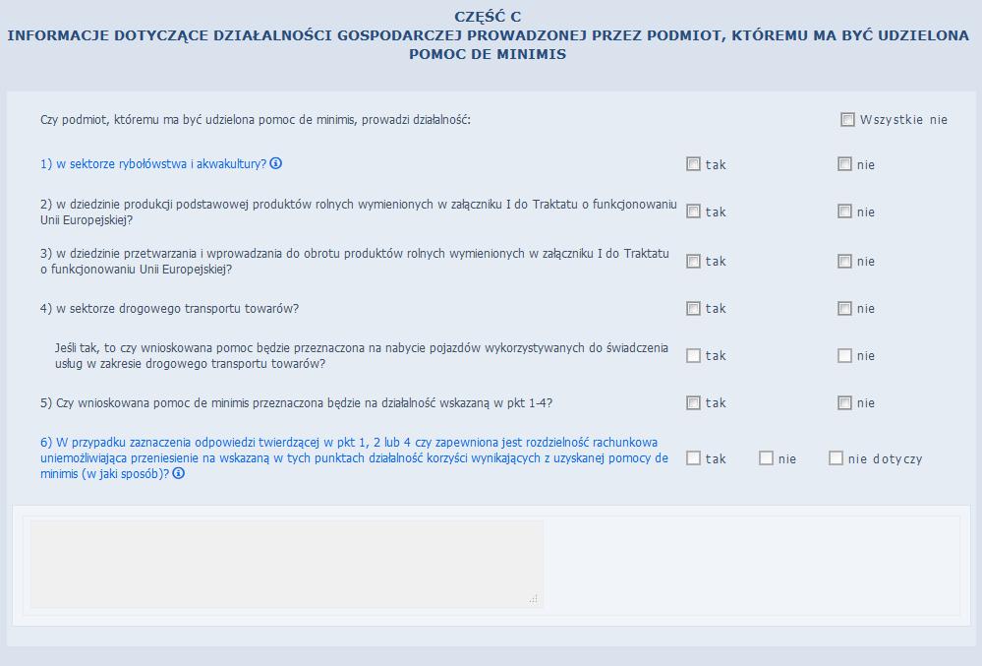

Na podstawie informacji z części C. System ustali, czy Beneficjent przeznaczy pomoc na nabycie środków transportu drogowego towarów i w przypadku stwierdzenia, że taka sytuacja ma miejsce, pomoc nie zostanie udzielona.

Wypełnianie części D. Informacje dotyczące pomocy otrzymanej w odniesieniu do tych samych kosztów kwalifikujących się do objęcia pomocą, na pokrycie których ma być przeznaczona pomoc de minimis.

System ułatwia wprowadzającemu wypełnienie informacji w części D. poprzez wyświetlanie podpowiedzi kontekstowych.

Po uzupełnieniu przez Beneficjenta na wniosku Wn-U-G pozycji 22 kwotą większą od 0,00 zł System umożliwia wprowadzającemu wypełnienie części D. załącznika INF-oPdM w wersji 2 oraz prezentuje w części D. wartości otrzymanej w okresie sprawozdawczym pomocy uzyskanej na refundacje składek z innych źródeł (pozycja 22 na wniosku Wn-U-G w wersji 5).

Powyżej tabeli pomocy znajdują się dwa pytania wraz polami wyboru ‘tak’/’nie’:
Czy wnioskowana pomoc de minimis zostanie przeznaczona na pokrycie dających się zidentyfikować kosztów’ – System automatycznie zaznacza odpowiedź ‘tak’. Pozycja niedostępna do edycji.
‘Jeśli tak, czy na pokrycie tych samych kosztów, o których mowa powyżej, podmiot otrzymał pomoc inną niż pomoc de minimis’ – W przypadku, gdy pozycja 22 na wniosku Wn-U-G jest wypełniona kwotą większą od 0 System automatycznie zaznacza odpowiedź ‘tak’. W przeciwnym wypadku nie zaznacza żadnej odpowiedzi. Pozycja niedostępna do edycji.

W przypadku wypełnienia na wniosku Wn-U-G pozycji 22. Kwota refundacji składek uzyskana ze środków publicznych za miesiąc, którego dotyczy wniosek kwotą większą od zera, System utworzy tabelę w części D. załącznika INF-oPdM, w której w pierwszym wierszu zostaną wypełnione wartością z pozycji 22 we wniosku Wn-U-G pozycje Wartość otrzymanej pomocy nominalna i brutto. Beneficjent może samodzielnie uzupełnić informacje zawarte w tabeli dodając lub usuwając poszczególne wiersze.

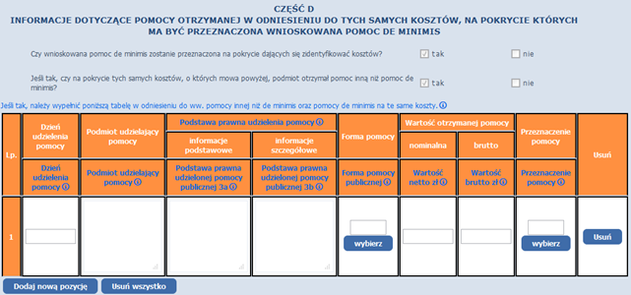

Pozycje wiersza oznaczają:
Dzień udzielenia pomocy – należy podać datę udzielenia pomocy - informacja wymagana do uzupełnienia.
Podmiot udzielający pomocy - pozycja z nazwą i adresem podmiotu udzielającego pomocy publicznej, co najwyżej 300 znaków - informacja wymagana do uzupełnienia.
Podstawa prawna udzielonej pomocy - informacje podstawowe (3a) – należy podać datę i tytuł oraz oznaczenie roku (numeru) i pozycji Dziennika Ustaw, w którym ustawa została opublikowana oraz oznaczenie przepisu ustawy będącego podstawą udzielenia pomocy (w kolejności: artykuł, ustęp, punkt, litera, tiret), co najwyżej 300 znaków - informacja wymagana do uzupełnienia.
Podstawa prawna udzielonej pomocy - informacje szczegółowe – należy podać akt wykonawczy do ustawy, co najwyżej 300 znaków - informacja wymagana do uzupełnienia.
Forma pomocy - System udostępnia wprowadzającemu wybór ze słownika kodów formy pomocy.
Wartość otrzymanej pomocy - nominalna - pozycja wypełniana pozycją 22. Kwota refundacji składek uzyskana ze środków publicznych za miesiąc, którego dotyczy wniosek z wniosku Wn-U-G w wersji 5; informacja wymagana do uzupełnienia.
Wartość otrzymanej pomocy - brutto - pozycja wypełniana pozycją 22. Kwota refundacji składek uzyskana ze środków publicznych za miesiąc, którego dotyczy wniosek z wniosku Wn-U-G w wersji 5; informacja wymagana do uzupełnienia.
Przeznaczenie pomocy – System udostępnia wprowadzającemu wybór ze słownika kodów przeznaczenia pomocy; informacja wymagana do uzupełnienia.

Po wypełnieniu tabeli i przejściu do części drugiej, w przypadku gdy Beneficjent wskazał w tabeli w kolumnie Przeznaczenie pomocy kod inny niż e1, e1t lub e1c wymagane jest wypełnienie pozycji:
1. opis przedsięwzięcia: informacja wymagana do uzupełnienia, dostępna do edycji
2. koszty kwalifikujące się do objęcia pomocą w wartości nominalnej i zdyskontowanej oraz ich rodzaje: informacja wymagana do uzupełnienia, dostępna do edycji (jeżeli nie zostanie wypełniona System automatycznie wypełni pozycję wartością 0,00)
3. maksymalna dopuszczalna intensywność pomocy: informacja wymagana do uzupełnienia, dostępna do edycji (jeżeli nie zostanie wypełniona System automatycznie wypełni pozycję wartością 0,00)
4. intensywność pomocy już udzielonej w związku z kosztami, o których mowa w pkt 2: informacja wymagana do uzupełnienia, dostępna do edycji (jeżeli nie zostanie wypełniona System automatycznie wypełni pozycję wartością 0,00)
5. lokalizacja przedsięwzięcia: - informacja wymagana do uzupełnienia, dostępna do edycji
6. cele, które mają być osiągnięte w związku z realizacją przedsięwzięcia: informacja wymagana do uzupełnienia, dostępna do edycji
7. etapy realizacji przedsięwzięcia: informacja wymagana do uzupełnienia, dostępna do edycji
8. data rozpoczęcia i zakończenia realizacji przedsięwzięcia: - Data rozpoczęcia oraz zakończenia realizacji przedsięwzięcia - informacje wymagana do uzupełnienia, dostępne do edycji

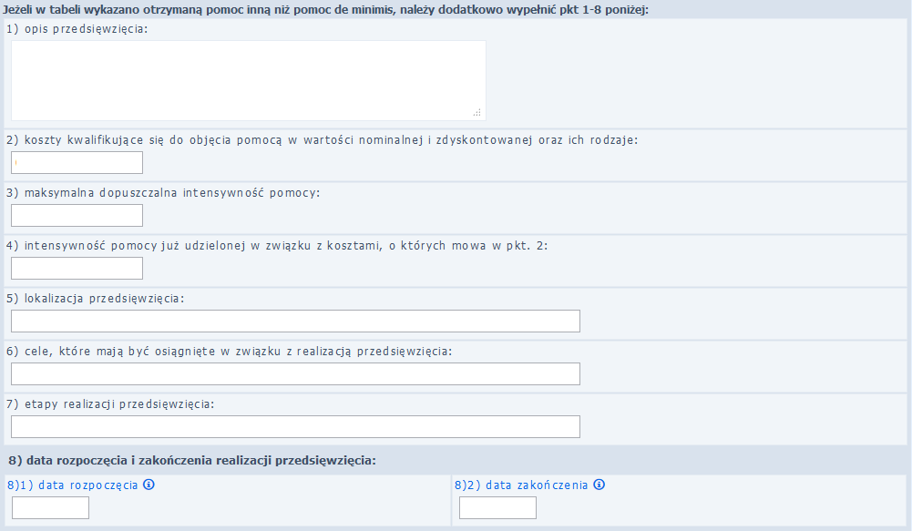

Jeżeli Beneficjent nie wypełnił pozycji 22 na wniosku Wn-U-G w wersji 5 kwotą różną od 0,00 System nie tworzy cz. D.

W przypadku, gdy informacje przekazane przez Beneficjenta w załączniku INF-oPdM są błędne, np. informacje z pozycji Forma pomocy, Przeznaczenie pomocy nie znajdują się w odpowiednich słownikach, System skieruje wniosek Wn-U-G w wersji 5 do korekty lub przypadku korekty Wn-U-G w wersji 5 odrzuci wniosek.

Część E. Informacje dotyczące osoby upoważnionej do przedstawienia informacji

Imię i nazwisko - wypełniane automatycznie z poz. 47 wniosku Wn-U-G w wersji 5 - pozycja niedostępna do edycji
Numer telefonu - wypełnia wprowadzający - informacja niewymagana, dostępna do edycji
Stanowisko służbowe - wypełnia wprowadzający – informacja niewymagana, dostępna do edycji
Data i podpis - wypełniane automatycznie z poz. 46 wniosku Wn-U-G w wersji 5 - pozycja niedostępna do edycji

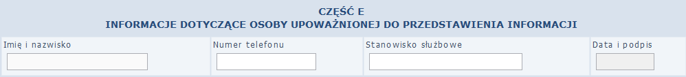

Beneficjent ma możliwość modyfikacji lub uzupełnienia pól telefon i stanowisko służbowe zamieszczonych w Oświadczeniu, a uzupełnionych wcześniej przez System (zmodyfikowane informacje nie zostaną przeniesione do Kartoteki Beneficjenta).

Po uzupełnieniu pól na Formularzu załącznika INF-oPdM w wersji 2 System umożliwia Beneficjentowi:
• cofnięcie się do poprzedniej części formularza INF-oPdM w wersji 2 - w tym celu należy nacisnąć przycisk ‘Wstecz’,
• podpisanie wypełnionego załącznika - w tym celu należy nacisnąć przycisk ‘Podpisz podpisem PFRON’ lub ‘Podpisz podpisem kwalifikowanym’,
• anulowanie wprowadzania załącznika i powrót do listy załączników Wn-U-G - w tym celu należy nacisnąć przycisk ‘Powrót’.

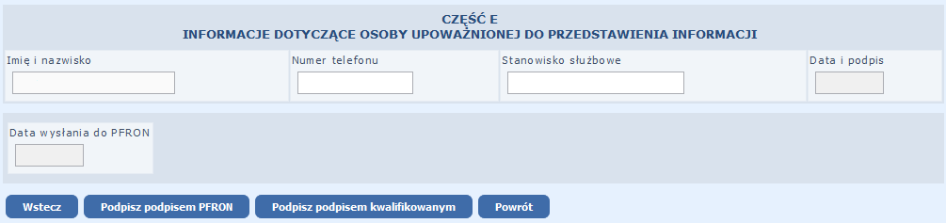

Zapisany załącznik wymaga autoryzacji, dlatego po uruchomieniu akcji ‘Podpisz podpisem PFRON’ należy podać wymagane przez System hasło do klucza prywatnego certyfikatu, po autoryzacji załącznik otrzymuje stan ‘do edycji’.

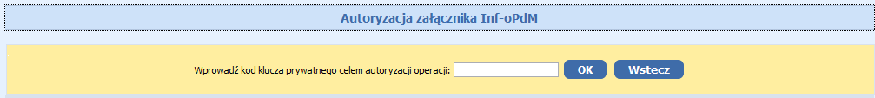

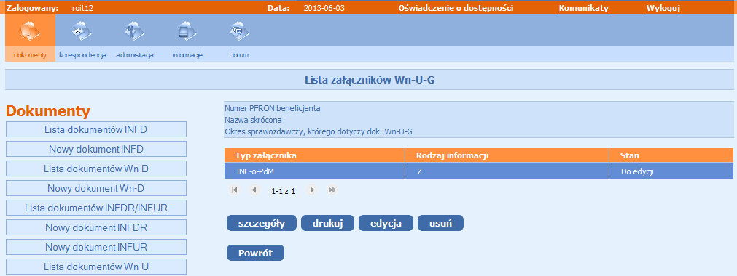

• Załącznik INF-oPdR

Załącznik do wniosku Wn-U-G w wersji 5, INF-oPdR, składany jest przez podmioty ubiegające się o pomoc de minimis w sektorze rolnictwa lub rybołówstwa i akwakultury. Podczas wypełniania wniosku (korekty) Wn-U-G w wersji 5: w sekcji Oświadczam, że: w treści ‘załączam informację o każdej pomocy innej niż de minimis... powinien być zaznaczony checbox.

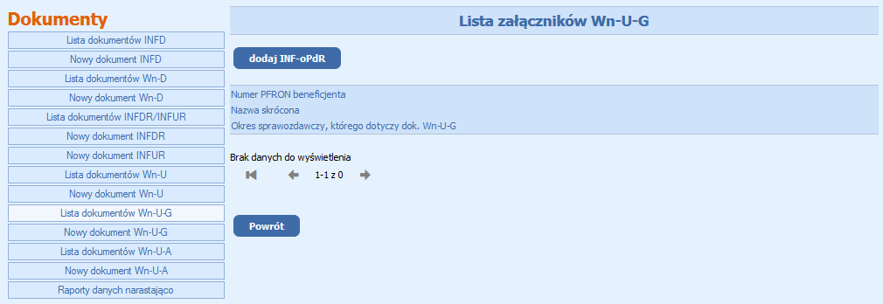

Przy uzupełnianiu pól, których opisy podświetlone są na niebiesko System wyświetla podpowiedzi kontekstowe ułatwiające wprowadzanie danych.

W celu utworzenia załącznika INF-oPdR do wniosku Wn-U-G, należy z ‘Lista załączników Wn-U-G’ wybrać czynność 'dodaj INF-oPdR', po wykonaniu której ukaże się formularz załącznika INF-oPdR w wersji 1. Do wniosku można dołączyć tylko jeden załącznik INF-oPdR w wersji 1.

System podczas wypełniania formularza z informacją składaną przez podmioty ubiegające się o pomoc de minimis w rolnictwie lub rybołówstwie INF-oPdR w wersji 1 podpowiada dane z wniosku, do którego dołączana jest 'Informacja.....' Jeżeli na wniosku pozycje nie są wypełnione (dla pozycji niewymaganych na wniosku), System pobiera te dane z Kartoteki PZON.

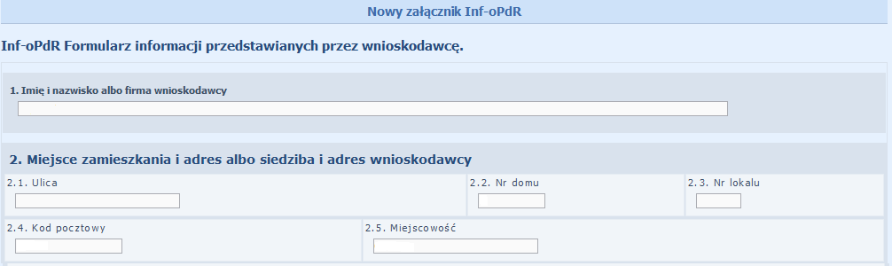

Imię i nazwisko albo firma wnioskodawcy - informacja wypełniana pozycją 7, 8 i 9 z wniosku Wn-U-G w wersji 5, pozycja dostępna do edycji, nie aktualizuje Kartoteki PZON
Miejsce zamieszkania i adres albo siedziba i adres wnioskodawcy - adres wypełniany jest automatycznie pozycjami 25 do 29 wniosku Wn-U-G w wersji 5 w kolejności przyjętej dla prezentacji adresu w pismach generowanych przez SODIR (ul, nr domu, nr mieszkania, kod pocztowy, miasto).

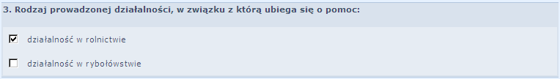

Rodzaj prowadzonej działalności, w związku z którą ubiega się o pomoc:

* działalność w rolnictwie
* działalność w rybołówstwie

- pozycje do zaznaczenia przez wprowadzającego, powinna być zaznaczona tylko jedna z pozycji. Rodzaj prowadzonej działalności powinien być zaznaczony zgodnie z sektorem działalności wynikającym z kodu PKD wykazanego we wniosku Wn-U-G.

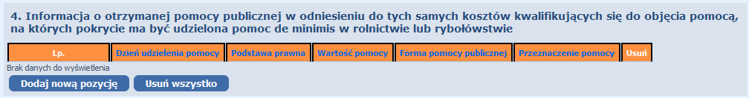

Jeżeli pozycja 22 na wniosku Wn-U-G w wersji 5 jest większa od '0,00' wówczas System tworzy tabelę wprowadzając w kolumnę Wartość pomocy - wartość z pozycji 22. System umożliwia wprowadzającemu uzupełnienie kolejnych wierszy oraz modyfikację wartości z wiersza utworzonego automatycznie dopuszczając zmianę wartości pomocy.

Jeżeli Beneficjent nie wypełnił pozycji 22 na wniosku Wn-U-G w wersji 5 kwotą różną od 0,00 System nie tworzy tabeli.

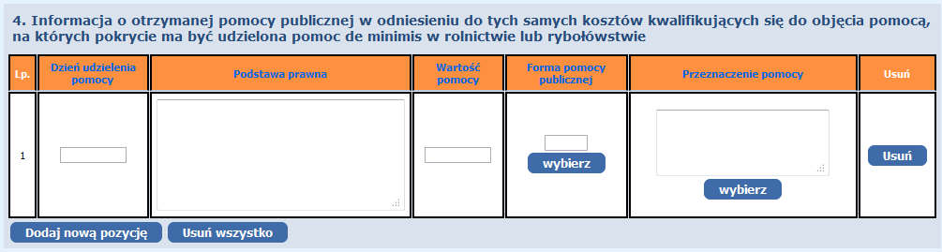

Kolumny w tabeli mają następujące znaczenie:

Dzień udzielenia pomocy – data udzielenia pomocy. Informacja wymagana do uzupełnienia, udostępniona do edycji,
Podstawa prawna - informacja do wypełnienia przez wprowadzającego,
Wartość pomocy - wartość pomocy jako ekwiwalent dotacji brutto - informacja wymagana do uzupełnienia, udostępniona do edycji,
Forma pomocy - wartość wybierana przez wprowadzającego ze słownika formy pomocy. Informacja wymagana do uzupełnienia,
Przeznaczenie pomocy - wartość wybierana przez wprowadzającego z jednej z podpowiedzi: 'Inwestycja w gospodarstwie rolnym lub rybołówstwie' / 'Działalność bieżąca'. Informacja wymagana do uzupełnienia.

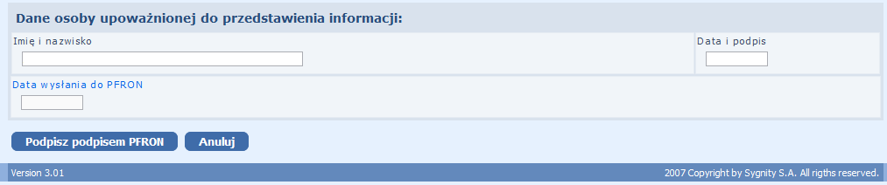

Dane osoby upoważnionej do podpisania informacji:

Imię i nazwisko - wypełniane automatycznie z pozycji 47 wniosku Wn-U-G w wersji 5 - informacja wymagana do uzupełnienia,
Data i podpis - wypełniane automatycznie z pozycji 46 wniosku Wn-U-G w wersji 5 - informacja wymagana do uzupełnienia.

Beneficjent ma możliwość modyfikacji lub uzupełnienia pól Imię i nazwisko, Data i podpis, uzupełnionych wcześniej przez System (zmodyfikowane informacje nie zostaną przeniesione do Kartoteki Beneficjenta) oraz wyboru jednej z opcji:
- podpisanie podpisem PFRON - w tym celu należy nacisnąć przycisk ‘Podpisz podpisem PFRON’ lub ‘Podpisz podpisem kwalifikowanym’,
- anulowanie wprowadzania załącznika i powrót do listy załączników Wn-U-G - w tym celu należy nacisnąć przycisk ‘Powrót’.

Po podpisaniu załącznika INF-oPdR w wersji 1 nastąpi przejście do ‘Lista załączników
Wn-U-G’.

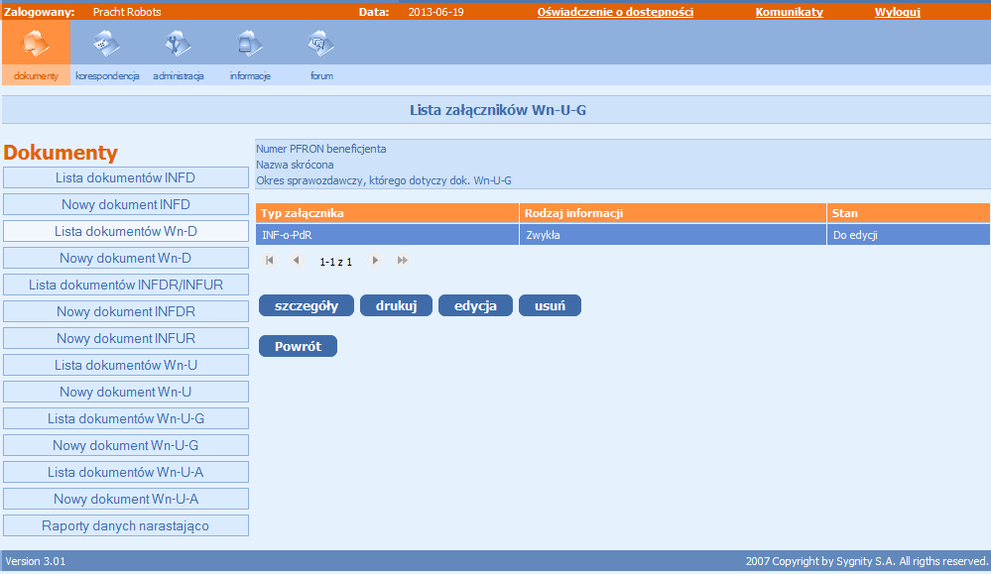

1.6.2.2.2. Wn-U-A

Wniosek Wn-U-A w wersji 4 wypełnia Beneficjent rodzaju 'Rolnik'.
Wypełnienie nowego wniosku Wn-U-A jest możliwe poprzez wykonanie jednej z poniższych czynności w Module Dokumenty:

- wybranie Funkcji ‘Nowy dokument Wn-U-A’,
- otworzenie ‘Listy dokumentów Wn-U-A’, wskazanie wniosku z listy i utworzenie nowego za pomocą akcji ‘kopiuj’,
- wybranie przycisku ‘Nowy dokument Wn-U-A’ na liście wniosków Wn-U-A,
- otworzenie ‘Listy dokumentów Wn-U-A’. wskazanie wniosku z listy w stanie ‘do edycji’ i otworzenie wybranego wniosku do edycji za pomocą akcji ‘edycja’.

Po wykonaniu jednej z wyżej wymienionych czynności ukaże się Formularz dla wniosku, gdzie w sekcji A. Dane o dokumencie określony jest rodzaj dokumentu (zgłoszeniowy, dotyczący….). Wypełniając wniosek elektroniczny Beneficjent wybiera funkcję do wypełnienia wniosku, która automatycznie zaznacza 'dotyczący ...' dla nowego dokumentu lub 'korygujący' dla korekty dokumentu – jego dane już są w Systemie.
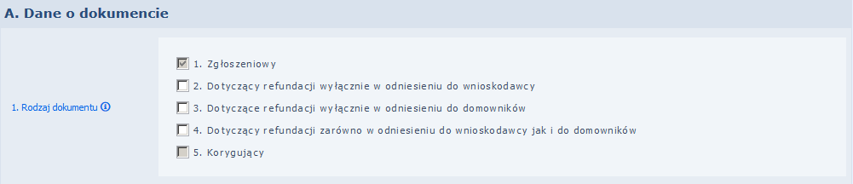

W znajdującej się poniżej sekcji B. Dane ewidencyjne wnioskodawcy zostaną automatycznie wypełnione dane identyfikujące Beneficjenta. Będą to: numer w rejestrze PFRON i numer NIP. Należy uzupełnić pola: Nazwisko, Imię i Identyfikator adresu - podając pełne, siedmiocyfrowe oznaczenie gminy, na obszarze której beneficjent pomocy ma siedzibę lub miejsce zamieszkania - zgodnie z Rozporządzeniem Rady Ministrów z dnia 15 grudnia 1998 r.
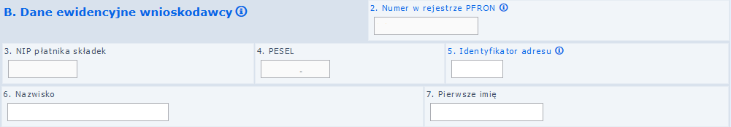

Podczas zapisywania dokumentu Wn-U-A w wersji 4 system sprawdza czy dane wprowadzone do pozycji 6 i 7 są zgodne z zapisanymi w Kartotece Beneficjenta. Jeżeli doszło do zmiany, system informuje Beneficjenta o powstałych różnicach.
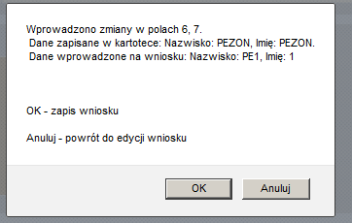

Po przejściu do sekcji C. Informacja o składkach na ubezpieczenie społeczne rolników i domowników należy uzupełnić dane:
Okres sprawozdawczy - do wyboru z rozwijanej listy wartości kwartał i rok prowadzenia działalności rolniczej, za który terminowo opłacono składki.
Kwota składek na ubezpieczenia emerytalno-rentowe - kwota opłaconych w całości obowiązkowych składek na ubezpieczenie emerytalno-rentowe.
Kwota składek na ubezpieczenia wypadkowe, chorobowe i macierzyńskie - kwota opłaconych w całości obowiązkowych składek na te ubezpieczenia.

W tej sekcji należy także podać numery PESEL niepełnosprawnych domowników, których dotyczy wniosek.

. Uwaga! Należy wpisać numery PESEL wszystkich domowników, których dotyczy refundacja składek ( nie należy wpisywać nr PESEL wnioskodawcy).
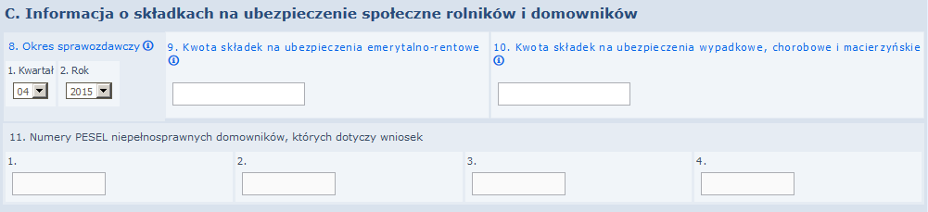

System podczas weryfikacji będzie sprawdzał, czy dla podanych PESEL istnieją aktualne orzeczenia o niepełnosprawności i w przypadku braku tych orzeczeń będzie kierował wniosek do korekty.

Następnie Beneficjent wypełnia sekcję D: Wniosek o wypłatę miesięcznej refundacji składek na ubezpieczenia społeczne.

W pozycji 12 - Otrzymana pomoc de minimis - zaznacza jedno z pól wyboru określając czy otrzymał pomoc de minimis i czy była to pomoc udzielona przez Fundusz. Zaznaczenie pola 1 lub 2, bądź niewypełnienie pozycji jest równoznaczne z nieotrzymaniem przez wnioskodawcę pomocy de minimis lub otrzymaniem pomocy de minimis wyłącznie z PFRON.
W przypadku zaznaczenia pola 3 w pozycji 12 należy przekazać do Funduszu kopie zaświadczeń o uzyskanej pomocy de minimis innej niż udzielona przez PFRON albo oświadczenie o wysokości uzyskanej pomocy de minimis. Każde zaświadczenie lub oświadczenie przekazuje się jednokrotnie. Jeżeli Beneficjent otrzymał pomoc udzieloną przez PFRON i inną wówczas zaznacza pola 2 i 3.

W pozycji 13. Kwota refundacji składek uzyskana ze środków publicznych za kwartał, którego dotyczy wniosek należy podać kwotę zrefundowanych ze środków publicznych składek na ubezpieczenia społeczne na podstawie odrębnych przepisów. Niewypełnienie pola oznacza, że kwota zrefundowanych z innych środków publicznych składek na ubezpieczenia społeczne na podstawie odrębnych przepisów wynosi 0.00.

Należna kwota refundacji zostanie automatycznie uzupełniona przez System, zgodnie z algorytmem podanym w objaśnieniach do Formularza zawartych w Rozporządzeniu.

Ostatnią pozycją do uzupełnienia w sekcji D. jest Rachunek bankowy wnioskodawcy, na który będzie przekazywana refundacja. Rachunek bankowy powinien być zgodny z algorytmem NRB.
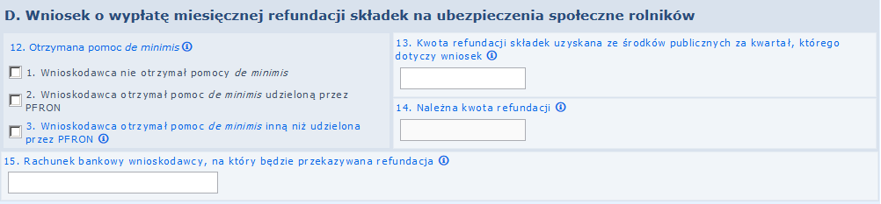

Aby wypełnić pozycje 16 - 24 należy w sekcji E.1. zaznaczyć pole wyboru ‘Wypełnij sekcję’, co spowoduje wyświetlenie danych adresowych Beneficjenta.
Aby wypełnić pozycje 25 - 34 należy w sekcji E.2. zaznaczyć pole wyboru ‘Wypełnij sekcję’ oraz wybrać jedno z 2 dostępnych pól wyboru: ‘Adres korespondencyjny’ lub ‘Pełnomocnik’, co spowoduje wyświetlenie adresu korespondencyjnego Beneficjenta lub Pełnomocnika.

Jeżeli dane w sekcjach E.1. lub E.2. wymagają zmian można je zaktualizować wprowadzając aktualne informacje

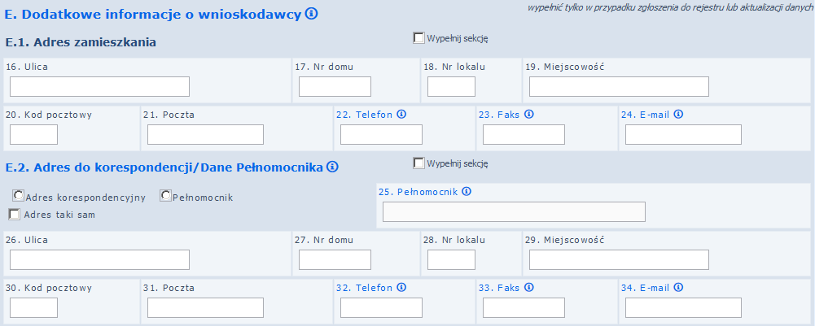

Poniżej sekcji E. znajduje się oświadczenie wnioskodawcy.

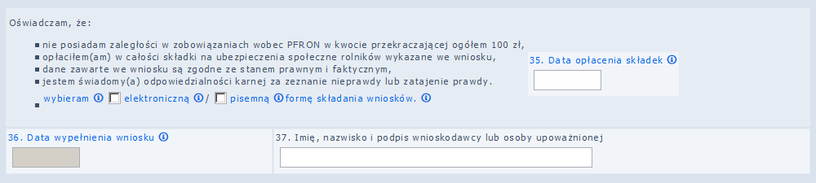

W pozycji 35. Data opłacenia składek należy podać datę w formacie rok-miesiąc-dzień. W przypadku opłaty bezgotówkowej należy wpisać dzień obciążenia rachunku bankowego, a w przypadku opłaty gotówkowej należy wskazać datę wpłaty należności w placówce pocztowej lub innej placówce uprawnionej do poboru opłat. Pozycję należy wypełnić jeżeli co najmniej jedna z pozycji 9. Kwota składek na ubezpieczenia emerytalno-rentowe i 10. Kwota składek na ubezpieczenia wypadkowe, chorobowe i macierzyńskie została wypełniona wartością większą od 0,00

Poniżej oświadczenia umieszczone zostały pozycje uzupełniane automatycznie przez System:

Data wypełnienia wniosku – data wypełnienia formularza. Data ta nie jest brana pod uwagę podczas weryfikacji obowiązującego terminu na przesłanie wniosku do Funduszu. Terminem dostarczenia do Funduszu jest data faktycznego wysłania wniosku drogą elektroniczną, pocztą lub przekazanie do kancelarii Funduszu.

Imię, nazwisko i podpis wnioskodawcy lub osoby upoważnionej

Ostatnia część Wniosku zawiera niedostępne dla Beneficjenta pole Uwagi oraz uzupełniane przez System pole Data wysłania do PFRON.

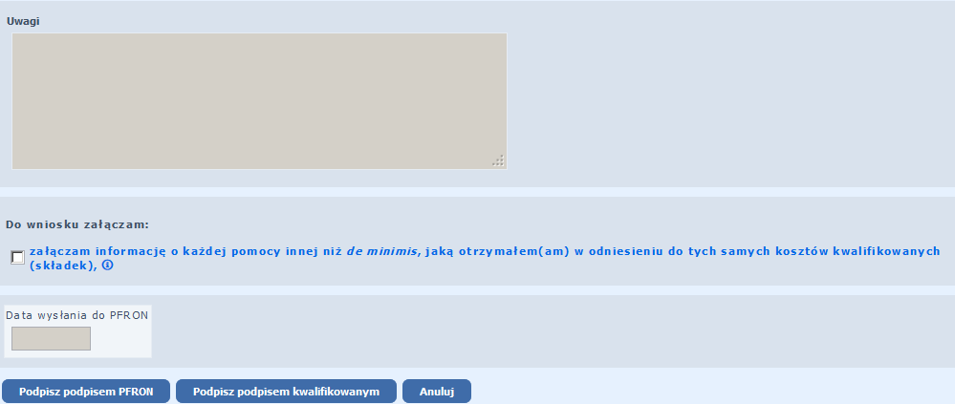

Po uzupełnieniu pól na Formularzu Wniosku Wn-U-A w wersji 4 System umożliwia:

• zapisanie Wniosku w Systemie - w tym celu należy nacisnąć przycisk ‘Podpisz podpisem PFRON’
• anulowanie wykonanych operacji - w tym celu należy nacisnąć przycisk ‘Anuluj’

Wypełniony wniosek wymaga autoryzacji, dlatego po naciśnięciu ‘Podpisz podpisem PFRON’ należy podać wymagane przez System hasło do klucza prywatnego certyfikatu.

Beneficjent może również autoryzować dokumenty zarejestrowanym w Funduszu Certyfikatem Kwalifikowanym. Po wyborze akcji ‘Podpisz podpisem kwalifikowanym’ Beneficjent wybiera podpis, którym będzie autoryzował dokument i uruchamia ‘Rozpocznij proces podpisu kwalifikowanego’. Realizacja autoryzacji Podpisem Kwalifikowanym zostanie wykonana narzędziem dostarczonym przez dostawcę usług PKI.

Podczas próby uruchomienia akcji zapisywania wniosku System dokonuje pierwszego sprawdzenia poprawności wpisanych danych. W przypadku wystąpienia błędu System sygnalizuje błąd i czeka na modyfikację podświetlonych pól. Jeżeli wszystkie wymagalne na Formularzu pola są wypełnione poprawnie, Beneficjent autoryzuje załącznik hasłem do klucza prywatnego.

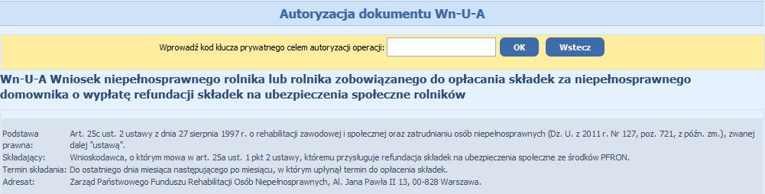

Po wpisaniu poprawnego hasła i naciśnięciu przycisku ‘OK’ wniosek zostaje zapisany, o czym Beneficjenta poinformuje komunikat.

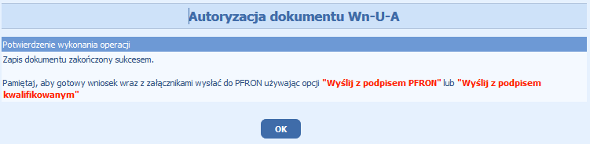

Po zapisaniu poprawnie uzupełnionego wniosku i potwierdzeniu komunikatu przyciskiem ‘OK’ nastąpi powrót do formularza wprowadzonego do Systemu wniosku. System umożliwi wówczas ponowną edycję Wniosku (przycisk ‘Edycja’), jego wydruk (przycisk ‘Drukuj’), bądź powrót do ‘Lista dokumentów Wn-U-A’ (przycisk ‘Powrót’).

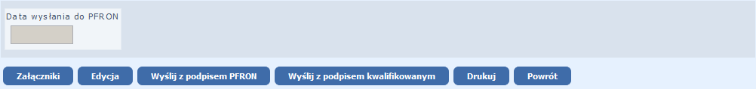

Beneficjent może też przejść do uzupełniania danych w załączniku INF-oPdR w wersji 1, dołączonym do wniosku. W tym celu należy przyciskiem ‘Załączniki’, umieszczonym pod zapisanym wnioskiem Wn-U-A w wersji 4, przejść do ‘Lista załączników Wn-U-A’.

• Załącznik INF-oPdR

W celu utworzenia załącznika INF-oPdR w wersji 1 do wniosku Wn-U-A w wersji 4, należy z ‘Lista załączników Wn-U-A’ wybrać czynność 'dodaj INF-oPdR', po wykonaniu której ukaże się formularz załącznika INF-oPdR w wersji 1. Do wniosku można dołączyć tylko jeden załącznik INF-oPdR w wersji 1.

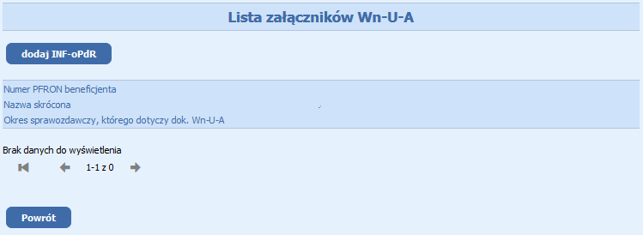

System podczas wypełniania formularza INF-oPdR w wersji 1 podpowiada dane z wniosku, do którego dołączana jest 'Informacja.....' Jeżeli na wniosku pozycje nie są wypełnione System pobiera te dane z Kartoteki PZON lub pliku konfiguracyjnego.

Imię i nazwisko albo firma wnioskodawcy - informacja wypełniana pozycją 6 i 7 wniosku Wn-U-A w wersji 4, pozycja jest dostępna do edycji, zmodyfikowana nie aktualizuje Kartoteki PZON
Miejsce zamieszkania i adres albo siedziba i adres wnioskodawcy - adres jest wypełniany automatycznie pozycjami 16 i 18 – 21 z wniosku Wn-U-A w wersji 4 w kolejności przyjętej dla prezentacji adresu w pismach generowanych przez SODIR (ul, nr domu, nr mieszkania, kod pocztowy, miasto).

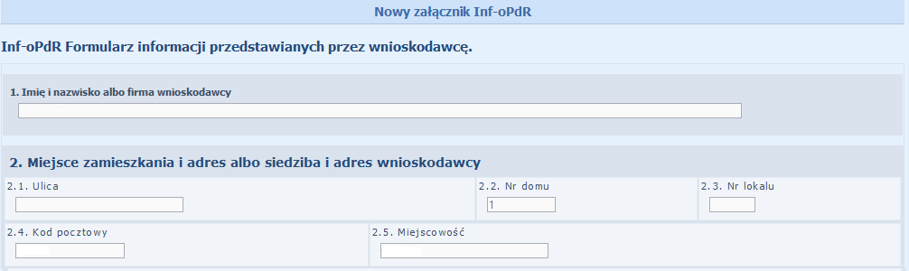

Rodzaj prowadzonej działalności, w związku z którą ubiega się o pomoc:

* działalność w rolnictwie
* działalność w rybołówstwie

- pozycje do zaznaczenia przez wprowadzającego, powinna być zaznaczona tylko jedna z pozycji

Jeżeli pozycja 13 na wniosku Wn-U-A w wersji 4 jest większa od '0,00' wówczas System tworzy tabelę wprowadzając w kolumnę Wartość pomocy - wartość z pozycji 13. System umożliwia wprowadzającemu uzupełnienie kolejnych wierszy oraz modyfikację wartości z wiersza utworzonego automatycznie dopuszczając zmianę wartości pomocy. Suma wartości w kolumnie Wartość pomocy powinna być równa pozycji 13 na wniosku.

Jeżeli Beneficjent nie wypełnił pozycji 13 na wniosku Wn-U-A w wersji 4 kwotą różną od 0,00 System nie tworzy tabeli.

Kolumny w tabeli mają następujące znaczenie:

Dzień udzielenia pomocy - data, udzielenia pomocy. Informacja wymagana do uzupełnienia, udostępniona do edycji
Podstawa prawna - informacja do wypełnienia przez wprowadzającego - tekst
Wartość pomocy - wartość pomocy jako ekwiwalent dotacji brutto - informacja powinna być wypełniona, udostępniona do edycji,
Forma pomocy - informacja wybierana przez wprowadzającego ze słownika formy pomocy lub dowolna treść możliwa do wprowadzenia. Informacja wymagana do uzupełnienia - tekst.
Przeznaczenie pomocy - wartość wybierana przez wprowadzającego z jednej z podpowiedzi: 'Inwestycja w gospodarstwie rolnym lub rybołówstwie' / 'Działalność bieżąca’ lub dowolna treść możliwa do wprowadzenia. Informacja wymagana do uzupełnienia - tekst.

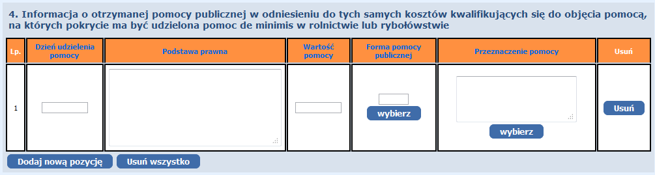

Dane osoby upoważnionej do podpisania informacji:

Imię i nazwisko - wypełniane automatycznie z pozycji 37 z wniosku Wn-U-A w wersji 4 - informacja wymagana do uzupełnienia,
Data i podpis - wypełniane automatycznie z pozycji 36 z wniosku Wn-U-A w wersji 4 - informacja wymagana do uzupełnienia

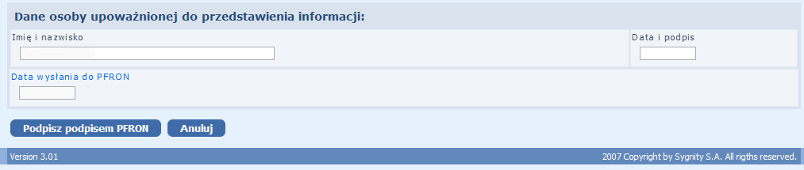

Beneficjent ma możliwość modyfikacji lub uzupełnienia pól Imię i nazwisko, Data i podpis, a uzupełnionych wcześniej przez System (zmodyfikowane informacje nie zostaną przeniesione do Kartoteki Beneficjenta) oraz wyboru jednej z opcji: podpisanie załącznika podpisem PFRON - w tym celu należy nacisnąć przycisk ‘Podpisz podpisem PFRON’, anulowanie wprowadzania załącznika i powrót do listy załączników Wn-U-A w wersji 4 - w tym celu należy nacisnąć przycisk ‘Powrót’.

Po zapisaniu załącznika INF-oPdR w wersji 1 nastąpi przejście do ‘Lista załączników Wn-U-A’.
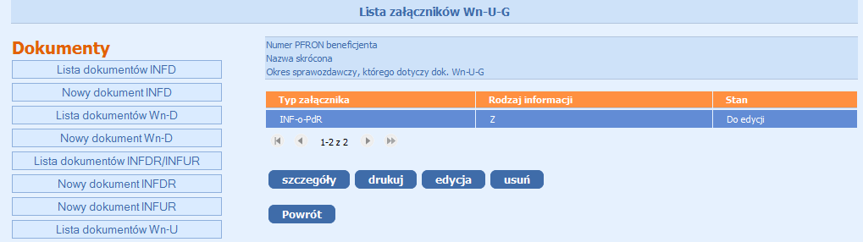

1.6.2.3. Rejestracja zaświadczenia o pomocy de minimis podczas wprowadzania wniosku Wn-U-A w wersji 4 /Wn-U-G w wersji 5

Podczas wprowadzania wniosku Wn-U-A w wersji 4 /Wn-U-G w wersji 5 System umożliwia Beneficjentowi rejestrację zaświadczeń o pomocy de minimis dołączanych do wniosku:
• dla Wn-U-G w wersji 5 w pozycji 21 przy zaznaczeniu pola 3 albo 2 i 3,
• dla Wn-U-A w wersji 4 w pozycji 12, przy zaznaczeniu pola 3 albo 2 i 3.
oraz modyfikację zaświadczeń o pomocy de minimis wprowadzonych wcześniej do Systemu.
Rejestracja zaświadczeń wprowadzanych wraz z wnioskiem jest możliwa po zapisie wniosku, dla którego określono podane zaznaczenia pól dla pozycji 21 (Wn-U-G w wersji 5) i 12 (Wn-U-A w wersji 4).

Po potwierdzeniu wykonania operacji zostaje wyświetlone zapytanie:

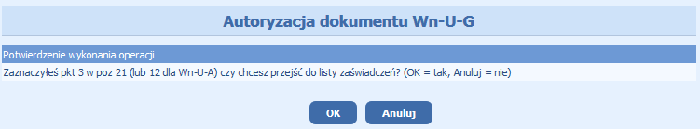

Odpowiedź twierdząca umożliwia uruchomienie funkcji wprowadzania zaświadczeń zewnętrznych.
System prezentuje listę zaświadczeń według daty udzielenia pomocy od zaświadczenia pomocy najpóźniej udzielonej (Data udzielenia pomocy, Wartość pomocy EUR, Status zaświadczenia, Rodzaj zaświadczenia).

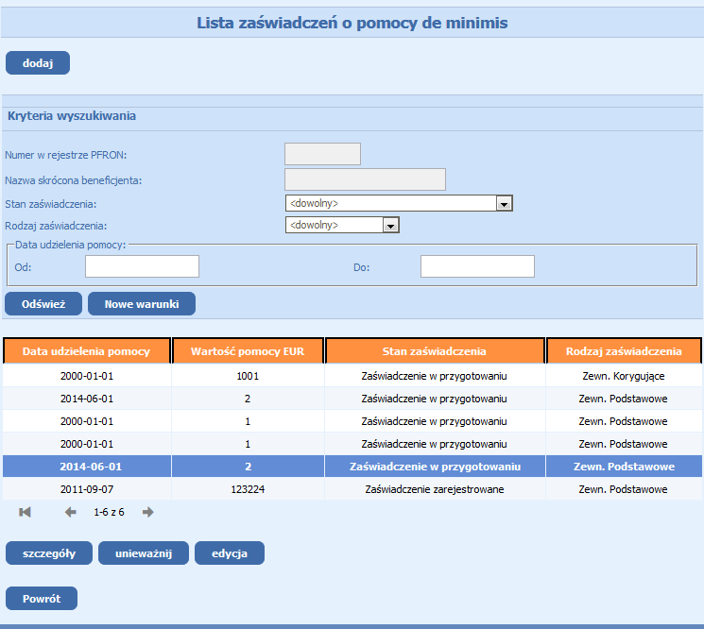

Z listy dostępne są następujące czynności:
‘dodaj’ - czynność umożliwia wprowadzenie nowego zaświadczenia,
‘szczegóły’ - umożliwia przeglądanie wskazanego na liście zaświadczenia,
‘unieważnij’ - umożliwia unieważnienie wskazanego na liście zaświadczenia (w stanie 0 'zaświadczenie w przygotowaniu'),
‘edycja’ – czynność umożliwia edycję zaświadczenia (w stanie 0 'zaświadczenie w przygotowaniu'),
‘Powrót’ – umożliwia powrót do wprowadzanego wniosku,

Po wykonaniu czynności ‘dodaj’, na kolejnym ekranie Beneficjent wskazuje rodzaj zaświadczenia pomocy publicznej.
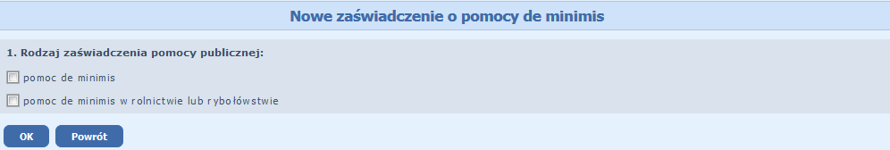

W zależności od zaznaczonej odpowiedzi w punkcie 1 System wskazuje nr rozporządzenia Komisji Europejskiej, dla którego została udzielona pomoc.
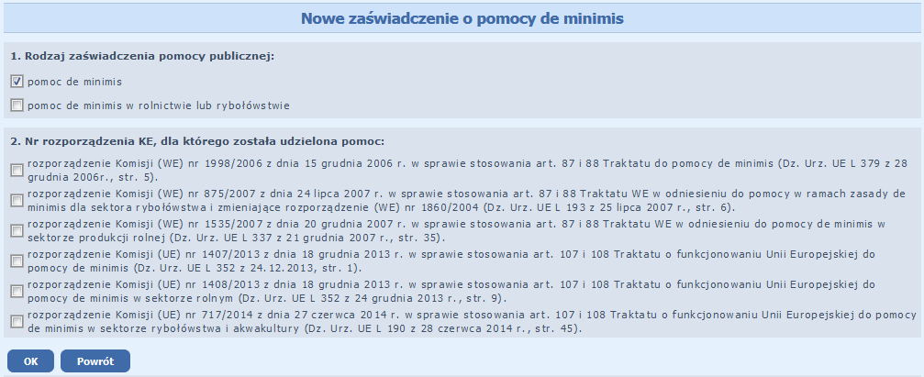

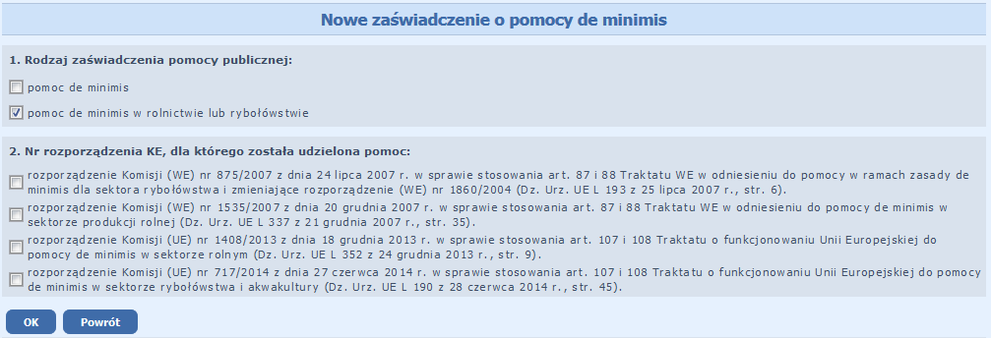

Po wciśnięciu przycisku ‘OK’ beneficjent przechodzi do wypełniania zaświadczenia.

Wprowadzanie zaświadczenia zgodnego z rozporządzeniami WE nr: 1998/2006 z dnia 15 grudnia 2006 r., 875/2007 z dnia 24 lipca 2007 r. oraz 1535/2007 z dnia 20 grudnia 2007 r.

W sekcji nagłówka dokumentu znajduje się informacja o wprowadzanym zaświadczeniu: Nr PFRON beneficjenta, Stan zaświadczenia, Data wprowadzenia, Id operatora.

Beneficjent uzupełnia następujące dane na formularzu:
Rodzaj zaświadczenia - opcje do wyboru z rozwijanej listy wartości – pozycja wymagana, dostępna do edycji.
Data - pozycja wymagana, dostępna do edycji.
Znak - pozycja dostępna do edycji.
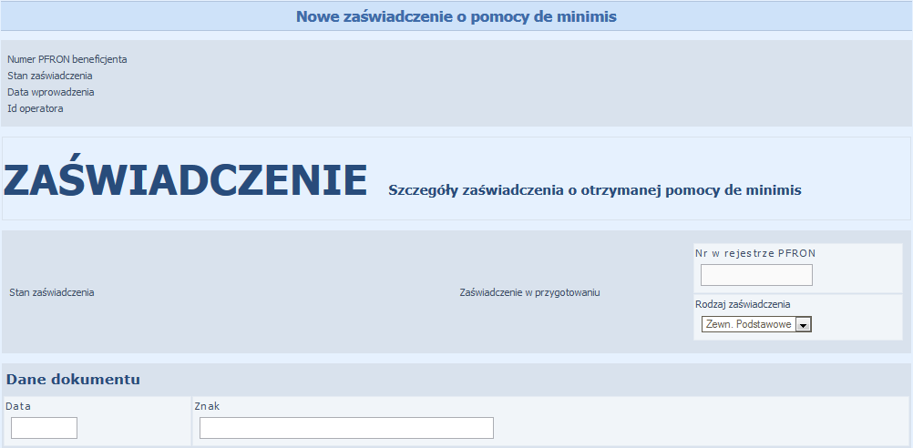

W następnym akapicie Beneficjent uzupełnia dane podmiotu udzielającego pomocy publicznej:
Nazwa podmiotu udzielającego pomocy de minimis - pozycja wymagana, dostępna do edycji.
Numer identyfikacji podatkowej (NIP) podmiotu udzielającego pomocy de minimis - pozycja wymagana, dostępna do edycji.
Ulica - pozycja wymagana, dostępna do edycji.
Numer domu - pozycja wymagana, dostępna do edycji.
Numer lokalu - pozycja dostępna do edycji.
Kod pocztowy - pozycja wymagana, dostępna do edycji.
Miejscowość - pozycja wymagana, dostępna do edycji.
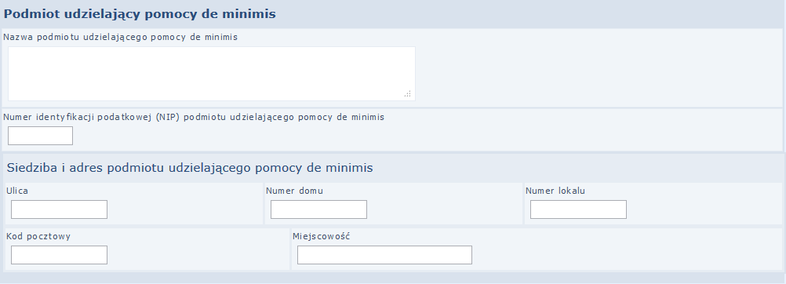

Podczas rejestracji zaświadczenia zewnętrznego o pomocy de minimis System umożliwia wprowadzenie podstawy prawnej na mocy, której udzielono pomocy oraz daty udzielenia pomocy publicznej.
Wymagane jest uzupełnienie daty oraz podstawy prawnej.

W kolejnej części formularza znajdują się dane adresowe Beneficjenta pomocy poszerzone o numer NIP. Pozycje w tej części są uzupełniane wartościami z kartoteki PZON i niedostępne do edycji.
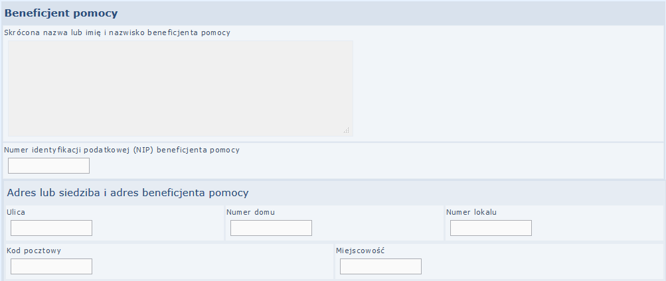

W przedostatniej części formularza Beneficjent podaje wartość pomocy jaką otrzymał (brutto w złotówkach oraz równowartość w euro). Obie wartości muszą być wypełnione kwotami różnymi od 0,00.

Numer rozporządzenia KE jest uzupełniany zgodnie z wcześniejszym wyborem.

Następnie Beneficjent udziela odpowiedzi na pytania poprzez zaznaczenie odpowiedzi ‘Tak’/’Nie’
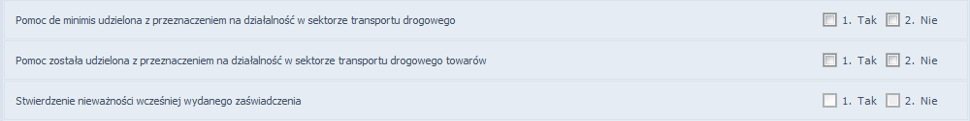

Z poziomu formularza Zaświadczenia Beneficjent ma możliwość wykonania następujących akcji:
‘Anuluj’ - naciśnięcie przycisku spowoduje wyjście z formularza i rezygnację z wprowadzania zaświadczenia,
‘Zapisz’ - naciśnięcie przycisku spowoduje zapisanie poprawnego zaświadczenia - zaświadczenie otrzymuje stan ‘zaświadczenie w przygotowaniu’.

Wprowadzanie zaświadczenia zgodnego z rozporządzeniem UE nr 1407/2013 z dnia 18 grudnia 2013 r.

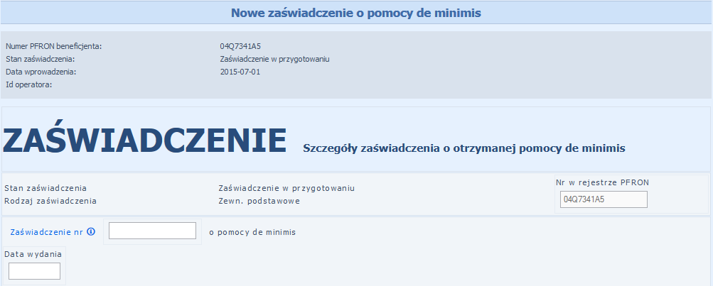

W sekcji nagłówka dokumentu znajduję się informacja o wprowadzanym zaświadczeniu: Nr PFRON beneficjenta, Stan zaświadczenia, Data wprowadzenia, Id operatora.

Beneficjent uzupełnia następujące pozycje:
Zaświadczenie nr – pozycja dostępna do edycji,
Data wydania – pozycja wymagana, dostępna do edycji.

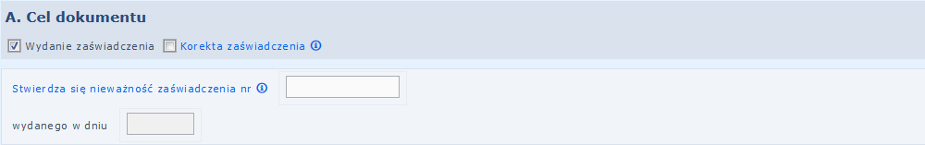

W części A. Cel dokumentu należy zaznaczyć jedno z dostępnych pól.

W przypadku zaznaczenia pola ‘Korekta zaświadczenia’ należy podać numer korygowanego zaświadczenia oraz jego datę wydania.

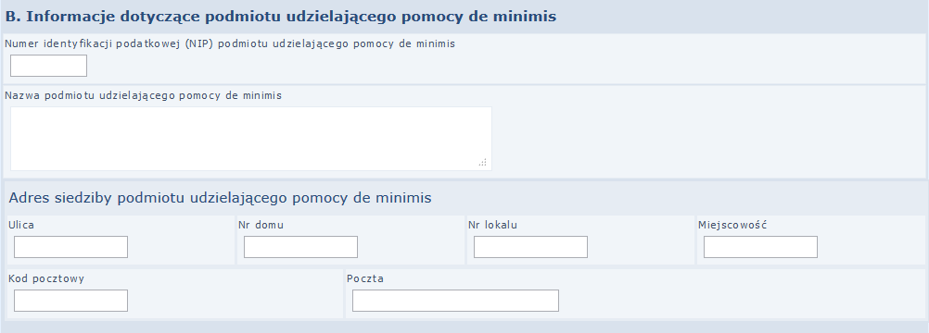

W części B. Informacje dotyczące podmiotu udzielającego pomocy de minimis, Beneficjent uzupełnia dane podmiotu udzielającego pomocy de minimis.
Numer identyfikacji podatkowej (NIP) podmiotu udzielającego pomocy de minimis - pozycja wymagana, dostępna do edycji.
Nazwa podmiotu udzielającego pomocy de minimis - pozycja wymagana, dostępna do edycji.
Ulica - pozycja wymagana, dostępna do edycji.
Nr domu - pozycja wymagana, dostępna do edycji.
Nr lokalu - pozycja dostępna do edycji.
Miejscowość - pozycja wymagana, dostępna do edycji.
Kod pocztowy - pozycja wymagana, dostępna do edycji.
Poczta - pozycja wymagana, dostępna do edycji.

Powyżej części C. Informacje dotyczące beneficjenta pomocy de minimis znajduje się sekcja WYBIERZ SPOSÓB WYPEŁNIANIA.

W przypadku gdy wnioskodawca jest beneficjentem pomocy należy zaznaczyć pole wyboru ‘wypełnij część C danymi beneficjenta pomocy de minimis’.
W przypadku gdy o pomoc de minimis wnioskuje wspólnik spółki cywilnej, jawnej lub partnerskiej albo komplementariusz spółki komandytowej albo komandytowo-akcyjnej niebędący akcjonariuszem, w związku z działalnością w tej spółce, należy zaznaczyć pole wyboru ‘wypełnij część C1 danymi wnioskodawcy’.

Jeżeli zaznaczone jest pole wyboru ‘wypełnij część C danymi beneficjenta pomocy de minimis’, System udostępnia do edycji następujące pozycje:

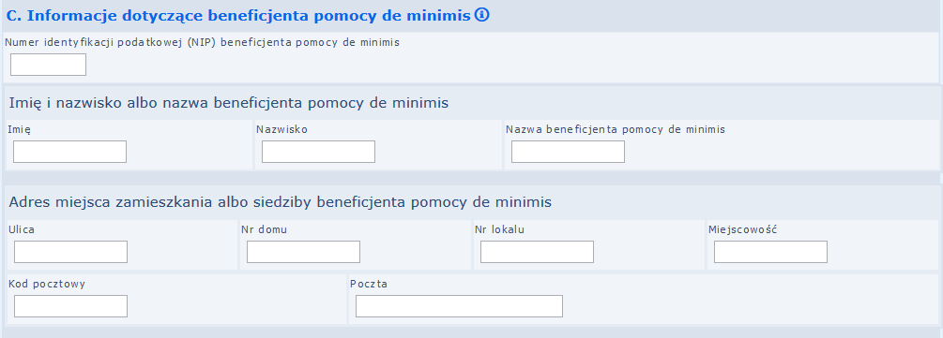
Numer identyfikacji podatkowej (NIP) beneficjenta pomocy de minimis – pozycja uzupełniona wartością z pozycji 3 na wniosku Wn-U-G. W przypadku gdy pozycja jest niewypełniona, to wartość pobierana jest z kartoteki PZON – pozycja wymagana, dostępna do edycji.
Imię i nazwisko albo nazwa beneficjenta pomocy de minimis:
Imię i nazwisko – pozycje wypełnione wartościami z pozycji 9 i 8 na wniosku Wn-U-G, jeżeli zaświadczanie jest załączane do wniosku Wn-U-A to pozycje uzupełniane są wartościami z pozycji 7 i 6 na wniosku Wn-U-A. Jeżeli pozycje są niewypełnione, to wartości pobierane są z kartoteki PZON – pozycja wymagana, dostępna do edycji
Nazwa beneficjenta pomocy de minimis – pozycja pusta, niedostępna do edycji.
Adres miejsca zamieszkania albo siedziby beneficjenta pomocy de minimis – pozycje wypełnione wartościami z pozycji od 25 do 30 na wniosku Wn-U-G lub od 16 do 21 na wniosku Wn-U-A. W przypadku gdy pozycje są niewypełnione, to wartości są pobierane z kartoteki PZON
Jeżeli zaznaczone jest pole wyboru ‘wypełnij część C1 danymi wnioskodawcy’, System udostępnia do edycji następujące pozycję:

Część C. Informacje dotyczące beneficjenta pomocy de minimis:

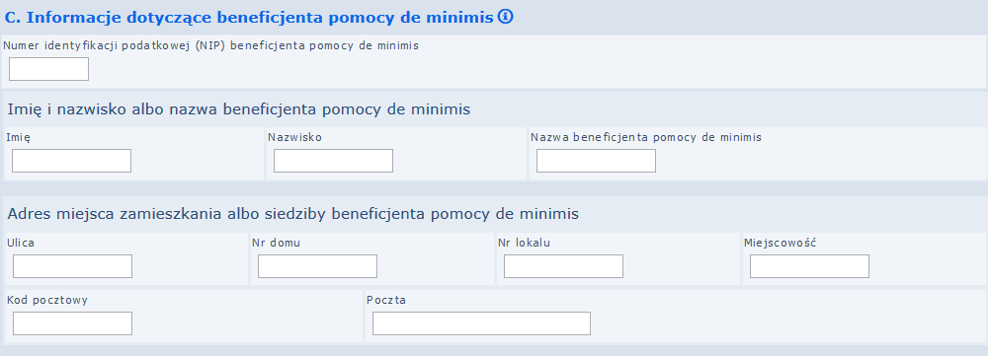
Numer identyfikacji podatkowej (NIP) beneficjenta pomocy de minimis – pozycja pusta, wymagana, dostępna do edycji.
Imię i nazwisko albo nazwa beneficjenta pomocy de minimis - pozycje puste, wymagane, dostępne do edycji.
Adres miejsca zamieszkania albo siedziby beneficjenta pomocy de minimis – pozycje puste, wymagane, dostępne do edycji.
Część C1. Informacje dotyczące wspólnika spółki cywilnej lub osobowej wnioskującego o pomoc de minimis w związku z działalnością prowadzoną w tej spółce:

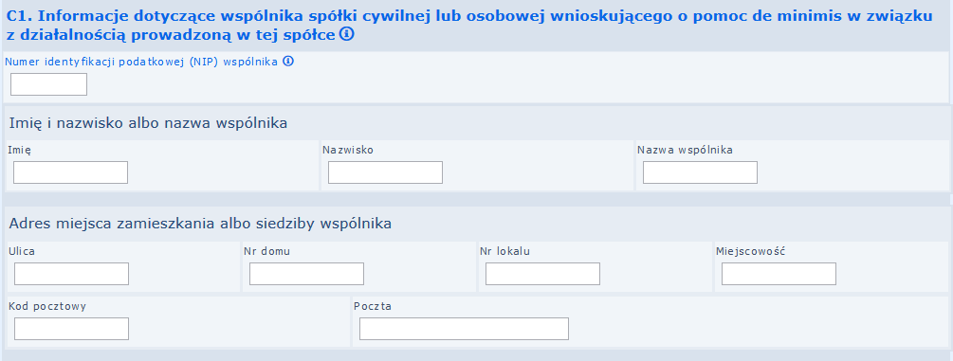

Numer identyfikacji podatkowej (NIP) wspólnika – pozycja wypełniona wartością z kartoteki PZON – pozycja wymagana, dostępna do edycji
Imię i nazwisko albo nazwa wspólnika:
Imię i Nazwisko – pozycje wypełnione wartościami z kartoteki PZON – pozycje wymagane, dostępna do edycji
Nazwa – pozycja pusta, dostępna do edycji
Adres miejsca zamieszkania albo adres siedziby wspólnika – pozycje wypełnione wartościami z pozycji od 25 do 30 we wniosku Wn-U-G lub od 16 do 21 na wniosku Wn-U-A. W przypadku gdy w/w pozycję są puste, wartości do pozycji pobierane są z kartoteki PZON – pozycje wymagane, dostępne do edycji.
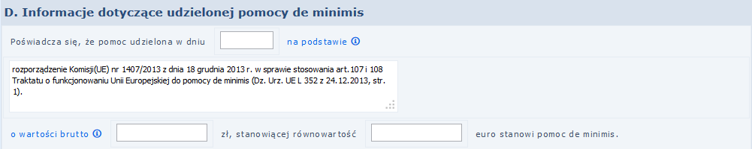

W części D. Informacje dotyczące udzielonej pomocy de minimis Beneficjent podaje datę udzielenia pomocy de minimis oraz wartość pomocy jaką otrzymał (brutto w złotówkach oraz równowartość w euro). Obie wartości muszą być wypełnione kwotami różnymi od 0,00.

Pozycja z podstawą prawną udzielonej pomocy jest uzupełniona zgodnie z wcześniejszym wyborem oraz udostępniona do edycji.

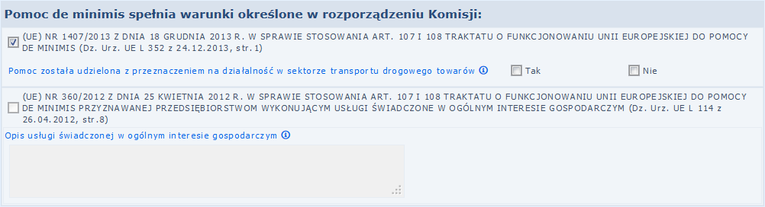

Następnie Beneficjent określa, zaznaczając odpowiedź ‘Tak’ lub ‘Nie’, czy pomoc została udzielona w sektorze transportu drogowego towarów.

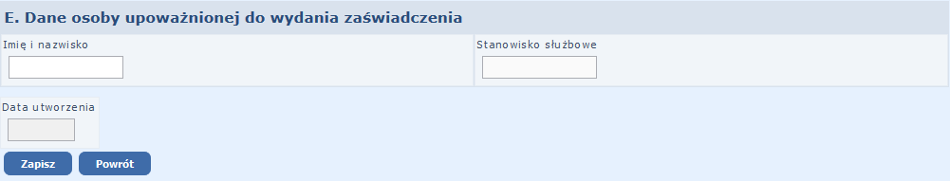

W części E. Dane osoby upoważnionej do wydania zaświadczenia, znajdują się pozycje:

Imię i nazwisko – pozycja dostępna do edycji
Stanowisko służbowe – pozycja niedostępna do edycji.

Z poziomu formularza Zaświadczenia Beneficjent ma możliwość wykonania następujących akcji:
‘Zapisz’ - naciśnięcie przycisku spowoduje zapisanie poprawnego zaświadczenia - zaświadczenie otrzymuje stan ‘zaświadczenie w przygotowaniu’.
‘Powrót’ - naciśnięcie przycisku spowoduje wyjście z formularza.

Wprowadzanie zaświadczenia zgodnego z rozporządzeniami UE nr: 1408/2013 r. z dnia 18 grudnia 2013 r. oraz 717/2014 z dnia 27 czerwca 2014r.
W sekcji nagłówka dokumentu znajduję się informacja o wprowadzanym zaświadczeniu: Nr PFRON beneficjenta, Stan zaświadczenia, Data wprowadzenia, Id operatora

Beneficjent uzupełnia następujące dane na formularzu:
Rodzaj zaświadczenia - opcje do wyboru z rozwijanej listy wartości - pozycja wymagana, dostępna do edycji.
Data - pozycja wymagana, dostępna do edycji.
Znak - pozycja dostępna do edycji.

W następnym akapicie Beneficjent uzupełnia dane podmiotu udzielającego pomocy publicznej:
Nazwa podmiotu udzielającego pomocy de minimis - pozycja wymagana, dostępna do edycji
Numer identyfikacji podatkowej (NIP) podmiotu udzielającego pomocy de minimis - pozycja wymagana, dostępna do edycji.
Ulica - pozycja wymagana, dostępna do edycji.
Numer domu - pozycja wymagana, dostępna do edycji.
Numer lokalu - pozycja dostępna do edycji.
Kod pocztowy - pozycja wymagana, dostępna do edycji.
Miejscowość - pozycja wymagana, dostępna do edycji.
Poczta - pozycja wymagana, dostępna do edycji.

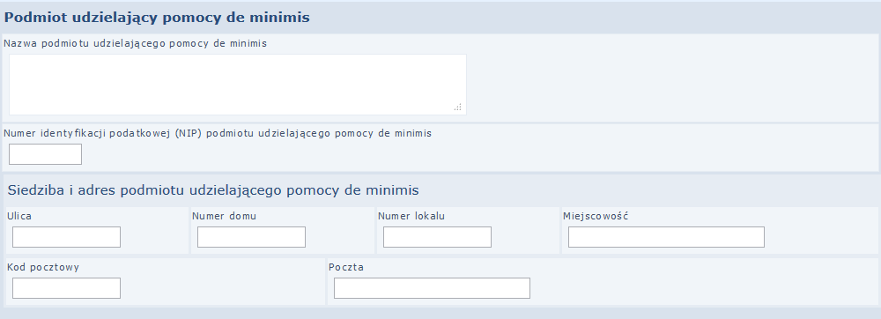

Podczas rejestracji zaświadczenia zewnętrznego o pomocy de minimis System umożliwia wprowadzenie podstawy prawnej na mocy, której udzielono pomocy oraz daty udzielenia pomocy publicznej.
Wymagane jest uzupełnienie daty oraz podstawy prawnej.

W kolejnej części formularza znajdują się dane adresowe Beneficjenta pomocy poszerzone o numer NIP. Pozycje w tej części są uzupełniane wartościami z kartoteki PZON i niedostępne do edycji.

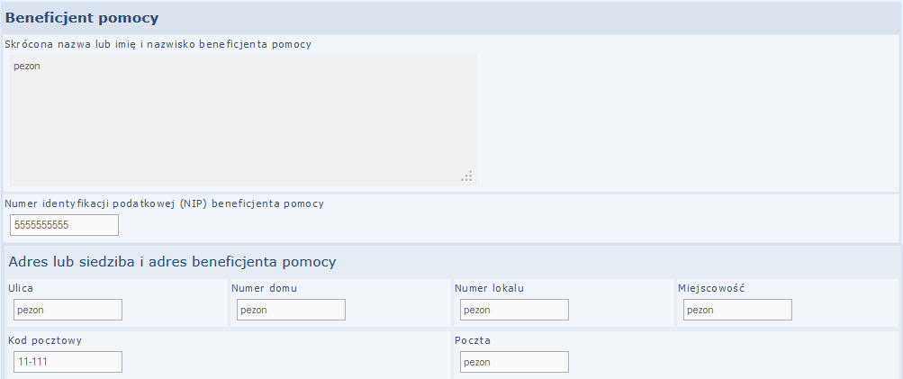

W przedostatniej części formularza Beneficjent podaje wartość pomocy jaką otrzymał (brutto w złotówkach oraz równowartość w euro). Obie wartości muszą być wypełnione kwotami różnymi od 0,00.

Numer rozporządzenia KE jest uzupełniany zgodnie z wcześniejszym wyborem.

Następnie Beneficjent udziela odpowiedzi na pytanie poprzez zaznaczenie odpowiedzi ‘Tak’/’Nie’.

Z poziomu formularza Zaświadczenia Beneficjent ma możliwość wykonania następujących akcji:
‘Anuluj’ - naciśnięcie przycisku spowoduje wyjście z formularza i rezygnację z wprowadzania zaświadczenia,
‘Zapisz’ - naciśnięcie przycisku spowoduje zapisanie poprawnego zaświadczenia - zaświadczenie otrzymuje stan ‘zaświadczenie w przygotowaniu’.

Po zapisaniu zaświadczenia w systemie na ekranie zostanie wyświetlony komunikat potwierdzający wykonanie operacji:

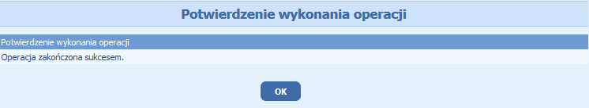

Z poziomu wniosku Wn-U-A w wersji 4 /Wn-U-G w wersji 5, po wybraniu akcji ‘Zaświadczenia’ Beneficjent ma możliwość przejścia do listy zaświadczeń o pomocy de minimis, a po wybraniu czynności 'szczegóły' - do dołączonego zaświadczenia.

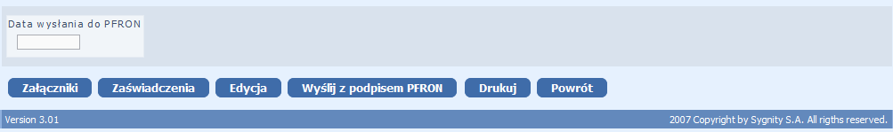

Wprowadzone z wniosku zaświadczenia oczekują wraz z wnioskiem na przekazanie do przetwarzania - w kartotece zaświadczeń o pomocy de minimis będą widoczne ze stanem 0 ‘zaświadczenie w przygotowaniu’. Jeżeli Beneficjent do wniosku dołączył zaświadczenia o pomocy de minimis i wniosku nie przekazał do Funduszu to zaświadczenia takie nie będzie brało udziału w ustalaniu limitu pomocy de minimis.

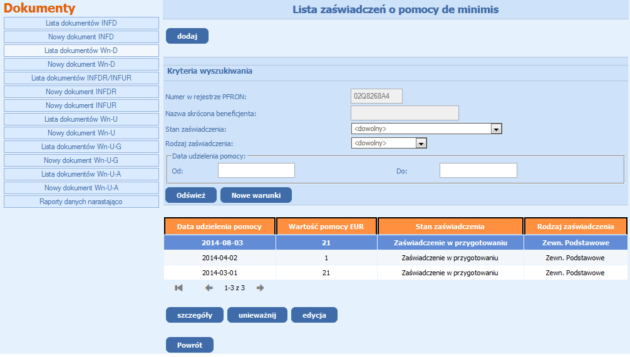

Po wybraniu akcji ‘Powrót’ nastąpi przejście do wniosku Wn-U-A w wersji 4 /Wn-U-G w wersji 5.

Beneficjent może wysłać przygotowany dokument Wn-U-G w wersji 5 wraz z zaświadczeniem od razu (wybierając akcję ‘Wyślij z podpisem PFRON’) lub pozostawić je do późniejszej edycji (akcja ‘Powrót’).

Przekazany do PFRON wniosek Wn-U-G w wersji 5 otrzymuje status ‘w trakcie procesu decyzyjnego’, natomiast zaświadczenie o pomocy de minimis otrzymuje status ‘zaświadczenie zarejestrowane’.

Podczas weryfikacji wniosku (Wn-U-G w wersji 5/Wn-U-A w wersji 4) System sprawdza, czy w przypadku zaznaczenia pozycji:

• dla Wn-U-G w wersji 5 w pozycji 21 przy zaznaczeniu pola 3 albo 2 i 3,
• dla Wn-U-A w wersji 4 w pozycji 12, przy zaznaczeniu pola 3 albo 2 i 3
Beneficjent załączył do wniosku zaświadczenia o pomocy de minimis.

Jeżeli w Systemie nie ma takich zaświadczeń, do Beneficjenta zostanie wysłana korespondencja elektroniczna i wezwanie do korekty wniosku o treści (na przykładzie wniosku Wn-U-G):
‘W przypadku zaznaczenia na dokumencie Wn-U-G pola 3 w pozycji 21 do wniosku należy załączyć kopie zaświadczeń lub oświadczenia o uzyskanej pomocy de minimis, pomocy de minimis w rolnictwie lub pomocy de minimis w rybołówstwie. Każde zaświadczenie lub oświadczenie należy załączyć jednokrotnie. Przedmiotowe zaświadczenie należy przesłać wraz z korygującym wnioskiem Wn-U-G.’

1.6.2.4. Szczególne przypadki wypełniania dokumentów

Dla okresów od stycznia 2009 r. w przypadku, gdy Beneficjent kategorii 'niepełnosprawny prowadzący działalność gospodarczą' zatrudnia pracowników niepełnosprawnych i ubiega się o:

• refundację składek dla siebie - składa wniosek Wn-U-G w wersji 5,
• dofinansowanie wynagrodzeń dla zatrudnionych u niego pracowników niepełnosprawnych:
- dla okresów od stycznia 2009 r. składa wniosek Wn-D w wersji 6 z załącznikami INF-D-P w wersji 8.

System weryfikuje oddzielnie terminy złożenia wniosku Wn-D z załącznikami INF-D-P i wniosku Wn-U-G w wersji 5 zgodnie z ustawowymi terminami dla dofinansowania i refundacji.

1.6.2.5. Wysyłanie dokumentów do Funduszu

Po uzupełnieniu pól na formularzu wniosku Wn-U-A w wersji 4/Wn-U-G w wersji 5 Beneficjent może wysłać przygotowane dokumenty (wybierając akcję ‘Wyślij z podpisem PFRON’ lub ‘Wyślij z podpisem kwalifikowanym’) lub pozostawić je do późniejszej edycji (akcja ‘Powrót’).
Wysyłanie wniosku Wn-U-A w wersji 4/Wn-U-G w wersji 5 odbywa się zawsze z poziomu tego formularza.
Szczegółowy opis sposobu wysyłania wniosku znajduje się w rozdziale 1.5.2.3 Wysyłanie dokumentów do Funduszu, przy czym wybieramy Moduł Dokumenty i ‘Lista dokumentów Wn-U-A’/’Lista dokumentów Wn-U-G’ oraz nie dołączamy załączników INF-D-P.

1.6.2.6. Odkładanie dokumentów do edycji

Podczas wprowadzania dokumentów do Systemu Beneficjent ma możliwość przerwania pracy i odłożenia dokumentów do późniejszej edycji.
W tym celu, po zapisaniu i autoryzacji Wniosku Wn-U-A w wersji 4/Wn-U-G w wersji 5 wybiera przycisk ‘Powrót’, umieszczony na dole formularza.

Szczegółowy opis powrotu do wprowadzanego wniosku znajduje się w rozdziale 1.5.2.4 Odkładanie dokumentów do edycji, przy czym wybieramy Moduł Dokumenty i ‘Lista dokumentów Wn-U-A’/’Lista dokumentów Wn-U-G’.

1.6.2.7. Kopiowanie dokumentów

W Systemie istnieje możliwość skopiowania wniosku Wn-U-A w wersji 4/Wn-U-G w wersji 5 do nowego okresu rozliczeniowego.
Z ‘Lista dokumentów Wn-U-A’/’Lista dokumentów Wn-U-G’ Beneficjent wybiera do kopiowania wniosek Wn-U-A w wersji 1, 2, 3 lub 4/Wn-U-G w wersji 2, 3, 4 lub 5 i wybiera czynność 'kopiuj'. Następnie wprowadza okres sprawozdawczy do którego wniosek ma zostać skopiowany.
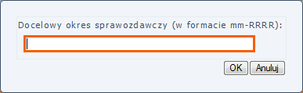

Nie jest możliwe kopiowanie dokumentów Wn-U-A do okresów sprzed 2009 roku. W przypadku wprowadzenia okresu sprzed 2009 roku, Beneficjent zostanie poinformowany komunikatem:
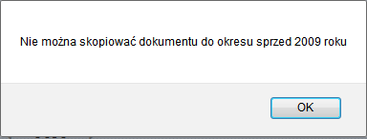

Nie jest możliwe skopiowanie wniosków Wn-U-G w wersji 1 do okresów w których obowiązuje wersja 5. W przypadku kopiowania Wn-U-G w wersji 1 do okresu, dla którego obowiązuje wersja inna niż 1, Beneficjent zostanie poinformowany komunikatem:
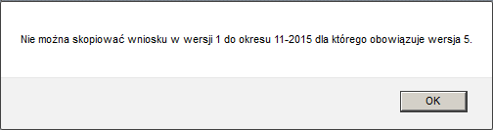

Szczegółowy opis kopiowania wniosku znajduje się w rozdziale 1.5.2.5 Kopiowanie dokumentów, przy czym wybieramy Moduł Dokumenty i ‘Lista dokumentów Wn-U-A’/’Lista dokumentów Wn-U-G’ oraz nie dołączamy załączników.

1.6.3. Przebieg procesu refundacji

1.6.3.1. Weryfikacja złożonych dokumentów

Zanim wnioski o refundację trafią do dalszego przetwarzania, którego efektem jest naliczenie salda, przechodzą weryfikację formalną i rachunkową. Tylko poprawne wnioski (te, dla których weryfikacja zakończyła się pozytywnie) są dalej rozpatrywane.

Niepoprawne wnioski zostają albo odrzucone albo skierowane do korekty (w zależności od rodzaju wykrytych nieprawidłowości).

W procesie weryfikacji wniosków o refundację wykonywane są między innymi następujące sprawdzenia:

Weryfikacja formalna:
- autentyczności podpisu kwalifikowanego lub PFRON,
- czy istnieje już Wn-U-A w wersji 4 /Wn-U-G w wersji 5 za dany okres sprawozdawczy,
- czy nie upłynął termin złożenia wniosku za okres (kwartał/miesiąc i rok) lub czy dla podanego okresu, dla którego upłynął termin złożenia, istnieje zezwolenie na składanie nowego wniosku po terminie i czy wniosek został złożony w odpowiedniej wersji,
- czy wersja wniosku jest zgodna z wersją obowiązującą dla okresu sprawozdawczego lub datą nadania w dokumencie,
- czy Beneficjent składa wniosek zgodnie z jego działalnością – rolnik Wn-U-A w wersji 4, prowadzący działalność gospodarczą – Wn-U-G w wersji 5,
- Czy wniosek Wn-U-G w wersji 5 przekazano wcześniej niż ostatni dzień okresu sprawozdawczego, którego dotyczy wniosek. Jeżeli tak, to czy liczba dni w poz. 19 jest mniejsza niż liczba dni określająca dzień złożenia wniosku.

Niespełnienie jednego z warunków weryfikacji formalnej spowoduje przestawienie wniosku w stan 'odrzucony'. Do Beneficjenta zostanie wygenerowane wezwanie do uzupełnienia danych (WDUD), w którym zostanie podana przyczyna odrzucenia wniosku. W przypadku niespełnienia ostatniego z warunków System odrzuca wniosek Wn-U-G/Wn-U-A i powiadamia Beneficjenta o nieprawidłowości w złożonym wniosku w korespondencji zatytułowanej „Informacja”.

Weryfikacja merytoryczna wniosku Wn-U-A w wersji 4:
Weryfikacji nie podlegają wcześniej przekazane dokumenty, które uzyskały stan [1] - 'odrzucony'.

- czy wypełniono przynajmniej jedną z pozycji 1.2, 1.3, 1.4,
- czy jeśli we wniosku nie wypełniono pozycji 5 (Identyfikator adresu) to czy w Systemie istnieje poprawny dokument Wn-U-A z wypełnioną pozycją 5 lub Wn-U cz. II w wersji 1 z wypełnioną pozycją 17. Identyfikator adresu wnioskodawcy,
- czy wypełniono pozycję 6. Nazwisko,
- czy wypełniono pozycję 7. Pierwsze imię,
- czy dane z sekcji B. ‘Dane ewidencyjne wnioskodawcy’ pozycje 3. NIP płatnika składek i 4. PESEL są zgodne z kartoteką PZON,
- czy beneficjent, dla którego w kartotece PZON zaznaczono ‘Podwójna składka KRUS’, wypełnił pozycję 3. NIP płatnika składek,
- czy podana wartość pozycji 5. Identyfikator adresu znajduje się w słowniku jednostek terytorialnych kraju,
- czy jeśli zaznaczono pozycję 1.3 lub 1.4 to pozycja 11 (pozycja 11.1, 11.2, 11.3, 11.4) zawiera przynajmniej jeden nr PESEL i czy podane w tej pozycji nr PESEL są unikalne,
- czy jeśli zaznaczono pozycję 1.3 lub 1.4 i pozycja 11 (pozycja 11.1, 11.2, 11.3, 11.4) jest wypełniona, to czy nie zawiera ona numeru PESEL wnioskodawcy,
- czy jeśli zaznaczono pole 1.2 to czy pozycje 11.1 – 11.4 są puste,
- czy data urodzenia wskazuje, że osoba na którą rolnik ubiega się o refundację ukończyła 16 lat,
- czy numery PESEL z pozycji 4 oraz pozycji 11.1-11.4 znajdują się w zbiorze zablokowanych Peseli z przyczyną 51 (zgon) i czy data blokowania jest wcześniejsza bądź równa pierwszemu dniu okresu sprawozdawczego za który składany jest wniosek,
- czy kwoty składek na wniosku Wn-U-A (poz.9 i 10) nie są mniejsze od zera i nie są większe od:
  - dla zaznaczonej pozycji 1.2: stawki zawartej w słowniku zawartych w słowniku stawek KRUS obowiązujących w okresie sprawozdawczym. Jeśli w kartotece PZON zaznaczony checkbox 'Zwiększona stawka KRUS' to do weryfikacji kwot z pozycji 9 i 10 przyjmuje się podwójną kwotę stawek,
  - dla zaznaczonej pozycji 1.3: iloczynu liczby wypełnionych numerów PESEL podanych w pozycji 11 i stawek zawartych w słowniku stawek KRUS obowiązujących w okresie sprawozdawczym. Jeśli w kartotece PZON zaznaczony checkbox 'Zwiększona stawka KRUS' to do weryfikacji kwot z pozycji 9 i 10 przyjmuje się podwójną kwotę stawek,
  - dla zaznaczonej pozycji 1.4: iloczynu (1+liczby wypełnionych numerów PESEL podanych w pozycji 11) i stawek zawartych w słowniku stawek KRUS obowiązujących w okresie sprawozdawczym. Jeśli w kartotece PZON zaznaczony checkbox 'Zwiększona stawka KRUS' to do weryfikacji kwot z pozycji 9 i 10 przyjmuje się podwójną kwotę stawek.
- . Czy pozycja 9. Kwota składek na ubezpieczenia emerytalno-rentowe i/lub pozycja 10. Kwota składek na ubezpieczenia wypadkowe, chorobowe i macierzyńskie zostały wypełnione wartością większą lub równą zero.
- czy dla każdego PESEL podanego w pozycji 11 i numeru PESEL podanego w pozycji 4, o ile wypełniona jest pozycja 1.2 lub 1.4 istnieje orzeczenie o niepełnosprawności, którego okresy obowiązywania obejmuje podany okres sprawozdawczy,
- czy jeśli wypełniono pozycję 12. Otrzymana pomoc..., to czy zaznaczono pole 1 albo 2 albo 3 albo 2 i 3,
- czy suma kwot z zaświadczeń o pomocy de minimis i kwoty wnioskowanej przekraczają limit pomocy de minimis,
- czy jeśli zostało zaznaczone pole 12.3, to czy istnieją zaświadczenia ZOPP dołączone do wniosku Wn-U-A w stanie 1 (‘zarejestrowane’) w rodzaju 3, 4 lub 5 (Zewnętrze Podstawowe, Korygujące lub Anulujące),
- czy jeżeli wypełniono pozycję 14 to czy kwota z pozycji 14 jest zgodna z algorytmem: poz 14 = [(poz 9 + poz 10)] - poz.13. Jeśli wartość otrzymana z algorytmu jest < 0 to czy poz. 14 = 0
- Jeśli we wniosku nie wypełniono którejkolwiek z pozycji 15, 17, 19-21 (Nr rachunku bankowego, adres zamieszkania) to czy w Systemie istnieje poprawny Wn-U-A w wersji 1 lub 2 z wypełnionymi pozycjami 15, 16-18, 20 lub Wn-U-A w wersji 3 lub 4 z wypełnionymi pozycjami 15, 17, 19-21 lub Wn-U cz. II w wersji 1 z wypełnionymi pozycjami 47, 8-10, 12.
- czy jeśli we wniosku nie wypełniono jakiejkolwiek z pozycji 15, 17, 19-21 (Nr rachunku bankowego, adres zamieszkania) to czy w Systemie istnieje poprawny Wn-U-A w wersji 1 lub 2 z wypełnionymi pozycjami 15, 16-18, 20 lub Wn-U-A w wersji 3 z wypełnionymi pozycjami 15, 17, 19-21 lub Wn-U cz. II w wersji 1 z wypełnionymi pozycjami 47, 8-10, 12,
- czy jeśli wypełniono jakąkolwiek z pozycji adresowych (lub adres do korespondencji) to czy zawiera on przynajmniej pozycje: nr domu, miejscowość, kod pocztowy, poczta), czy wypełniona jest pozycja Imię i nazwisko i podpis wnioskodawcy lub osoby upoważnionej,
- czy we wniosku nadanym po 31.10.2015, jeżeli kwoty w pozycjach 9 i/lub 10 wypełnione są wartością większą od zera, wypełniono pozycję 35. Data opłacenia składek.
- Czy wypełniona jest pozycja 37. Imię, nazwisko i podpis wnioskodawcy lub osoby upoważnionej.
- w przypadku wpisania na wniosku numeru rachunku bankowego, czy jest on zgodny z algorytmem NRB.

Weryfikacja merytoryczna wniosku Wn-U-G w wersji 5:
- Czy dane z części B. Dane ewidencyjne wnioskodawcy pozycje 2, 3, 5 i 6 (Numer w rejestrze PFRON, NIP, REGON i PESEL) są zgodne z Kartoteką PZON.
- Jeśli we wniosku nie wypełniono którejkolwiek z pozycji 10-15 (Forma prawna(1), Forma prawna(2), Forma własności, Wielkość, Identyfikator adresu, PKD), to czy w Systemie istnieje poprawny Wn-U-G w wersji 5 z wypełnionymi pozycjami 10-15 lub Wn-U-G w wersji 4 z wypełnionymi pozycjami 10-15 lub Wn-U-G w wersji 3 z wypełnionymi pozycjami 10-15 lub Wn-U-G w wersji 2 z wypełnionymi pozycjami 9, 10-12.
- Jeśli we wniosku nie wypełniono którejkolwiek z pozycji 26. Nr domu , 28. Miejscowość 29. Kod pocztowy, 30. Poczta, to czy w Systemie istnieje poprawny Wn-U-G w wersji 5 z wypełnionymi pozycjami 26, 28, 29, 30 lub Wn-U-G w wersji 4 z wypełnionymi pozycjami 26, 28, 29, 30 lub Wn-U-G w wersji 3 z wypełnionymi pozycjami 26, 28, 29, 30 i w PZON wypełnione są pola adresowe nr domu, miejscowość, kod pocztowy, poczta
- Jeśli we wniosku nie wypełniono pozycji 7. Pełna nazwa płatnika składek to czy w Systemie istnieje poprawny Wn-U-G w wersji 5 Wn-U-G w wersji 4 lub Wn-U-G w wersji 3 lub Wn-U-G w wersji 2 z wypełnioną pozycją 7 i w Kartotece PZON wypełnione jest pole Pełna nazwa.
- Czy podana wartość w pozycji 14. Identyfikator adresu znajduje się w słowniku jednostek terytorialnych kraju.
- Czy 4 pierwsze znaki w pozycji 15. PKD znajdują się w słowniku, a jeżeli na Wn-U-G nie wypełniono pozycji 15. PKD to czy kod zapisany w Kartotece PZON jest zgodny ze słownikiem PKD2007.
- Czy pozycja 17. Kwota składek na ubezpieczenie emerytalne i/lub pozycja 18. Kwota składek na ubezpieczenie rentowe zostały wypełnione wartością większą lub równą zero
- Czy ilość dni udokumentowanej niepełnosprawności w różnych stopniach odpowiada liczbie dni posiadania udokumentowanej niepełnosprawności ogółem.
- Jeżeli wniosek dotyczy okresu sprawozdawczego do maja 2011 włącznie to czy istnieje orzeczenie o niepełnosprawności, którego okres obowiązywania obejmuje podaną liczbę dni prowadzenia działalności gospodarczej oraz udokumentowanej niepełnosprawności (pozycja 20.1) w okresie sprawozdawczym.
- Jeżeli wniosek dotyczy okresu sprawozdawczego od czerwca 2011 włącznie:
- jeśli wartość w pozycji 20.2 jest większa od zera to czy istnieje orzeczenie o niepełnosprawności w stopniu znacznym, którego okres obowiązywania obejmuje podaną liczbę dni prowadzenia działalności gospodarczej oraz udokumentowanej niepełnosprawności w stopniu znacznym w okresie sprawozdawczym,
- jeśli wartość w pozycji 20.3 jest większa od zera to czy istnieje orzeczenie o niepełnosprawności w stopniu umiarkowanym, którego czas obowiązywania obejmuje podaną ilość dni prowadzenia działalności gospodarczej oraz udokumentowanej niepełnosprawności w stopniu umiarkowanym w okresie sprawozdawczym
- jeśli wartość w pozycji 20.4 jest większa od zera to czy istnieje orzeczenie o niepełnosprawności w stopniu lekkim, którego okres obowiązywania obejmuje podaną ilość dni prowadzenia działalności gospodarczej oraz udokumentowanej niepełnosprawności w stopniu lekkim w okresie sprawozdawczym.
- Czy w pozycji 17. Kwota składek na ubezpieczenie emerytalne suma tych pozycji z ostatnich poprawnych Wn-U-G od początku bieżącego roku sprawozdawczego do okresu wniosku włącznie przekracza kwotę rocznego ograniczenia tych składek (pobranych ze słownika stawek) i czy dla pozycji 18. Kwota składek na ubezpieczenie rentowe suma tych pozycji z ostatnich poprawnych Wn-U-G od początku bieżącego roku sprawozdawczego do okresu wniosku włącznie przekracza kwotę rocznego ograniczenia tych składek (pobranych ze słownika stawek).
- W przypadku, gdy pozycja 23. Należna kwota refundacji (Do Wypłaty) >0 sprawdzenie, czy numer PESEL znajduje się w zbiorze zablokowanych numerów PESEL i czy data nabycia uprawnień (data zablokowania) jest wcześniejsza niż ostatni dzień okresu sprawozdawczego, za który składany jest wniosek Wn-U-G i czy liczba dni podana w pozycji 19. Liczba dni prowadzenia działalności gospodarczej jest większa niż liczba dni życia w okresie sprawozdawczym wynikająca z daty zgonu lub większa niż liczba dni bez posiadania prawa do emerytury w danym miesiącu sprawozdawczym wynikająca z daty uzyskania prawa do świadczeń emerytalnych.
- Jeśli wypełniono jakąkolwiek z pozycji 25-30 to czy wypełniono wszystkie pozycje 26, 28, 29, 30, a jeśli wypełniono jakąkolwiek z pozycji 35-40 to czy wypełniono wszystkie pozycje 36, 38, 39, 40.
- Czy we wniosku, gdzie data nadania jest po 31.10.2015, wypełniono pozycję 44. Termin do opłacenia składek.
- Jeżeli pozycja 44. Termin do opłacenia składek wypełniona, to czy wpisano 1 lub 2.
- Czy wypełniona jest pozycja 47. Imię, nazwisko i podpis wnioskodawcy lub osoby upoważnionej.
- Czy we wniosku, gdzie data nadania jest po 31.10.2015 i kwoty w pozycjach 17 i/lub 18 wypełniono wartością większą od zera, wypełniono pozycję 45. Data opłacenia składek
- Jeżeli nie jest wypełniona pozycja 24. Rachunek bankowy (…) to czy w PZON pole rachunek bankowy jest puste.
- Czy przy zaznaczeniu pozycji 21 pola 3 albo 2 i 3 Beneficjent załączył do wniosku zaświadczenia o pomocy de minimis.
- Czy w pozycji 21 zostało zaznaczone pole 1 albo 2 albo 3 albo 2 i 3.
- Jeżeli nie został dołączony załącznik INF-O-P-dM ani INF-O-P-dR i 4 pierwsze znaki w pozycji 15. PKD wskazują na sektor 'rybołówstwo', to sprawdzenie czy ostatnia według daty nadania została złożona informacja INF-O-P-dR wersja 1 lub INF-O-P-dM wersja 2 z dołączoną sekcją A i A1.
- Jeżeli nie został dołączony załącznik INF-O-P-dM ani INF-O-P-dR i 4 pierwsze znaki w pozycji 15. PKD wskazują na sektor 'rolnictwo', to sprawdzenie czy ostatnia według daty nadania została złożona informacja INF-O-P-dR wersja 1 lub INF-O-P-dM wersja 2 z dołączoną sekcją A i A1.
- Jeżeli nie został dołączony załącznik INF-O-P-dM ani INF-O-P-dR i 4 pierwsze znaki w pozycji 15. PKD wskazują na sektor ‘transport drogowy towarów’ lub ‘inne', to sprawdzenie czy ostatnia według daty nadania została złożona informacja INF-O-P-dM wersja 1 lub INF-O-P-dM wersja 2.
- Jeśli data nadania wniosku Wn-U-G z bieżącego roku kalendarzowego, to czy w Systemie istnieje jeden z załączników INF-O-P-dM wersja 2 lub INF-O-P-dR wersja 1 przekazany w bieżącym roku kalendarzowym.
- Jeśli data nadania wniosku Wn-U-G z poprzedniego roku kalendarzowego, to czy w Systemie istnieje przekazany w bieżącym roku kalendarzowym załącznik INF-O-P-dM wersja 2 lub INF-O-P-dR wersja 1 lub w roku wynikającym z daty nadania Wn-U-G istnieje załącznik INF-O-P-dM (wersja 2 lub 1) lub INF-O-P-dR wersja 1.

Po zweryfikowaniu informacji z wniosku Wn-U-G w wersji 5 System wykonuje weryfikację załącznika INF-oPdM w wersji 2:
- Czy w części A. Informacje dotyczące podmiotu, któremu ma być udzielona pomoc de minimis podana wartość w punkcie 4. Identyfikator gminy, w której podmiot (…), znajduje się w słowniku kodów jednostek terytorialnych kraju.
- Czy jeżeli w części A. Informacje dotyczące podmiotu, któremu ma być udzielona pomoc de minimis, w punkcie 5. Forma prawna podmiotu została zaznaczona pozycja inna (podać jaka), to czy została wypełniona pozycja inne (podać jaka).
- Czy w części A. Informacje dotyczące podmiotu, któremu ma być udzielona pomoc de minimis, punkt 7. Klasa działalności (…)’ został wypełniony 4 cyfrowym numerem znajdującym się w słowniku PKD 2007.
- Czy jeżeli została wypełniona część A. Informacje dotyczące podmiotu, któremu ma być udzielona pomoc de minimis i została wypełniona część A1. Informacje dotyczące wspólnika spółki cywilnej (…) to wypełnienie punktu 1. Identyfikator podatkowy NIP podmiotu w części A. Informacje dotyczące podmiotu, któremu ma być udzielona pomoc de minimis oraz punktu 1a). Identyfikator podatkowy NIP wspólnika w części A1. Informacje dotyczące wspólnika spółki cywilnej (…) jest identyczne.
- Czy jeżeli w części A. Informacje dotyczące podmiotu, któremu ma być udzielona pomoc de minimis, zaznaczono odpowiedź tak w punkcie 10) a) oraz odpowiedź nie lub nie zaznaczono odpowiedzi w punkcie 10) b), to w pozycji a) identyfikator podatkowy NIP wszystkich połączonych lub przejętych przedsiębiorców jest wypełniony co najwyżej jeden numer NIP
- Jeżeli w części D. Informacje dotyczące pomocy otrzymanej (…) wypełniono odpowiedź ‘tak’ na pytanie Jeżeli tak, czy na pokrycie tych samych kosztów, o których mowa powyżej, podmiot otrzymał pomoc inną niż pomoc de minimis? i/lub została wypełniona tabela, to sprawdzenie czy pozycja 22 Wn-U-G jest większa od zera.

Jeżeli do wniosku Wn-U-G w wersji 5 został dołączony załącznik INF-oPdR, System przeprowadza następujące weryfikacje:
- Czy w tabeli Informacja o otrzymanej pomocy publicznej (…)
- nie wykazano żadnej wartości pomocy a pozycja 22 dla wniosku Wn-U-G jest większa od '0,00',
- w tabeli jest co najmniej jeden wiersz i czy suma kolumny Wartość otrzymanej pomocy w pozycji Brutto ze wszystkich wierszy jest równa pozycji 22 dla wniosku Wn-U-G,
- czy Dzień udzielenia pomocy zawiera się w miesiącu z okresu sprawozdawczego.
Niespełnienie jednego z warunków weryfikacji merytorycznej powoduje przestawienie wniosku Wn-U-G w wersji 5 w stan ‘do korekty’. Do Beneficjenta zostanie wygenerowana korespondencja, w której będą podane wykryte błędy. Podany zakres weryfikacji dokumentów może być wskazówką przy identyfikacji błędów przesłanych w wezwaniu do korekty.
W przypadku poprawnej weryfikacji wniosek otrzymuje stan ‘w trakcie procesu decyzyjnego’.
Weryfikacja terminowości opłacenia składek:
Dla wniosków Wn-U-A w wersji 4, gdzie pozycje 9 i/lub 10 zostały wypełnione kwotami większymi od zera, System sprawdza czy data w pozycji 35. Data opłacenia składek zawiera się w ustawowym terminie opłacenia składek.

Dla wniosków Wn-U-G w wersji 5, gdzie pozycje 17 i/lub 18 zostały wypełnione kwotami większymi od zera, System sprawdza czy data w pozycji 45. Data opłacenia składek zawiera się w ustawowym terminie opłacenia składek.

W przypadku, gdy wniosek Wn-U-A zawiera błędy merytoryczne i wykazano przekroczony termin opłacenia składek, System przestawia wniosek w stan ‘do korekty’. Do Beneficjenta zostanie wygenerowana korespondencja, w której podane zostaną wykryte błędy oraz informacja o przekroczonym terminie opłacenia składek o treści:
„Jednocześnie Państwowy Fundusz Rehabilitacji Osób Niepełnosprawnych informuje, że ‘Data opłacenia składek’ w pozycji 35 wskazuje, iż składki zostały opłacone z uchybieniem terminów na ich opłacenie określonych w przepisach prawa. Refundacja składek na ubezpieczenia społeczne przysługuje wyłącznie w przypadku ich terminowego opłacenia.”

W przypadku, gdy wniosek Wn-U-G zawiera błędy merytoryczne i wykazano przekroczony termin opłacenia składek, System przestawia wniosek w stan ‘do korekty’. Do Beneficjenta zostanie wygenerowana korespondencja, w której podane zostaną wykryte błędy oraz informacja o przekroczonym terminie opłacenia składek o treści:
„Jednocześnie Państwowy Fundusz Rehabilitacji Osób Niepełnosprawnych informuje, że ‘Data opłacenia składek’ w pozycji 45 wskazuje, iż składki zostały opłacone z uchybieniem terminów na ich opłacenie określonych w przepisach prawa. Refundacja składek na ubezpieczenia społeczne przysługuje wyłącznie w przypadku ich terminowego opłacenia.”

W przypadku, gdy proces weryfikacji wniosku wykaże przekroczenie terminu opłacenia składek, proces refundacji zostaje wstrzymany, a do Beneficjenta zostanie wygenerowana korespondencja o treści:
"Państwowy Fundusz Rehabilitacji Osób Niepełnosprawnych informuje, iż w Systemie Obsługi Dofinansowań i Refundacji została wstrzymana wypłata refundacji składek za okres {1}. Przyczyną wstrzymania jest przekroczenie terminu opłacenia składek. Zgodnie z art. 25a ust. 4 refundacja nie przysługuje, jeżeli składki zostały opłacone z uchybieniem terminów.
Jednocześnie informujemy, że blokada nie ma wpływu na możliwość składania przez Państwa wniosków o refundację składek na ubezpieczenia społeczne za kolejne okresy rozliczeniowe".

1.6.3.2. Naliczenie refundacji

Po przesłaniu do Funduszu wniosku Wn-U-A w wersji 4 lub Wn-U-G w wersji 5 System sprawdza, czy są one poprawne. W przypadku przesłania poprawnego wniosku otrzymuje on stan ‘w trakcie procesu decyzyjnego’. System rozpoczyna proces automatycznego wyznaczenia refundacji.

Procesy dla wniosków Wn-U-A w wersji 4 i Wn-U-G w wersji 5 w Systemie są podobnie obsłużone stąd funkcje umożliwiające ich przegląd są bliźniacze różniące się tylko nazwą dokumentu. W podręczniku umieścimy przykłady dla wniosku Wn-U-G w wersji 5.

W trakcie procesu System sprawdza:
• czy Beneficjent nie posiada zaległości wobec Funduszu powyżej 100 PLN,
• czy Beneficjent pomocy nie przekroczył obowiązującej dla niego kwoty limitu pomocy de minimis,
• na podstawie ostatniego złożonego załącznika INF-oPdM wersja 1 lub INF-oPdM wersja 2 sprawdza, czy otrzymana refundacja nie zostanie przekazana na nabycie środków transportu drogowego towarów (jeżeli Beneficjent przesyła kilka wniosków do badania sytuacji brany jest załącznik, który wpłynął do Funduszu jako ostatni). W przypadku, gdy otrzymana refundacja zostanie wykorzystana do nabycia środków transportu drogowego towarów, System wstrzymuje refundację.
Jeżeli zaległości Beneficjenta wobec Funduszu nie przekraczają 100 zł, nie został przekroczony limit pomocy de minimis oraz proces weryfikacji nabycia środków transportu drogowego towarów dał wynik negatywny, naliczone zostaje saldo przysługującej refundacji (SPUG) i w terminie ustawowym przekazane na rachunek Beneficjenta.

Bliźniaczym dokumentem dla SPUG jest dokument SPUA.

Beneficjent może obejrzeć w Systemie Informację o wysokości przyznanej refundacji. W tym celu należy wejść do Modułu Dokumenty, wybrać Funkcję ‘Lista dokumentów Wn-U-G‘, następnie przycisk ‘lista SPUG’, który znajduje się pod listą wniosków Wn-U-G.
Następnie należy zaznaczyć na liście wybrany Wniosek Wn-U-G w wersji 5 i uruchomić czynność 'lista SPUG'.
Zostanie wyświetlona lista utworzonych przez System dokumentów SPUG dla wskazanego wniosku.

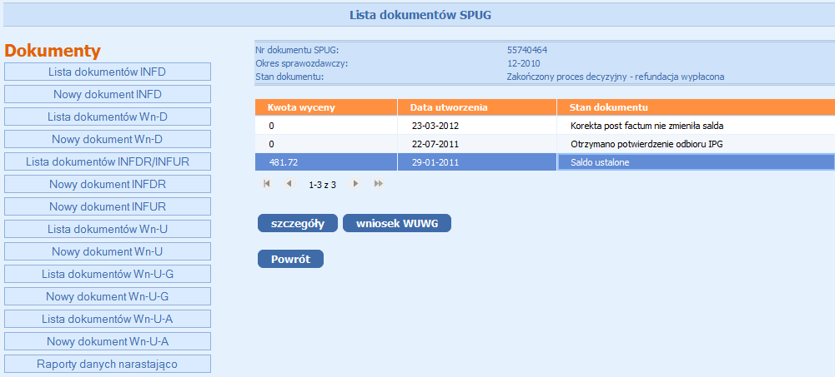

System tworzy kolejny dla danego okresu dokument SPUG w momencie przesłania przez Beneficjenta korekty okresu. Po wybraniu żądanego SPUG i czynności 'szczegóły' Beneficjent ma możliwość zapoznania się z podstawowymi informacjami o dokumencie SPUG oraz może pobrać plik PDF zawierający treść dokumentu.

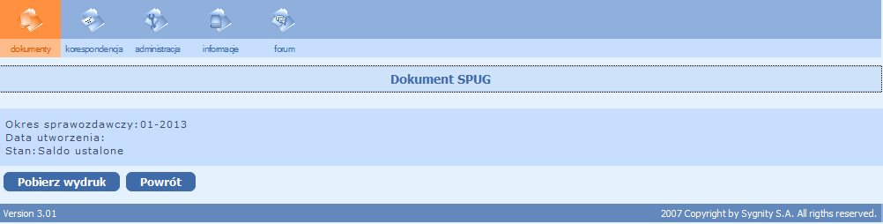

1.6.3.2.1. saldo zgodne z wnioskiem

Jeżeli saldo wyliczone przez Fundusz jest zgodne z kwotą wnioskowaną przez Beneficjenta naliczona kwota refundacji zostaje przelana na konto, którego numer podany został na formularzu Wn-U-G w wersji 5.

1.6.3.2.2. saldo różne od wnioskowanego

W przypadku, gdy istnieje różnica między kwotą wnioskowaną przez Beneficjenta, a wyznaczoną przez System, Beneficjent otrzymuje z Funduszu (oprócz możliwości podejrzenia elektronicznego dokumentu SPUG) papierowy dokument - Informację o wysokości przyznanej refundacji (SPUG). Naliczona przez Fundusz kwota refundacji zostaje przelana na konto, którego numer podany został na formularzu Wn-U-G w wersji 5.

Beneficjent w ciągu 14 dni od otrzymania SPUG w formie papierowej, ma możliwość odwołania się od decyzji – wysyłając do Funduszu w postaci papierowej Wniosek o ustalenie wysokości refundacji

Wniosek ten wprowadzany jest do Systemu przez Operatora Funduszu pod nazwą WUWG.

Bliźniaczym dokumentem dla WUWG jest WUWA.

Beneficjent może obejrzeć przesłany do Funduszu i wprowadzony przez Operatora Wniosek poprzez wykonanie następujących czynności:

• z listy wniosków Wn-U-G Beneficjent wybiera wniosek Wn-U-G w wersji 5 z okresu, którego dotyczy WUWG,
• wybierając czynność 'lista SPUG' otwiera listę SPUG dla tego wniosku,
• wskazuje SPUG, którego dotyczy wysłany wniosek WUWG
• uruchamia czynność 'szczegóły WUWG', która prezentuje wniosek WUWG wprowadzony przez Operatora Funduszu.

Na podstawie złożonych przez Beneficjenta dokumentów Fundusz wydaje Decyzję o wysokości refundacji (DOWA dla wniosku Wn-U-A w wersji 4 lub DOWG dla wniosku Wn-U-G w wersji 5).

1.6.3.2.3. saldo powstałe w wyniku przekroczonej pomocy de minimis

W przypadku, gdy w bieżącym wniosku o refundację składek na ubezpieczenia społeczne następuje przekroczenie limitu pomocy de minimis, Beneficjent otrzymuje z Funduszu (oprócz możliwości podejrzenia elektronicznego SPUG) papierowy dokument - Informację o wysokości przyznanej refundacji (SPUG) z zerowym saldem refundacji wskazującym powód – przekroczenie limitu pomocy de minimis.
Limit pomocy de minimis jest zależny od rodzaju działalności i ustalany jest podczas rejestracji Beneficjenta w Systemie, na podstawie:
- rozporządzenia Komisji (UE) nr 1407/2013 z dnia 18 grudnia 2013 r. w sprawie stosowania art. 107 i 108 Traktatu o funkcjonowaniu Unii Europejskiej do pomocy de minimis (Dz. Urz. UE L 352 z dnia 24.12.2013, str. 1),
- rozporządzenia Komisji (UE) nr 1408/2013 z dnia 18 grudnia 2013 r. w sprawie stosowania art. 107 i 108 Traktatu o funkcjonowaniu Unii Europejskiej do pomocy de minimis w sektorze rolnym (Dz. Urz. UE L 352 z dnia 24 grudnia 2013 r., str. 9),
- rozporządzenia Komisji (UE) nr 717/2014 z dnia 27 czerwca 2014 r. w sprawie stosowania art. 107 i 108 Traktatu o funkcjonowaniu Unii Europejskiej do pomocy de minimis w sektorze rybołówstwa i akwakultury (Dz. Urz. UE L 190 z dnia 28 czerwca 2014 r., str. 45).
Beneficjent w ciągu 14 dni od otrzymania SPUG w formie papierowej, ma możliwość odwołania się od decyzji – wysyłając do Funduszu Wniosek o ustalenie wysokości refundacji (WUWG).
Sposób przekazywania i przeglądania wniosku jest taki sam jak w przypadku salda różnego od wnioskowanego.

1.6.3.3. Zakończenie procesu - wypłata refundacji

Naliczona kwota refundacji zostaje przekazana na rachunek bankowy Beneficjenta w terminie 14 dni od daty otrzymania przez Fundusz kompletnego i prawidłowo wypełnionego wniosku. Pomiędzy złożeniem poprawnego wniosku a wypłatą przyznanej refundacji Beneficjent może uzyskać informację o wysokości przyznanej refundacji przeglądając w Systemie elektroniczny dokument SPUG Informacja o wysokości przyznanej refundacji.

Zakończenie procesu refundacji w Systemie prezentowane jest poprzez zmianę stanu wniosku Wn-U-G na ‘zakończony proces decyzyjny – refundacja wypłacona’.

1.6.4. Nieprawidłowości w procesie refundacji

Bieg terminu do ustalenia salda i wypłaty refundacji jest przerywany przez wysłanie do Beneficjenta:

• wezwania do korekty błędnych dokumentów
• wezwania do wyjaśnienia zaległości

Wnioski przesyłane do Systemu w terminie zostają poddane sprawdzeniu, podczas którego wykonywane są opisane wcześniej weryfikacje.

Po poprawnej weryfikacji wniosku i załączników System rozpoczyna proces sprawdzenia czy Beneficjent nie posiada zaległości wobec Funduszu powyżej 100 zł.

1.6.4.3. Weryfikacja nabycia przez Beneficjenta środków transportu drogowego towarów

Na podstawie przekazanego załącznika INF-oPdM w wersji 2 System weryfikuje nabycie przez Beneficjenta środków transportu drogowego towarów.

Jeżeli kod PKD wykazany w punkcie 7 części A. Informacje dotyczące podmiotu, któremu ma być udzielona pomoc de minimis jest kodem działalności ‘transport drogowy towarów’ oraz w części C. Informacje dotyczące działalności gospodarczej prowadzonej przez podmiot, któremu ma być udzielona pomoc de minimis udzielił odpowiedzi twierdzącej na pytanie 4, pytanie dodatkowe w punkcie 4 oraz na pytanie w punkcie 5, System wygeneruje dokument IWUG z informacją o wstrzymaniu refundacji o treści:
„W związku z oświadczeniem przedsiębiorcy w Cz. C. "Informacje dotyczące prowadzonej działalności..." formularza informacji przedstawianych przy ubieganiu się o pomoc de minimis (INFoPdM), iż wnioskowana pomoc będzie przeznaczona na nabycie pojazdów wykorzystywanych do świadczenia usług w zakresie drogowego transportu towarów, została wygenerowana Informacja o Wstrzymaniu Refundacji. Informacja ta zostanie przekazana pisemnie, za zwrotnym potwierdzeniem odbioru.
Na liście dokumentów Wn-U-G należy odszukać wniosek za wskazany okres a następnie znaleźć dokument DWUG.”

1.6.4.4. Dokumenty złożone po terminie

W trakcie wstępnej weryfikacji złożonych przez Beneficjenta dokumentów sprawdzane jest czy zostały one przesłane do Funduszu w wyznaczonym terminie.

Jeżeli termin złożenia dokumentów został przekroczony, wniosek Wn-U-A w wersji 4/Wn-U-G w wersji 5 zostaje przez System odrzucony bez możliwości korekty, zmieniając stan na ‘odrzucony – przekroczony termin złożenia’.

1.6.4.5. Dokumenty refundacji, które nie przeszły weryfikacji formalnej

Jeżeli dokument Wn-U-A w wersji 4/Wn-U-G w wersji 5 przesłany do Funduszu przez Beneficjenta nie przejdzie weryfikacji formalnej, zostanie wygenerowany dokument Wezwanie do uzupełnienia danych (WDUD). Wygenerowany dokument zawiera opisy błędów zidentyfikowanych podczas weryfikacji wniosku.

Więcej informacji w rozdziale 1.5.4.2 Dokumenty dofinansowania, które nie przeszły weryfikacji formalnej.

1.6.4.6. Dokumenty, które nie przeszły weryfikacji merytorycznej

W przypadku, gdy podczas procesu weryfikacji wystąpią niezgodności w złożonym przez Beneficjenta wniosku, otrzymuje on korespondencję oraz wezwanie do korekty złożonych dokumentów, w którym przekazane zostaną informacje o błędach we wniosku Wn-U-G w wersji 5/Wn-U-A w wersji 4. Wniosek otrzyma stan ‘do korekty’.

Korespondencję elektroniczną zawierającą informacje o skierowaniu wniosku w stan ‘do korekty’ można odczytać wchodząc do Modułu Korespondencja lub wybierając czynność 'korespondencja otrzymana’ bezpośrednio z listy wniosków, ustawiając się uprzednio na odpowiednim wniosku.

Szczegółowe informacje na temat popełnionych błędów opisane są w wezwaniu do korekty. Beneficjent może zapoznać się z treścią dokumentu po wybraniu czynności 'wezwanie do korekty' z poziomu ‘Lista dokumentów Wn-U-G’/‘Lista dokumentów Wn-U-A’ oraz pobraniu pliku PDF.

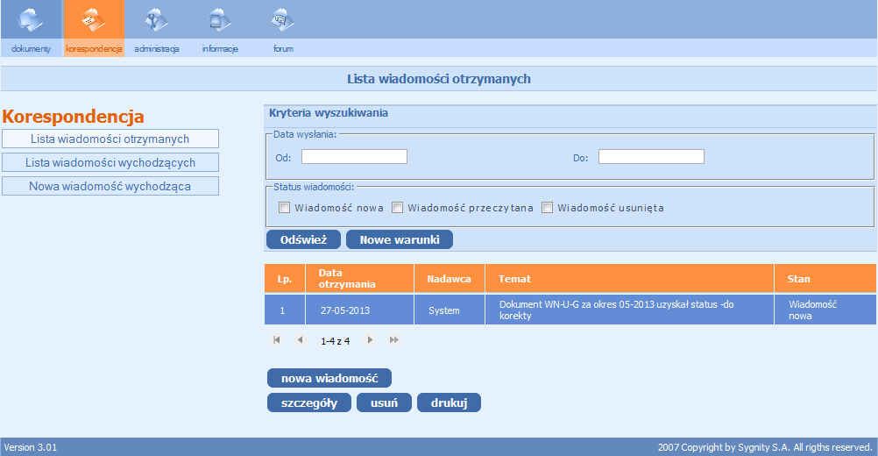

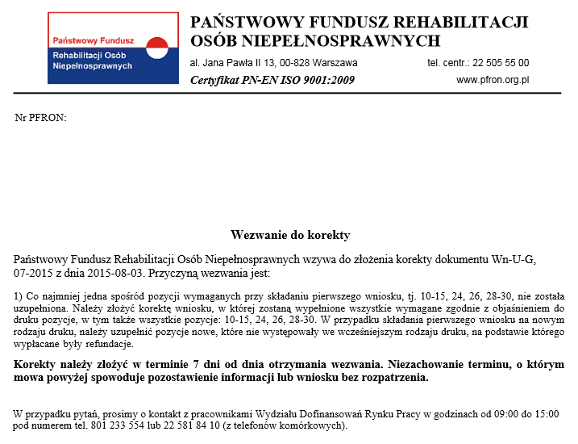

1.6.4.7. Dokumenty w oczekiwaniu na aktualne orzeczenie

W przypadku Beneficjentów będących ‘Niepełnosprawnymi prowadzącymi działalność gospodarczą’ lub ‘Rolnikami’, jeżeli w Systemie nie istnieje zarejestrowane orzeczenie o okresie obowiązywania obejmującym bieżący okres sprawozdawczy, System przestawia wniosek do korekty i wysyła korespondencję o braku aktualnego orzeczenia.

Korespondencję elektroniczną zawierającą informacje o skierowaniu z tego powodu wniosku w stan ‘do korekty’ można odczytać wchodząc do Modułu Korespondencja lub wybierając czynność 'korespondencja otrzymana’ bezpośrednio z listy wniosków, ustawiając się uprzednio na odpowiednim wniosku.

Jeżeli w otrzymanej korespondencji znajduje się:

• informacja o błędach we wniosku i załącznikach oraz informacja o braku aktualnego orzeczenia Beneficjent powinien przekazać do Funduszu w terminie 14 dni korektę wniosku z poprawionymi błędami oraz aktualne orzeczenie o niepełnosprawności,
• informacja o braku aktualnego orzeczenia Beneficjent powinien przekazać do Funduszu w terminie 14 dni aktualne orzeczenie o niepełnosprawności.

Po dostarczeniu do Funduszu aktualnego orzeczenia System sprawdza czy w Systemie dla danego Beneficjenta istnieje ważne wezwanie do korekty (nie minął termin odpowiedzi na wezwanie), dla którego jedynym powodem jest brak aktualnego Orzeczenia i dostarczone Orzeczenie obejmuje okres, dla którego utworzono wezwanie. Jeżeli te warunki są spełnione System anuluje wezwanie do korekty, a Wniosek jest ponownie poddany weryfikacji.

Jeżeli ważne wezwanie do korekty oprócz powodu braku aktualnego orzeczenia dotyczyło również innych błędów występujących we wniosku Wn-U-A w wersji 4/ Wn-U-G w wersji 5 - System nie wznawia procesu, pozostawiając wniosek w stanie ‘do korekty’.

1.6.4.8. Wstrzymanie procesu

Przyczynami składającymi się na wstrzymanie refundacji są:
• zaległości wobec Funduszu w kwocie sumarycznej powyżej 100 zł,
• przeznaczenie otrzymanej refundacji na nabycie środków transportu drogowego towarów w przypadku beneficjenta rodzaju ‘Niepełnosprawny prowadzący działalność gospodarczą’
- w wyniku weryfikacji wysokości opłaconych składek na ubezpieczenia społeczne,
- w wyniku weryfikacji terminowości opłacenia składek.

W tych przypadkach wystawiany jest dokument DWUG (Informacją o wstrzymaniu refundacji), który zostaje wysłany w formie elektronicznej i papierowej do Beneficjenta.
Bliźniaczym dokumentem dla DWUG jest dokument DWUA.
Po otrzymaniu Informacji Beneficjent może w ciągu 14 dni od daty odbioru pisma przesłać w formie papierowej do Funduszu Wyjaśnienia do wstrzymanej refundacji. Do Systemu wprowadza je Operator Funduszu.
Jeżeli Beneficjent nie wyjaśni sytuacji zaległości lub wyjaśnienia są niewystarczające Fundusz wystawia Decyzję o wstrzymaniu refundacji (DWUG/DWUA).
Beneficjent może złożyć Odwołanie od Decyzji o Wstrzymaniu refundacji w ciągu 14 dni od daty odbioru pisma papierowego z Decyzją wysłanego przez Fundusz. Odwołanie Beneficjent przesyła w formie papierowej. Do Systemu wprowadza je Operator Funduszu.
Jeżeli do 31 stycznia roku następującego po roku, którego dotyczy Wniosek, Beneficjent nie ureguluje zaległości wobec Funduszu zostaje wystawiony dokument Decyzja o odmowie refundacji (DOG/DOA).

Beneficjent otrzymuje DOG/DOA w formie papierowej, za potwierdzeniem odbioru. Ma także możliwość obejrzenia go w Systemie.

1.6.4.8.1. Informacja o wstrzymaniu refundacji

W przypadku, gdy Beneficjent zalega wobec Funduszu lub proces weryfikacji nabycia środków transportu drogowego towarów da wynik pozytywny, System automatycznie wystawia dokument informujący o powodach wstrzymania refundacji.
Beneficjent może obejrzeć Informacje o wstrzymaniu refundacji (IWUA/IWUG).
System umożliwia Beneficjentowi przeglądanie utworzonego przez System dokumentu IWUA/IWUG. Przeglądanie dokumentu możliwe jest z listy wniosków Wn-U-A/Wn-U-G.
Po wybraniu żądanego wniosku System udostępnia czynność ‘Lista DWUA’/’Lista DWUG’.
Po wybraniu z listy żądanego DWUA/DWUG i wykonaniu czynności 'szczegóły' System wyświetla dokument.
Dokument z Informacją może przybierać stany:
- ‘refundacja wstrzymana’,
- ‘wysłane wezwanie do wyjaśnienia’.
które informują o tym czy dokument został już wysłany do Beneficjenta lub czy został odebrany przez Beneficjenta.
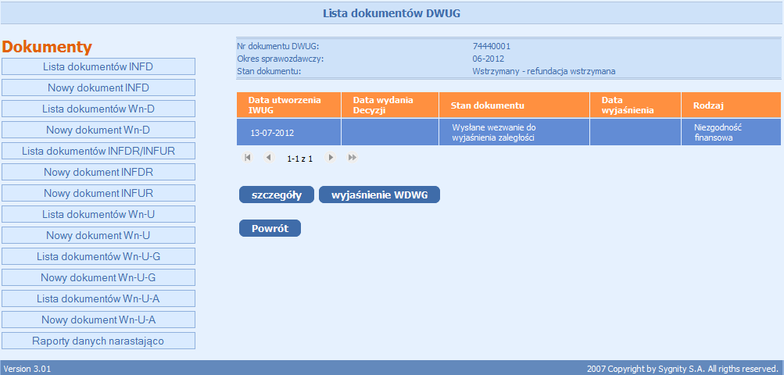

1.6.4.8.2. Wyjaśnienia do Informacji o wstrzymaniu refundacji

Wyjaśnienie do zaległości Beneficjent przesyła do Funduszu w postaci papierowej. Wyjaśnienia wprowadzane są do Systemu przez Operatora Funduszu w postaci dokumentu Wyjaśnienia do wstrzymania refundacji (WDWG).
Dokumentem bliźniaczym dla dokumentu WDWG jest dokument WDWA.
Beneficjent może sprawdzić czy Fundusz uznał, że wyjaśnienia są wystarczające i czy został wznowiony proces przyznawania refundacji.
W tym celu wykonuje następujące czynności:

• z listy Wniosków Wn-U-G Beneficjent wybiera Wniosek Wn-U-G w wersji 5 z okresu, którego dotyczy przesłane przez niego Wyjaśnienie.

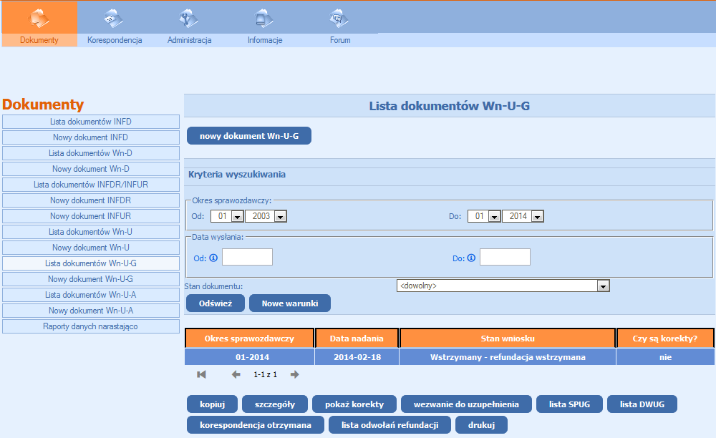

• otwiera listę DWUG dla tego wniosku:

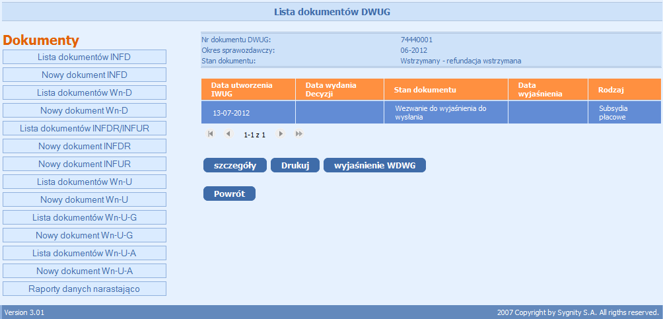

• uruchamia czynność 'wyjaśnienie WDWG', która prezentuje Wyjaśnienia wprowadzone przez Operatora Funduszu.

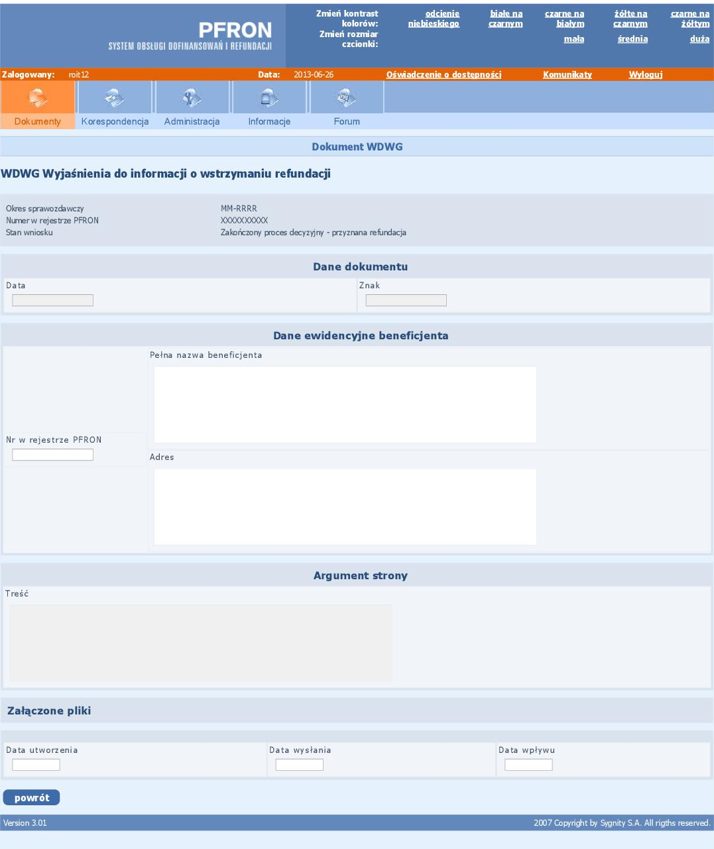

W przypadku, gdy Beneficjent w ustalonym terminie nie złoży wyczerpujących wyjaśnień, zostaje wydana decyzja o wstrzymaniu refundacji, która jest przesyłana do Beneficjenta w postaci elektronicznej i papierowej za potwierdzeniem odbioru.

1.6.4.8.3. Decyzja o wstrzymaniu refundacji

W przypadku, gdy Beneficjent, po otrzymaniu Informacji o wstrzymaniu refundacji (DWUG), w ustalonym terminie nie złoży wyjaśnień lub wyjaśnienia nie są wystarczające, zostaje wydana przez Fundusz Decyzja o wstrzymaniu refundacji (DWUG), która jest przesyłana do Beneficjenta w postaci elektronicznej i papierowej za potwierdzeniem odbioru.
Szczegółowe informacje na temat decyzji w rozdziale 1.5.4.4.3. Decyzja o wstrzymaniu dofinansowania.
Beneficjent ma możliwość odwołania się od Decyzji Funduszu. Odwołanie jest przesyłane przez Beneficjenta w formie papierowej. Istnieje możliwość obejrzenia Odwołania po wprowadzeniu go do Systemu przez Operatora Funduszu.

1.6.4.8.4. Decyzja o odmowie refundacji

Jeżeli do 31 stycznia roku następującego po roku, którego dotyczy wniosek, Beneficjent nie ureguluje zaległości wobec Funduszu lub proces weryfikacji nabycia środków transportu drogowego towarów dał wynik pozytywny, zostaje wystawiony dokument Decyzja o odmowie refundacji (DOG). Bliźniaczym dokumentem dla dokumentu DOG jest dokument DOA.

Beneficjent otrzymuje DOG w formie papierowej, za potwierdzeniem odbioru. Ma także możliwość obejrzenia go w Systemie.

Szczegółowe informacje na temat decyzji w rozdziale 1.5.4.4.3. Decyzja o odmowie dofinansowania.

1.6.8.7. Odwołania od Decyzji Refundacji

Odwołania przesyłane przez Beneficjenta do Funduszu w formie papierowej są dostępne do wglądu po wprowadzeniu ich do Systemu przez Operatora Funduszu, poprzez wykonanie następujących czynności:

1. Z listy wniosków wybrać wniosek Wn-U-A w wersji 4/Wn-U-G w wersji 5 z okresu, którego dotyczy odwołanie.
2. Otworzyć listę SPUA/SPUG dla danego odwołania.
3. Wskazać SPUA/SPUG, którego odwołanie dotyczy.
4. Uruchomić czynność 'szczegóły odwołania'.

Szczegółowe informacje na temat odwołania w rozdziale 1.4.5.4 Odwołania od decyzji dofinansowania.

1.6.5. Korygowanie informacji

1.6.5.1. Typy korekt

W procesie refundacji składek dla osób niepełnosprawnych istnieje możliwość korygowania wysłanych informacji. Służy do tego dokument korekta Wn-U-A w wersji 4 (lub korekta
Wn-U-G w wersji 5).
Ze względu na etap procesu refundacji, w którym korekta zostanie wysłana wyróżnia się:
• korekty błędnych wniosków,
• korekty do poprawnych wniosków przed naliczeniem salda,
• korekty do poprawnych wniosków po naliczeniu salda i przed wypłatą,
• korekty do poprawnych wniosków po wypłacie (post factum)

W zależności od tego, na jakim etapie procesu zostanie wysłana informacja korygująca, różny ma to skutek dla procesu przyznawania refundacji.

Jeżeli zostanie przekazana poprawna korekta do błędnego wniosku zostanie ustalony termin na naliczenie salda i wypłatę środków. Czternastodniowy okres na wypłatę środków liczony będzie od momentu dostarczenia poprawnej korekty. Saldo będzie naliczone w oparciu o skorygowaną informację.
Jeżeli zostanie przekazana poprawna korekta do poprawnego wniosku przed naliczeniem salda zostanie przesunięty termin na naliczenie salda i wypłatę środków. Czternastodniowy okres na wypłatę środków liczony będzie od momentu dostarczenia poprawnej korekty. Saldo będzie naliczone w oparciu o skorygowaną informację.
Jeżeli poprawna korekta zostanie przekazana po naliczeniu salda i przed wypłatą zostanie naliczone nowe saldo, a poprzednie zostanie anulowane z powodu złożenia korekty, wypłata środków nastąpi w oparciu o nowe saldo w okresie czternastu dni od dostarczenia poprawnej korekty.
Jeżeli poprawna korekta zostanie przekazana po wypłacie zostanie naliczone tzw. saldo różnicowe, na którym wykazana zostanie różnica pomiędzy ostatnim wypłaconym saldem a nowym saldem. W zależności od tego czy korekta była zwiększająca czy zmniejszająca, różnica ta może być dodatnia (Fundusz dokona przelewu) lub ujemna (Beneficjent zostanie wezwany do zwrotu środków).

Ze względu na wymagalność korekty wyróżnia się:

• korekty na wezwanie,
• korekty z własnej inicjatywy,

Korekta na wezwanie powinna zostać wysłana do 7 dni od daty otrzymania wezwania do korekty.

Korekta z własnej inicjatywy może być składana w każdym momencie, bez ograniczenia czasowego.

1.6.5.2. Jak powinien wyglądać wniosek korygujący?

Tworząc wniosek korygujący można to zrobić poprzez wybór na liście żądanego wniosku i wykonanie czynności ‘utwórz korektę’.

Przy korekcie na wezwanie należy pamiętać o tym, że jeżeli zostanie złożona korekta, która nie poprawia wszystkich błędów wskazanych w wezwaniu do korekty, zostanie ona odrzucona.

Jeżeli do Systemu zostanie złożona korekta z własnej inicjatywy, która nie przejdzie weryfikacji, zostanie odrzucona.

W Systemie nie ma takiego przypadku, w którym korekta zostanie skierowana do korekty.

1.6.5.2.1. Tworzenie korekty

1.6.5.2.1.1. ‘Wezwanie do korekty’ i ‘Wezwanie do uzupełnienia danych’

W przypadku gdy dokument nie przejdzie weryfikacji merytorycznej generowany jest dokument ‘Wezwanie do korekty’. Aby przejść do dokumentu WDKUG/WDKUA należy na liście dokumentów Wn-U-G / Wn-U-A wybrać dokument w stanie ‘do korekty’ oraz wybrać akcję ‘wezwanie do korekty’.
Dokument prezentuje informacje o przyczynie skierowania dokumentu do korekty, wezwania do korekty.
Prezentacja dokumentu ‘Wezwanie do uzupełnienia danych’ przebiega analogicznie. Na liście dokumentów Wn-U-G /Wn-U-A należy wybrać akcję ‘wezwanie do uzupełnienia danych’.
Aby utworzyć dokument korygujący na liście dokumentów Wn-U-G /Wn-U-A należy zaznaczyć wniosek, dla którego będzie tworzony dokument korygujący i wybrać czynność 'utwórz korektę'. System umożliwia utworzenie wniosku korygującego również do wniosku, który wcześniej był zweryfikowany poprawnie.

Korektę wniosków o refundację składek tworzymy z listy wniosków Wn-U-A/Wn-U-G.

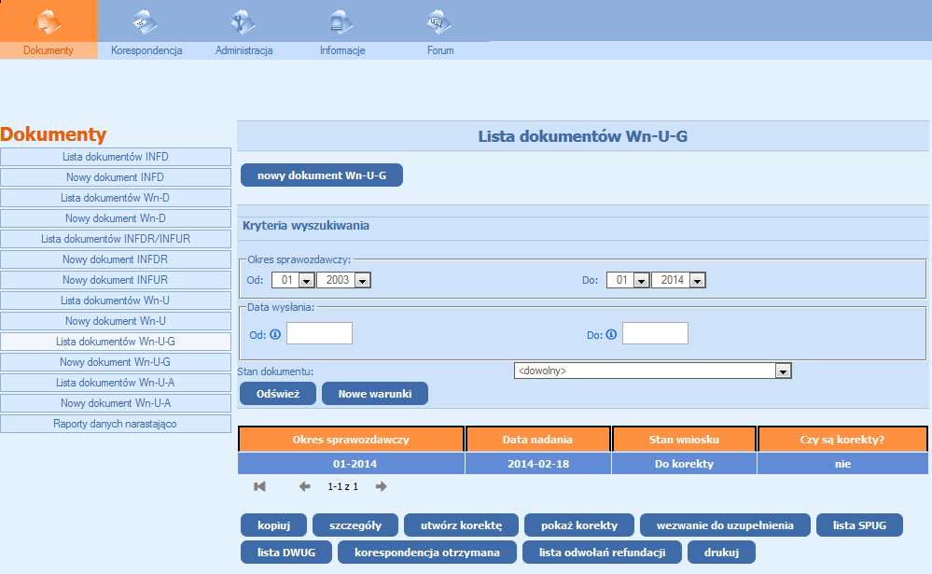

Czynność 'utwórz korektę' powoduje skopiowanie wskazanego na liście Wniosku Wn-U-G w wersji 5.
O poprawnym skopiowaniu wybranego dokumentu poinformuje komunikat.

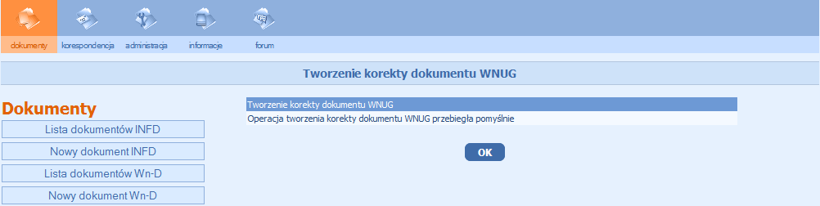

Po potwierdzeniu tworzenia korekty ukazuje się ekran z Formularzem Wn-U-G w wersji 5, na którym automatycznie zaznaczono rodzaj Wniosku jako ‘korygujący’.

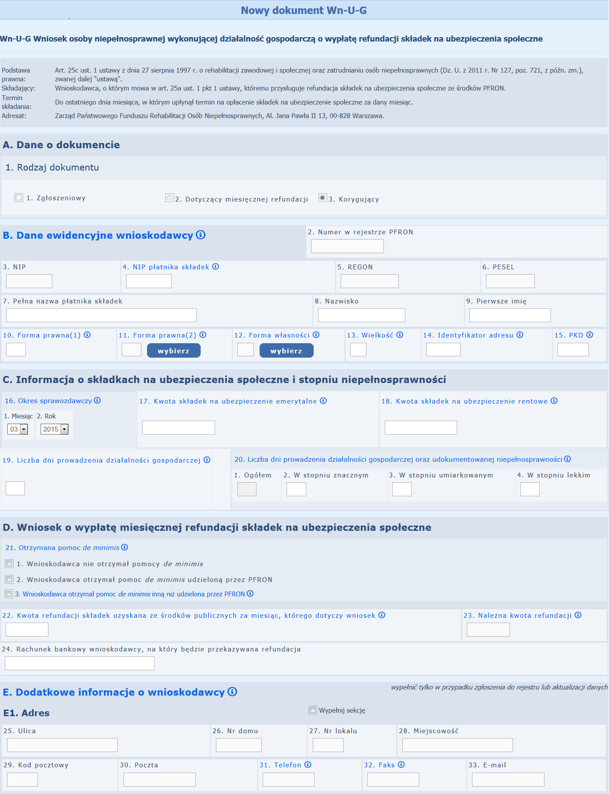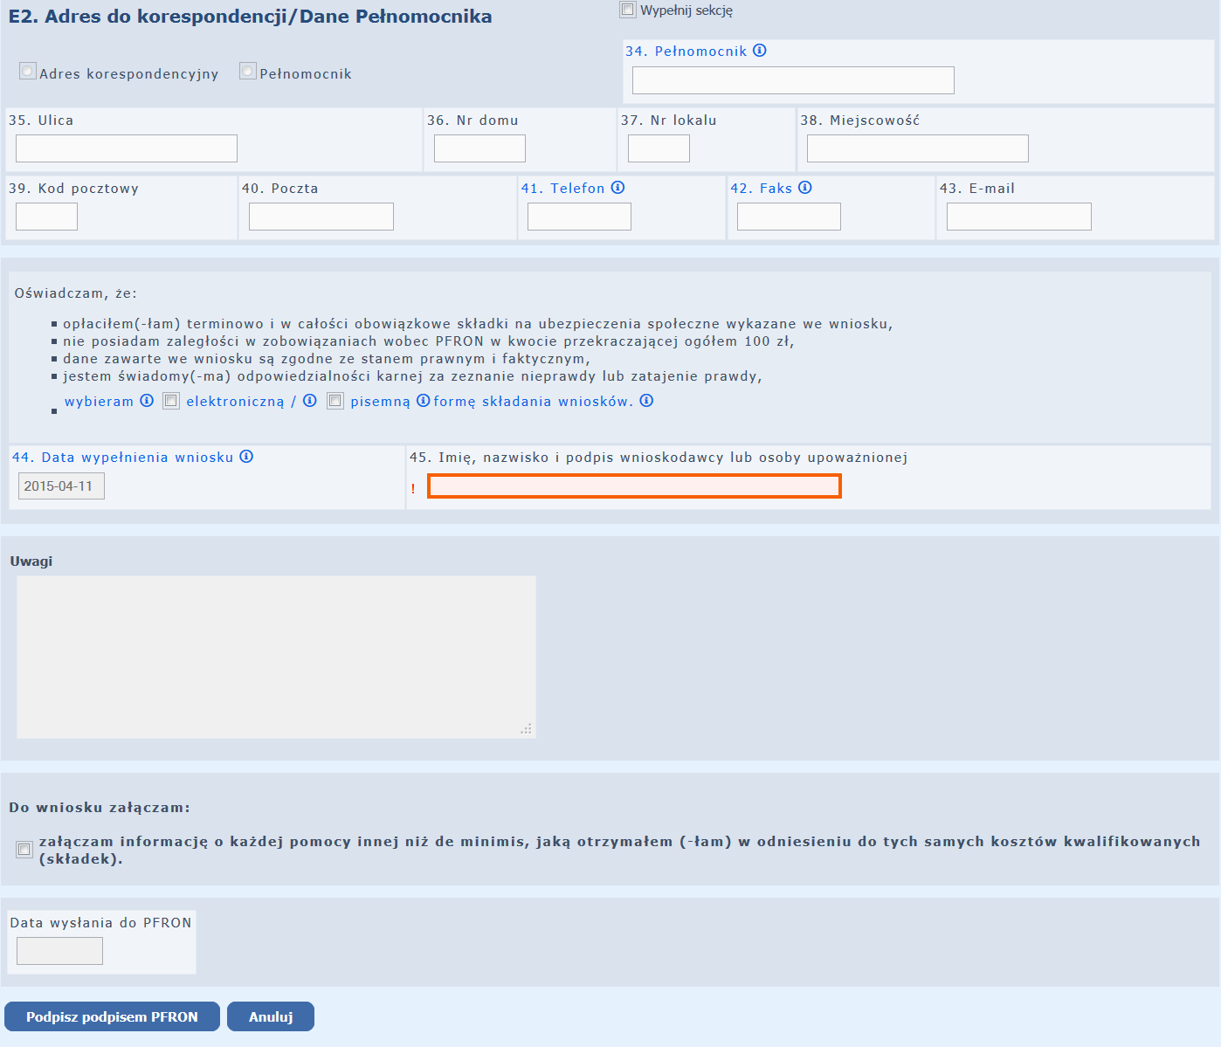

Wypełniony dokument należy zapisać.

Po zapisaniu wniosku System umożliwia:
• poprzez uruchomienie akcji ‘Edycja’ - modyfikację wprowadzonego wniosku,
• poprzez uruchomienie akcji ‘Wyślij z podpisem PFRON’ przekazanie wniosku do przetwarzania,
• poprzez uruchomienie akcji ‘Drukuj’ wydruk wniosku.
Akcja Powrót pozostawia wniosek do dalszej edycji.

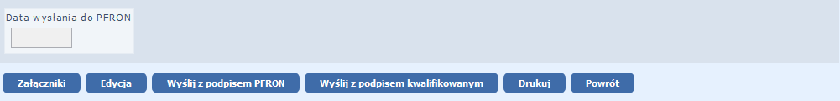

1.6.5.2.1.2. Przesyłanie dokumentów korygujących

Wysłanie wniosku Wn-U-G w wersji 5 korygującego do PFRON odbywa się w taki sam sposób jak wysłanie wniosku Wn-U-G w wersji 5.

Po utworzeniu korekty wniosku Wn-U-G w wersji 5 i ponownym uruchomieniu Funkcji ‘Lista dokumentów Wn-U-G’ na liście wniosków w kolumnie ‘Czy są korekty’ zostanie potwierdzone istnienie dokumentów korygujących.

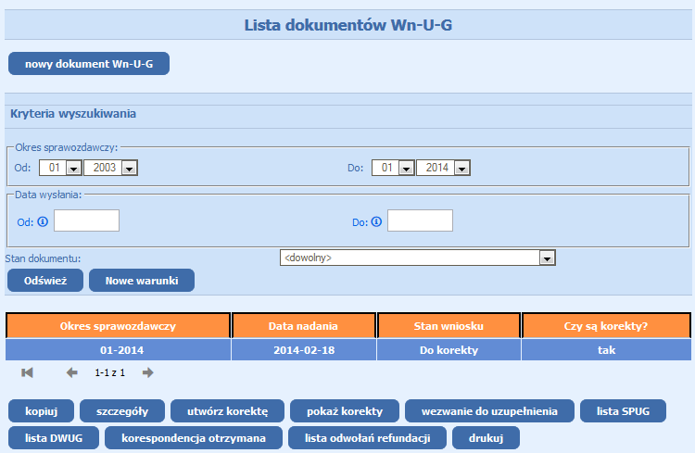

Czynność ‘pokaż korekty’ dla wybranego wniosku Wn-U-G w wersji 5 umożliwia wyświetlenie listy wniosków korygujących z określonym stanem dla tych wniosków.

Szczegółowy opis sposobu przesyłania dokumentów korygujących w rozdziale 1.5.5.2.3. Przesyłanie dokumentów korygujących., z tym, że w przypadku wniosku Wn-U-A w wersji 4 lub Wn-U-G w wersji 5 Beneficjent wysyła do przetwarzania same wnioski - bez dołączanych (jak to ma miejsce przy dofinansowaniu) załączników.

Po wysłaniu korekty wniosku Beneficjent otrzymuje korespondencję, którą odczytuje z ‘Lista dokumentów Wn-U-G’ (po wskazaniu korygowanego okresu) przy pomocy czynności 'korespondencja otrzymana' lub z Modułu Korespondencja.

1.6.5.2. Korekta na wezwanie

Po wysłaniu wniosku Wn-U-G /Wn-U-A w wersji 4 do Funduszu, jeżeli we wniosku występują błędy merytoryczne lub rachunkowe, otrzymuje on stan ‘do korekty - błędny dokument’.

Fundusz wysyła do Beneficjenta wezwanie do korekty.

Wezwanie to Beneficjent może odczytać po otworzeniu ‘Listy dokumentów Wn-U-A’/’Listy dokumentów Wn-U-G’, następnie wybraniu opcji 'wezwanie do korekty' dla wskazanego na liście wniosku i pobraniu pliku pdf z treścią dokumentu.

Informacje przekazane w wezwaniu do korekty informują o zidentyfikowanych błędach w przekazanych załącznikach.

Szczegółowe informacje o korekcie na wezwanie w rozdziale 1.5.5.3. Korekta na wezwanie.

1.6.5.3. Korekty składane z inicjatywy Beneficjenta

Korektę dotyczącą danego okresu sprawozdawczego Beneficjent może złożyć również z własnej inicjatywy, gdy uzna, że taką korektę należy wykonać.

Korekta z własnej inicjatywy może być składana w każdym momencie. Wnioski korygujące kwotę refundacji są przyjmowane bez ograniczeń czasowych.

Po złożeniu korekty proces decyzyjny zostanie wznowiony od wyznaczenia i zaprezentowania Beneficjentowi salda refundacji (SPUG/SPUA), przy czym, w zależności od tego, w jakim momencie zostanie złożona korekta, będzie to:

• pierwsze saldo,
• następne saldo, a poprzednie zostanie anulowane,
• następne saldo, tzw. różnicowe, pokazujące różnice pomiędzy wypłaconą kwotą refundacji i naliczoną po korekcie (korekta post factum).

Może się zdarzyć, że mimo złożonej korekty post factum, wznowiony proces wyznaczy taką samą kwotę refundacji – wówczas korekta nie zmieni kwoty przyznanej refundacji, nie zostanie naliczone nowe saldo.

2.0. Historia zmian

Data modyfikacji | Wersja | Zakres zmian
23.03.2015 | 1.0.0. | Modyfikacja rozdziałów 1.6. Zmiany polegające na dostosowaniu Systemu wynikającego z:  - Rozporządzenia Ministra Pracy i Polityki Społecznej z dnia 23 grudnia 2014 r. w sprawie miesięcznego dofinansowania do wynagrodzeń pracowników niepełnosprawnych,  - Rozporządzenia Komisji (UE) nr 651/2014 z dnia 17 czerwca 2014 r. uznającego niektóre rodzaje pomocy za zgodne z rynkiem wewnętrznym w zastosowaniu art. 107 i 108 Traktatu.  Zakres zmian obejmuje wprowadzanej wniosku WN-D w wersji 6 oraz załączników INF-D-P w wersji 8 i INF-O-PP w wersji 4.
25.05.2015 | 1.0.1 | Modyfikacja rozdziału 1.5.  Zakres zmian obejmuje zmianę podstawy prawnej (pozycja [3c]) i numeru programu pomocowego, pomocy indywidualnej (pozycja [4]) dla okresów sprawozdawczych od 01-2015.
05.08.2015 | 1.0.2 | Modyfikacja rozdziałów 1.6. Zmiany polegające na dostosowaniu Systemu wynikającego z:  - Rozporządzenia Rady Ministrów z dnia 24 października 2014 r. zmieniającego rozporządzenie w sprawie zakresu informacji przedstawianych przez podmiot ubiegający się o pomoc de minimis (Dz. U. 2014 poz.1543) w zakresie wprowadzenia nowego wzoru informacji ‘Formularz informacji przedstawianych przy ubieganiu się o pomoc de minimis’ (INF-O-P-dM wersja 2).  - Rozporządzenia Rady Ministrów z dnia 24 października 2014 r. zmieniającego rozporządzenie w sprawie zaświadczeń o pomocy de minimis i pomocy de minimis w rolnictwie lub rybołówstwie (Dz. U. 2014 poz.1550) w zakresie wprowadzenia nowego wzoru zaświadczenia o pomocy de minimis (ZOPP wersja 6).  Zakres zmian obejmuje wprowadzanie załączników INF-oPdM w wersji 2 oraz zaświadczeń ZOPP w wersji 6.
01.10.2015 | 1.0.3 | Modyfikacja rozdziału 1.5  Zakres zmian obejmuje rozróżnienie wprowadzania INF-OPP z uwzględnieniem okresów sprawozdawczych do 12-2014 i po 12-2014.  Proces badania sytuacji ekonomicznej beneficjenta został rozdzielony na okresy sprawozdawcze do 12-2014 i po 12-2014
02.11.2015 | 1.0.4 | Modyfikacja rozdziału 1.6  Modyfikacja związana jest z dostosowaniem systemu do zmiany wynikającej z Rozporządzenia Ministra Pracy i Polityki Społecznej z dnia 11 września 2015 roku zmieniającego rozporządzenie w sprawie refundacji składek na ubezpieczenia społeczne osób niepełnosprawnych w zakresie wprowadzenia nowej wersji wniosku osoby niepełnosprawnej wykonującej działalność gospodarczą o wypłatę refundacji składek na ubezpieczenia społeczne (Wn-U-G) oraz w zakresie wprowadzenia nowej wersji wniosku niepełnosprawnego rolnika lub rolnika zobowiązanego do opłacania składek za niepełnosprawnego domownika o wypłatę refundacji składek na ubezpieczenia społeczne rolników (Wn-U-A).

